НАО «Карагандинский национальный исследовательский университет имени академика Е.А. Букетова»

УДК 633.2. На правах рукописи

МАДИЕВА АИДА НАРИМАНОВНА

Криоконсервация семенного материала сортов суданской травы и разработка методов краткосрочного и долгосрочного хранения

8D05101 «Биология»

Диссертация на соискание степени
доктора философии (PhD)

Зарубежный научный консультант
доктор биологических наук,
профессор
Силантьева М.М.

Научный консультант
кандидат биологических наук
профессор
Ишмуратова М.Ю.

Республика Казахстан
Караганда, 2026

СОДЕРЖАНИЕ
ОПРЕДЕЛЕНИЯ 5
ОБОЗНАЧЕНИЯ И СОКРАЩЕНИЯ 6
ВВЕДЕНИЕ 7
1 ОБЗОР СОВРЕМЕННЫХ ИССЛЕДОВАНИЙ О СУДАНСКОЙ ТРАВЕ 13
1.1 Общая характеристика суданской травы 13
1.2 Распространение суданской травы по миру 15
1.3 Биология прорастания суданской травы 16
1.4 Хозяйственное значение суданской травы 17
1.5 Химический состав суданской травы 18
1.6 Культивирование суданской травы в Казахстане 20
1.7 Сорта суданской травы в Казахстане 22
1.8 Криоконсервация семян 25
1.9 Криопротекторы растений. Классификация, особенности применения. 27
1.10 Физические методы обработки семян 32
2. ФИЗИКО-КЛИМАТИЧЕСКИЕ УСЛОВИЯ КАРАГАНДИНСКОЙ ОБЛАСТИ. ПОЧВЫ КАРАГАНДИНСКОЙ ОБЛАСТИ. 35
2.1 Почвы Карагандинской области 37
3. МАТЕРИАЛЫ И МЕТОДЫ ИССЛЕДОВАНИЯ 41
3.1 Объект исследования 41
3.1.1 Изучаемые сорта суданской травы 41
3.2 Методы исследования 45
3.2.1 Анатомические и морфологические исследования суданской травы 45
3.2.2 Методика криоконсервации 47
3.2.3 Методика физических методов исследования. Предпосевная обработка семян 54
3.2.4 Полевые интродукционные исследования 56
3.2.5 Определение кормовой ценности 57
3.2.6 Определение структуры сортов суданской травы 59
3.2.7 Изучение анатомического строения стеблей и корней после сбора урожая суданской травы 59
3.2.8 Статистическая обработка данных 60
4 РЕЗУЛЬТАТЫ ИССЛЕДОВАНИЙ И ИХ ОБСУЖДЕНИЕ 61
4.1 Изучение морфологического строения и определение влажности семян суданской травы 61
4.2 Жизнеспособность семян сортов суданской травы на контроле и после криоконсервации 63
4.3 Влияние тары и условий размораживания на жизнеспособность семян сортов суданской травы после криоконсервации 67
4.4 Влияние краткосрочного и долгосрочного криохранения на всхожесть семян сортов суданской травы 72
4.5. Изучение влияния криопротекторов на жизнеспособность семян сортов суданской травы при криоконсервации 78
4.5.1 Изучение влияния непроникающих криопротекторов на жизнеспособность семян сортов суданской травы при криоконсервации 78
4.5.2 Изучение влияния проникающих криопротекторов на жизнеспособность семян сортов суданской травы при криоконсервации 85
4.6 Изучение влияния физических факоторов на всхожесть и энергию прорастания семян сортов суданской травы после криоконсервации 92
4.6.1 Изучение влияния барботирования на всхожесть и энергию прорастания семян сортов суданской травы до и после криоконсервации 92
4.6.2 Изучение влияния магнитного поля на всхожесть и энергию прорастания семян сортов суданской травы до и после криоконсервации 97
4.6.3 Изучение влияния лазерного поля на всхожесть и энергию прорастания семян сортов суданской травы до и после криоконсервации 102
5 ПЕРВИЧНАЯ ИНТРОДУКЦИЯ СОРТОВ СУДАНСКОЙ ТРАВЫ В УСЛОВИЯХ Г. КАРАГАНДЫ. 108
5.1 Оптимизация сроков посева семян суданской травы в условиях г. Караганды 108
5.2 Структура урожая сортов суданской травы в условиях г. Караганды 113
5.3 Кормовая ценность сортов суданской травы за период 2021-2023 гг.118
5.4 Анатомия суданской травы некоторых подземных и надземных органов растения 124
ЗАКЛЮЧЕНИЕ 131
СПИСОК ИСПОЛЬЗОВАННЫХ ИСТОЧНИКОВ 133
Приложение А – Рекомендации по криоконсервации семенного материала суданской травы 147
Приложение Б – Акт внедрения рекомендаций по криоконсервации семенного материала суданской травы в учебный и научный процесс Биолого-географического факультета КарНИУ им.Е.А. Букетова 149
Приложение В – Акт внедрения результатов НИР в учебный процесс Института биологии и биотехнологии ФГБОУ ВО «Алтайский государственный университет 150
Приложение Г – Погодные данные Казгидромет г.Караганды за 2020-2023гг. 151
Приложение Д – Протоколы кормовой ценности 2021-2023 в СевКазНИИСХ 154
Приложение Е ‒ Изучение ритма роста и развития суданской травы в период 2021-2023гг. 157
Приложение Ж ‒ Высушивание контрольных и опытных образцов суданской травы сортов суданской травы 158
Приложение З ‒ Сбор контрольных и опытных образцов в период цветения растений суданской травы для определения кормовой ценности исследуемых сортов 159

ОПРЕДЕЛЕНИЯ

В настоящей диссертации применяют следующие термины с соответствующими определениями:
Криоконсервация семян – метод длительного хранения семян в условиях сверхнизких температур -196°С путем погружения в жидкий азот.
Криопротектор – вещества, которые снижают содержание свободной воды, предупреждая тем самым механические повреждения кристаллами льда клеточных структур.
Генетические банки – специализированные хранилища, где семена…
Всхожесть семян – это количество появившихся всходов, выражаемое в процентах по отношению к общему количеству посеянных семян.
Энергия прорастания – характеризует дружность всходов, это скорость прорастания, выражаемая в проценте семян, проросших в срок, установленный опытным проращиванием.
Биология прорастания – процесс развития семян растения от покоя до активной фазы с появлением корешка и проростка.
Ортодоксальные семена ‒ это семена, которые могут быть высушены до очень низкого уровня влажности (обычно до 5% или ниже) и заморожены до экстремально низких температур без потери жизнеспособности.

ОБОЗНАЧЕНИЯ И СОКРАЩЕНИЯ

Нов.84 – Новосибирская 84
ПГ – пропиленгликоль
ЭГ – этиленгликоль
ДМСО/DMSO – диметилсульфоксид
PVS2 – Plant vitrification Solution 2 – раствор для витрификации растений
в/б – водяная баня
комн. т. – комнатная температура
см – сантиметр
г- граммы
м/р – медленное размораживание
б/р – быстрое размораживание
ЖА – жидкий азот
POWO – Plants of the World Online (интернет-ресурс по поиску таксономических названий растений)

ВВЕДЕНИЕ

Актуальность: Создание стабильной и высокопитательной кормовой базы является одним из основных факторов в обеспечении продуктивности сельскохозяйственных животных.
Увеличение продуктивности животноводческой продукции позволит более полно обеспечить продуктами питания животного происхождения внутренний рынок Центрального Казахстана, и повысить его экспортный потенциал и конкурентоспособность, а также создать дополнительные рабочие места [1].
Это позволит увеличить ассортимент кормовых культур новыми культурами, что будет способствовать укреплению кормовой базы для животноводства региона, и снижению себестоимости животноводческой продукции [1, C.3].
Стоит отметить, что большая часть территории Казахстана расположена в аридных условиях, характеризующимися высокими температурами в летний период и дефицитом осадков.
В последние годы проблема климатических изменений приобретает все более выраженный характер и становится значимым фактором, влияющим на различные сферы человеческой деятельности. Особенно остро ее последствия проявляются в сельском хозяйстве, где уровень продуктивности растениеводства напрямую зависит от природно-климатических условий [2, C.7, 3]. Развитие аграрного сектора в значительной степени связано с повышением эффективности животноводства, что, в свою очередь, невозможно без достаточного обеспечения кормовыми ресурсами. В засушливых регионах формирование стабильной кормовой базы затруднено, вследствие чего наблюдается дефицит кормов, наиболее заметный во второй половине летнего периода [4].
Существенные изменения климатических условий привели к смещение границ агроклиматических зон, формирование которых связано с длительностью периода активной вегетаций, определяемого суммой температур выше 10°С. Наблюдаемое повышение средних температур, снижение количества осадков, а также увеличение частоты и продолжительности засух отрицательно сказываются на продуктивности сельскохозяйственных культур и ухудшают качество получаемой продукции [2, C.7, 5].
При интенсификации животноводства возникает необходимость одновременно увеличивать производство доступных по стоимости кормов и обеспечивать их высокое качество на постоянной основе [2, C.7].
Повысить результативность производства можно комплексно: наряду с совершенствованием системы земледелия важно грамотно подбирать культуры и сорта, а также учитывать особенности агроклиматических зон при их размещении по территории республики. Такой подход способствует снижению неблагоприятного воздействия погодных факторов [2, С.7, 6].
При дефиците влаги особое значение приобретают кормовые культуры, способные давать стабильные и высокие урожаи, а также содержащие большое количество усвояемого протеина. В их числе выделяется суданская трава [4, С.119].
Суданская трава отличается прежде всего своей засухоустойчивостью, высокой продуктивностью, высоким качеством зеленой массы, способностью давать отаву, повышенным содержанием сахаров и хорошей поедаемостью сельскохозяйственными животными.
Успешность внедрения данной культуры в производственную практику во многом определяется степенью развития системы семеноводства и уровнем обеспеченности семенным материалом. Формирование собственных ресурсов семян выступает ключевым фактором, обеспечивающим её широкое использование в кормопроизводстве [2, С.7].
На современном этапе научно-технологического прогресса в области биотехнологии внедряются усовершенствованные методы низкотемпературного сохранения семенного материала растений. Это открывает возможности для формирования долговременных генетических резервов и быстрого получения необходимого количества посадочного материала требуемых культур.
В настоящее время в качестве эффективной альтернативы традиционным методам хранения семян применяется криоконсервация, позволяющая сохранять их посевные качества на высоком уровне. Совершенствование биотехнологических методов в последние годы привело к развитию новых технологий криосохранения растений, что открывает возможности для создания генных банков длительного хранения и последующего воспроизводства семенного материала в необходимых объёмах.
Криоконсервация представляет собой хранение семян растений в сверхнизкой температуре (-196°С) на длительный период времени с сохранением жизнеспособности семян.
В Казахстане применение технологий низкотемпературного хранения семенного материала остаётся недостаточно развитым. Научных исследований в данной области недостаточно и они затрагивают криоконсервацию семян различных групп растений, а также отдельных биологических объектов, включая меристемы, пыльцу, почки и черенки.
Ранее криконсервация практически не была использована для кормовых культур, имеется ограниченное количество литературных источников. Так, имеются данные о коллекции образцов сельскохозяйственных культур в ФГБНУ «Федеральный исследовательский центр Всероссийский институт генетических ресурсов растений им. Н.И.Вавилова» (ВИР), где хранится коллекция бобовых, злаковых [7].
Криоконсервацию семян суданской травы ранее не проводили.
Актуальностью исследования является внедрение сортов суданской травы: Ника, Алина, Тугай, Новосибирская 84 на территории Карагандинской области как одной из наиболее подходящих засухоустойчивых культур для аридного региона и создание генного банка семян методом криоконсервации с использованием (подбором) оптимального криопротектора для каждого сорта.
Таким образом, выполнение научных исследований по разработке основ сохранения семян при помощи методов криоконсервации является важным и актуальным направлением, направленным на обеспечение устойчивого развития аграрного сектора региона.
Цель диссертационной работы изучение влияния сверхнизких температур на семенной материал сортов суданской травы Тугай, Ника, Новосибирская 84, Алина (Sorghum*drummondii (Nees ex Steud.) Millsp. & Chase) и разработка методов краткосрочного и долгосрочного хранения.
Задачи исследования:
- Подобрать оптимальные условия для замораживания семян в жидком азоте и оптимальные криопротекторы для криоконсервации семян 4-х сортов суданской травы, а также определить их режимы оттаивания после криохранения;
- Определить эффективность воздействия физических методов предпосевной обработки на семена исследуемых сортов с помощью лазерного излучения, магнитного облучения, барботирования;
- Установить влияние краткосрочного и долгосрочного хранения семян при сверхнизких температурах на показатели жизнеспособности семян исследуемых сортов;
- Провести интродукцию растений суданской травы сортов Алина, Ника, Новосибирская 84, Тугай на территории г.Караганды, исследовать их этапы онтогенеза, ритма роста и развития суданской травы, оценить кормовую ценность сортов суданской травы в условиях Карагандинской области;
- Выявить особенности анатомического строения стеблей и корней 4-х сортов суданской травы до и после криоконсервации.
Объекты исследования: семена суданской травы сортов «Ника», «Новосибирская 84», «Тугай», «Алина». Семена были предоставлены ТОО «Научно-производственный центр зернового хозяйства им. Бараева», пос. Шортанды, Акмолинская область. Семена сорта «Алина» были предоставлены Жезказганским ботаническим садом Улытауской области филиалом РГП на ПХВ «Институт ботаники и фитоинтродукции» КЛХЖМ МЭПР РК.
Методы исследования: оценка семенной всхожести и биологии прорастания, криоконсервация семян суданской травы путем прямого погружения в жидкий азот, размораживание семян с использованием двух методов размораживания (медленное и быстрое размораживания), оценка влияния физический методов на всхожесть семян суданской травы, таких как лазерное излучение, магнитное поле, барботирование, анатомическое изучение строения стебля и корня растений, определение кормовой ценности суданской травы. Статистическую обработку и графическую визуализацию полученных данных проводили с помощью среды R-studio и программного обеспечения Microsoft Excel.
Научная новизна исследования:
- Впервые проведена работа по изучению жизнеспособности семенного материала 4 сортов суданской травы, изучены морфометрические показатели проростков;
- Впервые выявлено действие криопротекторов на всхожесть и энергию прорастания семян суданской травы, определен наиболее подходящий криопротектор для каждого из сортов суданской травы;
- Впервые изучено влияние физических методов обработки, таких как излучение магнитного поля, лазерное облучение и барботирование на всхожесть и энергию семян сортов суданской травы до и после криохранения;
- Впервые установлено влияние краткосрочного и долгосрочного хранения семян при сверхнизких температурах на показатели жизнеспособности семян исследуемых сортов;
- Впервые проведена интродукция растений суданской травы сортов Алина, Ника, Новосибирская 84, Тугай на территории г.Караганды, изучены этапы онтогенеза, ритма роста и развития суданской травы, проведена оценка кормовой ценности сортов суданской травы в условиях Карагандинской области;
- Впервые выявлены особенности анатомического строения стеблей и корней 4-х сортов суданской травы до и после криоконсервации.
Теоретическая и практическая значимость. Исследование условий криоконсервации семян сортов суданской травы показало, что оптимальной тарой для криозамораживания являются пластиковые криопробирки.
Определено, что при криоконсервации семян суданской травы следует использовать метод медленного размораживания при комнатной температуре.
Доказано, что длительное хранение семян в течение 6 и 9 месяцев в жидком азоте снижает всхожесть семян по сравнению с контролем. В связи с этим хранение семян 4-х сортов при сверхнизких температурах рекомендуется максимально до 3 месяцев, не дольше.
В качестве криопротекторов рекомендовано использовать DMSO, PVS2, этиленгликоль, пропиленгликоль. Не рекомендуется использовать глицерин в качестве крипротектора.
Выявлено, что предпосевная обработка семян физическими методами обработки положительно влияет на всхожесть и энергию прорастания семян суданской травы.
Определено, что после воздействия сверхнизких температур в анатомическом строении клеток между вариантами контрольных растений и после криоконсервации имеются достоверно значимые различия в размерах клеток ксилемы корня, клеток ксилемы стебля, клеток паренхимы стебля, клеток эпидермиса стебля.
Оптимальный срок посева – весенний посев.
Разработанный алгоритм криоконсервации семян суданской травы и методические рекомендации позволили внедрить семена суданской травы 4 сортов в криогенный банк кормовых культур исследовательского парка биотехнологии и экомониторинга БГФ КарНИУ им. Е.А.Букетова.
Методические рекомендации по криоконсервации суданской травы могут быть полезны фермерам, главам крестьянских хозяйств по выращиванию изучаемых сортов в условиях засушливого региона г. Караганда.
Результаты научных исследований внедрены в практическую деятельность и учебный процесс.
Основные положения выносимые на защиту:
- Наиболее оптимальным способом размораживания семян является медленная разморозка семян суданской травы в условиях комнатной температуры. Для эффективной криоконсервации семян суданской травы рекомендовано использовать криопротекторы DMSO, PVS2, этиленгликоль, пропиленгликоль.
- Физические методы обработки, такие как лазерное излучение, магнитное поле, барботирование положительно влияют на всхожесть и энергию прорастания семян суданской травы
- Длительное хранение семян в течение 6 и 9 месяцев снижает всхожесть по сравнению с контролем. Для сортов суданской травы рекомендовано использовать краткосрочное хранение семян в жидком азоте в течение 3 месяцев.
- Криоконсервация семян суданской травы не снижает кормовую ценность растения.
- В анатомическом строении клеток между вариантами контрольных растений и после криоконсервации имеются достоверно значимые различия в размерах клеток ксилемы корня, клеток ксилемы стебля, клеток паренхимы стебля, клеток эпидермиса стебля.
Связь данной работы с научно-исследовательскими проектами.
Диссертационная работа выполнена в рамках реализации грантового проекта Комитета науки МОН РК №AP09259548 «Криоконсервация семенного материала дикорастущих и лекарственных растений и организация банка краткосрочного и долгосрочного хранения» (2021-2023).
Апробация работы.
Итоги диссертационного исследования были обсуждены и доложены на:
1)международной научно–практической конференции «Независимость Казахстана: аспекты сохранения биоразнообразия» посвященная 80-летию доктора биологических наук, профессора, Почетного члена Национальной Академии Наук Республики Казахстан, академика КазНАЕН Мухитдинова Наштая Мухитдиновича международной научно–практической конференции «Независимость Казахстана: аспекты сохранения биоразнообразия» посвященная 80-летию доктора биологических наук, профессора, Почетного члена Национальной Академии Наук Республики Казахстан, академика КазНАЕН Мухитдинова Наштая Мухитдиновича (Алматы, 2021 - 26 ноября);
2) Международной научно-теоретической конференции «Пищевая безопасность: национальные и глобальные аспекты» (Самарканд, Узбекистан, 15–16 октября 2021 г.), 3) XV Международной научно-практической конференции (Караганда, 20–21 января 2023 г.).
Результаты диссертационного исследования ежегодно заслушивались на заседаниях кафедры физиологии биолого-географического факультета Карагандинского университета им. Е.А. Букетова. По материалам диссертации опубликовано 5 печатных работ, в том числе 1 статья в научном журнале «Research on Crops», входящем в наукометрическую базу данных Scopus (38%), 3 статьи в журналах, рекомендованных Комитетом по обеспечению качества в сфере науки и высшего образования РК «Bulletin of the Karaganda University, series biology», а также разработаны практические рекомендации по криконсервации семенного материала суданской травы (Приложение А).
Внедрение результатов работы.
Результаты исследований внедрены в учебный и научный процесс лаборатории биотехнологии и экомониторинга КарНИУ им. Е.А. Букетова «Рекомендации по криоконсервации семенного материала» (приложение Б), а также в учебный процесс Института биологии и биотехнологии ФГБОУ ВО «Алтайский государственный университет» для преподавания дисциплин «Большой практикум по ботанике», «Репродуктивная биология», «Анатомия и морфология растений» студентам направления 06.03.01 Биология (бакалавриат), 06.04.01 Биология (магистратура) (приложение В)
Декларация личного участия автора. В получении научных результатов автор принял личное участие во всем комплексе исследований на протяжении 6 лет (2020-2026 гг.) Планирование научного эксперимента, подготовка опытных участков, закладка полевых и лабораторных опытов по криоконсервации семян суданской травы, проведение анатомических срезов растений, сбор и проведение статистического анализа данных, обобщение и научное обоснование полученных результатов осуществлено автором лично. Лично сформулированы основные положения, выносимые на защиту, выводы, написаны основные разделы диссертационного исследования. Лично обработаны данные для написания и публикации научных статей. Личный вклад автора составил 92%.
Объём и структура диссертации. Диссертационная работа включает введение, 5 основных разделов, заключение, список использованных источников и приложение. Диссертация изложена на 132 страницах, состоит из 5 глав, включает 67 рисунков, 11 таблиц, 8 приложений. Список использованных источников состоит из 185, в том числе 41 на иностранном языке.
Благодарности. Выражаю искреннюю благодарность своим научным консультантам к.б.н., профессору Ишмуратовой М.Ю. и д.б.н, профессору М.М. Силантьевой за грамотную консультацию при выполнении исследовательской работы, за ценные советы и замечания при написании диссертации.

ОБЗОР СОВРЕМЕННЫХ ИССЛЕДОВАНИЙ О СУДАНСКОЙ ТРАВЕ

  - Общая характеристика суданской травы
Суданская трава, суданка, сорго суданское, сорочинское просо, сорго Друммонда (Sorghum* drummondii (Nees ex Steud.) Millsp. & Chase) - вид однолетних травянистых растений рода сорго (Sorghum) семейства Злаковые (Poaceae) [8, 9, С.6]. Широко распространена и используется в питании травоядных животных благодаря своим свойствам высокой биологической продуктивности, питательной ценности, высоким вкусовым качествам, засухоустойчивости и высокой урожайности зеленой массы [10].
Это одна из самых ценных однолетних кормовых культур. Суданская трава формирует мощную мочковатую корневую систему, способную проникать в почвенные слои на глубину свыше 2,5 м [9, С.6, 10], при этом основная её часть (до 60–70%) сосредоточена в пахотном горизонте. В зоне нижних узлов стебля, расположенных выше корневой шейки, могут развиваться придаточные (воздушные) корни длиной 6–10 см, выполняющие опорную функцию и обеспечивающие устойчивость растений к полеганию при воздействии сильного ветра и интенсивных осадков [4, С.120, 11].
Высокая засухоустойчивость суданской травы определяется мощным развитием её корневой системы, позволяющей извлекать влагу и питательные элементы из глубоких почвенных горизонтов. Продолжительный вегетационный период в сочетании с эффективным использованием осадков второй половины летнего сезона способствует формированию значительной надземной биомассы, пригодной для кормового использования, а также обеспечивает быстрое восстановление растений после скашивания [12].
Растение образует «куст» из многочисленных прямостоячих (в благоприятных условиях до 120 м) облиственных стеблей высотой 0,5-3,0 м и диаметром от 3 до 13 мм (рисунок 1) [8, 9, С.6].

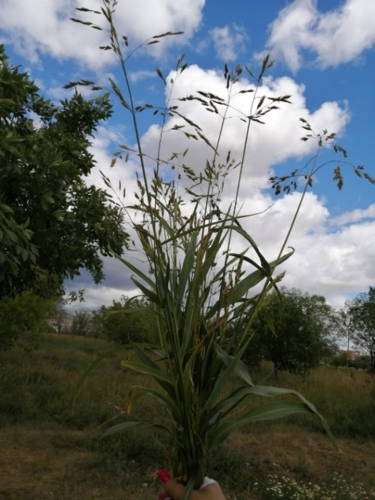
Рисунок 1 – Внешний вид растения суданской травы
Параметры высоты стебля обусловлены как сортовыми характеристиками, так и почвенно-климатическими условиями выращивания. Он отличается цилиндрической формой, гладкой поверхностью без опушения и внутренним заполнением паренхимной тканью, имеет светло-зелёную окраску. При высоких температурах на поверхности формируется восковой налёт, придающий стеблю белёсый оттенок [4, С.120].
Листья характеризуются гладкой поверхностью, светло-зелёной окраской и ланцетовидной формой при ширине 1–3 см. Они имеют поникающее положение и слегка шероховатые края, при этом на одном растении формируется в среднем 7–8 листьев. Центральная жилка выражена отчётливо, чаще отличается голубовато-зелёным оттенком, иногда с антоциановой окраской. Размеры листьев варьируют в пределах 45–60 см по длине и 2,0–4,5 см по ширине [4, С.120, 9, С.6].
Одним из ключевых показателей продуктивности растений является уровень их облиственности, так как наибольшую кормовую ценность в составе зелёной массы и сена суданской травы представляют именно листья. Данный фактор в значительной степени определяет как общий урожай зелёной массы, так и выход белка [12].
Соцветие – развесистая метёлка длиной 15-40 см (рисунок 2).
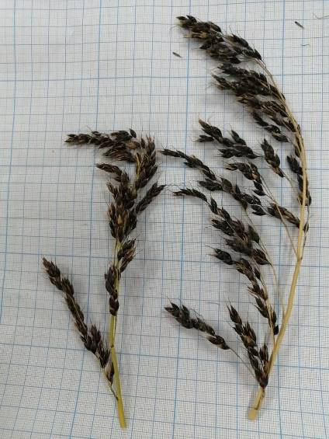

Рисунок 2 – Внешний вид соцветий суданской травы

Плод представлен плёночной зерновкой обратнояйцевидной формы, слегка уплощённой, длиной 3,5–4,5 мм и шириной 2–2,5 мм, с окраской, варьирующей от светло-жёлтой до тёмно-коричневой. Характерной особенностью является отсутствие выступающей вершины зерновки, что отличает суданскую траву от других видов сорго. Продуктивность одной метёлки составляет около 4–5 г семян, при массе 1000 семян 10–15 г [4, С.120, 8, с.63]. Период массового цветения начинается через 4–5 дней после раскрытия первых цветков и продолжается в течение 7–9 дней. Развитие цветков происходит от верхушки соцветия к его основанию, что обусловливает неравномерность созревания семян в пределах одного растения [4, С.120].
Суданская трава характеризуется способностью к непрерывному формированию побегов на протяжении всего вегетационного периода. Количество побегов на одном растении может варьировать в широких пределах (от 4 до 120) в зависимости от агротехнических условий и густоты стояния, что обеспечивает интенсивное накопление зелёной биомассы и высокую урожайность. Основное побегообразование происходит за счёт почек узла кущения. После скашивания растение быстро восстанавливает утраченные побеги. Непрерывный процесс их формирования обусловливает значительную неравномерность созревания [4, С.120].
Высокая устойчивость суданской травы к засушливым условиям обусловлена её низким транспирационным коэффициентом, составляющим 250–270, по которому она уступает только чумизе и просу. Физиологические особенности клеточной плазмы обеспечивают растению повышенную устойчивость к воздействию дефицита влаги. При этом культура положительно реагирует на орошение, однако чувствительна к переувлажнению почвы [4, С.122, 9, С.6, 10].

  - Распространение суданской травы по миру
Родиной суданской травы является Судан. В диком состоянии встречается в Африке, в долине Нила (рисунок 3) [13, С.58]. Суданская трава получила широкое распространение как кормовая культура в различных регионах мира, включая страны Западной Европы, Северной и Восточной Африки, Индию, Северную и Южную Америку, а также Австралию. В России её возделывание сосредоточено преимущественно в южных и юго-восточных районах европейской части, а также в Алтайском крае и на Дальнем Востоке. Помимо этого, культура активно выращивается в Казахстане и на Украине с целью получения зелёной массы, сена и силоса [8, с.63].
Основные районы возделывания – центрально-черноземные районы, Средняя и Нижняя Волга, Северный Кавказ, Украина, Молдавия, Казахстан, Алтайский край, Дальний Восток, Башкирия, Татарстан, а также центральные районы Нечерноземной зоны.

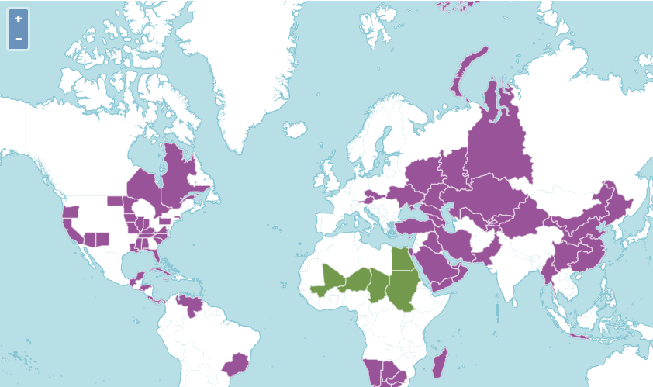
- ‒ естественное место произрастания; ‒ успешно интродуцировано
Рисунок 3 – Распространение суданской травы по миру
Примечание: рисунок 3 взят с официального источника [14]
Sorghum bicolor nothosubsp. drummondii (Nees ex Steud.) de Wet ex Davidse | Plants of the World Online | Kew Science

Высокая кормовая ценность и засухоустойчивость суданской травы подтверждаются историческим опытом её внедрения. Впервые культура была завезена в Россию в 1915 году В.В. Талановым, после чего проведённые на Днепропетровской опытной сельскохозяйственной станции испытания показали её значительное превосходство по урожайности и устойчивости над другими однолетними травами [13, C.58]. В условиях сильной засухи 1921 и 1924 годов, когда большинство культур подверглось выгоранию, суданская трава обеспечила урожайность на уровне 150–250 ц/га [12, 15, 16, 176].

  - Биология прорастания суданской травы
Суданская трава – теплолюбивое растение, требовательно к повышенной температуре в период прорастания семян. Семена начинают прорастать при температуре 8-10°С на глубине 10 см [4, С.121]. Лучшая температура для прорастания семян 15-20°С. Относится к растениям короткого светового дня. Заморозки в 3-4°С полностью уничтожают всходы и взрослые растения. При среднесуточной температуре +12-+13°С суданская трава почти не растет и не развивается, оптимальная температура для ее развития +20…+30°С. По засухоустойчивости она уступает лишь сорго и просу [9, С.6, 17].
На ранних стадиях развития суданской травы формирование корневой системы опережает рост надземной части. В начальный период вегетации растения развиваются медленно, однако с переходом в фазу выхода в трубку начинается интенсивное удлинение стебля, продолжающееся до окончания цветения. До наступления кущения суточный прирост составляет лишь 0,6–1 см, что обусловливает замедленное развитие в первые 20–25 дней после появления всходов. С формированием пятого листа начинается фаза кущения, после чего вплоть до полного выметывания метёлок наблюдаются максимальные темпы роста, достигающие 5–12 см в сутки [4, С.121].
От появления всходов до конца кущения растет очень медленно. Поэтому для нее следует отводить поля, чистые от сорняков. Первые пять листьев образуются примерно в течение 45 дней. На этапе интенсивного роста, предшествующего цветению, среднесуточное увеличение высоты растений достигает 6–7 см. Процесс кущения начинается с формирования пятого листа и продолжается вплоть до завершения вегетационного периода. Количество побегов на одном растении варьирует в широких пределах (от 4 до 120) в зависимости от условий выращивания. До окончания фазы кущения накопление надземной биомассы происходит постепенно, однако с началом выхода в трубку темпы резко возрастают и в основном завершаются к стадии выметывания метёлки. Опыление культуры осуществляется с участием ветра [9, С.6, 17].
Фаза выметывания у суданской травы наступает спустя 40–50 дней после появления всходов и продолжается 15–20 дней [18]. Общая продолжительность вегетационного периода варьирует в пределах 90–120 дней. Данная культура относится к факультативно перекрёстноопыляющимся растениям с доминированием перекрёстного опыления, поэтому для предотвращения нежелательного переопыления семеноводческие посевы размещают на расстоянии не менее 400–600 м от других сортов и видов сорго [4, С. 121].
Стравливание необходимо производить в период фазы кущения – выход в трубку [19].

  - Хозяйственное значение суданской травы
Технология производства высокобелковых кормов является одной из важных задач развития кормопроизводства. Для достижения этой цели необходимо обеспечить животноводство полноценными кормами за счет ввода в растениеводство высокопродуктивных кормовых культур с большим содержанием белка. Суданская трава является одной из традиционных однолетних культур, отвечающей всем требованиям высокопродуктивной культуры: хорошая отавность, питательная ценность кормовой базы, засухоустойчивость и высокая урожайность зеленой массы [10, 169].
Суданская трава – ценная кормовая культура, имеющая исключительно большое значение для засушливых регионов. Это продуктивная культура, способная формировать стабильно высокий урожай биомассы высокого кормового качества [20]. Данная кормовая культура, используется для получения как грубых (сено, сенаж), так и сочных кормов (зеленая масса) [21].
Большие перспективы использования суданской травы в системе кормопроизводства обуславливаются многими преимуществами, в том числе почвенно-климатическая пластичность и высокая отавность (2-3 укоса). Зеленая биомасса сортов суданской травы используется для скармливания всех видов скота в провяленном виде, а также в виде сенажа и сена. Кормовая ценность биомассы суданской травы в значительной степени определяется содержанием сухого вещества, в котором важна концентрация сырого протеина, жира, золы, клетчатки, БЭВ и других питательных компонентов [22].
Важной особенностью зелёной массы суданской травы является повышенное содержание сахаров, что отличает её от других кормовых культур. Данный показатель оказывает значительное влияние на вкусовые свойства кормов и их поедаемость. Сахара характеризуются высокой степенью переваримости и практически полностью усваиваются организмом животных [12].
Данная культура не боится вытаптывания, быстро отрастает после стравливания [4, С.119, 23].
Сено, заготовленное из суданской травы в фазе начала выметывания, отличается более высокой поедаемостью животными по сравнению с луговым [4]. В исследованиях Капустина, выполненных в засушливых условиях Северного Кавказа, установлено, что в его составе в среднем содержится 15% влаги, 10,6% протеина, 8,2% белка, 2,4% жира, 25,6% клетчатки, 39% безазотистых экстрактивных веществ и 7,4% золы [4, С.119].
Заготовку силоса из суданской травы осуществляют на стадии молочно-восковой спелости растений. Зерно данной культуры обладает высокой питательной ценностью и применяется в кормлении свиней и сельскохозяйственной птицы как концентрированный корм [24, 25].
Помимо устойчивости к засушливости, главным преимуществом, является ценность питательных качеств кормовой культуры. По питательности и урожайности суданская трава занимает первое место среди однолетних кормовых культур. Питательная характеристика зелёной массы суданской травы показывает, что на каждые 100 кг приходится около 19 кормовых единиц и 2,3 кг переваримого протеина [26].
При соблюдении оптимальных условий возделывания суданская трава способна формировать высокие урожаи: до 500–600 ц/га зелёной массы, 125–135 ц/га сена и 8–13 ц/га семян. По содержанию каротина и уровню кормовой ценности данная культура почти вдвое превосходит кукурузу, овёс и озимую рожь [27].
Питательная характеристика сена суданской травы показывает, что в 100 кг содержится около 57 кормовых единиц и 7,4 кг переваримого протеина. Культура может выращиваться как в чистых посевах, так и в составе смесей с бобовыми растениями, включая чину, сою, вику и подсолнечник [8, с.63, 9, С.7].
По показателям кормовой ценности зелёная масса и сено данной культуры превосходят большинство злаковых трав.
В условиях 1 сухо-степной зоны Западного Казахстана наиболее оптимальной высотой скашивания суданской травы является высота 5 см. Повышение высоты скашивания укосной массы до 10 и 15 см снижает продуктивность и кормовую ценность травостоев суданской травы [28, 172, 173].
Ценные биологические и хозяйственные качества, сочетающиеся с высокой урожайностью, способствуют быстрому расширению посевов суданской травы [9, С.7, 29]
Суданская трава обладает высокой способностью к восстановлению после скашивания, что позволяет получать 2–3 укоса за вегетационный период, а при использовании орошения ‒ до 4–5 укосов с общей урожайностью зелёной массы 100–200 т/га.
У современных сортов продолжительность периода от всходов до фазы первого укоса (выметывания) составляет 40–60 дней, тогда как до полной спелости ‒ 100–110 дней. При этом урожай зелёной массы за два укоса достигает 40–50 т/га, а семян‒ до 1,5 т/га [9,С.7, 30].
Продолжительность периода вегетации до цветения играет решающую роль в определении вегетационного периода, о чем свидетельствует положительная корреляция между ней и длительность всего вегетационного периода [31].

  - Химический состав суданской травы
Химический состав суданской травы имеет богатый состав. Сено суданской травы имеет высокую кормовую ценность, о чем свидетельствует состав богатый витаминами, аминокислотами (таблица 1).
Наименование показателей | Содержание | Наименование показателей | Содержание
Кормовые единицы | 0,46 | Биологические экстрактивные вещества (БЭВ) | 344 г
Обменная энергия (КРС) | 6,8 МДж | Сырой жир | 11,7 г
Обменная энергия (свиньи) | 6,12 МДж | Кальций | 4,7 г
Обменная энергия (овцы) | 7,14 МДж | Калий | 13,77 г
Сухое вещество | 810 г | Фосфор | 1,6 г
Сырой протеин | 66,1 г | Магний | 1,38г
Переваримый протеин (КРС) | 40,6 г | Натрий | 1,54 г
Переваримый протеин (свиньи) | 36,54 г | Железо | 120,69 г
Переваримый протеин (овцы) | 42,63 г | Медь | 4,86 мг
Лизин | 3,17 г | Цинк | 21,87 мг
Метионин+цистин | 3,64 г | Марганец | 77,76 мг
Сырая клетчатка | 332,1 г | Кобальт | 0,24 мг
Крахмал | 6,19 г | Йод | 0,02 мг
Сахара | 11,7 г | Каротин | 5 мг
Витамин В1 (тиамин) | 1мг | Витамин d (кальциферол) | 223,6 тыс. МЕ
Витамин В2 (рибофлавин) | 4,1 мг | Витамин e (токоферол) | 309,4 мг
Витамин В3 (пантотеновая кислота) | 9,6 мг | Витамин В4 (холин) | 345,9 мг
Витамин В5 (никотиновая к-та) | 13,7 мг.
Примечание ‒ Составлено по источнику [32]
Таблица 1 ‒ Кормовая ценность суданской травы

Питательная характеристика суданской травы свидетельствует о её высокой кормовой ценности. Сено содержит около 9–10% протеина и до 16% сахаров, тогда как в зелёной массе уровень каротина достигает 65–80 мг/кг. Переваримость питательных веществ составляет: протеина ‒ 60,8%, жира‒ 45,7%, безазотистых экстрактивных веществ ‒ 73,4%, клетчатки‒ 69,1%. По содержанию белка культура превосходит большинство злаковых трав [33].
В составе зелёного корма отмечается 4,4% протеина, 3,0% белка и 7,9–9,1% сахаров, при этом энергетическая ценность 1 кг составляет 0,20–0,22 кормовой единицы. Сено, полученное в фазе выметывания, характеризуется содержанием 14–16% сырого протеина. Максимальное качество зелёной массы достигается при скашивании в фазе трубкования, когда уровень протеина составляет 14,2–18,9%.
Питательная ценность выражается в том, что 100 кг зелёной массы содержат 19,0 кормовых единиц и 2,3 кг переваримого протеина, тогда как 100 кг сена ‒ 52,0 кормовые единицы и 6,5 кг переваримого протеина. В зависимости от стадии развития на одну кормовую единицу приходится 110–136 г переваримого протеина, что соответствует зоотехническим требованиям. Повышение кормовой ценности возможно при возделывании культуры в смесях с однолетними бобовыми растениями [26, С.102].

  - Культивирование суданской травы в Казахстане
В условиях Казахстана, где нередко наблюдаются засушливые периоды и экстремально высокие температуры в летнее время, приоритет в растениеводстве отдаётся кормовым культурам, обладающим высокой устойчивостью к недостатку влаги [34].
В последние годы в Республике Казахстан в связи реализуемой программой развития молочного и мясного животноводства интерес к данной культуре значительно возрос. Несмотря на значимость культуры, в регионе наблюдается нехватка высокопродуктивных сортов суданской травы, адаптированных к местным природно-климатическим условиям [34, С.204].
Среди множества однолетних кормовых растений, используемых для получения грубых, сочных и искусственно обезвоженных кормов, данная культура занимает приоритетное положение [2].
Лучшими предшественниками для суданской травы являются пропашные, озимые, зерновые бобовые культуры [9, С.8, 17].
Во время исследований суданской травы сорта Джурунская 1 в Актюбинской сухостепной зоне лучшим предшественником суданской травы являлся горох и горохоовсяная смесь [35].
Одним из важных элементом качества получаемого урожая является почва, богатая на микроэлементы. К почве не предъявляет особых требований, хорошо растет на черноземных, темно-каштановых почвах, а также может произрастать на слабокислых и не сильно засоленных почвах. Не произрастает лишь на заболоченных и уплотненных солонцах. Растение сильно иссушает и истощает почву [4]. Поэтому целесообразно вносить удобрения в почву. Суданская трава хорошо отзывается на внесение минеральных удобрений. Растения суданской травы во время кущения, появления метелки, а также в периоды интенсивного нарастания зеленой массы нуждаются в азотных удобрениях [4, С.122]
Согласно источникам, исследования по изучению суданской травы с применением удобрением свидетельствуют о положительном влиянии на растения. Так, по изучению биопрепарата «Плактобактерин» отмечено существенное влияние на продуктивные показатели растений, а также применение биопрепаратов «Тумат» и «Плактобактерин» оказало положительное влияние на высоту растений, где опытные растения были на 6,8-7,6 см выше контроля [36].
Суданская трава отзывчива на дополнительное орошение. При достаточном увлажнении суданская трава быстро отрастает, тем самым обеспечивая несколько укосов за вегетационный период, хорошо переносит выпас скота [37].
Глубина посева семян при достаточном увлажнении почвы 3-5 см, а на сухих и легких почвах ‒ до 6-8 см. После посева поле прикатывают [9, С.8, 17].
Согласно источникам, исследования в степных регионах Поволжья [38], Кавказе [39, 40] и в Алтайском крае [41] установлено, что суданская трава не смотря на исключительную высокую засухоустойчивость) в условиях орошения повышает свою урожайность в 2-3 раза [42].
Суданская трава представляет собой высокоурожайную кормовую культуру, способную формировать устойчивые объёмы биомассы с высокими показателями питательной ценности [20]. Уборку на зелёный корм и сено целесообразно проводить за несколько дней до начала выметывания метёлок, поскольку именно в этот период растения характеризуются максимальной кормовой ценностью.
На семенных участках рекомендуется собирать урожай при созревании метелок главных стеблей, которые дают наиболее ценные семена. В это время стебли и листья еще могут быть зелеными.
С уборкой на семена нельзя запаздывать, так как это приводит к значительным потерям вследствие осыпания или обламывания колосков.
Хранение проводят в многослойных бумажных мешках, на стеллажах в специализированных помещениях, отдельно от других видов сырья.
В Казахстане исследования по изучению суданской травы успешно проводились повсеместно.
В литературе указано, что адаптивные технологии возделывания суданской травы в одновидовых мало изучены в Западно-Казахстанской области. Исследование проводили 2018 г. с использованием районированного сорта Бродская 2 [19, 28, 172, 173].
Помимо этого, были проведены исследования суданской травы в 2022-2024 г. по изучению влиянию гуминовых кислот производства ООО «Лайф Форс Групп» на растения суданской травы сорта Юбилейная. Гуминовые удобрения способствовали существенному росту урожайности зеленой массы суданской травы [42, С.138].
В Северо-Казахстанской области были проведены исследования влияния гуминового удобрения Лигногумат и жидкого органоминерального удобрения Райкат-старт. Действие стимуляторов роста изучали на сорте суданской травы Кинельская 100 [43].
В условиях Центрального Казахстана в 2016 г. была успешно изучена фенология сорта Тугай [1].
А также были исследования урожайности суданской травы в условиях северо-востока Казахстана на сортах Кинельская 100 и Юбилейная 20 [44].
Возделыванием суданской травы занимались и в Актюбинской сухостепной зоне с использованием сорта Джурунская 1. Результатом являлось увеличение урожайности в связи с выбором оптимального срока посева 15 мая и посева суданской травы после гороха, что увеличило урожай с 9,6 т до 12,5 т, на 13% выше запланированного уровня [35].
В Павлодарской области изучали сорт Достык 15.
В Восточном Казахстане проводили отбор наиболее подходящего суданской травы для региона используя сорта Бродский 2, Тургай, Приобская 97, Изумрудная [45].
В 2015-2017 г. были проведены исследования для сортов Тугай, Новосибирская 84 по изучению высоты и густоты стояния суданской травы с применением стимулятора роста Агростимулин и микроудобрения Биогумус на территории Северо-Казахстанской области [46]. Сорт Алина был ранее апробирован на территории Улытауской области в Жезказганском ботаническом саду. Сорт Ника новый сорт, который был получен НПЦЗХ им. Бараева (п. Шортанды).

  - Сорта суданской травы в Казахстане
Суданская трава представляет собой ценную кормовую культуру, отличающуюся высокой засухоустойчивостью, способностью к быстрому восстановлению после скашивания или стравливания, универсальностью использования, а также значительной продуктивностью и кормовой ценностью. В последние годы в Республике Казахстан, в связи с реализацией программ по развитию молочного и мясного животноводства, интерес к данной культуре существенно возрос. Тем не менее в регионе сохраняется дефицит высокоурожайных сортов, адаптированных к местным природно-климатическим условиям [34].
На 2023 г. в Госреестре селекционных достижений РК зарегистрировано 17 сортов суданской травы. По Северному Казахстану (Северо-Казахстанская, Акмолинская, Павлодарская, Костанайская области) допущено в производство 11 сортов. Из них наиболее распространенные: Алина (2016), Достык 15 (2018), Изумрудная (1986), Карагандинская (2020), Кинельская 100 (1985), Ника (2021) и другие [47, 170].
Сорта суданской травы селекции различных научных учреждений:
- Кулундинская (Алтайский НИИСХ)
- Изумрудная (Башкирский НИИСХ)
- Местная отбор из Бродская 2
- Казахстанская 3 (Казахский НИИЗиР)
- Бродская 2 (ВНИИ мясного скотоводства)
- Новосибирская 84 (Сибирский НИИ кормов)
- Лира (Сибирский НИИ кормов)
- Приалейская (Алтайский НИИСХ)
- Приобская 97 (Алтайский НИИСХ, Сибирский НИИРС)
- Сорго Дуплет (Алтайский НИИСХ)
- Алина (Павлодарский НИИСХ)
- Айлана 2017
Согласно источникам, среди сортов суданской травы наиболее продуктивными сортами суданской травы являются сорта Западно-Сибирской селекции – Новосибирская 84, Лира и Приобская 97 [34, С.204].
Сорт суданской травы Айлана 2017 получен методом массовой селекции из популяционного материала. Он относится к группе среднеспелых сортов с продолжительностью вегетационного периода 119–120 дней, при этом высота растений может достигать 365 см. Метелка – раскидистая, окраска темно – коричневая ближе к черному, длина метелки - 55 см. Зерновка – полукруглая. Число зерен в метелке – 4800 шт. Масса 1000 зерен - 22,1 г. Продуктивная кустистость – 1,4 – 1,5 шт. Форма куста – прямостоячий. Толщина стебля – толстостебельный. Лист промежуточный, длинный без опушения, они равномерно расположены по всему стеблю. Сорт - засухоустойчивый, холодостойкий, устойчив к болезням, полеганию и осыпанию.
По итогам трёхлетнего конкурсного сортоиспытания сорт Айлана 2017 сформировал среднюю урожайность 590,3 ц/га зелёной массы и 24,0 ц/га семян. При этом стандартный сорт «Казахстанская-3» за аналогичный период показал более низкие значения ‒ 425,2 ц/га зелёной массы и 20 ц/га семян.
Рекомендуется данный сорт для орошения и обеспеченной богары Алматинской, Жамбылской, Кызылординской, Южно-Казахстанской областей Республики Казахстан. Авторы сорта: Канд. с-х. наук Омарова А. Ш., доктор с. – х. наук, профессор Мейірман Ғ.Т., доктор с.-х. наук Сарбаев А. Т., нс Омарова А. А., нс Ахметова Н. Е., мнс Ермаханов Е. Е., доктор биол. наук, профессор Абугалиева А.И., доктор с.-х. наук Булатова К. М., канд. с. х. наук Абаев С [48].
В Павлодарской области нет районированных сортов суданской травы. В 80-90 годы был районирован сорт Бродская 2. Поэтому этот сорт использовали в качестве стандартного сорта [49].
Селекционные исследования суданской травы в СибНИИ кормов СФНЦА РАН проводятся с 1983 года. За этот период разработано четыре сорта данной культуры: Новосибирская 84 и Лира, районированные на территории Российской Федерации [47, 50, 170], а также Достык 5 и Карагандинская, созданные в сотрудничестве с ТОО Павлодарский НИИСХ и ТОО Карагандинский НИИРС соответственно [51].
На начальном этапе селекции сорта Карагандинская в качестве исходных форм были использованы суданская трава сорта Бродская 2 и скороспелый сорт сорго Кинельское 3. В результате свободного переопыления и многократного отбора получен сорго-суданковый гибрид. При формировании сложной гибридной популяции особое внимание уделялось таким признакам, как урожайность зелёной массы, высота растений, степень облиственности, а также содержание белка, сахаров, клетчатки и другим хозяйственно ценным показателям [51, С.90].
Сорт Карагандинская был выведен на основе многократного индивидуального отбора мутантного потомства сорго-суданкового гибрида Кинельское 3 × Бродская 2 с последующим его размножением. Авторами сорта являются Н. И. Кашеваров, Р. И. Полюдина, В. М. Гришин (СФНЦА РАН), а также Г. А. Середа, Т. А. Дубовец и М. В. Абрамова (Карагандинский НИИРС) [51, С.90].
Сорт Карагандинская относится к группе среднеспелых и в условиях Республики Казахстан формирует хозяйственную спелость через 86–93 дня после появления всходов, тогда как уборка на зелёную массу проводится уже через 47–52 дня. Культура отличается высокой устойчивостью к засушливым условиям, хорошей способностью к восстановлению после укоса, устойчивостью к пыльной головне и слабой восприимчивостью к красному бактериозу. По результатам испытаний (2012–2016 гг.) средняя урожайность составила: зелёной массы‒ 171,2 ц/га (превышение на 35,5 ц/га), сухого вещества ‒ 51,2 ц/га (+9,6), семян‒ 10,8 ц/га (+1,3). В 2020 году сорт был включён в Государственный реестр районированных сортов Республики Казахстан и рекомендован для возделывания в Акмолинской, Карагандинской, Костанайской и Северо-Казахстанской областях. Технология возделывания соответствует зональным условиям: посев в сухостепной зоне проводят в конце мая – начале июня (29 мая – 4 июня) с нормой высева 25–30 кг/га и глубиной заделки 5–7 см с последующим прикатыванием. Уборку на корм осуществляют в фазе выхода в трубку‒ начала выметывания. Первичное семеноводство ведётся методом массового отбора, при норме высева 15–20 кг/га и широкорядном способе (46 см). Уборка семян проводится на высоком срезе при созревании метёлок главного стебля [51, С.90].
Сорт отличается универсальностью использования и может применяться как для получения семян, так и в кормовых целях, включая производство зелёной массы, сенажа, силоса и использование отавы в пастбищном кормлении. Он рекомендован для возделывания в условиях резко континентального климата, характеризующегося засушливостью, коротким жарким летом и суровыми зимами, сопровождающимися интенсивной ветровой эрозией [51, С.91].
Следовательно, использование современных методов селекции в сочетании с оценкой селекционного материала в различных экологических условиях (лесостепь Западной Сибири и сухостепная зона Республики Казахстан) обеспечивает создание новых высокопродуктивных сортов суданской травы, адаптированных к экстремальным условиям данных регионов [51, С.91].
Испытание сорта суданской травы Достык 15 проводилось в 2016–2018 гг. на опытных участках Павлодарской сельскохозяйственной опытной станции (Павлодарская область), при использовании сорта Алина в качестве стандарта. Сорт был выведен в СибНИИ кормов СФНЦА РАН совместно с Павлодарским НИИСХ методом химического мутагенеза с последующим индивидуальным отбором. В качестве исходных форм использовались сорт суданской травы Бродская 2 и скороспелый сорт сорго Кинельское 3. Разработка сорта осуществлялась сотрудниками СибНИИ кормов и Павлодарского научно-исследовательского института сельского хозяйства [53].
Сорт суданской травы Достык 15 формирует зрелые семена через 89–91 день. Метёлка характеризуется рыхлой пирамидальной структурой и сохраняет прямостоячее положение в период созревания. Семена имеют ромбовидную форму, светло-коричневую окраску и тёмно-коричневую оболочку. Масса 1000 семян составляет в среднем 14,4 г, что превышает показатель сорта-стандарта Алина (13,4 г). К моменту уборки на семена высота растений достигает 181–189 см, что на 9–23 см выше по сравнению со стандартом. Сорт относится к среднеспелым. Средняя урожайность семян за годы испытаний составила 623 кг/га, что на 103 кг/га (19,8%) выше, чем у стандарта. Достык 15 отличается высокой устойчивостью к засухе, хорошей способностью к отрастанию, устойчивостью к пыльной головне и слабой восприимчивостью к красному бактериозу. Результаты испытаний в шести сортоучастках трёх областей Казахстана с различными экологическими условиями подтверждают его высокую продуктивность: по урожайности зелёной массы он превышал стандарт на 0,30–4,94 т/га [53, С.37].
Сорт суданской травы Достык 15 проходил государственное сортоиспытание в Республике Казахстан с 2016 года и в 2018 году был включён в Государственный реестр селекционных достижений, рекомендованных к использованию. Он предназначен для кормового применения, включая получение зелёной массы, сенажа и использование в пастбищном кормлении. Сорт характеризуется высокой устойчивостью к засухе, экологической пластичностью и стабильной продуктивностью. По результатам испытаний (2016–2018 гг.) средняя урожайность составила: зелёной массы‒ 22,0 т/га, сена ‒ 9,2 т/га, семян ‒ 623 кг/га, что превышает показатели сорта-стандарта Алина на 10,6%, 19,5% и 19,8% соответственно. В 2018 году на сортоучастках государственного сортоиспытания в Акмолинской (Кокшетауский ‒ 18,27 т/га) и Павлодарской (Михайловский ‒ 16,58 т/га) областях новый сорт превысил стандарт по урожайности зелёной массы на 3,81 и 4,94 т/га, или на 26,3% и 42,4%. Урожайность семян составила 600–670 кг/га, что выше стандарта на 13–24% [53, С.38].
К сортам сенокосного и пастбищного типа следует отнести «Бродскую 2» и «Приобскую 97». Это наиболее скороспелые, тонкостебельные, хорошо кустящиеся и облиственные сорта, отличающиеся высокой отавностью, устойчивые к вытаптыванию. При выращивании на силос более подходящим сортом является «Изумрудная». Относится к среднепозднему типу. «Изумрудная» выделяется мощным высокорослым стеблем, устойчивым к полеганию, крупными, широкими, сочными листьями, длительно сохраняющими кормовую привлекательность, более высокую урожайность зелёной массы и сухого вещества, при хорошем сборе семян. Суданская трава сорта «Тугай» по скороспелости и продуктивности занимает промежуточное положение и вполне пригодна как для выращивания на зелёный корм и сено, так и для производства силосного и сенажного сырья [45].
На территории г. Караганда сорта Ника, Новосибирская 84, Тугай, Алина интродуцированы впервые. Ранее исследования по выращиванию суданской травы в условиях Карагандинской области не проводились.

  - Криоконсервация семян
Одним из приоритетных направлений сохранения биоразнообразия растительного мира является создание специализированных банков семян [54]. В современных условиях задача длительного хранения семенного материала культурных и дикорастущих растений решается путём его криоконсервации при сверхнизких температурах [55, 56, 175]. При замораживании в жидком азоте (−196 °С) метаболические процессы полностью прекращаются, что обеспечивает сохранение семян в жизнеспособном состоянии в форме анабиоза. Несмотря на перспективность данного подхода, перед его применением необходимо проводить оценку влияния экстремально низких температур на жизнеспособность семян, включая показатели прорастания, особенности онтогенетического развития и состояние последующих поколений растений [57]. В процессе хранения контроль осуществляется по уровню всхожести семян [54]. Теоретически криохранение в жидком азоте обеспечивает сохранение как жизнеспособности, так и генетической полноценности семенного материала на неограниченный срок [58].
В современных условиях одной из приоритетных задач в Казахстане является сохранение биоразнообразия растительного мира. Реализация данного направления осуществляется с применением различных методов, включая организацию и развитие семенных банков [59].
Одним из важнейших направлений селекционной деятельности является сохранение генофонда сортов и улучшенных популяций, сформированных в течение многолетней работы селекционеров. В случаях, когда поддержание коллекций в живом виде затруднено, используется их долговременное хранение в виде семенного материала [60].
Хранение семян – важный процесс, позволяющий сохранять генофонд. В последние годы интерес представляет метод хранения биологических материалов в жидком азоте. Длительное и среднесрочное хранение семян при низкой температуре является безопасными относительно недорогим методом сохранения генетических ресурсов растений [61, 62]. При длительном хранении семена могут частично терять свои посевные качества, что можно устранить за счет применения физико-химических методов обработки.
Хранение генетического материала в виде семян считается наиболее рациональным, так как такие образцы нуждаются в минимальном уходе и способны длительное время сохранять свою жизнеспособность [60, С.308].
Установлено, что традиционные режимы хранения семян при низких положительных температурах не обеспечивают их долговременной сохранности. В качестве наиболее надёжного, экологически безопасного и экономически целесообразного метода рассматривается криоконсервация, предусматривающая хранение семян в жидком азоте при температуре −196 °С [57, 63].
При такой температуре прекращаются все клеточные деления и метаболические процессы. Таким образом, растительный материал может храниться без изменений в течение теоретически неограниченного периода времени [63]. Другими словами, происходит обратимое ингибирование жизненных процессов [64]. Кроме того, культуры хранятся в небольшом объеме, защищены от загрязнения [63, С.427].
По данным ряда исследований установлено, что реакция семян на условия хранения, а также на скорость процессов замораживания и последующего оттаивания носит видоспецифический характер [65–72, 171]. Для большинства исследованных видов наиболее близким к контролю оказался режим быстрого охлаждения до температуры жидкого азота. В качестве оптимальных условий оттаивания после криоконсервации рассматриваются различные температурные режимы, включая комнатную температуру и нагрев в водяной бане при 30, 40 и 60 °С [58].
В литературе приводятся данные о изучение криоустойчивости семян 103 видов растений 33 семейств из 5 регионов Дальнего Востока России. В результате проведенных исследований выявлено, что 89,1% изученных видов не снизили жизнеспособность семян в процессе криосохранения, что является подтверждением того, что замораживание семян в жидком азоте может быть использовано в качестве режима их долговременного хранения [73].
Согласно литературным данным, период хранения семян в жидком азоте не оказывает значительного влияния на их прорастание [74, 75, 165].
В Казахстане технологии криосохранения семенного материала лекарственных растений остаются недостаточно развитыми. Научные исследования в данной области носят фрагментарный характер и касаются в основном криоконсервации семян и апикальных меристем плодовых растений [76, 77].
В литературе приводятся сведения о влиянии сверхнизких температур, а также особенностей режимов замораживания и последующего оттаивания при криоконсервации семян различных групп растений, включая дикие плодовые культуры (груша, яблоня, крыжовник, красная и чёрная смородина) [58], хвойные виды [78], гибридную орхидею Bratonia [79, 167, 168], лекарственные растения [80], а также эндемичные виды Дальнего Востока России [54, 81].
Однако, не существует единых требований для замораживания семян при сверхкритических низких температурах, что предполагает отработку условий замораживания и оттаивания для каждого объекта индивидуально [82; 83].
В данных источниках указывается положительное влияние сверхнизких температур на семена изучаемых видов, даны рекомендации к долгосрочному хранению для создания банка семян, к быстрому замораживанию в жидком азоте и оттаиванию при комнатной температуре.

  - Криопротекторы растений. Классификация, особенности применения
Криоконсервация клеток, тканей и органов в жидком азоте при температуре -196°С широко используется в мировой практике для долгосрочного депонирования генетических ресурсов растений [84]. При криоконсервации используют такие части растений, как побеги, почки, пыльцу, меристемы и семена диких видов [85, 174].
Классические методы криоконсервации включают медленное охлаждение до определенной температуры перед замораживанием с последующим быстрым погружением в жидкий азот. При снижении температуры во время медленного охлаждения клетки и внешняя среда сначала переохлаждаются, а затем в среде образуется лед [63, 86]. Использование сверхнизких температур (около −190 °C) при криоконсервации приводит к прекращению химических реакций, что позволяет сохранять жизнеспособность растительного материала в течение длительного периода времени [87].
Клеточная мембрана играет роль физического препятствия, не допуская проникновения ледяных кристаллов внутрь клетки, благодаря чему она сохраняется в незамёрзшем, но переохлаждённом состоянии. При дальнейшем понижении температуры все большее количество внеклеточного раствора превращается в лед, что приводит к повышению концентрации внутриклеточных растворенных веществ. Поскольку клетки остаются переохлажденными и давление их водяного пара превышает давление во внешнем замороженном отсеке, клетки восстанавливают равновесие за счет потери воды во внешнем льду. В зависимости от скорости охлаждения и температуры предварительного замораживания из клетки выйдет различное количество воды до того, как внутриклеточное содержимое затвердеет. В оптимальных условиях удаляется большая часть или вся внутриклеточная вода, способная к замораживанию, что позволяет уменьшить или избежать вредного образования внутриклеточного льда при последующем погружении образца в жидкий азот. Однако слишком интенсивное обезвоживание, вызванное замораживанием, может привести к различным повреждающим эффектам из-за концентрации внутриклеточных солей и изменений в клетках [88, 166]. Оттаивание должно быть как можно более быстрым, чтобы избежать явления рекристаллизации, при котором лед тает и преобразуется в кристаллы термодинамически благоприятного, более крупного и разрушительного размера [86].
Образовавшиеся в межклетниках кристаллы льда обезвоживают клетку и одновременно наносят механическое повреждение цитоплазмы. При наступлении низкотемпературного стресса растений запускают каскад сигнального пути с участием Ca²⁺ канала, активных форм кислорода (АФК) и гормонального баланса, после чего происходит экспрессия генов с активацией функциональных белков. Адаптивные механизмы растений к холоду включают в себя следующие уровни: 1- морфологическая адаптация (уменьшение листьев, утолщение эпидермиса и т.д) 2 – биохимическая адаптация (синтез и накопление сахаров, аминокислот, фитогормонов, бетаины, вторичные метаболиты); 3 - физиологическая адаптация (синтез стресс-чувствительных белков) [89].
Такие низкие температуры могут вызвать повреждение клеток при замораживании, с связи с чем необходимо использовать криопротекторы [64]. Для успешного криоконсервирования требуется сбаланированное сочетание проникающих и непроникающих криопротекторов. Растительные клетки в некоторой степени могут переносить внеклеточные кристаллы льда, но внутриклеточные кристаллы льда могут нанести ущерб как при замораживании, так и при оттаивании: увеличение объема, которое вызывает механическое повреждение органелл или мембран, приводящее к цитолизу; концентрацию электролитов ( натрия, калия или хлорида), которая нарушает внутриклеточную передачу сигналов, активность ферментов и макромолекулярные взаимодействия; фазовые переходы мембран, которые влияют на проницаемость мембран и текучесть, вызывая потерю осмотической чувствительности [90, 91, 92].
Криопротекторы представляют собой вещества, обеспечивающие снижение негативного воздействия физико-химических факторов в процессе криоконсервации [93]. Основоположником криобиологии и концепции криозащитных соединений, предотвращающих развитие терминальных повреждений в живых биосистемах при низкотемпературном хранении, считается Н.А. Максимов [94, 95]. Им впервые были выявлены защитные свойства многоатомного спирта глицерина [96].
К числу эффективных криозащитных веществ относятся диметилсульфоксид (ДМСО), глицерин, этиленгликоль и его производные, пролин, сахароза и другие соединения. Наряду с этим установлено, что криопротекторные свойства проявляют и некоторые аминокислоты, включая глицин-бетаин, оксипролин и аспартат. Эти вещества могут использоваться как индивидуально, так и в различных сочетаниях, что способствует снижению их токсичности и повышению эффективности процесса криоконсервации [97].
Криопротекторы перемещают свободную воду из клетки в межклеточное пространство, тем самым становятся нуклеаторами льда и предохраняют клетку от разрушения [98].
Согласно данным исследований, криопротекторы способствуют ослаблению адаптационных процессов, снижению метаболической активности клеток и повышению их устойчивости к воздействию криоповреждений [99–103].
Повреждение клеточных структур в процессе холодовой адаптации, замораживания и последующего оттаивания обусловлено рядом факторов, включая обезвоживание клеток, образование внутриклеточных и внеклеточных ледяных кристаллов, а также токсическое воздействие криопротекторных веществ. На сегодняшний день исследовано более 120 соединений, обладающих криозащитными свойствами и относящихся к различным классам, таким как спирты, амиды, оксиды, углеводы, синтетические полимеры и неорганические соли [99, 104].
Классификация криопротекторов по их способности проникать через плазматическую мембрану клетки впервые была предложена J. Lovelock. В соответствии с этим подходом выделяются две группы веществ: проникающие (эндоцеллюлярные, КПК) и непроникающие (экзоцеллюлярные, КНК) [105, 106].
Пушкарь Н.С. и соавторы расширили существующую классификацию, выделив дополнительную группу ‒ криопротекторы смешанного действия (КСД), сочетающие в себе эффекты как проникающих, так и непроникающих криозащитных веществ [103].
По данным H. Maryman, проникающие криопротекторы представлены низкомолекулярными соединениями с молекулярной массой до 101, к которым относятся глицерин, диметилсульфоксид, диметилацетамид, α-пропиленгликоль и этиленгликоль. В противоположность им, непроникающие криопротекторы характеризуются более высокой молекулярной массой (свыше 101) и включают такие вещества, как поливинилпирролидон, гидроксиэтилкрахмал, полиэтиленгликоль и углеводы [107].
Эффективные криопротекторы смешанного действия представлены соединениями с молекулярной массой не ниже 400, среди которых выделяют полиэтиленоксид (ПЭО) и гексаметиленгидроксиэтилмочевину (ГМБТОЭМ) [108, 109].
Механизм действия проникающих криопротекторов основан на их способности образовывать водородные связи с молекулами воды, что препятствует её кристаллизации. Основной эффект достигается за счёт стеклования как внутриклеточной, так и межклеточной жидкости. Существенным фактором является также способ проникновения молекул криопротектора внутрь клетки [110].
Механизм действия непроникающих криопротекторов до конца не раскрыт, однако наиболее распространённой является гипотеза замещения воды. Согласно ей, данные вещества вытесняют воду из области, прилегающей к липидному бислою, образуя водородные связи с полярными головками липидов и, предположительно, располагаясь между их молекулами. Это позволяет сохранять структурную организацию мембраны и предотвращает повреждение клеток при воздействии низких температур и обезвоживания [110, С.145].
Защитной системой растений, позволяющей растениям переживать длительное хранение при сверхнизких температурах является положительная взаимосвязь содержания сульфогидрильных групп в клетке и свойство морозоустойчивости растений [111].
Сульфгидрильные группы обеспечивают удержание воды и препятствуют агрегации белковых молекул, что способствует повышению устойчивости растительных клеток к низким температурам. Формирование льда во внеклеточном пространстве рассматривается как основной механизм выживания растений при отрицательных температурах, при этом необходимы нуклеаторы льда различной природы. Во внутриклеточной среде функции таких нуклеаторов выполняет комплекс химических связей [112]. Состав внутриклеточной среды может изменяться за счёт синтеза и накопления низкомолекулярных защитных соединений, включая аминокислоты (прежде всего пролин), сахароспирты, бетаины и другие вещества. Пролин является универсальным осмолитом, выполняет функции источника азота, углерода и энергии, а также проявляет антиоксидантные свойства, снижая уровень активных форм кислорода [113]. Кроме того, он участвует в регуляции экспрессии стресс-индуцируемых генов, что определяет его важную роль в защите структуры и функций макромолекул при стрессовых воздействиях [114].
Согласно литературным данным, криозащитные соединения способны не только ограничивать образование и размеры ледяных кристаллов в растительных тканях, но и снижать негативные последствия обезвоживания, включая его токсическое воздействие [93].
Токсичность криопротекторов определяется их воздействием как на уровне организма в целом, так и на клеточном уровне. Наиболее выраженное токсическое действие характерно для эндоцеллюлярных криопротекторов (КПК), тогда как криопротекторы смешанного действия (КСД) обладают существенно меньшей токсичностью. Наименее токсичными считаются непроникающие криопротекторы (КНК) [104, 115].
Для систематизации существующих криопротекторов Е.П. Сведенцов предложил собственную классификацию [104], основанную на ранее установленных названиях и свойствах данных веществ, описанных в работах Н.С. Пушкаря и соавторов [103], J. Lovelock [106], H. Meryman [88] и других исследователей. Вместе с тем она отличается по составу, количеству выделяемых групп и, в частности, предусматривает разделение криоконсервантов на четыре класса. В соответствии с классификацией выделяют четыре класса криоконсервантов:
I класс ‒ эндоцеллюлярные системы, включающие два проникающих криопротектора;
II класс ‒ экзоцеллюлярные, содержащие два непроникающих компонента;
III класс ‒ криоконсерванты смешанного действия, представленные двумя криопротекторами данного типа;
IV класс ‒ комбинированные составы, сочетающие компоненты эндоцеллюлярного и смешанного действия, то есть криопротекторы I и III классов.
Глицерин относится к числу широко применяемых криопротекторов первого класса и представляет собой трёхатомный спирт с формулой C₃H₈O₃ и молекулярной массой 92,10. Наличие гидроксильных групп обуславливает его способность образовывать водородные связи с молекулами воды, что обеспечивает полную смешиваемость с ней. Кроме того, глицерин проявляет высокую растворяющую способность в отношении солей, щелочей, мочевины, сахарозы и газов, а также хорошо растворяется в низших спиртах [116].
Глицерин относится к веществам с достаточно высокой токсичностью. В качестве криопротектора используется глицерин высокой степени очистки (в/с) или высшего сорта по ГОСТ 6259-75, характеризующийся относительной плотностью 1,248 [116, С.56].
Пропиленгликоль (C₃H₈O₂) относится к двухатомным спиртам алифатического ряда и имеет молекулярную массу 76,1. Он полностью смешивается с водой и содержит функциональные группы «ОН» и «СН». Данное вещество проявляет более высокую криопротекторную активность по сравнению с глицерином и диметилсульфоксидом [117, 118].
Диметилсульфоксид (ДМСО, Me₂SO; C₂H₆SO) представляет собой органическое соединение, относящееся к классу оксидов, с молекулярной массой 78,13. Он отличается высокой способностью проникать в клетки и модифицировать структуру образующегося льда, способствуя формированию мелкодисперсной кристаллической структуры, близкой по свойствам к аморфной [119–124].
Впервые ДМСО в качестве криопротектора предложили J.Lovelock и M. Bishop [106]. ДМСО является токсичным веществом [125, 126, 127]. Известно, что криопротектор диметилсульфоксид (ДМСО) в концентрации 40% практически предотвращает кристаллизацию, но приводит к разрушению клетки, поэтому, как правило, используют концентрацию 10–15% [128].
Диметилсульфоксид характеризуется нестабильностью при хранении и при комнатной температуре подвергается быстрому разложению с образованием токсичного соединения ‒ диметилсульфида ((CH₃)₂S), обладающего резким запахом [129].
Ранее влияние криопротекторов на семенной материал без замораживания не исследовали, поскольку глицерин и сахароза не являются токсичными веществами, а ДМСО применяли в безопасных для семян концентрациях [128, с.430, 65, 130, 131, 132].
Этиленгликоль – криопротектор с молекулярной массой 62, используется при криоконсервации различных биологических объектов животного и растительного происхождения. Имеет низкую токсичность свойствами [133]. Токсичность этиленгликоля на организменном уровне связывают с окислением до альдегида. Рекомендуется его удаление из биологического объекта сразу же после криоконсервации. Он не имеет запаха и цвета, растворим в воде и обладает антифризными свойствами [133, С.180].
Пропиленгликоль (1,2-пропандиол) – бесцветная вязкая жидкость, используемая как криопротектор, с молекулярной массой 76, не имеет запаха, со сладковатым вкусом. По химической природе является двухатомным спиртом алифатического ряда. Особенно широкое применение получил в качестве крипротектора для замораживания эритроцитов человека.
Глюкоза и сахароза ‒ углеводы, широко применяются в качестве криопротектора, используюся как дегидратирующие агенты.

  - Физические методы обработки семян
В последние годы проявляется интерес к изучению фотоэнергетических ресурсов клетки различных растений. Для повышения урожайности необходимость представляют технологии воздействия на растения и их продуктивность на клеточном, биолого ‒ физиологическом уровне [134]. К таким технологиям относятся технологии лазерной стимуляции, способным оказывать воздействие на семена различных культур, их органы и ткани. Наиболее чистым экологически безопасным способом повышения продуктивности сельскохозяйственных культур, обладающий высокой экономичностью, технологичностью обладает низкоинтенсивное лазерное облучение, т.е высококогерентный свет [135]. Важнейшим преимуществом является экологическая безопасность, т.к при лазерной фотоактивации сельскохозяйственных культур в окружающую среду не вносятся чужеродные элементы [136].
Оптическое излучение видимой части спектра является наиболее чистым и экологически безопасным способом повышения. Наиболее популярным методом оптического способа воздействия является лазерное излучение. Оно наиболее благотворно влияет на растительные объекты [137, 138, 139, 140, 141]. Лазерное облучение позволяет семенам проявить весь свой генетический потенциал, проявляющийся устойчивостью к неблагоприятным условиям и повышению энергии прорастания и всхожести.
Концентрированный лазерный луч способствует преобразованию световой энергии в химическую без участия хлорофилла за счет белка родопсина [142].
При обработке семян физическими факторами происходит мобилизация сил и высвобождением энергетических резервов растения, активизируется физиолого-биохимические процессы на ранних этапах прорастания семян, устойчивое увеличение энергии прорастания, всхожести, которые благоприятно влияют на весь последующий период развития растений. Интенсивное же облучение приводит к повреждению биохимических процессов, нарушению клеточных структур, в том числе и процессов в клеточном ядре, что в итоге приводит к фотомутагенезу [143].
Лазерное излучение, характеризующееся строгой монохроматичностью, поглощается определенными компонентами семенной оболочки, эндоспермом и зародышем [143, С.76].
Одним из факторов, сдерживающих развитие лазерных агротехнологий, является отсутствие широкомасштабного применения специализированных технических средств, их реализации из-за слабой проработки технологических приемов облучательного воздействия на растения [144].
Следующим физическим фактором оказывающим положительное влияние на семена сельскохозяйственных культур является магнитое поле. Магнитное поле имеет способность стимулировать процесс прорастания семян различных видов растений, с активизацией ряда ферментов, связанных с этим процессом. Магнитное поле может влиять на темпы усвоения запасных питательных веществ, интенсивоность дыхания, фотосинтез, оводненность клеток и соотношение в них свободных и связанной воды, т.е практически на весь комплекс процессов и реакций, детерминирующих онтогенез [145, 146, 147].
К предпосевной обработке семян, повышающей всхожесть и энергию прорастания семян относят метод барботирования – обогащении семян кислородом в водной среде [148].
Все использованные в работе методы предпосевной обработки семян суданской травы являются экологически чистыми методами, т.к. не причиняют вред окружающей среде.
В Казахстане ранее не проводились исследования по изучению физико-химического воздействия на семена суданской травы. В работе приведены результаты влияния физических факторов на всхожесть семян суданской травы.
По итогам литературного обзора, нами была определена высокая перспективность внедрения сортов суданской травы в условиях Карагандинской области. Запланированы исследования по индродукции сортов суданской травы, экспериментов по криоконсервации и изучении всхожести семян, которые будут являться новыми и актуальными для аридного региона Карагандинской области.

- ФИЗИКО-КЛИМАТИЧЕСКИЕ УСЛОВИЯ КАРАГАНДИНСКОЙ ОБЛАСТИ. ПОЧВЫ КАРАГАНДИНСКОЙ ОБЛАСТИ

Карагандинская область расположена в центральной части Республики Казахстан, занимая центральное положение в пределах материка Евразия. Протяжённость региона составляет около 600 км в меридиональном направлении и до 1060 км в широтном. Область значительно удалена от океанических побережий ‒ как Атлантического на западе, так и Тихого на востоке‒ и находится примерно на равном расстоянии между Северным Ледовитым и Индийским океанами. Территория охватывает основную часть Казахской складчатой страны, бассейны верхнего и среднего течения рек Сарысу и Нуры, впадающих в бессточные озёра, а также включает участки Туранской низменности и пустынного плато Бетпак-Дала [149, c.58]. На западе область ограничена Тургайским прогибом, отделяющим её от Зауральского плато, тогда как восточная граница проходит по северо-восточной части озера Балхаш, западным склонам хребта Тарбагатай, окраинам Зайсанской депрессии и далее вдоль реки Иртыш [150, с.76].
Территория Карагандинской области преимущественно занята Казахским мелкосопочником (Сарыаркой), который представляет собой равнинный ландшафт со средними абсолютными высотами 400–500 м [149, с.58].
Природные зоны Центрального Казахстана представлены степной, полупустынной и пустынной ландшафтными зонами умеренного пояса [150, с.76].
Климат Центрального Казахстана отличается резко континентальным характером, засушливостью и недостаточным увлажнением. Зимний период характеризуется умеренной суровостью, малоснежностью, частыми ветрами и буранами, тогда как лето является тёплым и жарким. Климатические различия между северными и южными районами усиливаются за счёт прохождения через центральную часть Казахского мелкосопочника зоны повышенного атмосферного давления, сохраняющейся большую часть года [150, с.76]. В зимний период регион находится под влиянием западного отрога Сибирского антициклона, который в летнее время разрушается и заменяется восточным отрогом Азорского максимума [149, с.58].
Формирование климата области обусловлено воздействием трёх типов воздушных масс: арктических, полярных и тропических. Вторжения арктического воздуха приводят к снижению температуры до −30…−40 °С. В тёплый период года преобладают тропические воздушные массы туранского и иранского происхождения, что определяет высокие температуры, малое количество осадков и низкую влажность воздуха [149, с.58].
В условиях Карагандинской области продолжительность вегетационного периода варьирует в пределах 180–210 дней. Несмотря на высокий уровень поступления солнечной энергии, сопоставимый с южными регионами республики, ограничивающим фактором является дефицит влаги, что делает невозможным возделывание таких культур, как хлопчатник и виноград. В результате в регионе преимущественно выращиваются зерновые и отдельные технические культуры [149, с.58].
В условиях региона суммарная солнечная радиация за год составляет 110–140 ккал/см². Внутриконтинентальное положение и связанная с ним низкая облачность обеспечивают высокую продолжительность солнечного сияния‒ 2000–3000 часов в год. При этом основная часть энергии поступает в виде прямой радиации, а радиационный баланс достигает 37–43 ккал/см² ежегодно.
Низкая влажность воздушных масс и преобладание антициклональной циркуляции обусловливают ограниченное количество атмосферных осадков: 400–500 мм в северных и горных районах и 200–250 мм в Прибалхашье. В зимний период регион находится под влиянием отрога Азиатского максимума, что способствует интенсивному выхолаживанию. Средние температуры января составляют от −18 °С на севере до −14 °С на юге, при этом на зиму приходится около 20–30% годовой суммы осадков. Высота снежного покрова достигает 20–25 см на севере и около 15 см на юге, однако его распределение неравномерно из-за сильных ветров и частых оттепелей, приводящих к образованию ледяной корки. Эти условия способствуют сезонному промерзанию почв на глубину 90–140 см на севере и 50–60 см на юге. В летний период наблюдается интенсивное прогревание поверхности и преобладание ясной, малооблачной погоды. Средние температуры июля варьируют от +19 до +26 °С, снижаясь в горных районах с увеличением высоты. Осадки связаны преимущественно с прохождением циклонов. Частота засушливых условий составляет от 25–30% на севере до 75–80% на юге. Засухи часто обусловлены вторжением арктического воздуха, а преобладающие северные сухие ветры усиливают испарение и способствуют возникновению пыльных бурь и запылённости атмосферы [150, с.76].
Засушливость климата обусловлена продолжительными периодами отсутствия осадков, которые в отдельные годы достигают 50–60 дней. Небольшие по объёму летние осадки оказывают слабое влияние на увлажнение почвы, что приводит к значительному увеличению продолжительности засушливого периода [149, с.58].
В Западном Прибалхашье годовое количество осадков не более 100-110 мм. Самые жаркие дни наступают в июле, средняя температура ‒ +24-28°С. Холодный период начинается с октября и заканчивается в начале апреля. Зима суровая, средняя температура января – (-15,-16°С); иногда морозы достигают до -40°С. Основная доля осадков приходится на весенний период, преимущественно на март и апрель. Осадки, выпадающие летом, в значительной степени теряются вследствие испарения [151, с.112].
Низкая обеспеченность территории влагой проявляется также в пониженной влажности воздуха. Среднегодовые значения абсолютной влажности составляют 5,5–6,1 мб, при годовой амплитуде 10–12 мб. Дефицит влажности находится в аналогичных пределах, тогда как относительная влажность воздуха не превышает 30% [149, с.58].
Открытость территории для свободного проникновения воздушных масс различного происхождения способствует активному развитию ветровых процессов. Значительные размеры области и сложность рельефа обусловливают разнообразие направлений и скоростей ветра. Среднегодовая скорость ветра составляет 3,5–5,5 м/с, при этом безветренные дни наблюдаются редко. В зимний период преобладают юго-западные ветры с повторяемостью 20–25% и средней скоростью 4–6 м/с, однако также распространены ветры северных направлений. Наиболее сильные ветры, вызывающие метели зимой и пыльные бури летом, чаще всего имеют юго-западное направление. Максимальные скорости ветра фиксируются во второй половине зимы и весной и достигают 25–30 м/с [149, с.58].
Таким образом, климат Карагандинской области отличается резко континентальными чертами, включая значительные температурные колебания в течение года и суток, низкое количество осадков и активный ветровой режим. Несмотря на относительную неблагоприятность для сельского хозяйства, продолжительный вегетационный период (до 160–165 безморозных дней) и сумма температур порядка 2500 °С создают условия для выращивания как традиционных культур умеренной зоны, так и теплолюбивых растений, включая табак, бахчевые, плодово-ягодные и зерновые культуры.

  - Почвы Карагандинской области
В пределах Карагандинской области выделяются три основные почвенно-растительные зоны. Север территории представлен злаковыми степями, приуроченными к тёмно-каштановым почвам. К югу они сменяются пустынно-степной зоной на светло-каштановых почвах, а ещё южнее формируется зона пустынь умеренного пояса с преобладанием бурых почв. В горных районах встречаются изолированные участки разнотравно-злаковых степей на чернозёмных почвах, тогда как в пустынных районах преобладают полынно-солянковые сообщества, развивающиеся на засолённых почвах. В пределах полупустынной зоны юга области распространены песчаные массивы [149, с.58].
Зона злаковых степей на тёмно-каштановых почвах занимает большую часть северо-востока области, за исключением горных территорий, и продолжается за её пределами в северном направлении. Южная граница этой зоны проходит в основном по 49 параллели. В пределах зоны распространены малогумусные (южные) черноземы и темно-каштановые почвы, формирующиеся на глинах и суглинках. Количество перегноя в этих почвах не превышает 3-5 процентов [149, с.58].
Злаковая степная зона характеризуется сравнительно высоким уровнем увлажнения ‒ до 300 мм осадков в год. Основу растительного покрова формируют ковыль, типчак и полынь, тогда как эфемерные виды встречаются редко. В пределах речных долин развиваются участки луговой растительности. Средняя высота травостоя составляет около 20 см, местами достигая 30–40 см. В зоне злаковых степей на темно-каштановых почвах находятся основные площади пахотоспособных земель. Темно-каштановые почвы хоть и содержат меньше гумуса, чем черноземы, зато имеют хорошую комковатую структуру. К отрицательным признакам этих почв следует отнести наличие многочисленных «пятен» солонцов и солончаков [149, с.58].
Солонцеватые почвы обычно имеют легкий механический состав и сильно подвержены ветровой эрозии. Такие почвы используются как весенне-осенние пастбища [149, с.58].
В пределах междуречья Ишима и Нуры локально распространены южные карбонатные чернозёмы. По мере продвижения на юг степная зона с преобладанием злаков постепенно трансформируется в пустынно-степную, переходящую далее в полупустыню. В пустынно-степной зоне выпадает около 125-200 мм осадков. Почвы бедны перегноем и в то же время часто содержат значительное количество растворимых солей, залегающих на небольшой глубине. Наиболее характерными почвами этой зоны являются светло-каштановые и бурые. Они отличаются от темно-каштановых, меньшим содержанием гумуса – 2-3%. Из-за недостатка атмосферных осадков они слабо промываются и поэтому в суглинистых разностях происходит накопление солей [149, с.58].
На большей части территории, занятой казахским мелкосопочником, преобладают солонцеватые разновидности светло-каштановых почв в комплексе с солонцами. Изредка встречаются темно-каштановые почвы, залегающие в межсопочных понижениях [149, с.58].
Всю южную часть Карагандинской области занимает зона пустынь. Почвы этой зоны бедны перегноем (1-1,5%) и часто засолены. Значительную долю их составляют осолонцованные бурые почвы, реже солончаки. В районе мелкосопочника распространены щебнистые почвы. В западной части области встречаются песчаные массивы [149, с.58].
Наибольшая часть Карагандинской области занята бурыми почвами самого разнообразного состава – от малокарбонатных глинистых и суглинистых до солонцевато-осолоделых, песчаных, щебнистых, суглинистых почв в комплексе с солонцами и т.д. Бурые почвы занимают по преимуществу среднюю часть области. По площади они составляют почти 18 млн. гектар, т.е около 47,5% всей территории области. Второе место по площади принадлежит темно-и светло-каштановым почвам в комплексе со значительным количеством солонцов, занимающих почти 15 млн. гектар, или почт 39% всей территории области, и расположены в основном в зоне злаковых степей. В северных районах области распространены чернозёмы, отличающиеся низким содержанием гумуса, тяжёлосуглинистым механическим составом, а также наличием солонцеватых, глинистых и карбонатных разновидностей.
Значительные площади также занимают почвенные комплексы полупустынной и пустынной зон, представленные солонцами, солончаками и такырами с включениями каштановых солонцеватых почв. По степени распространённости они занимают третье место и охватывают около 3,5 млн гектаров, что составляет 9% территории области [149]. Они занимают свыше полумиллиона гектаров, или более 1% территории области [149, с.58].
Под грядовыми бугристыми, кучевыми и барханными пеками находится свыше 1 млн. гектаров, или 3% территории области. На долю лугово-каштановых и лугово-сероземных суглинистых почв с солонцами и солончаками, а также на аллювиальные луговые почвы, которые в общей сложности занимают до полумиллиона гектаров и находятся в межгорных понижениях и по долинам рек, приходится 1% площади. Горные тяжелосуглинистые черноземы занимают не более 90 тыс. гектар, или 0,2% территории [149, с.58].
На черноземных почвах области выращивают хорошие урожаи даже при применении обычной техники, остальные почвы требуют специальной агротехники и мелиорации. В районах с черноземными и темно-каштановыми почвами преобладает земледелие, в остальных – животноводство [149, с.58]. Почва темно-коричневая, а на севере встречаются черноземы небольшого юга [152].
В степном поясе на севере Карагандинской обалсти сложились карбонатные черные и темно-бурые, бурые почвы юга. В горах Каркаралинска распространены горные черноземы. В полупустынном поясе, занимающем центральный регион области, преобладают солонцево-карбонатные бурые, светло-коричневые почвы.
Солонцы могут составлять от 15 до 50% площади комплексной равнины. Почвенный покров территории отличается значительным разнообразием и включает как зональные, так и азональные типы. В северной части преобладают обыкновенные и южные чернозёмы, тогда как в южных районах формируются бурые пустынно-степные и серо-бурые почвы. В пределах горных массивов распространены горные чернозёмы и каштановые почвы.
Основу зонального почвенного покрова составляют каштановые почвы, представленные тёмно-каштановыми, типичными и светло-каштановыми разновидностями. При этом широко встречаются их сочетания со светло-каштановыми почвами, солонцами и лугово-каштановыми типами.
К числу азональных почв относятся солончаки, солонцы, а также лугово-чернозёмные, лугово-каштановые и лугово-аллювиальные разновидности. Светло-каштановые почвы характеризуются невысоким содержанием гумуса (2-3%), мощность гумусового горизонта – 15-30 см. Основной фон растительного покрова образуют засухоустойчивые злаки, полынь, прутняк и различные солянки. Ведущими закономерностями в почвенном покрове выступают высокая поясность и широтная зональность. Почвы щебнистые, маломощные образуются под кустарниково-полынно-злаковыми сообществами. Светло-каштановые почвы развиваются под типчаково-полынными степями с караганой и эфемерами, имеют щебнисто-супесчаный состав. Однородные массивы бурых почв приурочены к щебнистым элювиальныо-делювиальным отложениям, супесям и галечникам. Полупустынные злаково-полынные степи с высотой сменяются типчаково-ковыльной горной степью и фрагментами арчи, сосны, сибирского барбариса, шиповника, караганы [153].
Согласно литературным данным, физико-климатические условия и состав почв Карагандинской области, в целом, благоприятны для выращивания суданской травы и получения высокого урожая.

МАТЕРИАЛЫ И МЕТОДЫ ИССЛЕДОВАНИЯ
  - Объект исследования
Объектом исследования являются семена суданской травы (Sorghum*drummondii (Nees ex Steud.) Millsp. & Chase) 4 сортов: «Тугай», «Ника», «Новосибирская 84», «Алина» (рисунок 4). Семена сортов «Тугай», «Ника», «Новосибирская 84» были предоставлены ТОО «Научно-производственный центр зернового хозяйства им. Бараева», пос. Шортанды, Акмолинская область. Семена сорта «Алина» были предоставлены Жезказганским ботаническим садом Улытауской области филиалом РГП на ПХВ «Институт ботаники и фитоинтродукции» КЛХЖМ МЭПР РК.

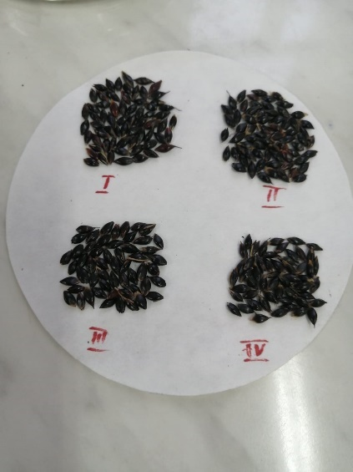
Рисунок 4 – Внешний вид семян суданской травы:
I – Тугай, II – Ника, III – Новосибирская 84, IV – Алина

3.1.1 Изучаемые сорта суданской травы
Сорт суданской травы «Алина» выведен в ТОО «Павлодарский научно-исследовательский институт сельского хозяйства (НИИСХ)» из местной популяции методом индивидуального отбора. Авторами сорта «Алина» являются Бекенова Л.В., Ирмулатов Б.Р., Ерошенко Л.А. Мергалимов Д.Б., Какимов Ж.С., Валиев Д.А.
К биологическим особенностям сорта Алина относится пирамидальная метелка, наклоненная, а при созревании семян прямостоячая. Куст полупрямостоячий, средней кустистости. Высота растений может достигать 175 см.
Семена плёнчатые, эллиптической формы, с тёмной окраской колосковых чешуй. Масса 1000 семян находится в пределах 13,5–13,8 г.
Сорт относится к среднеспелым: от всходов до наступления хозяйственной спелости проходит 85–92 суток, тогда как на формирование зелёной массы требуется 45–50 суток.
Обладает высокой устойчивостью к засушливым условиям, хорошо отрастает после укоса, устойчив к пыльной головне и незначительно поражается красным бактериозом [177].
Средняя урожайность за годы испытания (2012-2014 гг.) составила по зеленой массе 76,9 ц/га (+5,7 ц/га), сена 21,3 ц/га (+2,5 ц/га), семян 5,8 (+0,6 ц/га).
В 2016 году включен в Государственный реестр селекционных достижений и допущен к использованию по 4 областям Казахстана: Акмолинская, Павлодарская, Северо- Казахстанская, Костанайская.
Показатели продуктивности существенно различались по регионам. Так, в Акмолинской области средняя урожайность зелёной массы достигала 120 ц/га, абсолютно сухого вещества ‒ 41,8 ц/га, семян ‒ 5,9 ц/га. В Павлодарской области эти значения были ниже и составили 77,6; 21,5 и 6 ц/га. В Северо-Казахстанской области зафиксированы более высокие показатели: 153 ц/га зелёной массы, 40 ц/га сухого вещества и 10,1 ц/га семян [177, С.164].
Патент на сорт Алина № 579 был получен от 20.10.2015г. Предполагаемый экономический эффект при использовании сорта «Алина» на семена составляет 10880 тенге/га.
По Акмолинской области у сорта Алина от начала весеннего отрастания до проведения первого укоса проходит около 52 дней, тогда как формирование зрелых семян занимает 90 дней. В Павлодарской области данные сроки несколько отличаются и составляют 49 дней до первого укоса и 92 дня до созревания. В условиях Северо-Казахстанской области первый укос проводят через 48 дней после начала весеннего отрастания, до созревания семян 104 дня.
По качественным показателям сорта Алина по Акмолинской области можно отметить 8,6% содержание белка в зеленой массе, и 32,8% клетчатки. По Павлодарской области содержание белка в зеленой массе 9,7%, клетчатки 26,4%. По Северо-Казахстанской области содержание белка в зеленой массе 8,3%, клетчатки 41,9%.
К основным особенностям сорта Алина относятся урожайность сорта, устойчивость к засухе и к поражению вредителями и болезнями. В первый период развития отличается замедленным ростом, поэтому испытание сорта должно проводится на чистом от сорняков агрофоне, с посевом в оптимальные сроки для этой культуры. По данным заявителя в слабой степени поражается бактериальной пятнистостью.
Сорт суданской травы Ника был создан в ТОО «Научно-производственный центр зернового хозяйства им. А.И. Бараева» (50%) совместно с ФГБУН Сибирский Федеральный Научный Центр Агробиотехнологий РАН СибНИИ кормов, (50%). Получен патент №911 от 03.09.2019 г.
Авторами сорта Ника являются В.М. Гришин, Р.И. Полюдина (СФНЦА РАН СибНИИ кормов), В.И. Коберницкий, Н.И. Филиппова, Б.Р. Ирмулатов, К.К. Абдуллаев [177, С.166].
Сорт выведен методом поликросса и отборов на основе лучших по ОКС поликроссных потомств мутантного происхождения (№ 14, 16, 17, 18).
К биологическим особенностям сорта Ника можно отнести прямостоячий куст, цилиндрический, гладкий стебель высотой 240-260 см. Кустистость средняя (2–4 стебля на куст). Широколинейный, сочный лист размером от 38x2 до 65x4 см. Облиственность до 47%. Семена яйцевидные, темно-коричневые (рисунок 5, 6)
Вегетационный период составляет 100–110 дней. В среднем первый укос обеспечивает получение 252 ц/га зелёной массы, 55 ц/га сухого вещества и 19,0 ц/га семян. При благоприятных погодных условиях суммарная урожайность за два укоса возрастает до 316 ц/га зелёной массы и 21 ц/га семян.
К особенностям сорта относится пригодность к механизированной уборке, устойчивость к полеганию, устойчивость к засухе, засолению почвы, осыпанию, возврату весенних заморозков. Поражение пыльной головней не отмечено.
В настоящее время изучается на ГСИ с 2018 г. Рекомендуется для включения на Государственное сортоиспытание Республики Казахстан по Акмолинской и Карагандинской областям [177, С.166].

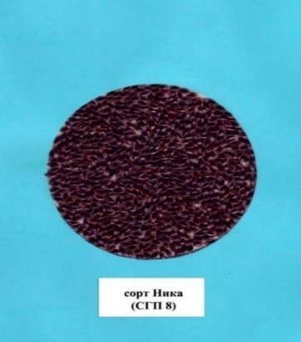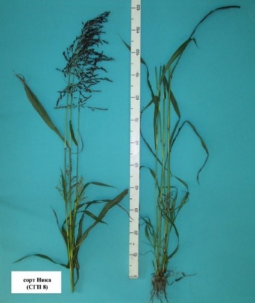
Рисунок 5 – Семена суданской травы сорта Ника [177]

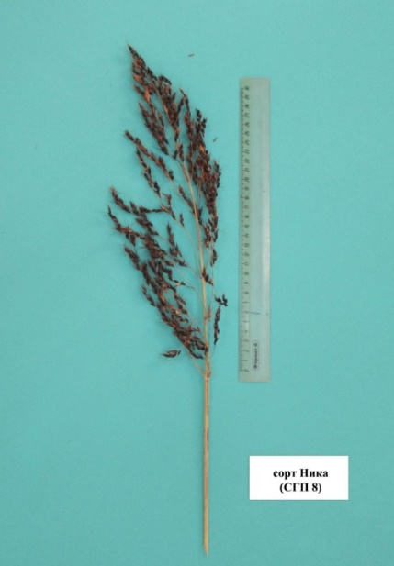
Рисунок 6 – Метелка суданской травы сорта Ника [177]

Сорт суданской травы Новосибирская 84 был получен в Сибирском федеральном научном центре агробиотехнологий РАН (г.Новосибирск).
Авторами сорта Новосибирская 84 являются Полюдина Ревмира Ивановна, Штаус Анна Прокофьевна, Лутай Людмила Валентиновна
К биологическим особенностям сорта относится прямостоячий куст, цилиндрический, гладкий стебель, высотой 240-260 см. Кустистость средняя (2-4 стебля на куст), лист широколинейный сочный размером от 36х2 до 70х4 см. Облиственность до 40%. Семена яйцевидные, темно-коричневые. Вегетационный период 100-110 дней.
В благоприятные годы урожайность зеленой массы за два укоса достигает 47,5т/га, семян - 3,2 т/га.
В полевых условиях пыльной головней не поражается, красным бактериозом и гельминтоспориозом поражается в слабой степени. К особенностям сорта Новосибирская 84 относятся устойчивость к полеганию, засухе, засолению почвы, пригодность к механизированной уборке [177, С.167].
Селекционная работа по суданской траве сорта Тугай в Башкортостане начата в 1976 году. Выведен Башкирским научно-исследовательским институтом земледелия и селекции полевых культур путем двухкратного переопыления большого количества самоопыленных линий и другого материала в сочетании с отбором наиболее скороспелых мощных растений. За это время создано и включено в Государственный реестр селекционных достижений, допущенных к использованию, четыре сорта-популяции: Тугай, Изумрудная, Северянка и Чишминская ранняя.
Сорт Тугай получен от переопыления 105 линий. Относится к группе среднеспелых сортов. Автором является А.Н. Биктимиров. Районирован с 1986 г.
Форма куста прямостоячая, реже слабораскидистая.
Стебель среднеустойчив к полеганию, цилиндрической формы, толщиной 4-8 мм на высоте 15 см от поверхности почвы. Число междоузлий 3-7. Кустистость средняя. Количество стеблей на кусте в среднем 2,5 в обычном рядовом посеве. Листья мягкие, в основном пониклые, редко осоковидные, равномерно распределены по стеблю. Облиственность хорошая, 65-73 % от общего веса зеленой массы.
Растения средней кустистости, характеризуются высокой облиственностью, интенсивным ростом и выраженной энергией повторного отрастания. Высота растений составляет 180–200 см. За сезон формируют 2–3 укоса.
В абсолютно сухом веществе содержание сырого протеина составляет 11,3–11,5%. Продолжительность вегетации варьирует от 88 до 110 суток, а интервал между укосами ‒ 35–47 дней. В период конкурсного сортоиспытания (1988–2000 гг.) средние значения урожайности зелёной массы, воздушно-сухого вещества и семян составили 342; 62,2 и 23,9 ц/га. Наиболее высокие показатели за три укоса (541 ц/га зелёной и 90,6 ц/га воздушно-сухой массы) были получены в 1988 году. Этот сорт внесен в реестр селекционных достижений в качестве рекомендованного к использованию еще в 1986 году [177, С.167].

Методы исследования
Исследования по оптимизации методов криоконсервации семян суданской травы в жидком азоте проводились с 2020 по 2026 гг. на базе исследовательского парка биотехнологии и экомониторинга биолого-географического факультета КарНИУ им. академика Е.А.
Полевые интродукционные исследования были проведены c 2020 по 2023 гг. на коллекционном участке биолого-географического факультета Карагандинского национального исследовательского университета им. академика Е.А. Букетова.

3.2.1 Анатомические и морфологические исследования суданской травы
Морфологическое строение семян суданской травы определяли с помощью макроскопе Levenhuk (рисунок 7).

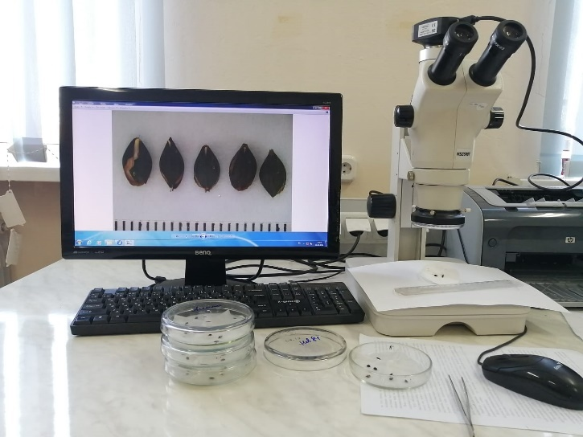
Рисунок 7 – Изучение морфологического строения семян 4 сортов суданской травы

Массу семян измеряли на аналитических весах Shimadzu AY220, пересчитывая на 1000 штук. Массу семян определяли взвешиванием 20 семян каждого сорта в 5-кратной повторности (рисунок 8).

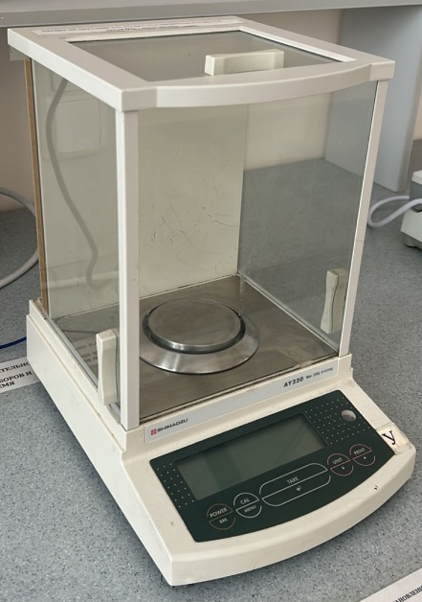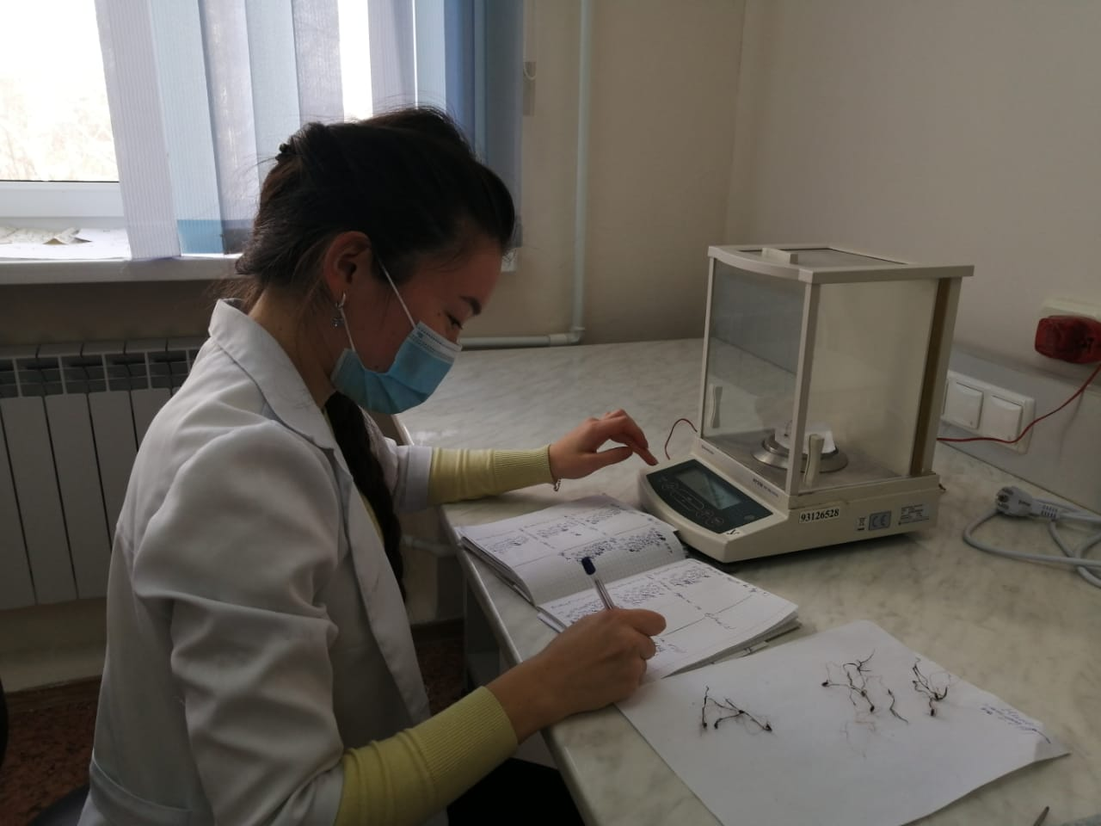
Рисунок 8 – Измерение воздушно-сухого веса проростков суданской травы на аналитических весах Shimadzu AY220

Для эффективного криохранения семенного материала влажность семян определяли на влагомере Ohaus (рисунок 9). Измеряли в 5-кратной повторности по 40 семян каждого сорта.

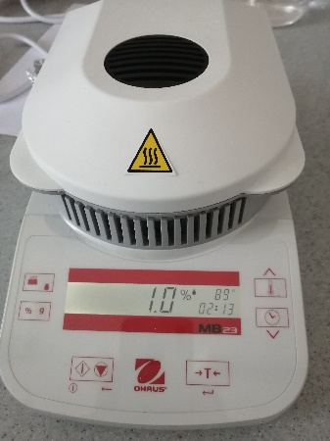
Рисунок 9 – Измерение влажности семян суданской травы
на влагомере Ohaus

3.2.2 Методика криоконсервации
На начальном этапе опытов по криоконсервации семена упаковывали в 2 типа тары: пластиковую и фольговую (конверты из алюминиевой фольги) (рисунок 10), погружали в жидкий азот в специальных цилиндрах, которые устанавливались в сосуды Дюара.

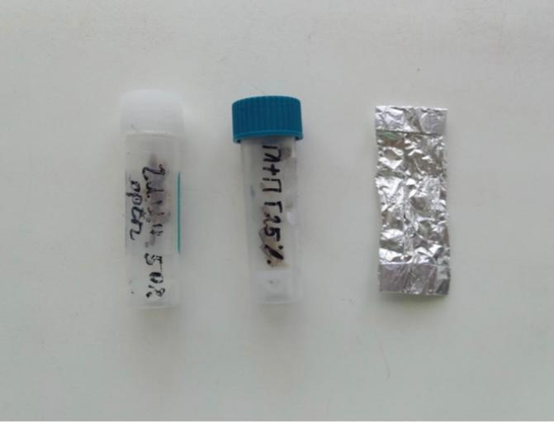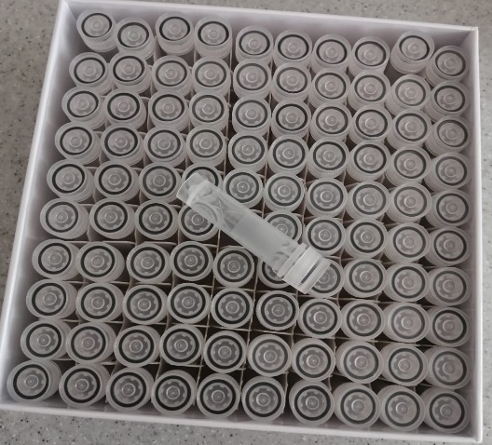
Рисунок 10 – Упаковка семян суданкой травы перед замораживанием

Для проведения криоконсервации, семена погружали в пластиковые криопробирки фирмы Deltalab объемом 2 мл и вторую часть семян заворачивали в конверты из алюминиевой фольги и погружали в жидкий азот в условия сверхнизких температур (-196°C) в сосуд Дюара СДС 20 Криомаш (рисунок 11) по общепринятым методическим указаниям [9].

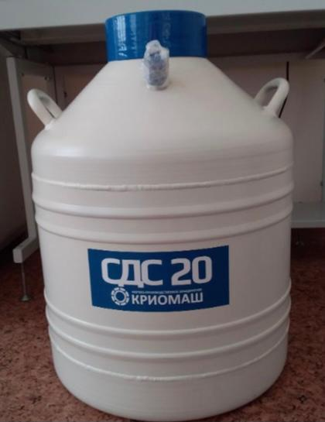
Рисунок 11 – Сосуд Дюара с жидким азотом

Реакцию семян на криоконсервацию определяли путем их проращивания после прямого погружения в жидкий азот, в качестве критерия жизнеспособности использовали лабораторную всхожесть, определяемую как соотношение числа проросших семян к количеству семян, заложенных в опыт, а также определяли энергию прорастания семян (всхожесть за 5 дней, %) [154].
При организации криоконсервации использовали методические указания Вержук В.Г. с соавторами, Кушнаренко С.В., Сафиной Г.Ф., [58, 155], Нестерова С.В. [156], Жимулева И.Ф. [157], Тихоновой В.Л., Шугаевой Е.В., Фирсановой В.М. [158].
Показатели всхожести и энергии прорастания семян оценивали с использованием методики, предложенной М.С. Зориной и С.П. Кабановым [159] и Мальцевой М.В. [160].
Для повышения жизнеспособности семян суданской травы проводили эксперименты по замораживанию семян суданской травы с применением криопротекторов в различных концентрациях.
Проникающие криопротекторы:
- Глицерин – 5, 10, 15, 20, 25, 30, 35, 40 %;(рисунок 12)
- Этиленгликоль – 5, 10, 15, 20 %;
- Пропиленгликоль – 5, 10, 15, 20 %;
- DMSO – 5, 10, 15%.
Непроникающие криопротекторы:
- Сахароза – 5, 10, 15, 20, 25, 30, 35, 40 %; (рисунок 13)
- Глюкоза – 5, 10, 15, 20, 25, 30, 35, 40 %
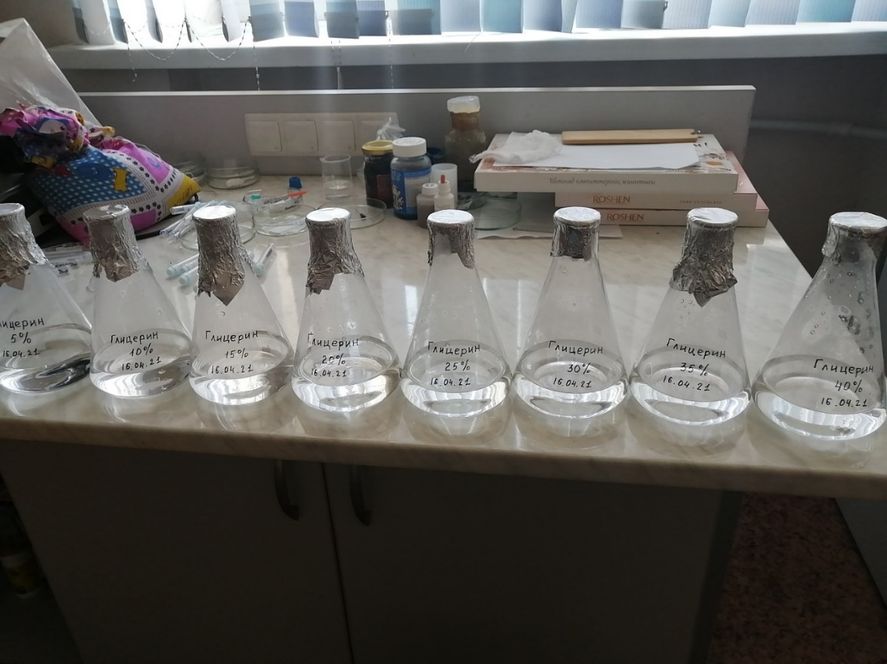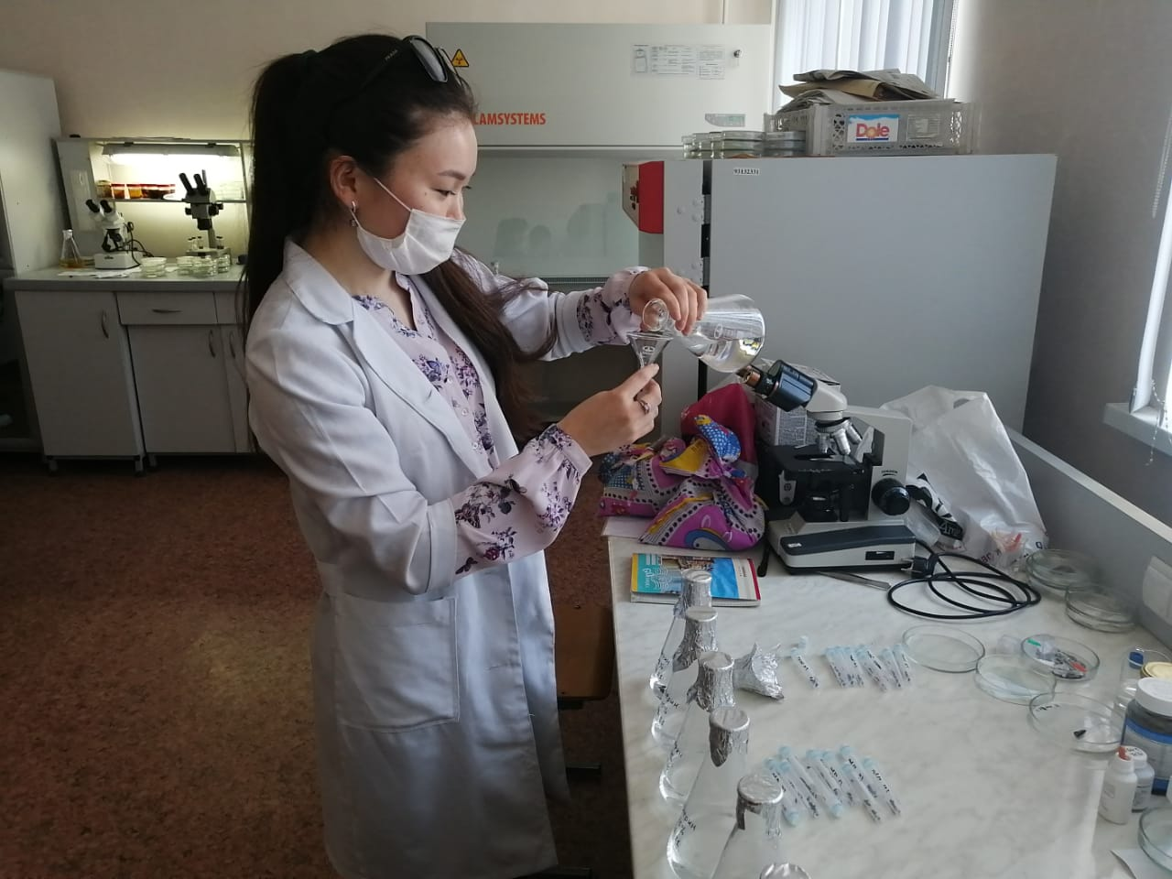
Рисунок 12 – Процесс подготовки растворов криопротектора глицерин для криоконсервации семян суданской травы

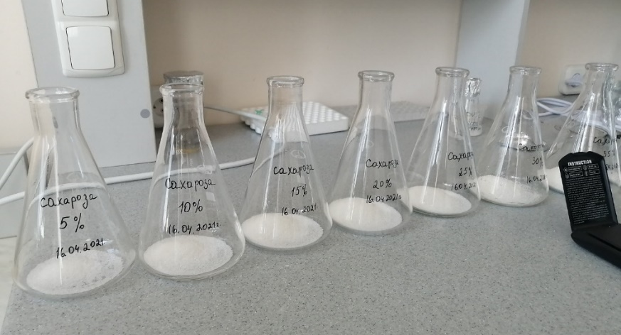
Рисунок 13 – Процесс подготовки растворов криопротектора сахароза для криоконсервации семян суданской травы

А также был использован криопротекторный раствор PVS2 (глицерин 30%, DMSO 15%, этиленгликоль 15%, 0,4 M сахароза)
Данные криопротекторы широко используются для криоконсервации растительных объектов.
Схема опыта состояла из 3 вариантов: 1) контроль – проводили посев семян суданской травы без погружения в жидкий азот 2) для семян, которые помещали в жидкий азот без криопротекторов 3) перед погружением в жидкий азот семена обрабатывались криопротектором разной концентрации в течение 10 минут (таблица 2).
Для каждого из вариантов брали выборки из 10 семян в 4 повторностях.

Таблица 2 – Схема опытов

№ | Варианты | Опыт
1 | Вариант 1  Контроль | Проращивание семян без холодовой обработки
2 | Вариант 2 | Холодовая обработка (Погружение в жидкий азот) без криопротекторов на 5 суток
3 | Вариант 3 | Перед погружением в жидкий азот семена обрабатывались криопротекторами (этиленгликоль в концентрациях 5%, 10%, 15%, 20%, пропиленгликоль в концентрациях 5%, 10%, 15%, 20%, сахароза в концентрациях 5%, 10%, 15%, 20%, 25%, 30%, 35%, 40%, глюкоза в концентрациях 5%, 10%, 15%, 20%, 25%, 30%, 35%, 40%, глицерин в концентрациях 5%, 10%, 15%, 20%, 25%, 30%, 35%, 40%, DMSO в концентрациях 5%, 10%, 15%, PVS2) в течение 10 мин затем погружение в жидкий азот на 5 суток

Для анализа условий криоконсервации семенной материал предварительно помещали в тару и выдерживали в растворах криопротекторов различной концентрации. Далее образцы погружали в сосуд Дюара с жидким азотом (рисунок 14).

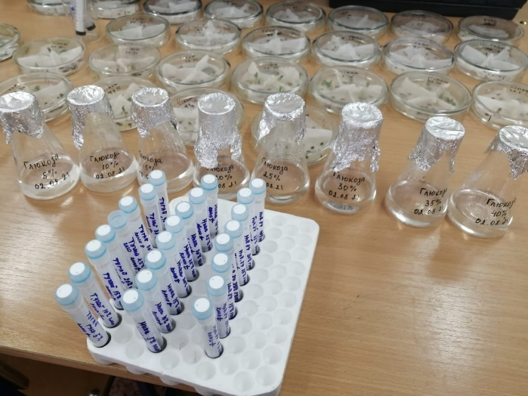
Рисунок 14 – Подготовка вариантов опыта к криоконсервации

После криогенного хранения в жидком азоте, исследуемые семена размораживали, применяя два режима оттаивания:
1) медленное размораживание в условиях комнатной температуры 20-25°С
2) быстрое размораживание на водяной бане LOIP LB-161 (ТБ-6/Ш) при температуре +40°С течение 10 минут (рисунок 15).

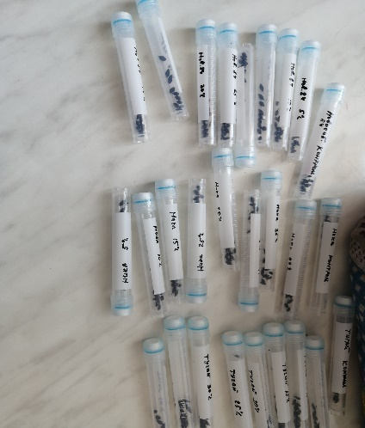 |  | 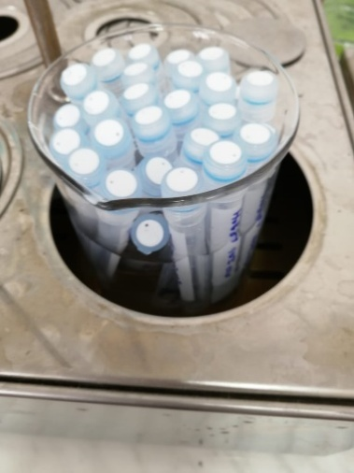
медленное размораживание ‒ комнатная температура 20-25°С | быстрое размораживание ‒ водяная баня LOIP LB-161 (ТБ-6/Ш) при температуре +40°С

Рисунок 15 – Режимы оттаивания семян сортов суданской травы после криоконсервации

После размораживания, семена промывали от криопротекторов дистиллированной водой в 5-кратной повторности.
Следующим важным этапом подготовки к посеву являлось протравление семян от бактериальных и грибковых инфекций, чтобы обезопасить проростки от поражения плесенью и гниения. Данный способ позволяет избавиться от возбудителей, находящихся как на внешней оболочки, так и на внутренней части оболочки. Семена обрабатывали раствором 1% перманганата калия (KMnO₄), т.к он эффективно борется с грибковыми болезнями. На 1 г марганцовки разводили в 100 г воды и получали 1 % раствор, затем заливали раствор во все варианты опыта и оставляли семена на 10 мин. Затем промывали семена от раствора перманганата калия и начали этап посева семян (рисунок 16).
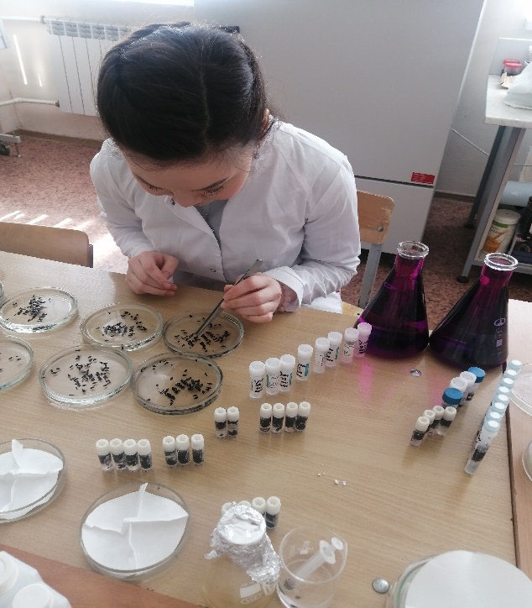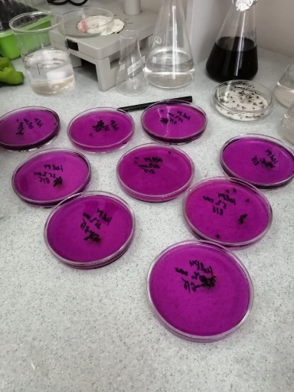
Рисунок 16 – Обработка семян раствором перманганата калия (KMnO₄)
Жизнеспособность семян оценивали при помощи методических указаний М.С. Зориной и С.П. Кабанова (рисунок 17) [161].

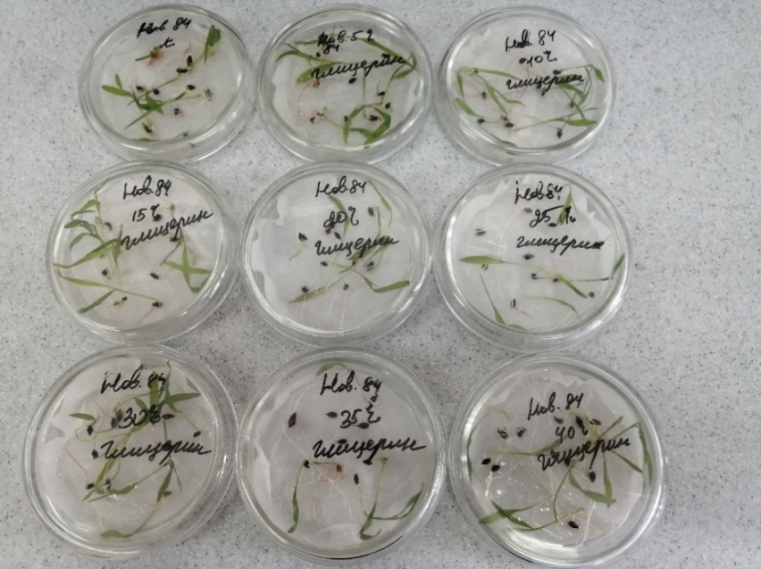
Рисунок 17 – Динамика прорастания семян суданской травы

Проращивание семян суданской травы каждого сорта проводили в чашках
Петри диаметром 90 мм по 10 штук в 4-кратной повторности на фильтровальной бумаге (рисунок 18). Вариантом для сравнения экспериментов был контрольный ‒ без замораживания в жидком азоте.

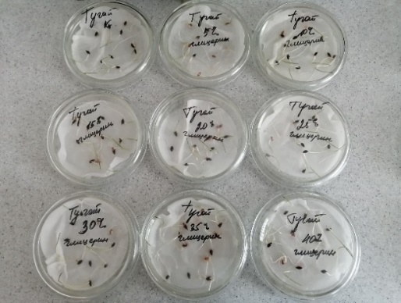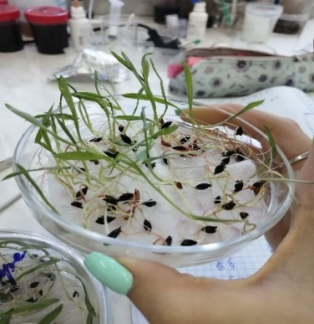
Рисунок 18 – Проращивание семян суданской травы на чашках Петри

Сразу после посева семян, чашки Петри помещали в климатическую камеру «Binder» в условиях постоянного света при освещении трех ламп ДРИЗ 600 W/220V, тепла и движения воздушных масс при температуре +25°С, при влажности 70% в климатическую камеру «Binder» (рисунок 19).
Динамика всхожести семян определялась на 10 сутки, тогда как энергия прорастания оценивалась на 5 сутки.

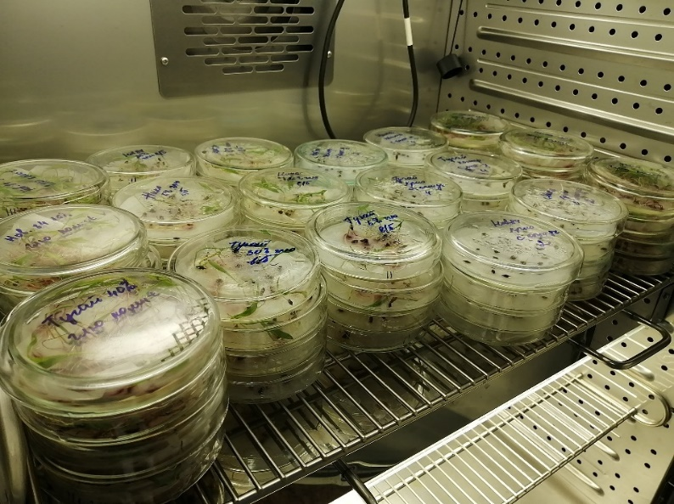
Рисунок 19 – Проращивание семян исследуемых сортов
в климатической камере «Binder»

На следующем этапе исследования на 10 день прорастания семян изучали морфометрические показатели проростков исследуемых сортов суданской травы по следующим показателям: длина корня, длина и ширина листа, длина колеоптиля, взвешивали влажный и сухой вес проростков (рисунок 20). Замеры проростков проводились с помощью линейки, показатели записывались в сантиметрах, масса проростков указывалась в граммах.

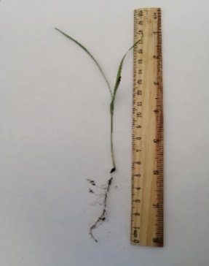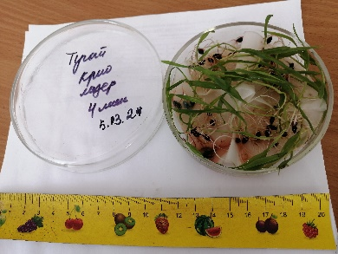
Рисунок 20 – Проведение замеров морфометрических параметров проростков суданской травы

Наблюдение за прорастанием семян проводили ежедневно с последующим подсчётом их числа. Показатель всхожести определяли в процентах относительно общего количества семян, использованных в опыте. Результаты эксперимента вносили в журнал учета.
По итогам опытов по криоконсервации разрабатывали алгоритм криоконсервации семян суданской травы.

3.2.3 Методика физических методов исследования. Предпосевная обработка семян
Для повышения жизнеспособности семян суданской травы после криоконсервации была проведена предпосевная обработка физическими методами. Для этого были применены методы барботирования, магнитного поля и лазерного излучения.
При барботировании семенной материал помещался в пластиковую колбу с водой, насыщался кислородом, подаваемого из аквариумного насоса Champion aquarium airpump LO HI в течение 24 часов (рисунок 21).

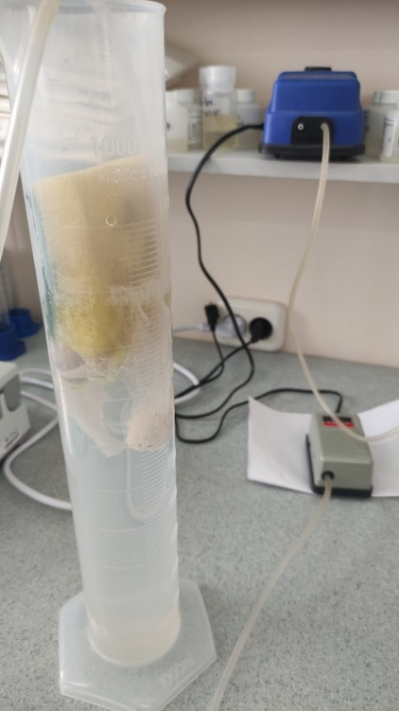
Рисунок 21 – Проведение барботирования для семян суданской травы

Для изучения воздействия магнитного поля семенной материал суданской травы подвергался влиянию одинарного и двойного магнитного поля в течение суток (24 часов) и 3-х суток (72 часа) (рисунок 22). Магнитная установка была собрана вручную, учеными факультета Математики и информационных технологий. Бумажные пакетики с семенами располагались под планкой с магнитами в область, где магнитные поля были однородными. Семена располагались на определенной расстоянии от планки – 12 см и 24 см, что соответствует напряженности магнитного поля 140 мкТл (двойное магнитное поле Земли) и 75 мкТл (одинарное магнитное поле Земли). Данные величины определялись суммарным магнитным полем пластины Земли. Измерения магнитного поля осуществлялись магнитометром, встроенным в смартфон и приложением EMF Finder.
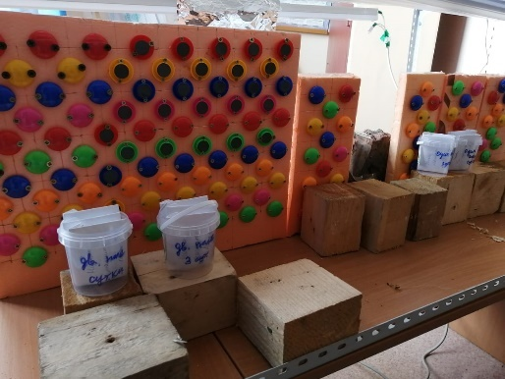
Рисунок 22 – Изучение влияние одинарного и двойного магнитного поля на семена суданской травы

Для определения воздействия лазерного излучения на семена суданской травы, сухие семена 4 сортов суданской травы (по 40 семян каждого сорта) облучались красным лучом непрерывного полупроводникого лазера IKT-1N, который являлся источником монохроматического, когерентного электромагнитного излучения (рисунок 23).
Работы по облучению семян были проведены в исследовательском парке биотехнологии и экомониторинга Карагандинского национального исследовательского университета им.Е.А. Букетова. Лазер был собран вручную и предоставлен физико-техническим факультетом КарНИУ им. Е.А. Букетова. Лазерная установка имеет следующие физические характеристики: длина волны (λ) составляет 650 nm и принадлежит красной области (620-670 нм) видимого участка спектра, плотность мощности излучения в рабочей зоне 2,3mW. Время облучения семян суданской травы каждого сорта составляло 30 секунд, 1 мин, 2 мин, 4 мин.

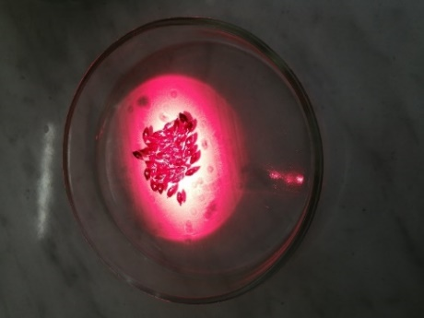
Рисунок 23 – Облучение лазером семян суданской травы

В качестве контроля для опыта служили семена без физических методов обработки.

3.2.4 Полевые интродукционные исследования
При проведении полевых опытов учеты и наблюдения за наступлением фенологических фаз и за ростом суданской травы проводились по общепринятым методикам [162].
Размер делянок 1,32 м² (110*120 см), четырехкратная повторность. Почвы на участке каштановые, глинистые, слабозасоленные.
Посев проводили в подзимние (3 декада октября 2020 г.) и весенние сроки (вторая, третья декада мая). Было посеяно 2 варианта, контроль, семена без обработки и вариант криоконсервация – семена после погружения в жидкий азот. В 2021 г. посеяли 3 сорта суданской травы Ника, Тугай, Новосибирская 84 по 25 семян в 4х кратной повторности (рисунок 24). В 2022 г. и 2023 г. было посеяно 4 сорта суданской травы: Ника, Алина, Тугай, Новосибирская 84.

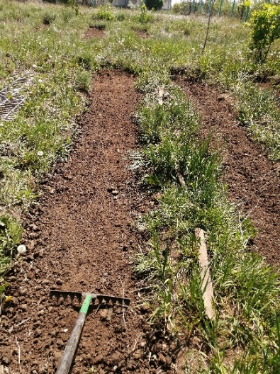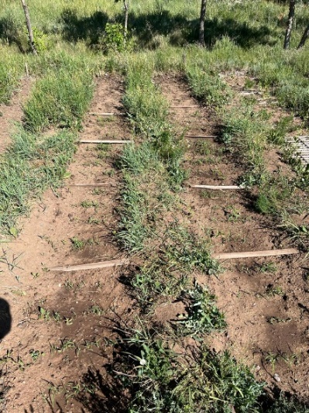
Рисунок 24 – Посев семян суданской травы в грунт

Семена до посева хранили в 2-х вариантах: 1) бумажная тара при температуре +12°С, 2) в сосуде Дюара в жидком азоте на 5 суток, затем сутки семена находились в условиях комнатной температуры +21°С и на следующий день проводили посев в открытый грунт.
В процессе роста и развития суданской травы измеряли высоту растений и учитывали число всхожих побегов.
В период фазы цветение с каждого варианта было отобрано по 10-15 экземпляров растений каждого сорта для определения кормовой ценности суданской травы. Скашивание зеленой массы осуществлялось на высоте 5-7 см от поверхности почвы.

    - Определение кормовой ценности
Исследование питательной ценности надземной массы исследуемых сортов суданской травы осуществляли на базе испытательного центра ТОО «Северо-Казахстанский научно-исследовательский институт сельского хозяйства» (Северо-Казахстанская область, Кызылжарский район, а.Бескөл). По вариантам опыта оценивали содержание сухого вещества, протеина, клетчатки, крахмала, каротина, и другие показатели.
Кормовая ценность определялась в период цветения (рисунок 25) на содержание сухого вещества, протеина, клетчатки, крахмала, каротина, и других показателей

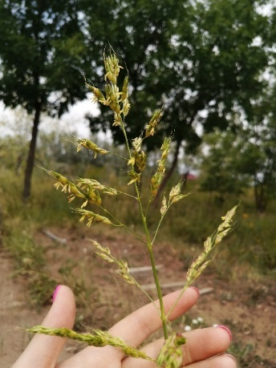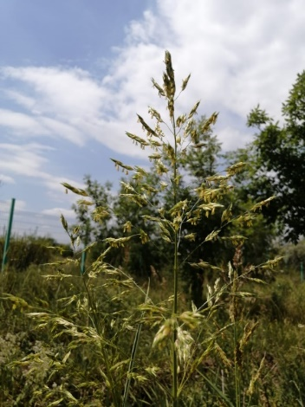
Рисунок 25 – Фаза цветения суданской травы

Анализ суданской травы проводился на анализаторе «InfraXact» (производство Дания). Экспресс-анализатор InfraXact представляет собой спектрометр, работающий в ближней инфракрасной области спектра, при анализе не требуется использование реактивов и растворители (рисунок 26).

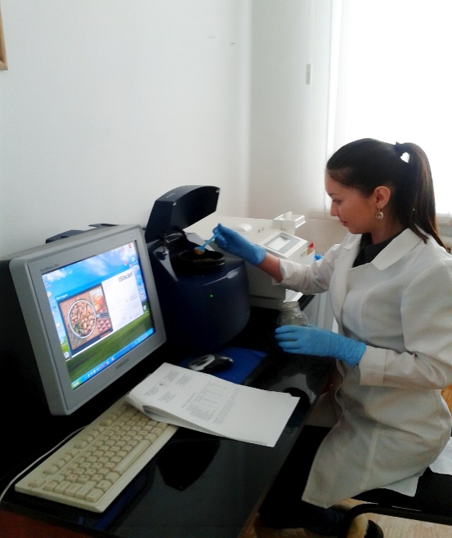
Рисунок 26 –. Проведение анализа кормовой ценности суданской травы на экспресс-анализаторе InfraXact
Средняя проба травы была помещена в мешочек из полимерной плёнки, снабжена этикеткой для направления в лабораторию для подготовки к анализу. Поступившая в лабораторию проба зелёного корма была оперативно измельчена, после чего был отобран образец для высушивания массой 0,5–0,85 кг (Приложение Д).

    - Определение структуры сортов суданской травы
На опытной делянке до сбора урожая измерили высоту контрольных и опытных растений. Далее были проведены измерения длины корня растений. Замеры растений проводились при помощи рулетки, показатели записывались в сантиметрах, масса растений и семян указывалась в граммах [164].
Для определения структуры сортов суданской травы растения были измельчены для проведения измерений сырого и воздушно-сухого веса. Семена растений суданской травы взвешивали на аналитических весах Shimadzu AY220. Массу записывали в граммах с 0,01 г.

3.2.7 Изучение анатомического строения стеблей и корней после сбора урожая суданской травы
Для изучения анатомических характеристик растения суданской травы были собраны в период сбора урожая. Для микроскопирования достаточно 5-10 грамм сухого сырья. Свежее сырье сразу замачивали в фиксирующем растворе- реактиве Штрауса -Флеминга (глицерин, вода, спирт 1:1:1) на 7-14 дней. После замачивания сырье сохраняет прижизненную форму клеток и тканей.
Для изучения анатомического строения растений суданской травы были изготовлены поперечные срезы стеблей и корней 4 сортов данной культуры. Анатомическое исследование проводилось на растениях сортов Тугай, Ника, Алина, Новосибирская 84, выращенных на полевом участке биолого-географического факультета Карагандинского национального исследовательского университета им. академика Е.А. Букетова.
Препараты изготавливали вручную. Готовые препараты стеблей и корней изучали при помощи прямого лабораторного микроскопа SopTop EX30 (NINGBO SUNNY INSTRUMENTS CO., LTD. Китай) (рисунок 27). Микрофотографирование препаратов осуществляли при увеличении объектива микроскопа на 10x/0,25 с использованием планшетного устройства микроскопа для регистрации изображений Mode: OD400UHW-P, C-Mount Adapter 0.35X, затем фотографии обрабатывали в фоторедакторе Paint 10.0. Описание анатомических особенностей строения частей растений суданской травы проводили согласно Л.И. Лотовой [163].

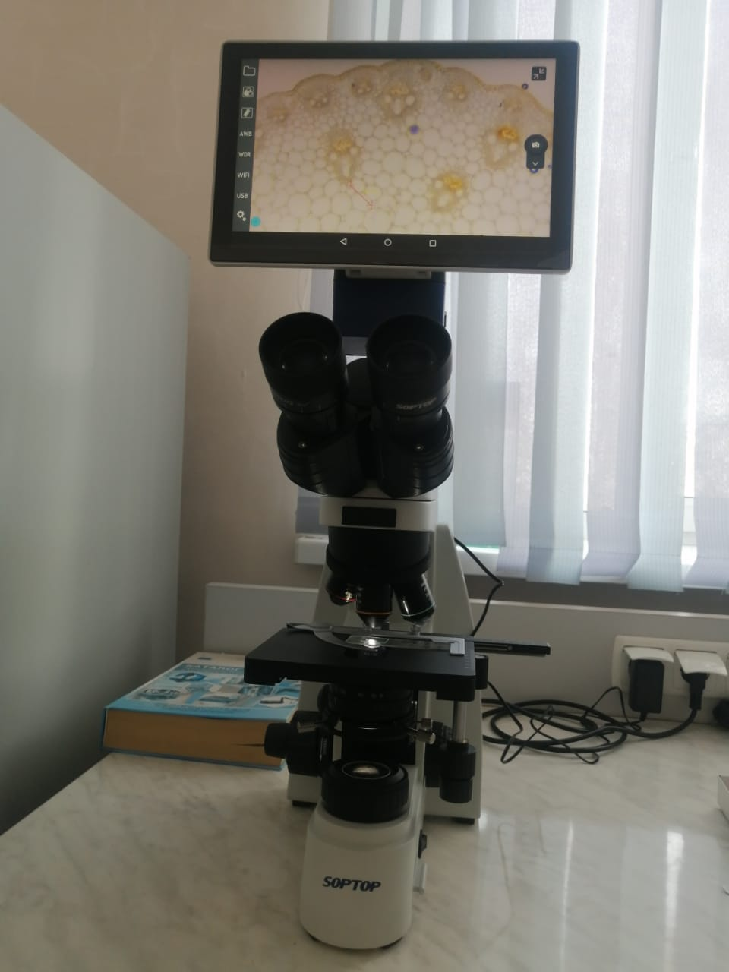
Рисунок 27 – Микроскоп SopTop EX30

3.2.8 Статистическая обработка данных
Статистическую обработку и графическую визуализацию полученных данных проводили с помощью программной среды RStudio. Рассчитывали средние арифметичекие значения и стандартные отклонения. Оценку статистически значимых различий между средними значениями выполняли с применением однофакторного дисперсионного анализа (ANOVA) с последующим пост-хок тестом Тьюки (Tukey’s HSD test). Дополнительно статистическую обработку экспериментальных данных осуществляли с использованием онлайн-ресурса Medstatistic (https://medstatistic.ru )

- РЕЗУЛЬТАТЫ ИССЛЕДОВАНИЙ И ИХ ОБСУЖДЕНИЕ
  - Изучение морфологического строения и определение влажности семян суданской травы
Объектом исследования являлись семена суданской травы сортов «Ника», «Новосибирская 84», «Тугай», «Алина».
Изучение внешнего строения семян 4 сортов показало, что семена незначительно отличаются друг от друга по цвету и различны по форме. Cемена всех 4 сортов суданской травы имеют гладкую блестящую поверхность, ближе к основанию имеют слущивание семенной оболочки (рисунок 28).

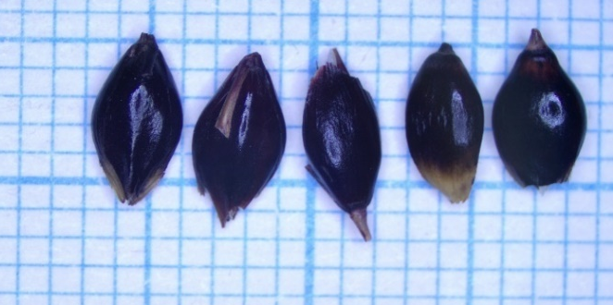 | 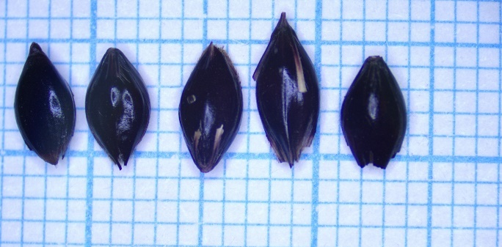
Семена сорта Ника | Семена сорта Новосибирская 84
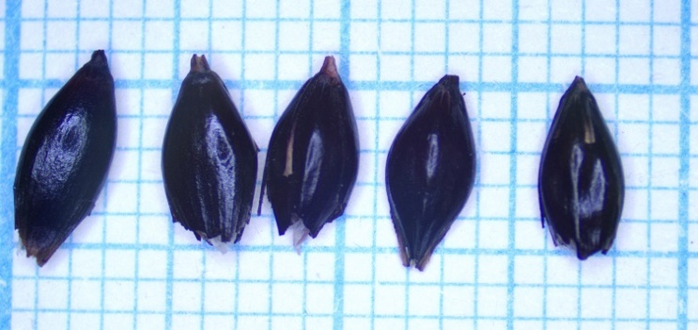 | 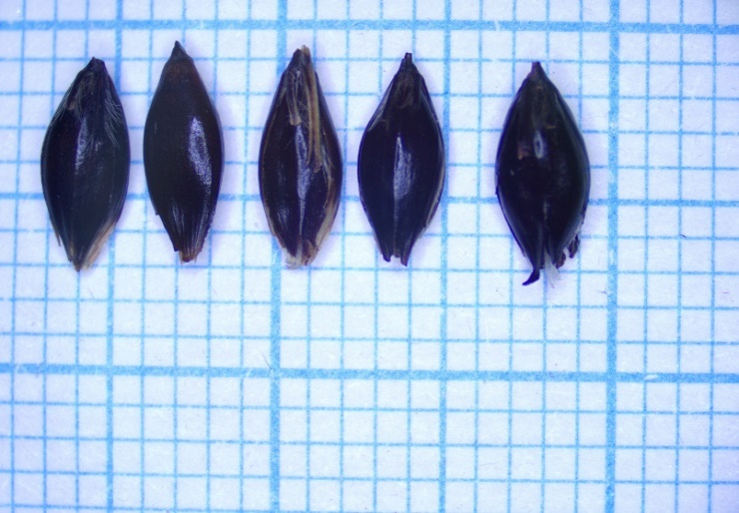
Семена сорта Тугай | Семена сорта Алина

Рисунок 28 – Морфологическое строение семян суданской травы
изучаемых сортов

Анализ длины и ширины семян 4 сортов суданской травы показал, что у сорта Тугай являются наиболее длинные семена, чем в других сортов (рисунок 29). По ширине семян самые узкие семена наблюдались у сорта Алина.
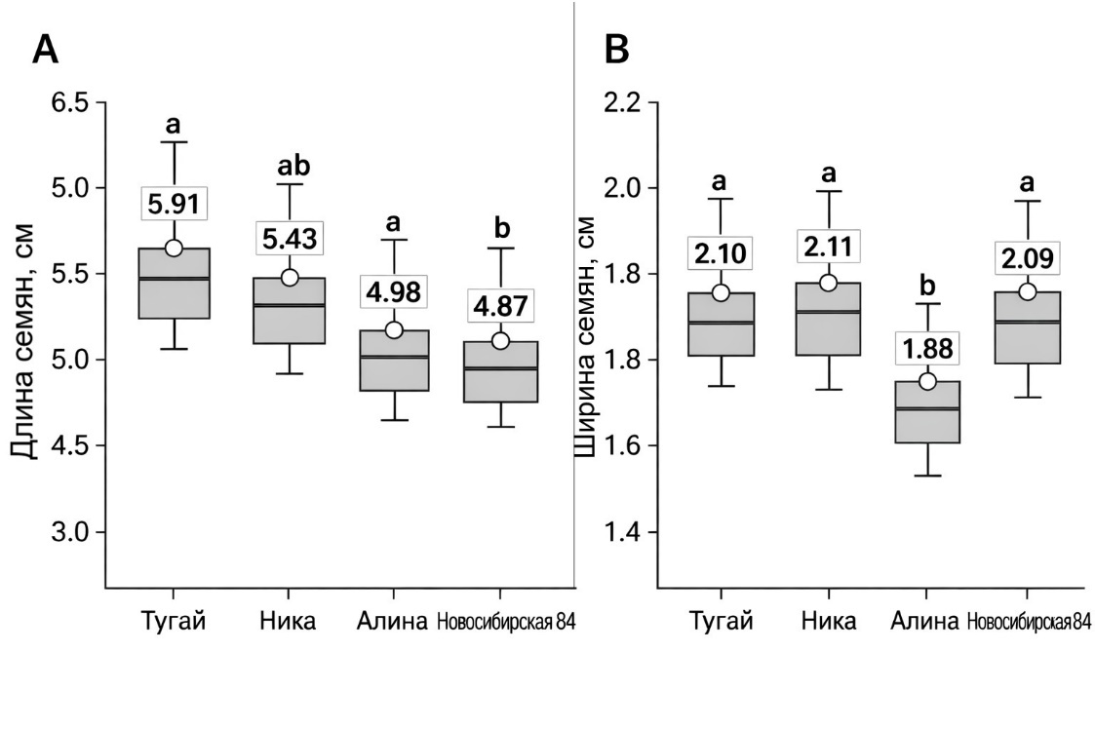
Рисунок 29 – Длина и ширина семян суданской травы
(примечание – разные буквы указывают на статистически значимые различия по вариантам опыта)

Установлено, что масса семян статистически значимо различается между исследуемыми сорта (p<0,05). Наибольшие значения массы семян отмечено у сорта Новосибирская 84 (таблица 3). Наименьший вес семян у сортов Ника и Алина.
Для оценки качества семян и пригодности семян к хранению была определена влажность семенного материала суданской травы 4 сортов (таблица 3).

Таблица 3 – Показатели веса и влажности семян и суданской травы

Сорт | Вес 1000 семян, г | Влажность семян, %
Тугай | 11,86±0,08 | 0,57
Ника | 11,39±0,45 | 0,57
Новосибирская 84 | 15,15±0,06⁕ | 0,59
Алина | 11,77±0,05 | 0,54
⁕достоверность отличий при p≤0,05

Согласно нашим данным, влажность по сортам была примерно одинакова и составила значения от 0,54% до 0,59%.
Чем ниже влажность семян, тем лучше они переносят криоконсервацию.
Таким образом, следует отметить, что семяна исследуемых сортов суданской травы имеют большие шансы на успешную криоконсервацию, поскольку одним из ключевых факторов эффективности данного метода является низкое содержание влаги. Влажность семян составила в диапазоне 0,54-0,59%, что соответствует значениям для ортодоксальных семян, которые обладают высокой устойчивостью к воздействию низких температур и способностью сохранять жизнеспособность после криоконсервации.

  - Жизнеспособность семян сортов суданской травы на контроле и после криоконсервации
На начальном этапе работы была определена оценка жизнеспособности контрольных образцов семян 4 сортов суданской травы для дальнейшего сравнения с опытными вариантами. Данный этап позволил определить исходное качество семенного материала, а также его способность к прорастанию и дальнейшему развитию. С целью изучения низкотемпературного воздействия на семена, образцы помещали в жидкий азот в пластиковых криопробирках без добавления криопротекторов и получили следующие результаты.
Результаты всхожести семян в контрольных и после криоконсервации представлены в таблице 4.

Таблица 4 ‒ Определение лабораторной всхожести семян суданской травы на контроле и после криоконсевации

Сорт | Энергия прорастания, % | Всхожесть, %
Тугай контроль | 90,0±0 | 95±3,33
Тугай после криоконсервации | 85±7,45 | 95±3,33
Ника контроль | 77,50±2,89 | 72,50±5,53
Ника после криоконсервации | 55,0±11,06 | 67,50±5,53
Новосибирская 84 контроль | 82,50±2,89 | 87,50±8,66
Новосибирская 84 после криоконсервации | 57,50±8,66⁕ | 62,50±5,53
Алина контроль | 47,50±10,93 | 60±17
Алина после криоконсервации | 47,50±2,89 | 42,50±5,53
⁕достоверность отличий при p≤0,05

Наилучшая всхожесть и энергия прорастания отмечена у сорта Тугай, тогда как у сортов Новосибирская 84 всхожесть составила 87,5%, сорта Ника 72,5%. Наименьшая всхожесть и энергия прорастания отмечена у сорта Алина 60% и 47,5% соответственно.
Следует отметить, что у сорта Тугай всхожесть после криоконсервации не снизилась, что может свидетельствовать о более выраженных защитных свойствах семенной оболочки по сравнению с другими исследуемыми сортами, а именно более высокой адаптации данного сорта к воздействию низких температур.
У сорта Ника после криоконсервации наблюдалось незначительное снижение всхожести на 5% тогда как энергия прорастания уменьшилась на 22,5%. Данная динамика указывает на сохранение жизнеспособности семян при частичном замедлении начальных этапов прорастания.
Воздействие криоконсервации у сорта Новосибирская 84 после криоконсервации привело к более существенному снижению всхожести и энергии прорастания ₋ на 25%. При этом различия по показателю энергии прорастания между контрольными и опытными вариантами статистически значимы, что свидетельствует о высокой чувствительности данного сорта к сверхнизким температурам.
Исходная всхожесть у сорта Алина составила 60%, однако после криоконсервации данный показатель снизился на 17,5% и составил 42,50%. Полученные результаты свидетельствуют о высокой чувствительности семян данного сорта к экстремально низким температурам и указывают на снижение их жизнеспособности в условиях криогенного воздействия.
Семена сорта Алина демонстрируют наименьшую жизнеспособность как в контрольных, так и в опытных группах по сравнению с 3 предыдущими сортами. Снижение всхожести после криоконсервации в жидком азоте, вероятно, связано с комплексом физических, биохимических и молекулярных изменений, происходящих на клеточном и субклеточном уровнях. При сверхглубоком замораживании растительные клетки подвергаются совокупному стрессу, включающему осмотические, температурные, окислительные и гормональные компоненты, что приводит к разрушению мембран и потере физиологической активности. Как указывают Panis и Lambardi, одним из ключевых факторов криоповреждений является образование льда в межклеточном пространстве, которое вызывает осмотическое обезвоживание клеток. При нарушении динамики дегидратации, например, при слишком быстром или неполном удалении воды, возможно формирование ледяных кристаллов в протопласте, что ведет к механическому разрушению мембран и гибели клеток [166]. Этот механизм особенно актуален для генотипов с высокой водонасыщенностью тканей, что может быть актуально для сорта Алина. Помимо этого, критическое значение изменение физико-химического состояния мембранных липидов при низких температурах. Фазовые переходы липидов из жидкокристаллического в гелеобразное состояние нарушают текучесть и проницаемость мембран, работу мембранных белков и ионных каналов, создавая дисбаланс внутриклеточной среды и снижая жизнеспособность клеток [186, с. 54-56]. Дополнительным фактором является дефицит криопротективных соединений, таких как совместимые осмолиты и белков холодового ответа (COR-белки, LEA-белки и дегидрины). При их недостаточной экспрессии клеточные структуры теряют способность стабилизировать макромолекулы и поддерживать мембранную функциональность в условиях дегидратации, что отражает ограниченную генетическую приспособленность сорта Алина к криострессу [186, с. 54-56]. Немаловажную роль играет усиление окислительного стресса: образование активных форм кислорода (АФК), включая супероксид, перекись водорода и гидроксил-радикалы приводит к перекисному окислению липидов, повреждению белков и ДНК. При недостаточной антиоксидантной защите эти повреждения становятся необратимыми [187]. Криостресс может вызывать эпигенетические изменения, например, вызывать деметилирование ДНК, что нарушает стабильность экспрессии стресс-адаптивных генов и процессов регенерации после оттаивания [188, 189]. Дополнительно наблюдаются гормональные нарушения: холодовая дегидратация повышает концентрацию абсцизовой кислоты (АБК), а дисбаланс с другими фитогормонами, например, гиббереллинами, угнетает прорастание и ослабляет стресс-адаптацию.
Таким образом, низкая всхожесть семян сорта Алина после криоконсервации обьясняется комплексным взаимодействием морфофизиологических, биохимических, молекулярных и гормональных факторов: высокой чувствительностью тканей к обезвоживанию, нарушению структуры мембран, дефицитом криопротективных белков, окислительным стрессом, эпигенетической нестабильностью и гормональным дисбалансом.
Полученные результаты демонстрируют сортоспецифический характер реакции семян на криоконсервацию: при сохранении удовлетворительного уровня всхожести у большинства образцов (преимущественно выше 50%) наблюдаются различия в степени устойчивости к низкотемпературному воздействию. Это подтверждает достаточное качество исходного семенного материала и его пригодность для дальнейших экспериментальных исследований, а также позволит выделить более перспективные сорта с точки зрения криорезистентности.
После оценки показателей всхожести был проведен анализ морфологических параметров проростков исследуемых сортов (рисунок 30).
Результаты замеров основных морфологических показателей в контрольном варианте и после криконсервации представлены ниже.

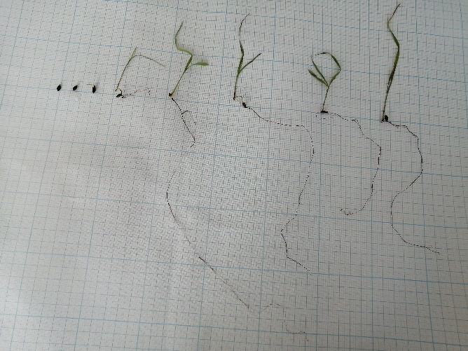 | 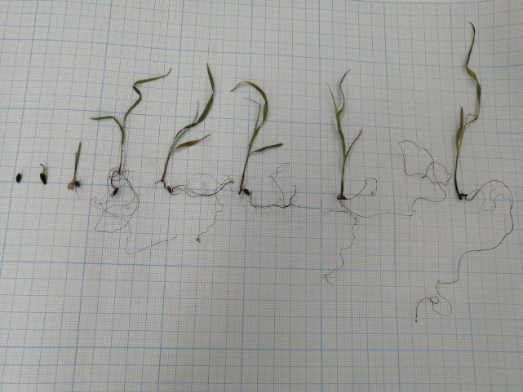
Сорт Тугай | Сорт Ника
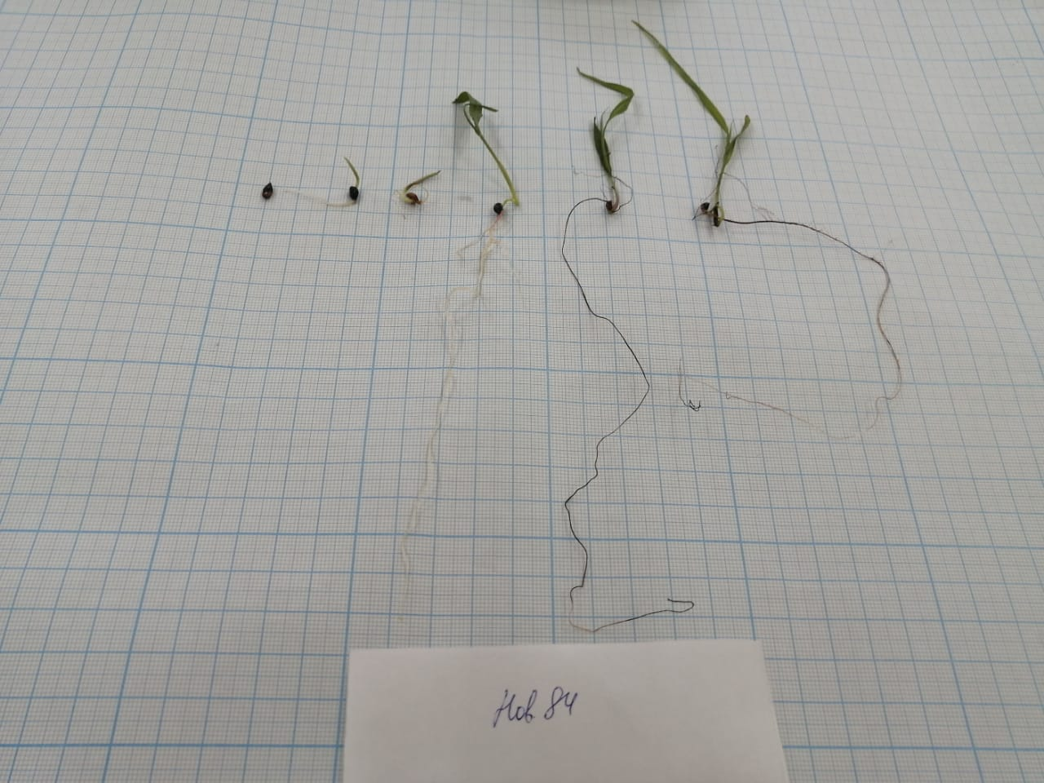 | 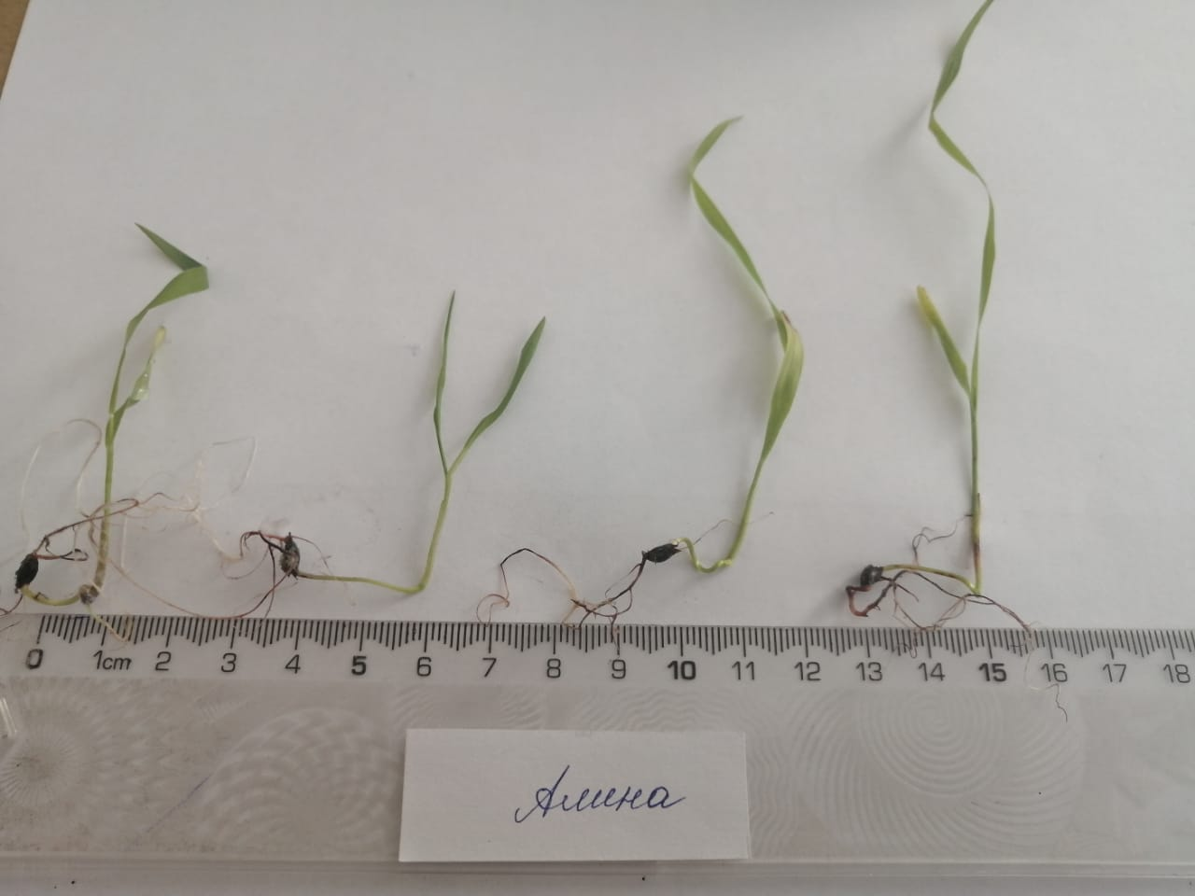
Сорт Новосибирская 84 | Сорт Алина

Рисунок 30 – Проростки семян суданской травы сортов суданской травы

В ходе исследования морфологических характеристик проростков были проанализированы длина колеоптиля, корня и листа, а также ширина листа (таблица 5). Статистически значимые различия выявлены по длине колеоптиля и корня. Наибольшая длина колеоптиля достоверно отмечена у сортов Новосибирская 84 (после криоконсервации), Тугай (криоконсервация) и Алина (контроль). По длине корня достоверно значимые показатели отмечены у сортов Ника (контроль), Тугай (контроль) и Алина (контроль). При этом у сорта Новосибирская 84 в контрольном варианте длина колеоптиля была достоверно ниже.

Таблица 5 ‒ Морфологические параметры проростков суданской травы

Сорт | Длина колеопттиля, см | Длина корня, см | Длина листа, см | Ширина листа, см
Ника контроль | 4,20±0,33 | 16,26±1,23* | 3,50±0,27 | 0,39±0,02
Ника крио | 4,94±0,48 | 10,84±0,66 | 2,94±0,15 | 0,37±0,03
Нов.84 контроль | 2,72±0,37 | 12,51±1,93 | 4,32±0,34 | 0,34±0,03
Нов.84 крио | 5,55±0,52* | 11,54±1,28 | 3,18±0,18 | 0,40±0,02
Тугай контроль | 3,87±0,28 | 15±1,29* | 3,81±0,78 | 0,23±0,03
Тугай крио | 5,27±0,48* | 13,17±1,72 | 2,44±0,24 | 0,40±0
Алина контроль | 4,02±0,31* | 13,65±0,93* | 3,28±0,23 | 0,24±0,02
Алина крио | 2,44±0,16 | 9,65±0,89 | 3,09±0,23 | 0,29±0,03
⁕достоверность отличий при p≤0,05

Таким образом, результаты исследования морфологии проростков суданской травы свидетельствуют о положительном влиянии криоконсервации. Длинный колеоптиль является важным адаптивным преимуществом в аридных условиях Карагандинской области, поскольку способствует лучшему преодолению дефицита влаги и позволяет осуществлять более глубокую заделку семян. Показатели длины и ширины листьев, длины корней, а также уровень водообеспеченности проростков в целом оцениваются как благоприятные для успешного посева в грунт в условиях региона.

  - Влияние тары и условий размораживания на жизнеспособность семян сортов суданской травы после криоконсервации

На следующем этапе исследования проводилась оценка оптимального типа тары для криоконсервации семян суданской травы. Данный этап имеет важное значение, поскольку используемая тара обеспечивает защиту семян от воздействия сверхнизких температур (−196 °С). В эксперименте сравнивались два варианта тары: конверты из фольги и пластиковые пробирки. В качестве объектов исследования использовались семена суданской травы 4 сортов: Алина, Ника, Тугай, Новосибирская 84. Дополнительно ставилась задача определить наиболее эффективные условия размораживания: при комнатной температуре, посредством медленного оттаивания или при быстром размораживании в водяной бане. Таким образом, исследование позволило оценить оптимальный тип тары для криоконсервации семян указанных сортов при различных режимах размораживания.
Результаты исследования показали, что для сорта Алина показатели всхожести и энергии прорастания между собой статистически незначимы. Это указывает на эффективность 2 типов тары, конвертов из фольги и пластиковых криопробирок для данного сорта. Процесс размораживания семян рекомендовано как при комнатной температуре, так и на водяной бане (рисунок 31).

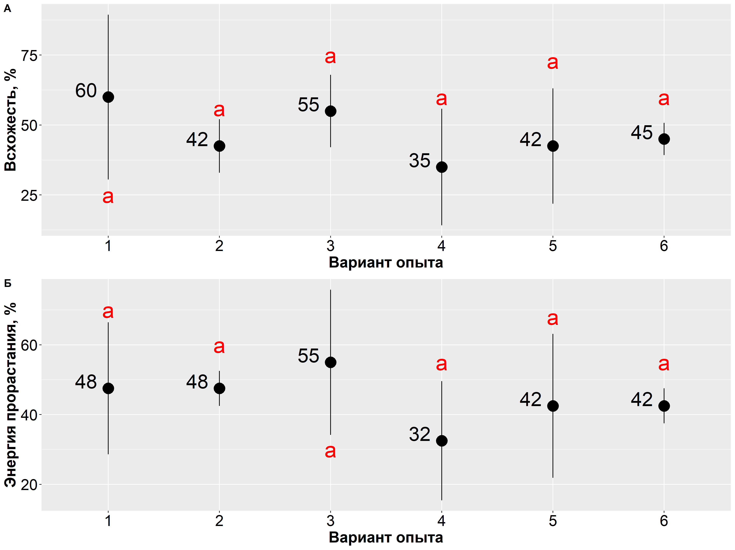
1 – контроль, 2 – криоконсервация без криопротекторов, 3 – фольга б/р, 4 – фольга м/р, 5 – пластик б/р, 6 – пластик м/р (примечание – разные буквы указывают на статистически значимые различия по вариантам опыта)

Рисунок 31 – Всхожесть и энергия прорастания семян суданской травы сорта Алина после криоконсервации с применением различного вида тары и использованием разных типов разморозки

У сорта Тугай при оценке всхожести выявлены статистически значимые различия между контрольным вариантом и вариантом пластик+быстрая разморозк (рисунок 32). Это указывает на негативное влияние быстрого размораживания в водяной бане на сохранность посевных качеств семян данного сорта. Между остальными вариантами наблюдаются незначительные статистические различия.
Таким образом, для сорта Тугай оптимальным является режим медленного размораживания. При криоконсервации как в конвертах из фольги, так и в пластиковых криопробирках получены удовлетворительные показатели всхожести, что позволяет рекомендовать оба типа тары при условии размораживания при комнатной температуре. Следует отметить, что при быстром размораживании отмечено достоверное снижение всхожести. В то же время показатели энергии прорастания свидетельствуют о дружности всходов во всех вариантах, поскольку различия между ними статистически незначимы.

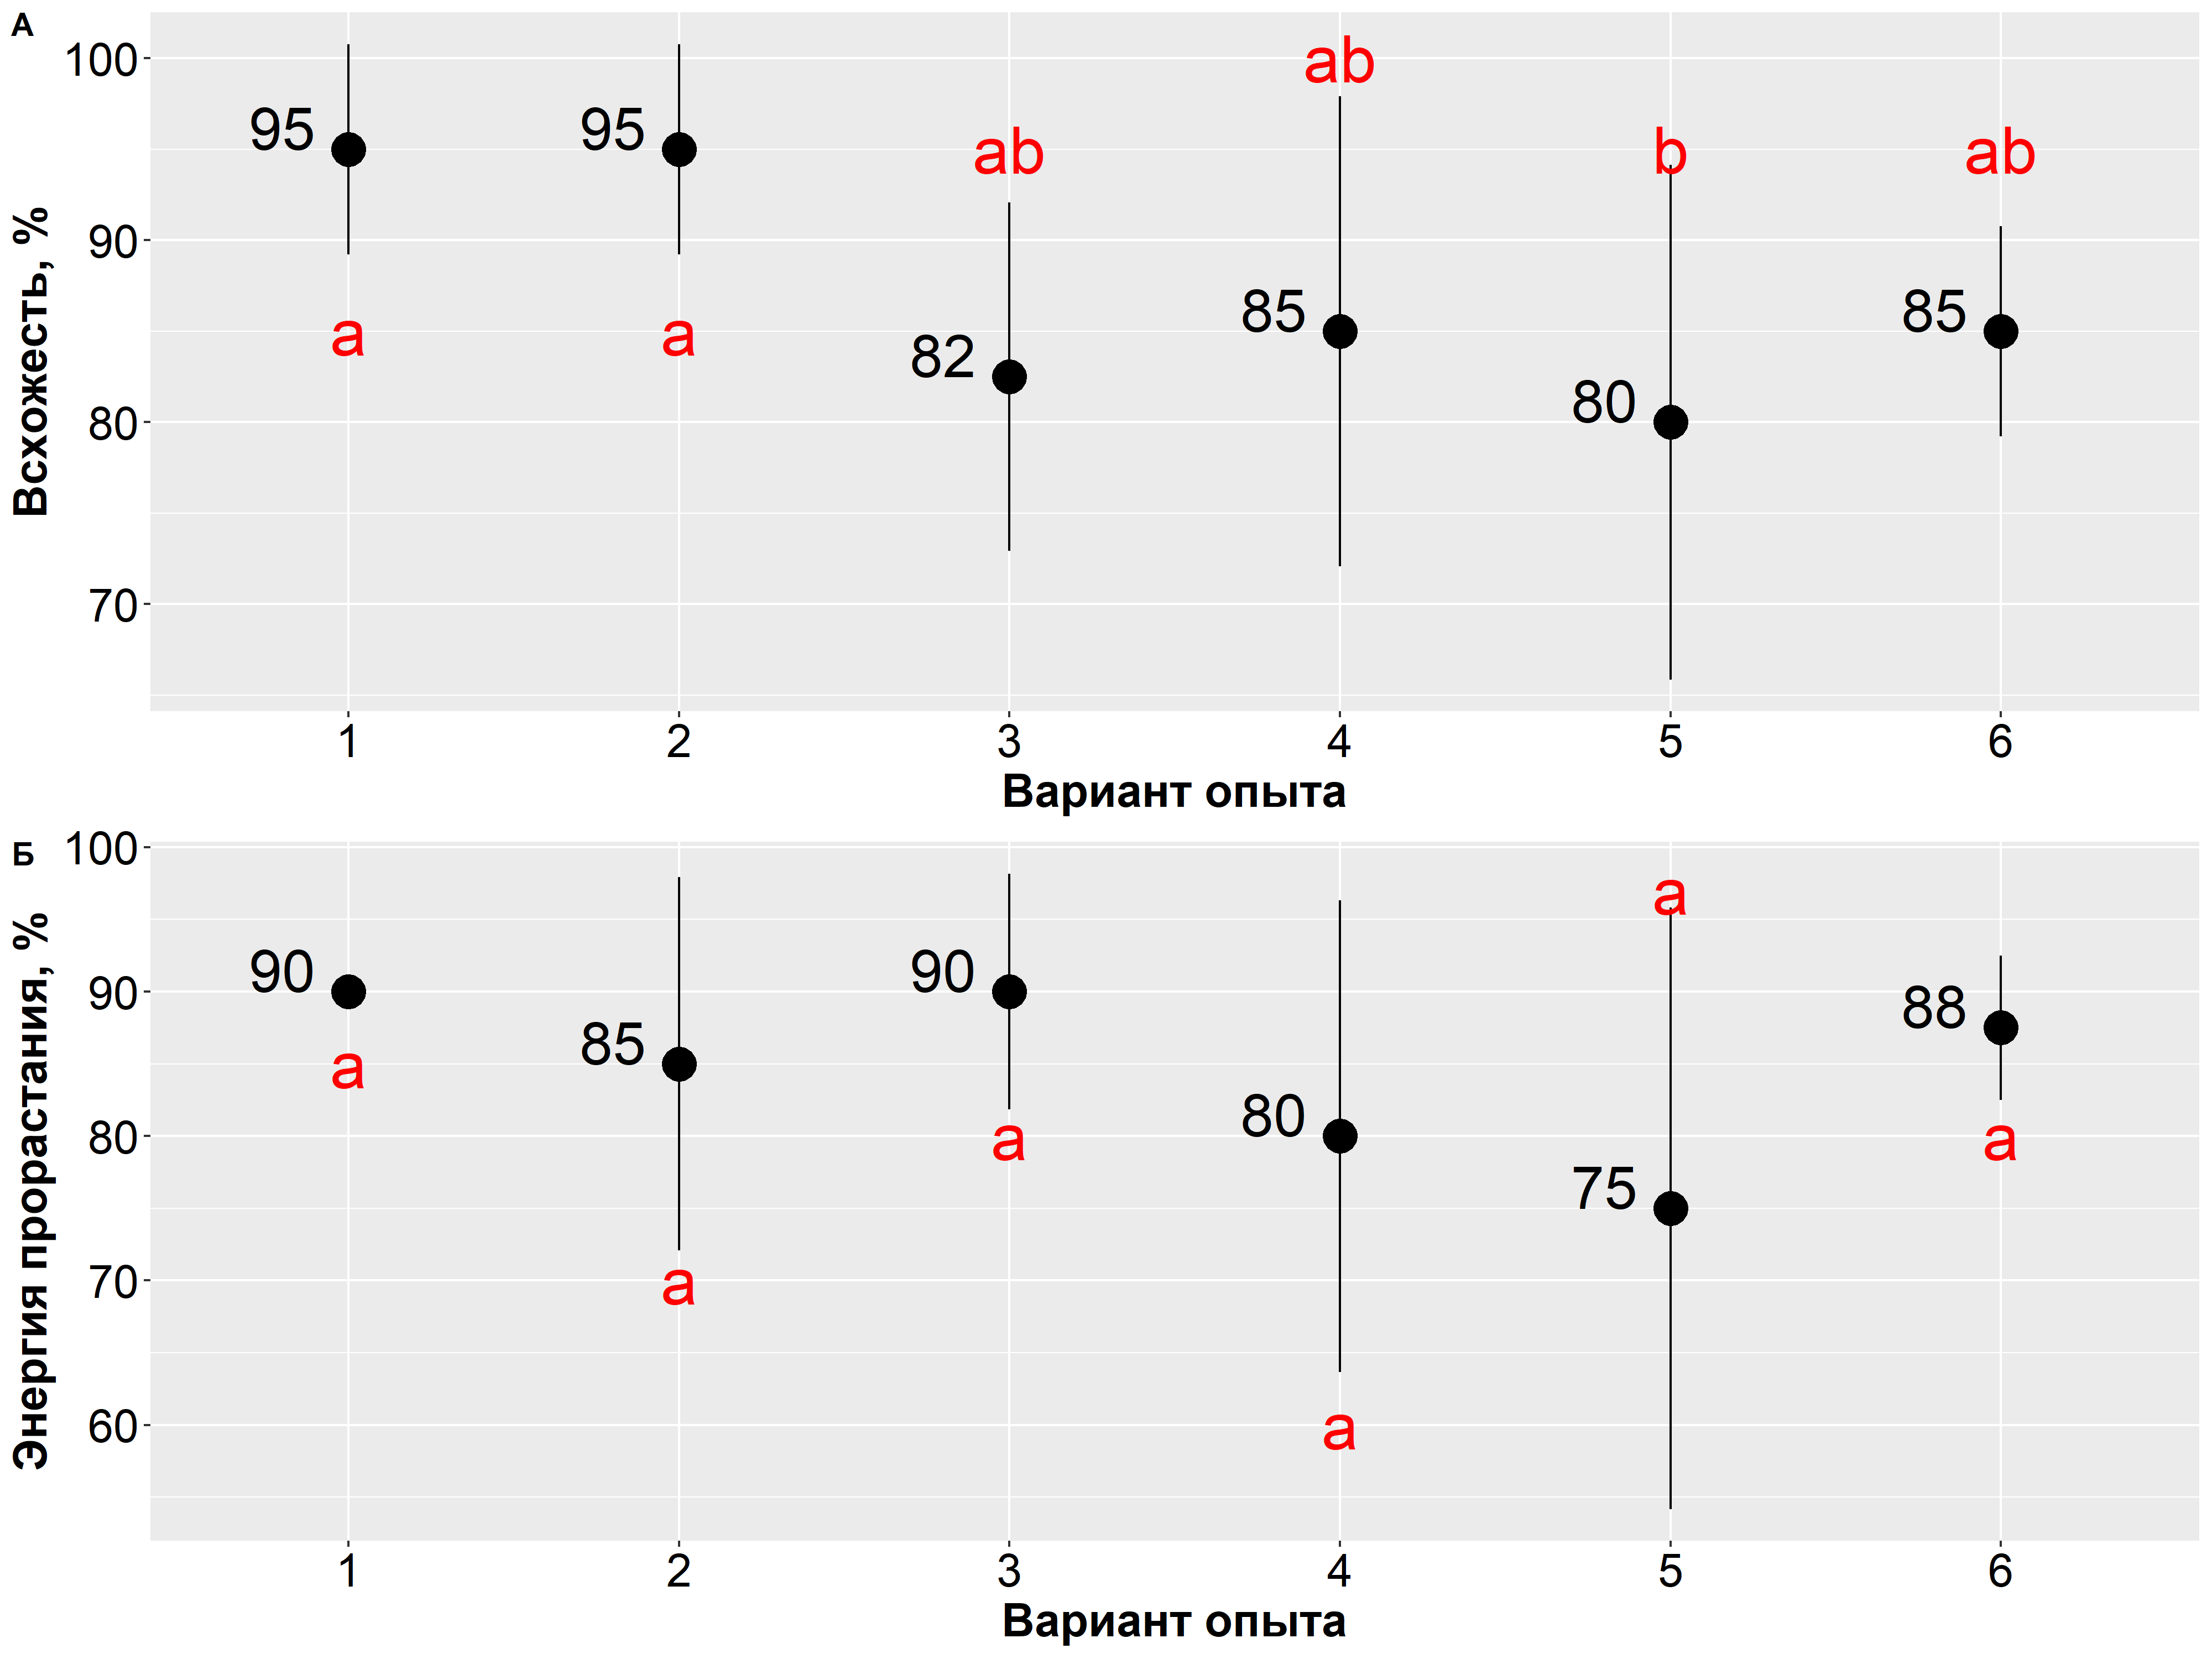
1 – контроль, 2 – криоконсервация без криопротекторов, 3 – фольга б/р, 4 – фольга м/р, 5 – пластик б/р, 6 – пластик м/р (примечание – разные буквы указывают на статистически значимые различия по вариантам опыта)

Рисунок 32 – Всхожесть и энергия прорастания семян суданской травы сорта Тугай после криоконсервации с применением различного вида тары и использованием разных типов разморозки

У сорта Ника при оценке всхожести статистически значимых различий между исследуемыми вариантами не выявлено (рисунок 33), что свидетельствует о стабильности данного показателя вне зависимости от условий криоконсервации и последующего размораживания.
В то же время по показателю энергии прорастания отмечено достоверное снижение значений в варианте криоконсервации без применения криопротекторов. Между контрольным вариантом, а также вариантами с использованием тары из фольги при медленном размораживании и пластиковой тары различия носили статистически незначимы.
Таким образом, семена сорта Ника могут быть эффективно храниться в жидком азоте как в конвертах из фольги, так и в пластиковых криопробирках. Размораживание допустимо проводить как при комнатной температуре, так и с использованием водяной бани без существенного влияния на посевные качества.

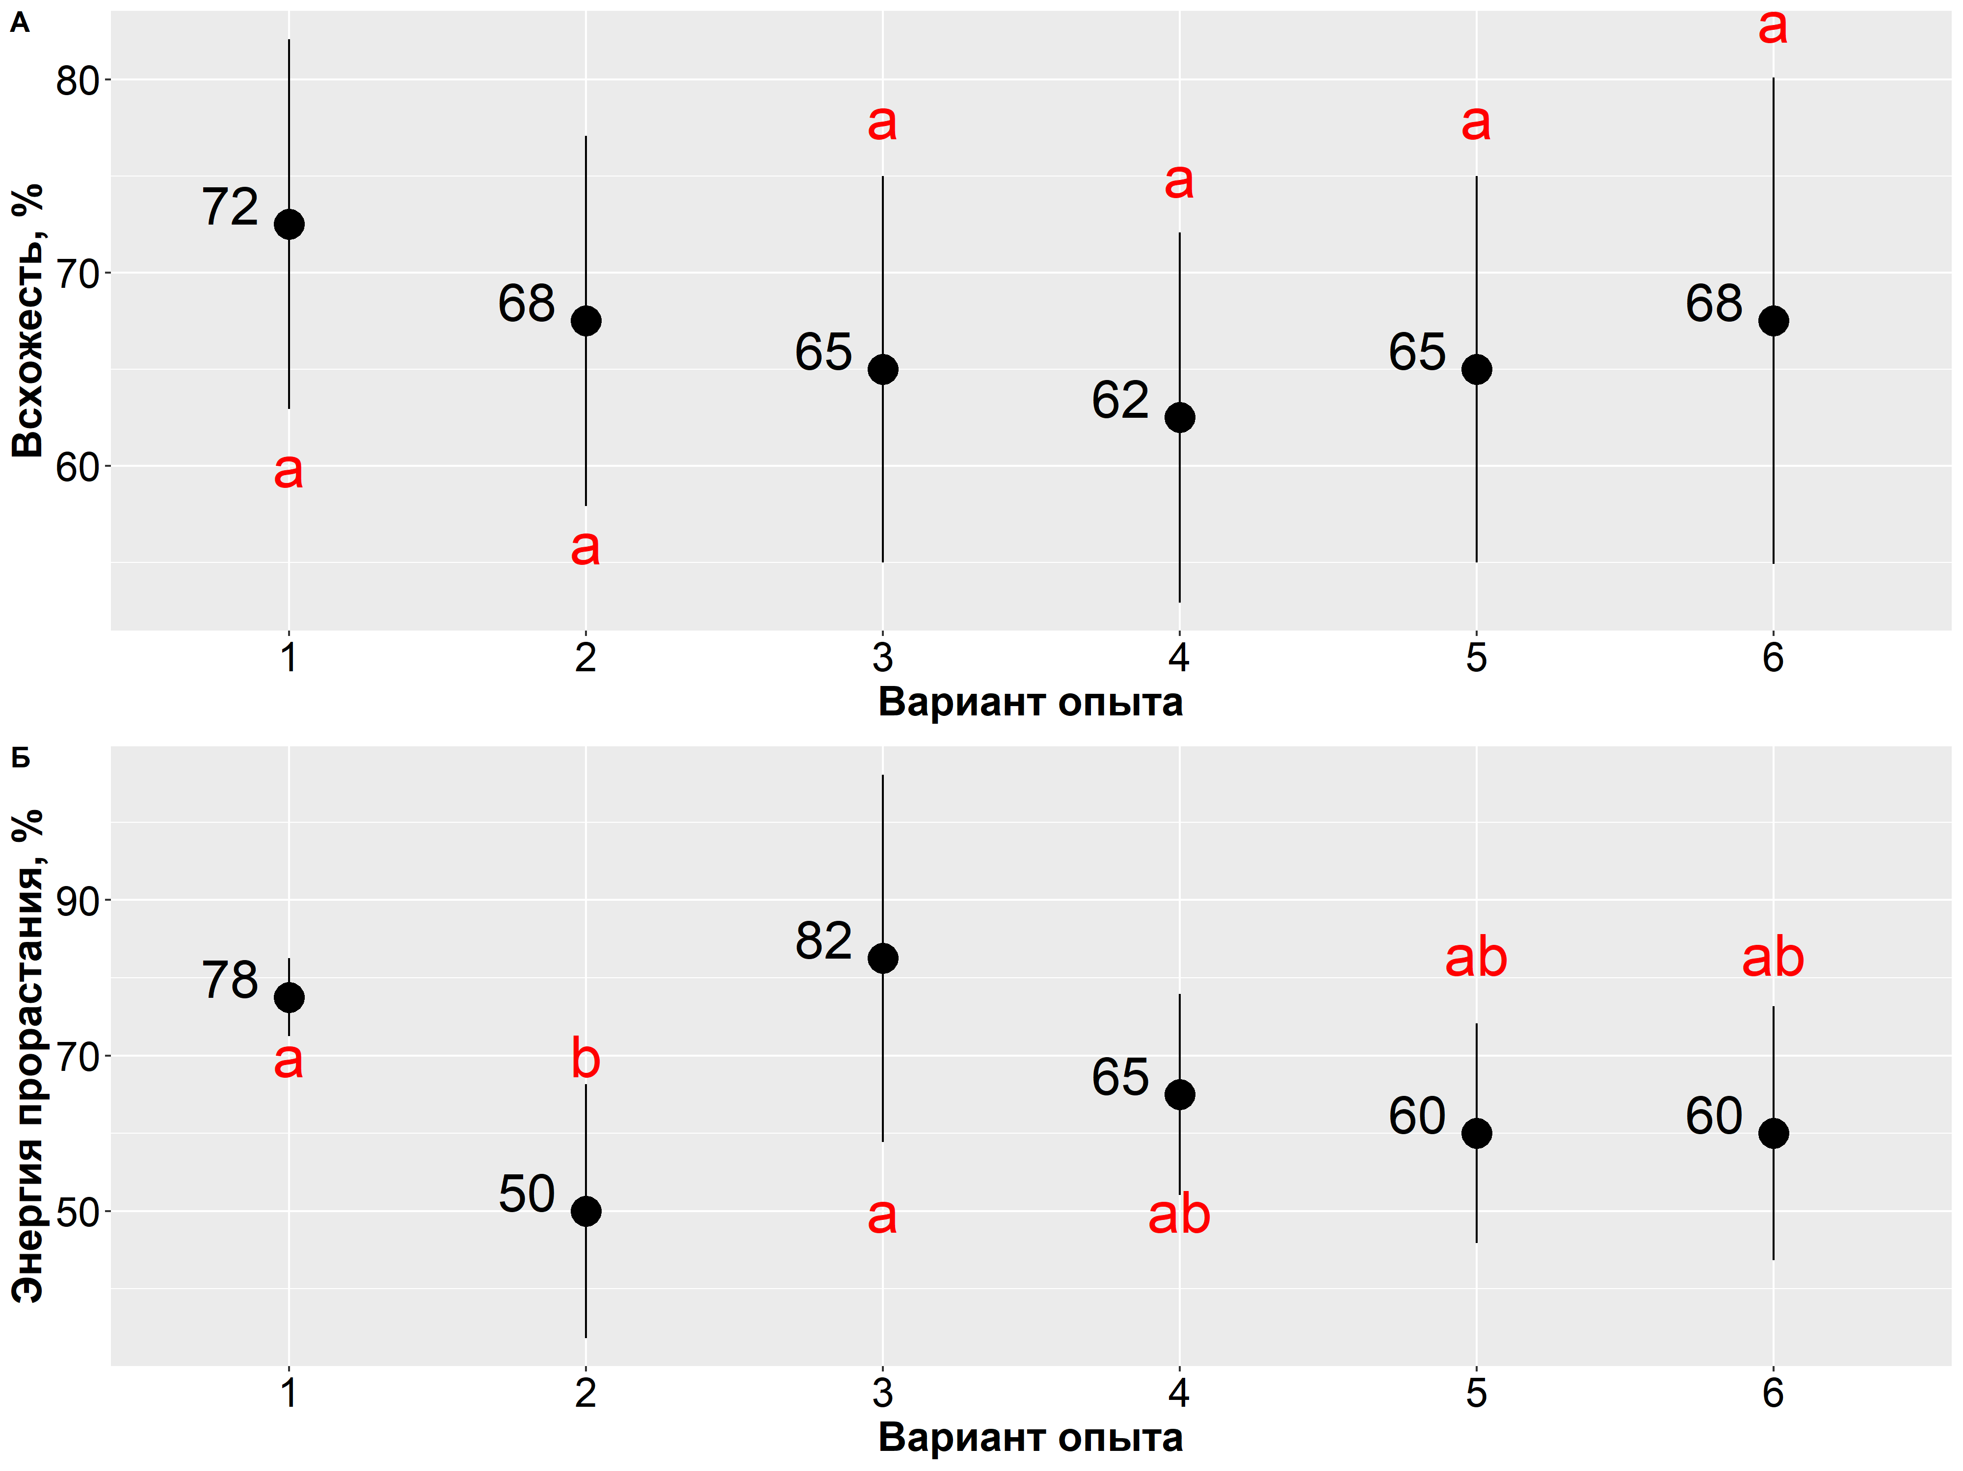
1 – контроль, 2 – криоконсервация без криопротекторов, 3 – фольга б/р, 4 – фольга м/р, 5 – пластик б/р, 6 – пластик м/р (примечание – разные буквы указывают на статистически значимые различия по вариантам опыта)

Рисунок 33 – Всхожесть и энергия прорастания семян суданской травы сорта Ника после криоконсервации с применением различного вида тары и использованием разных типов разморозки

У сорта Новосибирская 84 по показателю всхожести выявлены статистически значимые различия между контрольным вариантом и вариантом «фольга + быстрая разморозка» (рисунок 34): снижение всхожести относительно контроля составило 26%. В остальных вариантах различия с контролем являлись статистически незначимы. В частности, при использовании тары из фольги с размораживанием при комнатной температуре снижение всхожести составило лишь 13% и также не являлось статистически значимым.
Таким образом, для сорта Новосибирская 84 допустимо использование как тары из фольги, так и пластиковых криопробирок при криохранения, поскольку в большинстве вариантов сохраняется высокий уровень всхожести. В качестве предпочтительного режима размораживания рекомендуется оттаивание при комнатной температуре, тогда как применение быстрой разморозки может приводить к достоверному снижению данного показателя.

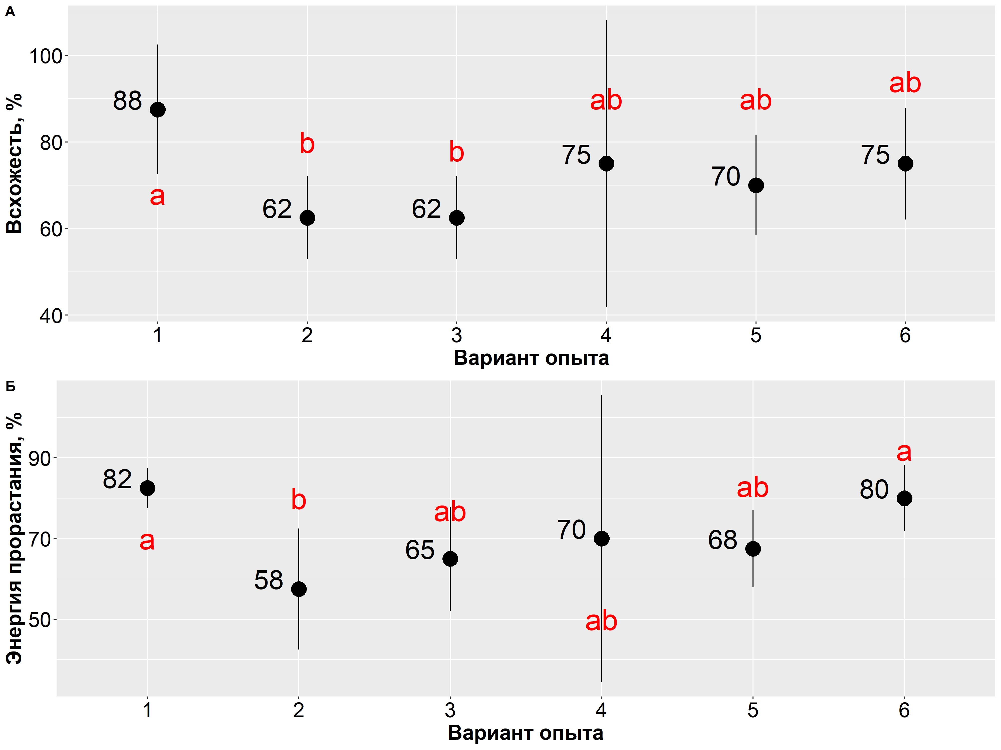

1 – контроль, 2 – криоконсервация без криопротекторов, 3 – фольга б/р, 4 – фольга м/р, 5 – пластик б/р, 6 – пластик м/р (примечание – разные буквы указывают на статистически значимые различия по вариантам опыта)

Рисунок 34 – Всхожесть и энергия прорастания семян суданской травы сорта Новосибирская 84 после криоконсервации с применением различного вида тары и использованием разных типов разморозки

Таким образом, результаты проведённого исследования показали, что криоконсервация семян сортов суданской травы Алина и Ника является эффективной как при использовании конвертов из фольги, так и пластиковых пробирок. При этом размораживание семян указанных сортов может осуществляться как при комнатной температуре, так и с применением водяной бани без существенного влияния на их посевные качества.
Для сортов Тугай и Новосибирская 84 установлено, что оптимальным является режим медленного размораживания при комнатной температуре, поскольку быстрое размораживание сопровождается снижением показателей всхожести и энергии прорастания.

  - Влияние краткосрочного и долгосрочного криохранения на всхожесть семян сортов суданской травы
С целью оценки сохранности жизнеспособности семян в течение длительного времени были проведены эксперименты краткосрочной (3 месяца) и длительной (6 и 9 месяцев) криоконсервации. После хранения все образцы подвергались размораживанию при комнатной температуре до полного оттаивания.
У сорта Тугай при увеличении срока криоконсервации до 6 и 9 месяцев отмечено достоверное снижение всхожести на 17% и 20% соответственно по сравнению с контролем (рисунок 35). В связи с этим максимальный рекомендуемый срок хранения семян данного сорта составляет 3 месяца, при котором всхожесть остаётся на высоком уровне (около 90%) и статистически не отличается от контрольных значений.
Анализ энергии прорастания показал аналогичную тенденцию. В контрольном варианте данный показатель составил 90%, тогда как при криоконсервации в течение 6 и 9 месяцев наблюдалось его достоверное снижение на 32% и 25% соответственно. При хранении в течение 3 месяцев энергия прорастания снижалась незначительно ‒ до 78% (на 12% ниже контроля), что свидетельствует о допустимости данного срока криоконсервации для сохранения физиологической активности семян.
Полученные результаты свидетельствуют о том, что увеличение сроков криоконсервации оказывает негативное влияние на физиологическое состояние семян сорта Тугай, что проявляется в снижении как всхожести, так и энергии прорастания. Вероятно, это связано с накоплением повреждений клеточных структур в процессе длительного хранения при сверхнизких температурах, а также с возможными нарушениями водного баланса и целостности мембран при последующем размораживании.
Следует отметить, что снижение энергии прорастания при увеличении срока хранения указывает на замедление метаболических процессов и ухудшение стартовой активности семян, даже в тех случаях, когда показатель всхожести остаётся относительно высоким. Это имеет практическое значение, поскольку дружность и скорость появления всходов являются важными характеристиками для агротехнологий.
Таким образом, для обеспечения максимальной сохранности посевных качеств семян сорта Тугай целесообразно ограничивать срок криоконсервации до 3 месяцев. Более длительное хранение может быть сопряжено с риском ухудшения их физиологических свойств, что необходимо учитывать при разработке протоколов длительного хранения и использования генетических ресурсов растений.

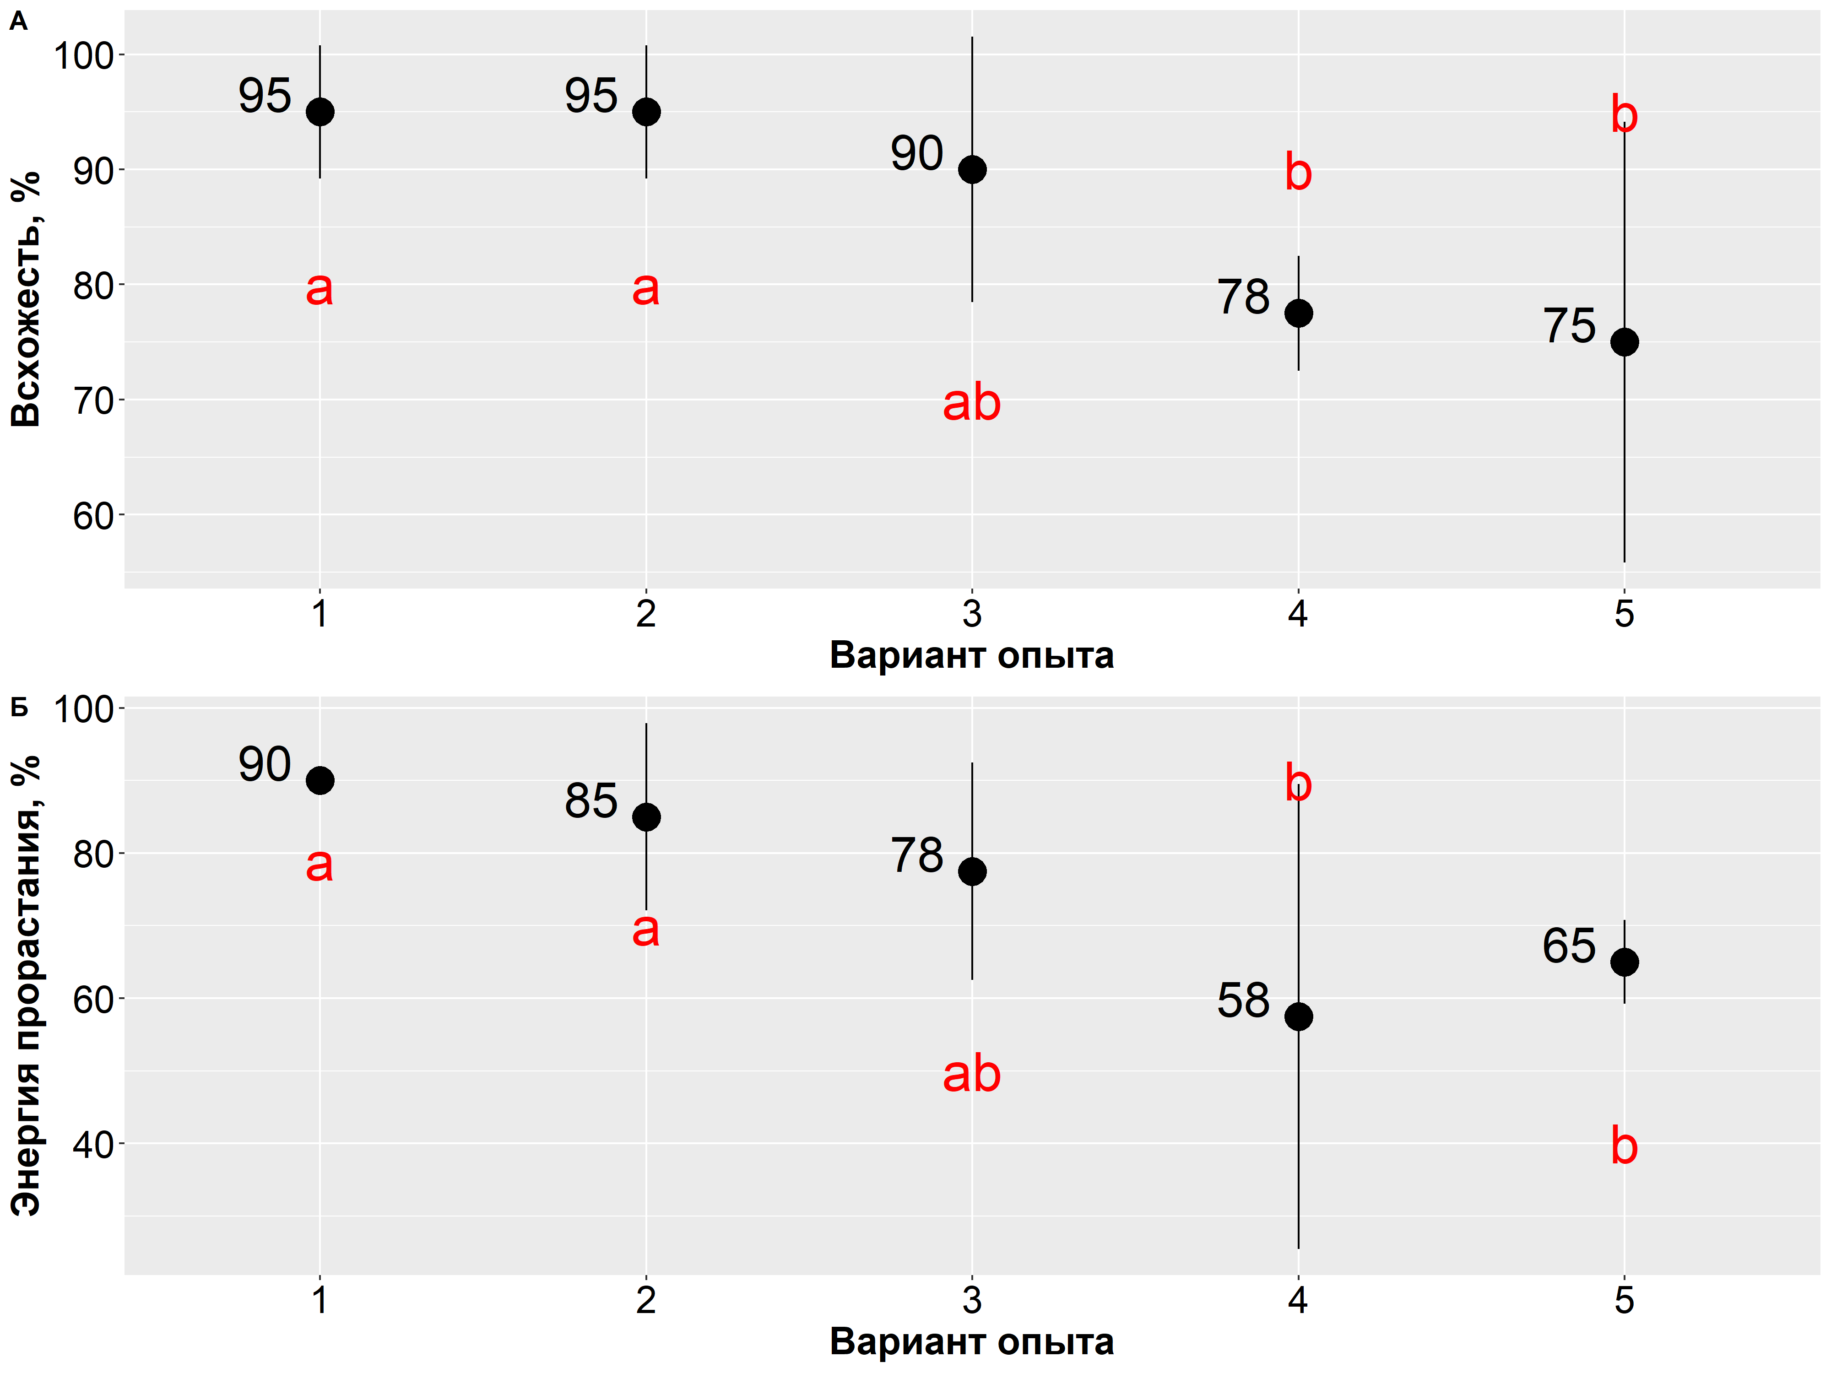
1 – контроль, 2 – криоконсервация без криопротекторов, 3 – криоконсервация в течение 3 месяцев, 4 – криоконсервация в течение 6 месяцев, 5 – криоконсервация в течение 9 месяцев (примечание – разные буквы указывают на статистически значимые различия по вариантам опыта)
Рисунок 35 – Долговременный эксперимент сорта Тугай

У сорта Алина по показателям всхожести и энергии прорастания статистически значимых различий между исследуемыми вариантами не выявлено (рисунок 50), что свидетельствует о высокой устойчивости данного сорта к условиям криоконсервации. При хранении в течение 3 месяцев отмечено незначительное снижение всхожести на 18%, тогда как при увеличении срока до 9 месяцев снижение составило 10%.
Показатель энергии прорастания при криоконсервации в течение 6 месяцев также снизился незначительно ‒ на 16% по сравнению с контролем.
Таким образом, длительная криоконсервация не оказывает существенного отрицательного влияния на посевные качества семян сорта Алина, что указывает на его высокую толерантность к воздействию сверхнизких температур и перспективность для долгосрочного хранения.
Полученные данные указывают на сохранение физиологической полноценности семян сорта Алина даже при увеличении сроков криоконсервации. Отсутствие статистически значимых различий по ключевым показателям свидетельствует о стабильности клеточных структур и эффективности защитных механизмов, обеспечивающих устойчивость к воздействию сверхнизких температур.
Вероятно, высокая сохранность посевных качеств обусловлена особенностями биохимического состава семян данного сорта, включая достаточный уровень эндогенных защитных соединений, способствующих предотвращению повреждений мембран и денатурации белков при замораживании и последующем оттаивании.
С практической точки зрения это позволяет рассматривать сорт Алина как перспективный объект для длительного криохранения без существенной потери жизнеспособности. Это особенно важно для формирования и поддержания коллекций генетических ресурсов, где требуется длительное сохранение семенного материала без снижения его посевных характеристик.

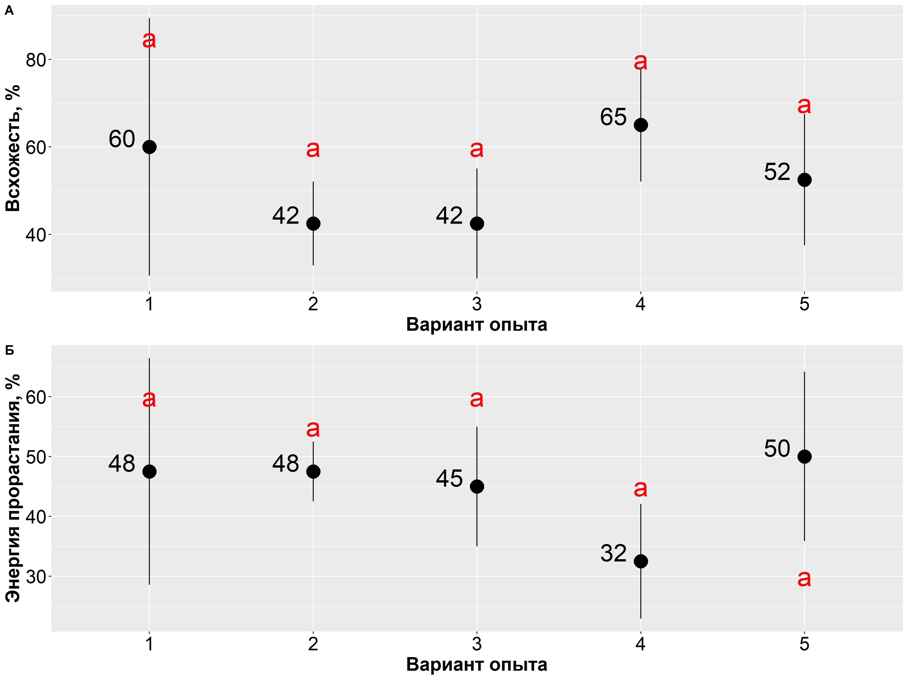
1 – контроль, 2 – криоконсервация без криопротекторов, 3 – криоконсервация в течение 3 месяцев, 4 – криоконсервация в течение 6 месяцев, 5 – криоконсервация в течение 9 месяцев (примечание – разные буквы указывают на статистически значимые различия по вариантам опыта)
Рисунок 36 – Долговременный эксперимент сорта Алина

У сорта Ника по показателю всхожести статистически значимых различий между вариантами опыта не выявлено (рисунок 37), что свидетельствует о стабильности данного показателя независимо от сроков криоконсервации.
По показателю энергии прорастания отмечены преимущественно незначительные статистические различия между контрольным вариантом и вариантами криоконсервации в течение 3 и 6 месяцев. Однако между контролем и вариантом хранения в течение 6 месяцев выявлено достоверное снижение энергии прорастания на 30%, что указывает на ухудшение физиологической активности семян при увеличении срока криоконсервации.
Таким образом, несмотря на сохранение всхожести на стабильном уровне, увеличение продолжительности хранения может негативно сказываться на скорости и дружности прорастания семян сорта Ника.
Данная тенденция свидетельствует о том, что при сохранении способности к прорастанию происходит снижение интенсивности начальных ростовых процессов, что может быть связано с частичным повреждением клеточных структур или нарушением ферментативной активности при длительном воздействии сверхнизких температур.
С практической точки зрения это означает, что при увеличении сроков криоконсервации семена сорта Ника сохраняют жизнеспособность, однако их посевные качества в части энергии прорастания могут ухудшаться, что способно влиять на равномерность и скорость появления всходов.
В связи с этим для данного сорта целесообразно ограничивать сроки криоконсервации до 3 месяцев, при которых показатели энергии прорастания остаются на уровне, близком к контрольному. Более длительное хранение требует дополнительной оптимизации условий криоконсервации или применения защитных факторов для минимизации возможных повреждений.
Дополнительно следует учитывать, что снижение энергии прорастания при сохранении общей всхожести может указывать на латентные повреждения, не приводящие к гибели зародыша, но замедляющие активацию метаболических процессов. В частности, это может быть связано с изменением проницаемости клеточных мембран, нарушением работы митохондрий и снижением активности ферментов, ответственных за мобилизацию запасных веществ.
Кроме того, выявленные изменения могут отражать постепенное накопление стрессовых эффектов, возникающих в процессе замораживания, хранения и последующего оттаивания. Даже при сохранении внешне нормальных показателей всхожести такие субклеточные нарушения способны снижать адаптационный потенциал проростков на ранних этапах онтогенеза.
Таким образом, при разработке протоколов длительного криохранения для сорта Ника целесообразно учитывать не только показатель всхожести, но и энергию прорастания как более чувствительный индикатор физиологического состояния семян. Это позволит более точно оценивать качество семенного материала и прогнозировать его поведение в полевых условиях.

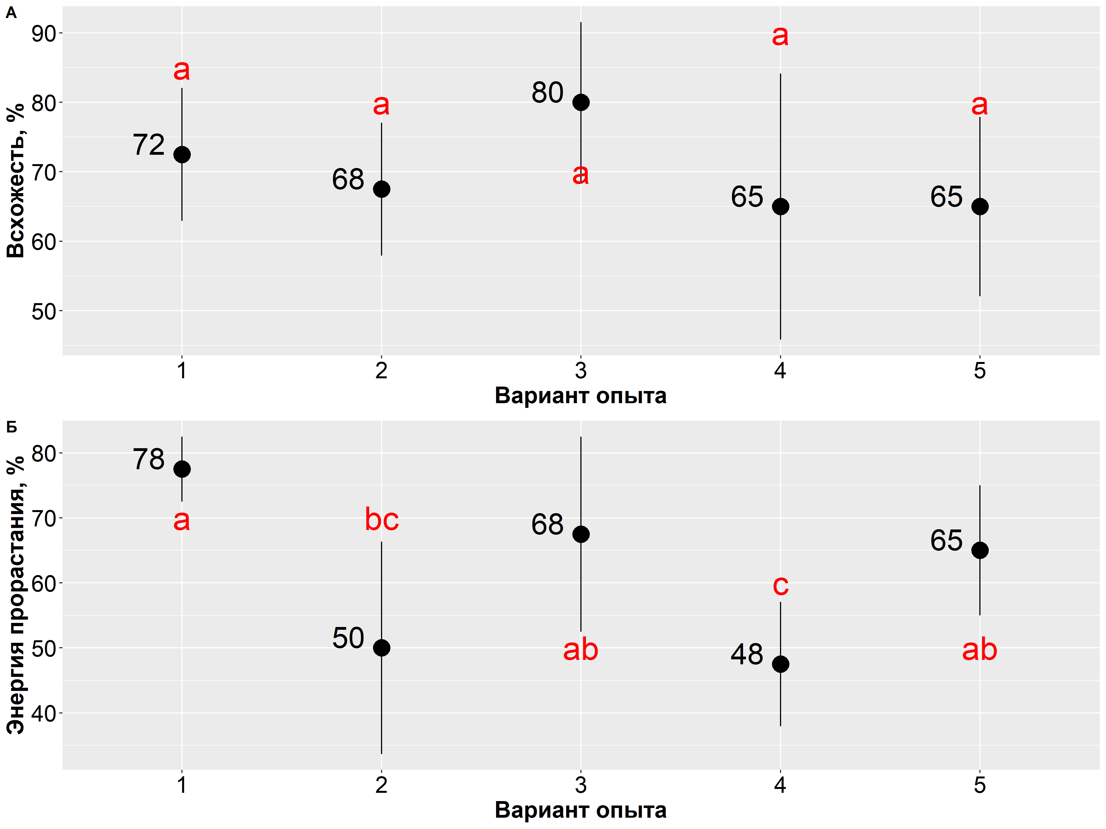
1 – контроль, 2 – криоконсервация без криопротекторов, 3 – криоконсервация в течение 3 месяцев, 4 – криоконсервация в течение 6 месяцев, 5 – криоконсервация в течение 9 месяцев (примечание – разные буквы указывают на статистически значимые различия по вариантам опыта)
Рисунок 37 – Долговременный эксперимент сорта Ника

У сорта Новосибирская 84 по показателю всхожести выявлены статистически значимые различия между контрольным вариантом и вариантом криоконсервации в течение 6 месяцев: снижение всхожести составило 26% (рисунок 38). Между контролем и вариантом хранения в течение 9 месяцев также отмечены различия, однако они выражены в меньшей степени ‒ снижение составило 8% и носило слабовыраженный характер.
Полученные данные указывают на зависимость сохранности посевных качеств семян от продолжительности криоконсервации. Наибольшее снижение всхожести наблюдается при среднем сроке хранения (6 месяцев), тогда как при более длительном сроке (9 месяцев) снижение менее выражено, что может быть связано с адаптационными процессами или вариабельностью экспериментальных данных.
Таким образом, для сорта Новосибирская 84 увеличение сроков криоконсервации может сопровождаться снижением всхожести, однако степень этого снижения варьирует. Это требует дополнительного учета при выборе оптимальных сроков хранения и указывает на необходимость дальнейших исследований для уточнения устойчивости данного сорта к длительному криохранению.

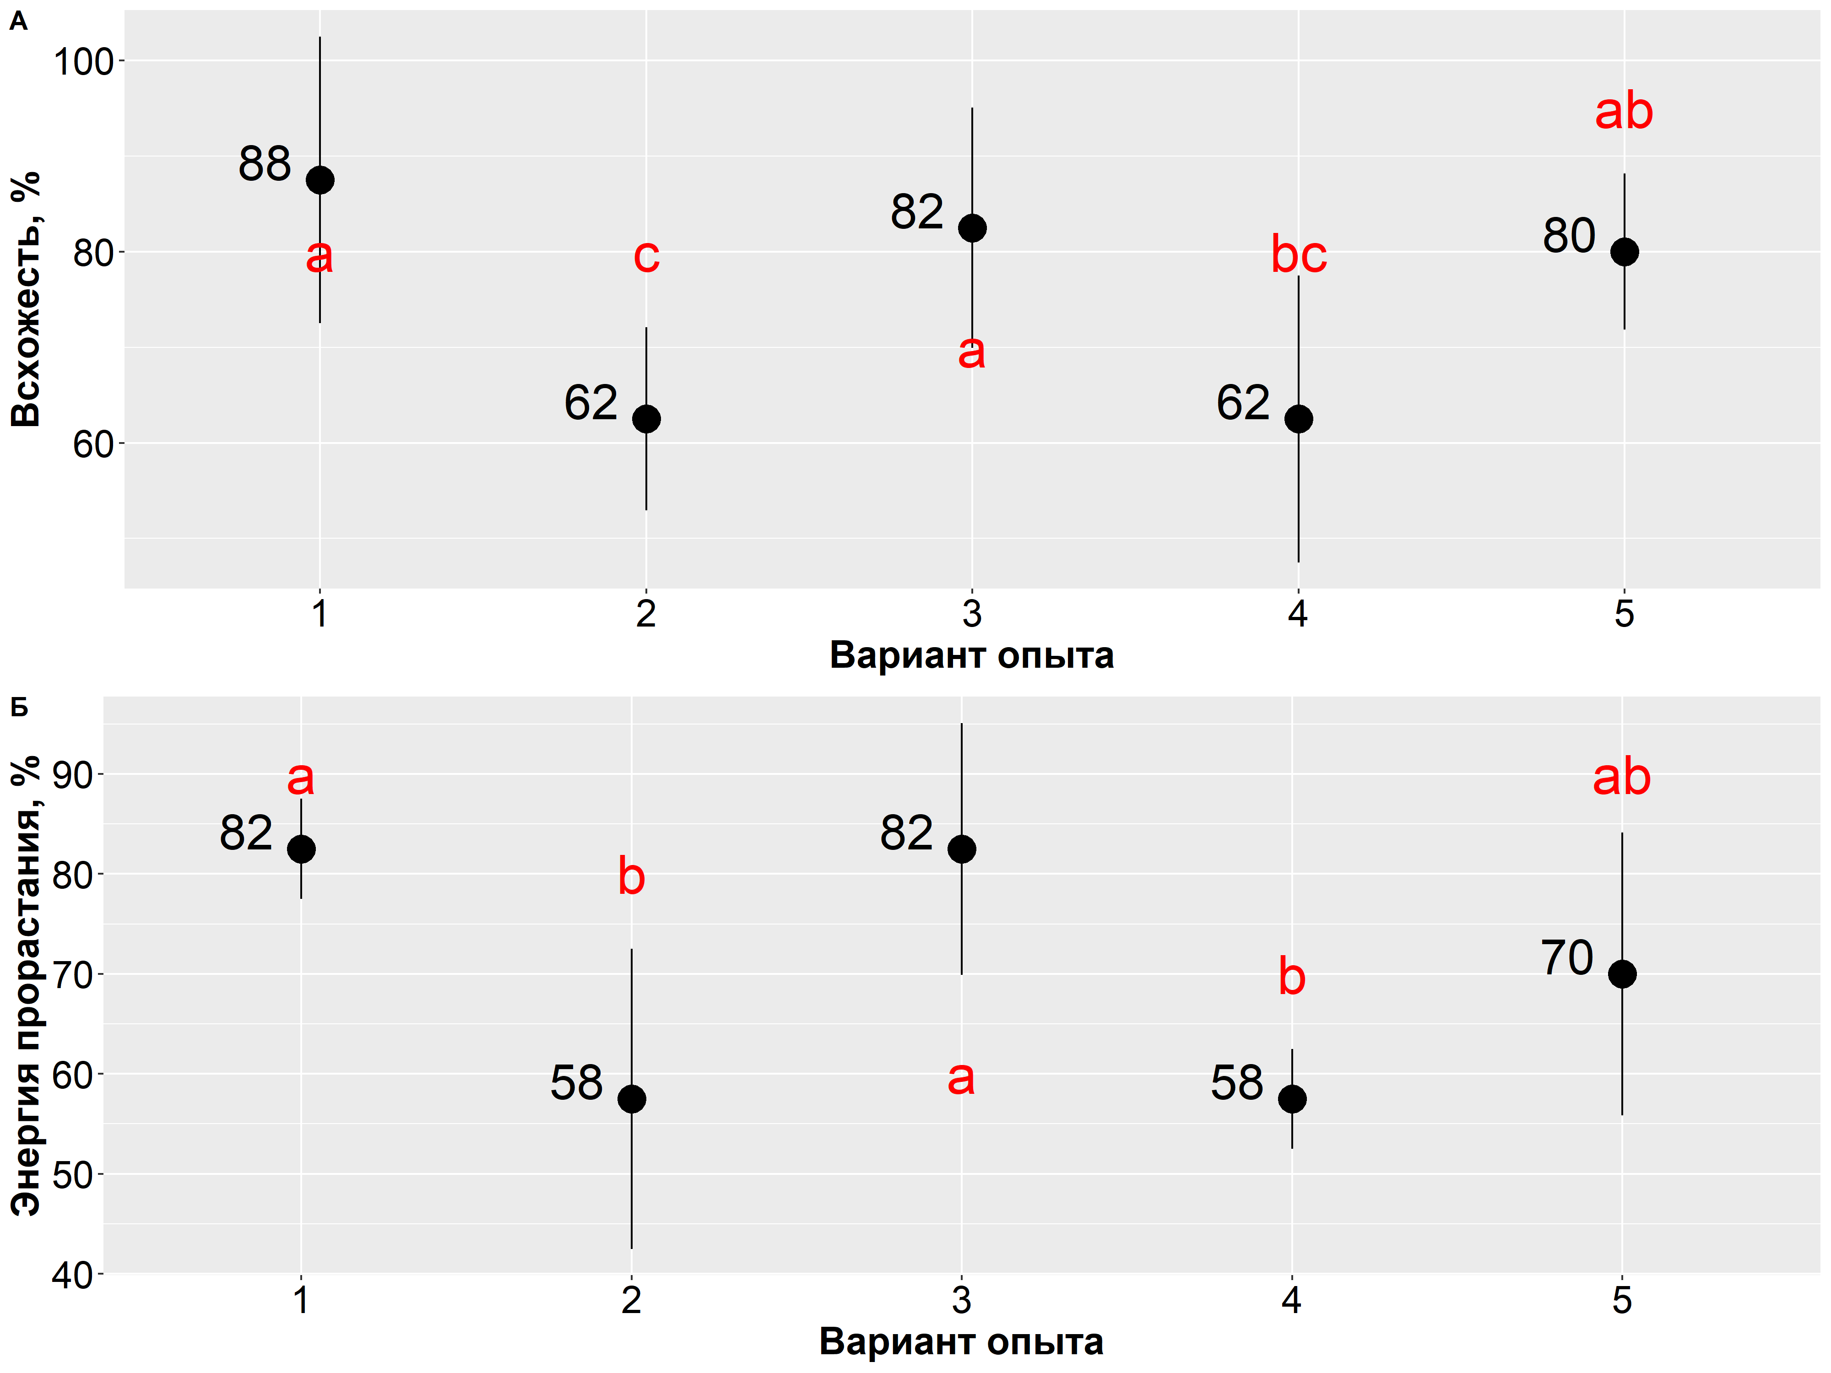

1 – контроль, 2 – криоконсервация без криопротекторов, 3 – криоконсервация в течение 3 месяцев, 4 – криоконсервация в течение 6 месяцев, 5 – криоконсервация в течение 9 месяцев (примечание – разные буквы указывают на статистически значимые различия по вариантам опыта)
Рисунок 38 – Долговременный эксперимент сорта Новосибирская 84

Таким образом, установлено, что продолжительность хранения семян суданской травы в жидком азоте оказывает влияние на их жизнеспособность. Результаты эксперимента показали, что краткосрочная криоконсервация (до 3 месяцев) не приводит к ухудшению посевных качеств и может рассматриваться как оптимальный режим для всех исследуемых сортов.
В то же время увеличение срока хранения до 6 и 9 месяцев сопровождается снижением показателей всхожести и энергии прорастания у сорта Тугай, что свидетельствует о его меньшей устойчивости к длительному воздействию сверхнизких температур.
Для сорта Алина, напротив, долговременная криоконсервация (до 9 месяцев) не оказала существенного отрицательного влияния на всхожесть семян, что указывает на их высокую толерантность к длительному хранению в условиях жидкого азота и перспективность для использования в системах долгосрочного сохранения генетических ресурсов.
В совокупности полученные результаты подчёркивают сортоспецифический характер реакции семян суданской травы на длительное криохранение. Это свидетельствует о необходимости дифференцированного подхода при разработке протоколов криоконсервации с учётом биологических особенностей каждого сорта.
С практической точки зрения оптимизация сроков хранения и режимов размораживания позволяет минимизировать потери жизнеспособности семян и повысить эффективность их последующего использования. Особенно важно учитывать чувствительность отдельных сортов к длительному хранению, что может быть критичным при формировании генетических коллекций и проведении селекционных программ.
Таким образом, результаты исследования могут служить основой для дальнейшего совершенствования технологий криоконсервации семян суданской травы, а также для разработки рекомендаций по их длительному хранению с сохранением высоких посевных качеств.

  - Изучение влияния криопротекторов на жизнеспособность семян сортов суданской травы при криоконсервации
Следующий этап исследования был направлен на подбор оптимального криопротектора для каждого из изучаемых сортов суданской травы. В работе применялись как проникающие, так и непроникающие криопротекторы в широком диапазоне концентраций.
К проникающим криопротекторам относились диметилсульфоксид (DMSO) в концентрациях 5%, 10% и 15%, раствор PVS2, а также пропиленгликоль и этиленгликоль в концентрациях 5%, 10%, 15% и 20%. В качестве непроникающих криопротекторов использовались глицерин в концентрациях от 5% до 40%, а также углеводы ‒ глюкоза и сахароза в аналогичном диапазоне концентраций (5–40%).
Такой дизайн эксперимента позволил всесторонне оценить влияние различных типов криопротекторов и их концентраций на сохранность посевных качеств семян и определить наиболее эффективные комбинации для каждого сорта.

4.5.1 Изучение влияния непроникающих криопротекторов на жизнеспособность семян сортов суданской травы при криоконсервации

Применение непроникающих криопротекторов ₋ сахарозы и глюкозы ₋ в целом оказало положительное влияние на показатели всхожести и энергии прорастания семян сорта Алина (рисунок 39).
Вместе с тем установлено, что при повышенных концентрациях сахарозы (25% и 30%) наблюдается достоверное снижение всхожести по сравнению с контролем ₋ на 22% и 20% соответственно. Аналогично, использование сахарозы в концентрации 40% и глюкозы в концентрации 5% сопровождалось снижением всхожести на 28% и 30%.
В остальных вариантах различия с контрольными значениями были статистически недостоверными, что свидетельствует об отсутствии выраженного отрицательного влияния указанных концентраций на посевные качества семян данного сорта.
Полученные результаты свидетельствуют о выраженной зависимости эффективности углеводных криопротекторов от их концентрации. Вероятно, положительное действие сахарозы и глюкозы в оптимальных концентрациях связано с их способностью стабилизировать клеточные мембраны и белковые структуры, а также снижать степень кристаллизации внутриклеточной воды при замораживании.
В то же время повышение концентрации криопротекторов может приводить к осмотическому стрессу и нарушению водного баланса клеток, что объясняет наблюдаемое снижение всхожести при высоких концентрациях сахарозы и в отдельных вариантах с глюкозой.
Таким образом, для сорта Алина применение углеводных криопротекторов является перспективным направлением, однако требует строгого подбора концентраций. Оптимальные диапазоны позволяют сохранить высокие показатели всхожести и энергии прорастания, тогда как превышение этих значений может оказывать ингибирующее воздействие на физиологическое состояние семян.
Это подчёркивает необходимость индивидуального подбора концентраций криопротекторов для каждого сорта с учётом его физиологических особенностей. Оптимизация данных параметров позволяет повысить эффективность криоконсервации и обеспечить максимальную сохранность посевных качеств семян.
Кроме того, полученные данные могут быть использованы при разработке стандартизированных протоколов криоконсервации для данного сорта. Это позволит повысить воспроизводимость результатов и обеспечить стабильное качество семенного материала при длительном хранении.

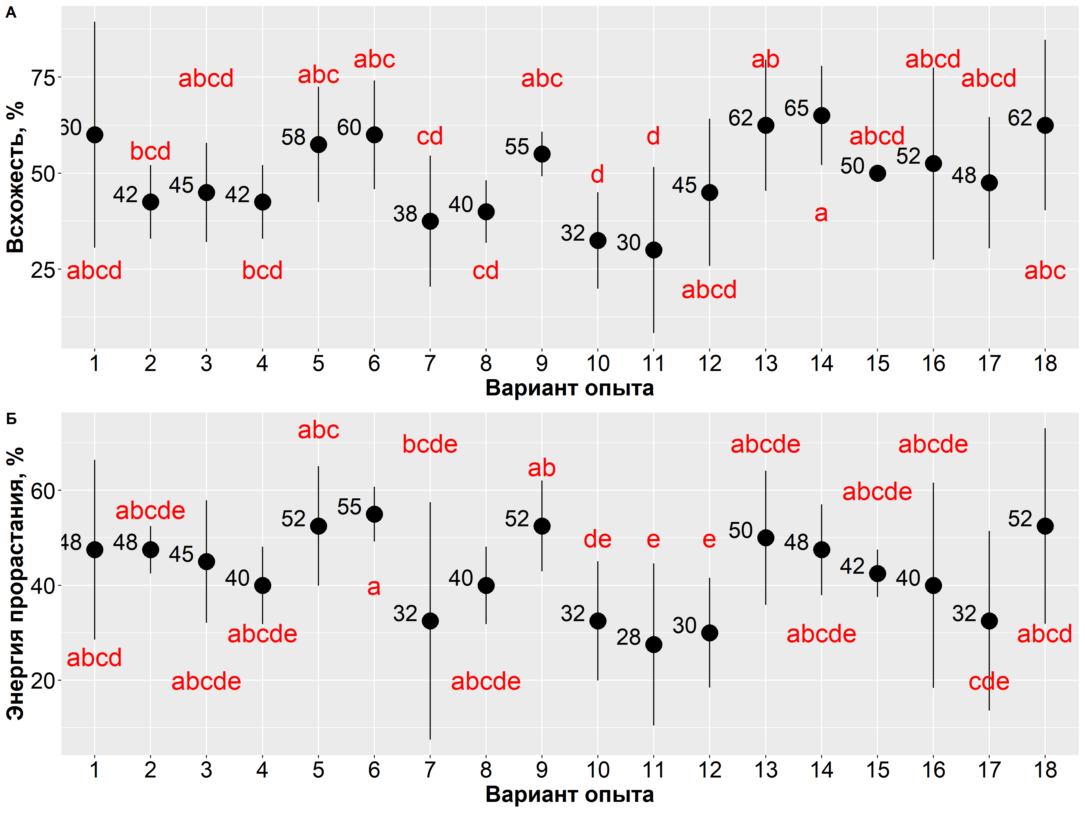
1 – контроль, 2 – криоконсервация без криопротекторов, 3 – сахароза 5%, 4 – сахароза 10%, 5 – сахароза 15%, 6 – сахароза 20%, 7 – сахароза 25%, 8 – сахароза 30%, 9 – сахароза 35%, 10 – сахароза 40%, 11 – глюкоза 5%, 12 – глюкоза 10%, 13 – глюкоза 15%,14 – глюкоза 20%, 15 – глюкоза 25%, 16 – глюкоза 30%, 17 – глюкоза 35%, 18 – глюкоза 40% (примечание – разные буквы указывают на статистически значимые различия по вариантам опыта)

Рисунок 39 – Влияние непроникающих криопротекторов на всхожесть и энергию прорастания семян суданской травы сорта Алина до и после криоконсервации

Эксперимент по оценке жизнеспособности семян сорта Тугай показал, что применение непроникающих криопротекторов в большинстве случаев оказывает отрицательное влияние, приводя к достоверному снижению как всхожести, так и энергии прорастания по сравнению с контролем (рисунок 40).
При этом по показателю всхожести незначительные статистические различия выявлены только между контролем и вариантами с использованием сахарозы в концентрациях 5% и 40%, где снижение составило 17% и 13% соответственно. В остальных вариантах отмечены достоверно значимые различия. Наиболее выраженное снижение всхожести зафиксировано при концентрациях сахарозы 15% (−33%), глюкозы 25% (−40%) и глюкозы 35% (−43%), тогда как в других вариантах снижение находилось в диапазоне 17–27%.
Анализ энергии прорастания подтвердил аналогичную тенденцию: большинство исследованных концентраций (сахароза 5–35%, глюкоза 5%, 15–20%, 30–40%) оказывали негативное влияние. Максимальное снижение показателя наблюдалось при использовании сахарозы 25% (−45% относительно контроля). Существенное уменьшение энергии прорастания (на 35–40%) также отмечено при концентрациях сахарозы 5–20% и глюкозы 35%. В то же время варианты с сахарозой 40%, глюкозой 10% и 25% характеризовались лишь незначительными статистическими отклонениями и могут рассматриваться как относительно более приемлемые для сохранения дружности всходов. В целом полученные результаты указывают на высокую чувствительность сорта Тугай к применению углеводных криопротекторов и необходимость осторожного подбора их концентраций.
Полученные результаты свидетельствуют о том, что для сорта Тугай использование непроникающих криопротекторов в целом является малоэффективным и в большинстве случаев приводит к ухудшению посевных качеств семян. Вероятно, это связано с выраженным осмотическим стрессом и недостаточной способностью данных веществ обеспечивать защиту внутриклеточных структур при замораживании. Таким образом, для данного сорта целесообразно либо ограничить применение углеводных криопротекторов, либо рассматривать альтернативные варианты, включая проникающие криопротекторы или их комбинированное использование, что может повысить эффективность криоконсервации и снизить степень повреждения семян.

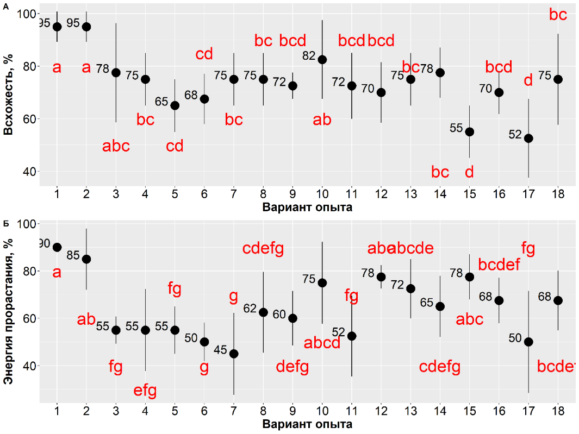
1 – контроль, 2 – криоконсервация без криопротекторов, 3 – сахароза 5%, 4 – сахароза 10%, 5 – сахароза 15%, 6 – сахароза 20%, 7 – сахароза 25%, 8 – сахароза 30%, 9 – сахароза 35%, 10 – сахароза 40%, 11 – глюкоза 5%, 12 – глюкоза 10%, 13 – глюкоза 15%,14 – глюкоза 20%, 15 – глюкоза 25%, 16 – глюкоза 30%, 17 – глюкоза 35%, 18 – глюкоза 40% (примечание – разные буквы указывают на статистически значимые различия по вариантам опыта)

Рисунок 40 – Влияние непроникающих криопротекторов на всхожесть и энергию прорастания семян суданской травы сорта Тугай до и после криоконсервации

Для сорта Ника установлено, что ряд концентраций непроникающих криопротекторов оказывает отрицательное влияние на всхожесть семян. В частности, не рекомендуется применение сахарозы в концентрациях 10%, 20%, 35% и 40%, а также глюкозы в концентрациях 5%, 15%, 20% и 25%, поскольку в этих вариантах отмечено достоверное снижение всхожести на 14–30% (рисунок 41). Наиболее выраженное угнетающее действие зафиксировано при использовании сахарозы 35%, где всхожесть снизилась на 37% по сравнению с контролем.
В то же время положительное влияние на всхожесть семян сорта Ника наблюдалось при использовании сахарозы в концентрациях 15%, 25% и 30%, а также глюкозы в концентрациях 30%, 35% и 40%, что позволяет рассматривать данные варианты как наиболее перспективные.
Анализ энергии прорастания показал, что благоприятный эффект отмечается преимущественно при применении глюкозы в концентрациях 10% и 40%. Остальные исследованные концентрации оказывали отрицательное влияние, приводя к достоверному снижению данного показателя. Минимальные значения энергии прорастания зафиксированы при использовании сахарозы 35% (снижение на 60% относительно
). Также значительное угнетение наблюдалось при применении глюкозы 15%, сахарозы 5%, глюкозы 5% и сахарозы 40%, где снижение составило 50%, 46%, 43% и 46% соответственно.
Таким образом, для сорта Ника эффективность непроникающих криопротекторов существенно зависит от их концентрации, что требует дифференцированного подхода к их выбору с учётом как показателей всхожести, так и энергии прорастания.
Полученные результаты указывают на необходимость комплексной оценки эффективности криопротекторов с учётом двух ключевых показателей ‒ всхожести и энергии прорастания, поскольку их изменения могут носить разнонаправленный характер. Это особенно важно для сорта Ника, у которого отдельные концентрации демонстрируют положительное влияние на один показатель при одновременном снижении другого.
Следовательно, при выборе оптимальных условий криоконсервации для данного сорта целесообразно ориентироваться на компромиссные варианты, обеспечивающие не только сохранение высокой всхожести, но и достаточный уровень энергии прорастания, что в конечном итоге определяет качество и равномерность формирования всходов.

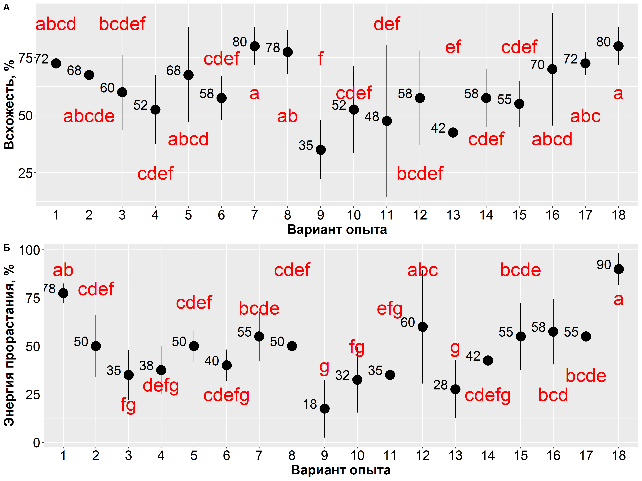
1 – контроль, 2 – криоконсервация без криопротекторов, 3 – сахароза 5%, 4 – сахароза 10%, 5 – сахароза 15%, 6 – сахароза 20%, 7 – сахароза 25%, 8 – сахароза 30%, 9 – сахароза 35%, 10 – сахароза 40%, 11 – глюкоза 5%, 12 – глюкоза 10%, 13 – глюкоза 15%,14 – глюкоза 20%, 15 – глюкоза 25%, 16 – глюкоза 30%, 17 – глюкоза 35%, 18 – глюкоза 40% (примечание – разные буквы указывают на статистически значимые различия по вариантам опыта)

Рисунок 41– Влияние непроникающих криопротекторов на всхожесть и энергию прорастания семян суданской травы сорта Ника до и после криоконсервации

У сорта Новосибирская 84 минимальные значения всхожести и энергии прорастания отмечены при использовании глюкозы в концентрации 5%, где всхожесть достоверно снижалась на 53% по сравнению с контролем. Также отрицательное влияние оказала низкая концентрация сахарозы (5%), при которой всхожесть была ниже контрольных значений на 38%. Кроме того, высокие концентрации глюкозы (25%, 30%, 35% и 40%) также оказывали негативное воздействие на всхожесть семян (рисунок 42).
Аналогичная тенденция наблюдалась и по показателю энергии прорастания: указанные концентрации криопротекторов приводили к её снижению, что свидетельствует о неблагоприятном влиянии как низких, так и высоких концентраций углеводов на физиологическое состояние семян данного сорта.
Таким образом, для сорта Новосибирская 84 применение глюкозы и сахарозы требует строгой оптимизации концентраций, поскольку отклонение от оптимального диапазона сопровождается выраженным снижением посевных качеств семян.

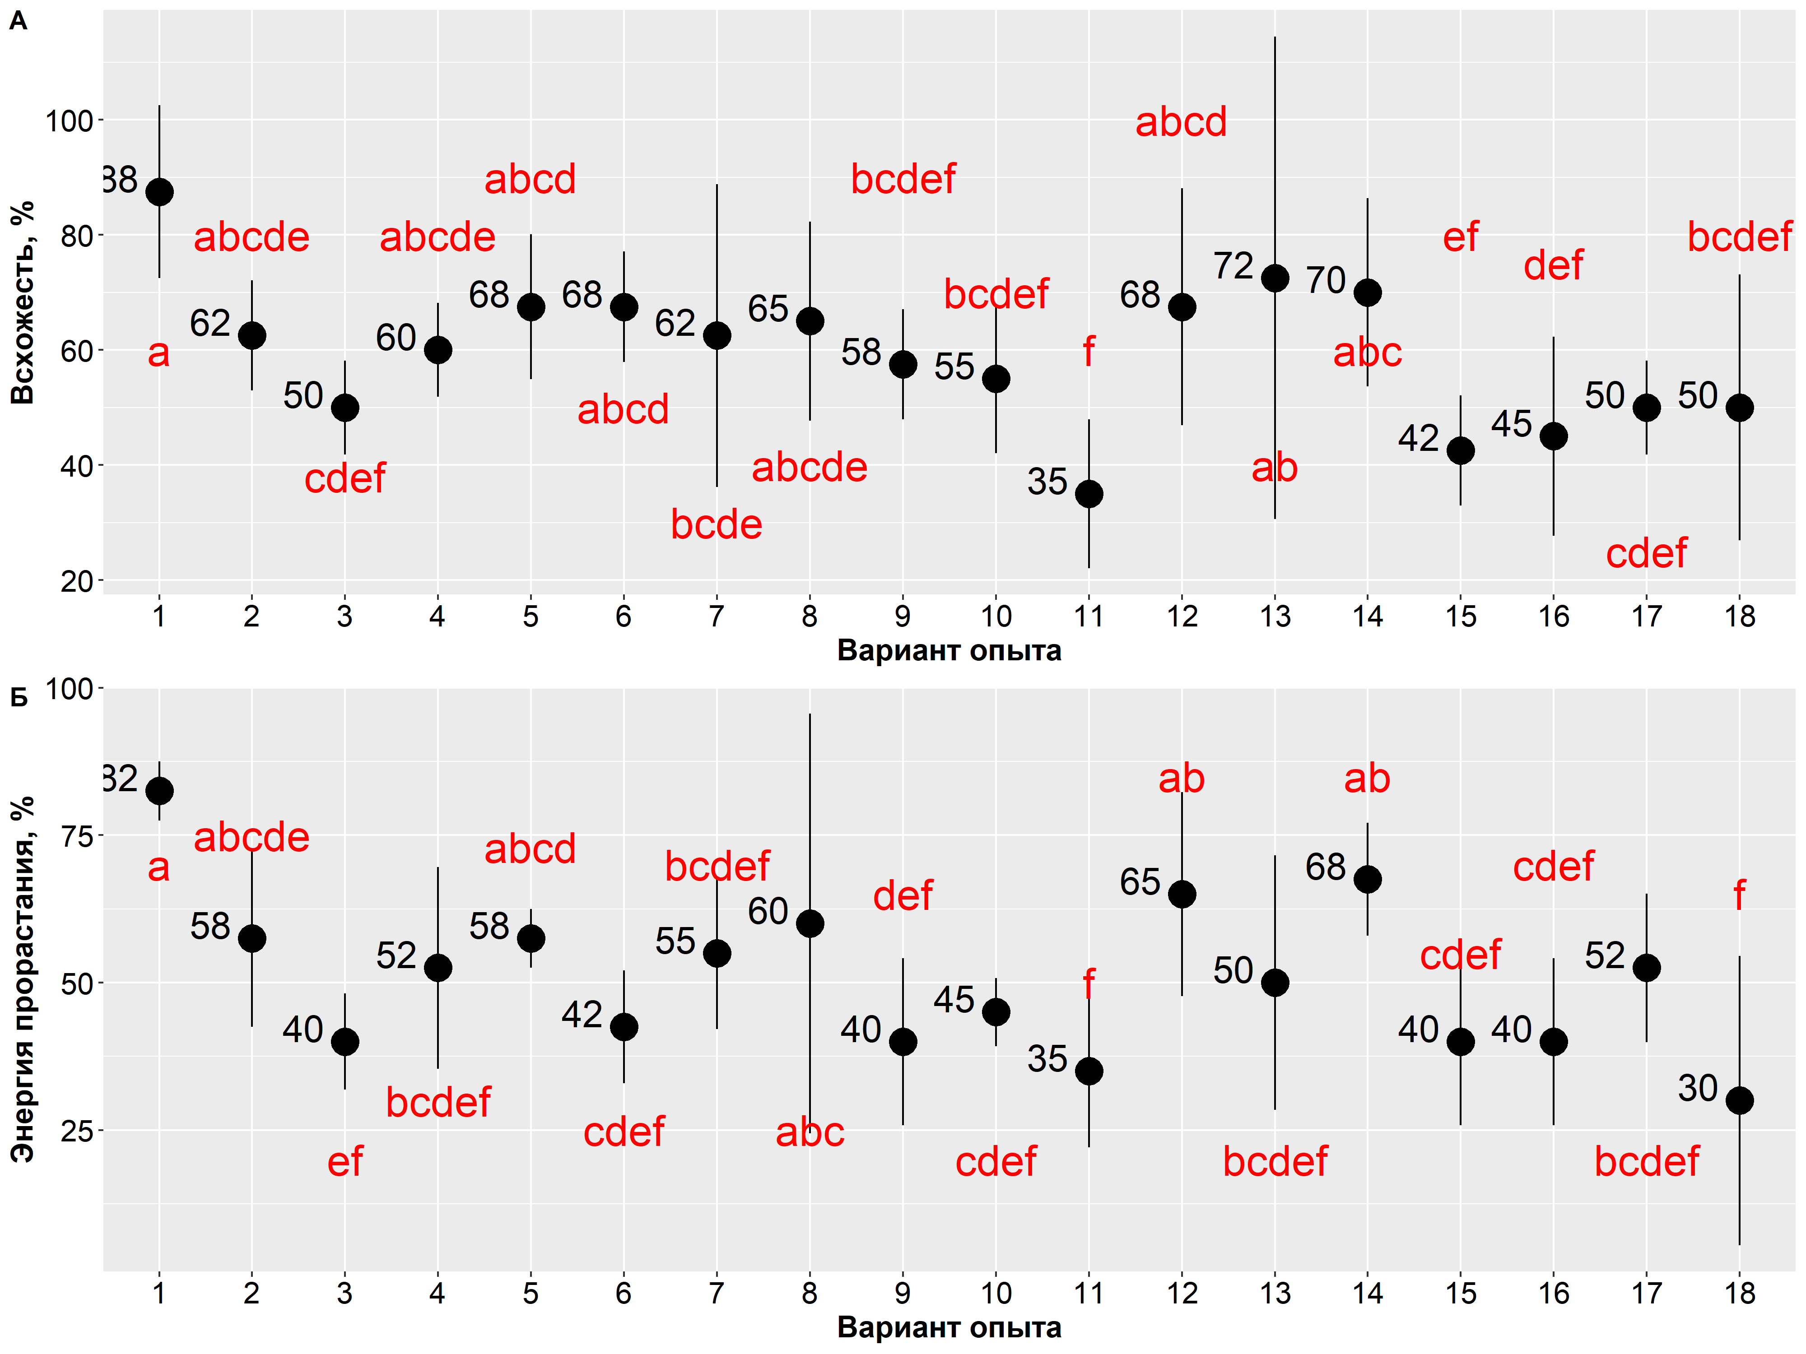
1 – контроль, 2 – криоконсервация без криопротекторов, 3 – сахароза 5%, 4 – сахароза 10%, 5 – сахароза 15%, 6 – сахароза 20%, 7 – сахароза 25%, 8 – сахароза 30%, 9 – сахароза 35%, 10 – сахароза 40%, 11 – глюкоза 5%, 12 – глюкоза 10%, 13 – глюкоза 15%,14 – глюкоза 20%, 15 – глюкоза 25%, 16 – глюкоза 30%, 17 – глюкоза 35%, 18 – глюкоза 40% (примечание – разные буквы указывают на статистически значимые различия по вариантам опыта)

Рисунок 42 – Влияние непроникающих криопротекторов на всхожесть и энергию прорастания семян суданской травы сорта Новосибирская 84 до и после криоконсервации

    - Изучение влияния проникающих криопротекторов на жизнеспособность семян сортов суданской травы при криоконсервации

На следующем этапе исследования проводилась оценка влияния проникающих криопротекторов на жизнеспособность семян сортов суданской травы.
Установлено, что применение глицерина в концентрациях 5% и 10% приводит к достоверному снижению всхожести семян сорта Алина на 20% и 25% соответственно. Также отрицательное влияние оказали глицерин 20%, раствор PVS2, этиленгликоль (ЭГ) в концентрациях 5% и 10%, где снижение всхожести составило около 12% (рисунок 43).
В остальных вариантах различия с контрольными значениями статистически незначимы, что указывает на отсутствие выраженного негативного воздействия данных концентраций.
Таким образом, для сорта Алина наиболее предпочтительными являются более высокие концентрации глицерина (15%, 25%, 30%, 35%, 40%), а также этиленгликоль в концентрациях 15% и 20%, пропиленгликоль (5–20%) и диметилсульфоксид (DMSO) в концентрациях 5%, 10% и 15%, которые обеспечивают сохранение высоких показателей всхожести семян при криоконсервации.

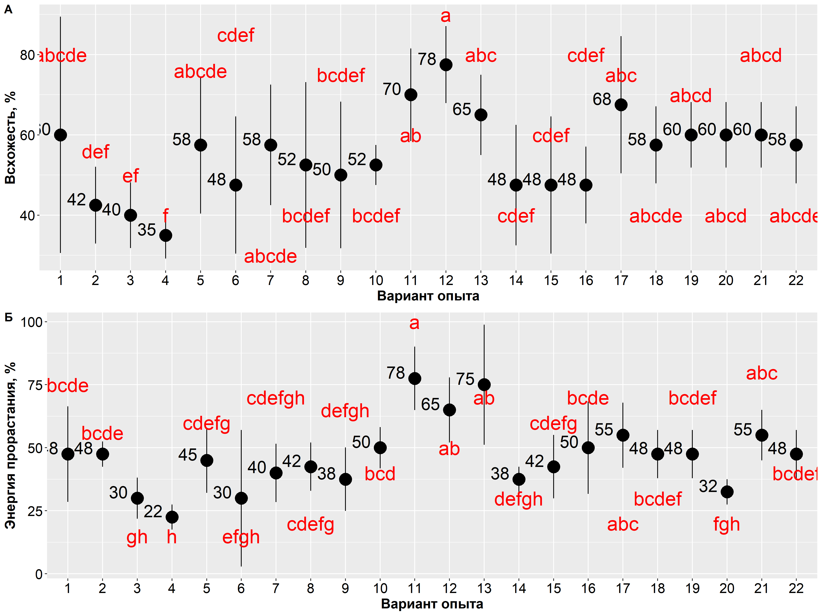
1 – контроль, 2 – криоконсервация без криопротекторов, 3 – глицерин 5%, 4 – глицерин 10%, 5 – глицерин 15%, 6 – глицерин 20%, 7 – глицерин 25%, 8 – глицерин 30%, 9 – глицерин 35%, 10 – глицерин 40%, 11 – DMSO 5%, 12 – DMSO 10%, 13 – DMSO 15%, 14 – PVS2, 15 – ЭГ 5%, 16 – ЭГ 10%, 17 – ЭГ 15%, 18 – ЭГ 20%, 19 – ПГ 5%, 20 – ПГ 10%, 21 – ПГ 15%, 22 – ПГ 20% (примечание – разные буквы указывают на статистически значимые различия по вариантам опыта)
Рисунок 43 – Влияние проникающих криопротекторов на всхожесть и энергию прорастания семян суданской травы сорта Алина до и после криоконсервации

Анализ жизнеспособности семян сорта Ника показал, что применение глицерина приводит к достоверному снижению всхожести на 37–40% по сравнению с контролем (рисунок 43). В то же время использование других проникающих криопротекторов ₋ DMSO, PVS2, этиленгликоля (ЭГ) и пропиленгликоля (ПГ) ₋ способствует достоверному повышению всхожести примерно на 20%. В связи с этим применение глицерина для данного сорта нецелесообразно.
Оценка энергии прорастания показала, что наибольший положительный эффект оказывает DMSO в концентрациях 5%, 10% и 15%, при которых отмечено увеличение показателя на 30%, 17% и 27% соответственно. В остальных вариантах различия носили статистически незначимый характер [180].
Полученные результаты свидетельствуют о высокой эффективности проникающих криопротекторов для сорта Ника, что, вероятно, связано с их способностью проникать внутрь клеток и предотвращать образование внутриклеточного льда. Это обеспечивает лучшую сохранность клеточных структур и ферментативной активности семян в процессе замораживания и последующего оттаивания.
Таким образом, для сорта Ника наиболее перспективным криопротектором является DMSO, который не только способствует сохранению, но и улучшению показателей жизнеспособности семян. Применение данного криопротектора может быть рекомендовано при разработке эффективных протоколов криоконсервации для данного сорта.

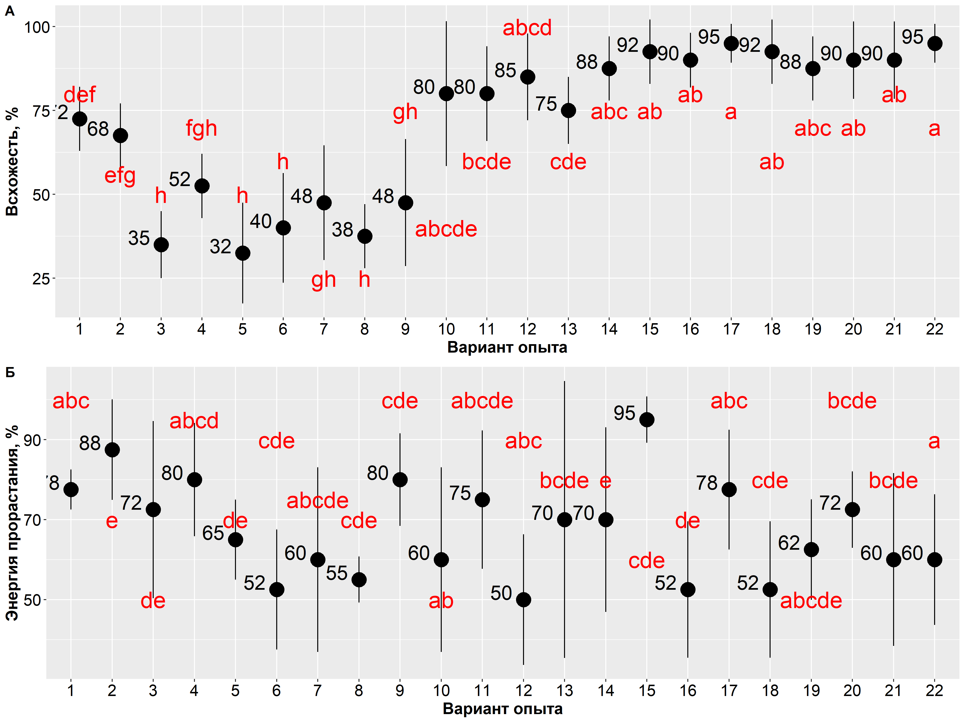
1 – контроль, 2 – криоконсервация без криопротекторов, 3 – глицерин 5%, 4 – глицерин 10%, 5 – глицерин 15%, 6 – глицерин 20%, 7 – глицерин 25%, 8 – глицерин 30%, 9 – глицерин 35%, 10 – глицерин 40%, 11 – DMSO 5%, 12 – DMSO 10%, 13 – DMSO 15%, 14 – PVS2, 15 – ЭГ 5%, 16 – ЭГ 10%, 17 – ЭГ 15%, 18 – ЭГ 20%, 19 – ПГ 5%, 20 – ПГ 10%, 21 – ПГ 15%, 22 – ПГ 20% (примечание – разные буквы указывают на статистически значимые различия по вариантам опыта)
Рисунок 43 – Влияние проникающих криопротекторов на всхожесть и энергию прорастания семян суданской травы сорта Ника до и после криоконсервации

У сорта Новосибирская 84 установлено, что применение глицерина и раствора PVS2 оказывает выраженное отрицательное влияние на жизнеспособность семян (рисунок 44). В вариантах с использованием глицерина всхожесть достоверно снижалась на 26–46% по сравнению с контролем, тогда как применение PVS2 сопровождалось снижением всхожести на 26%.
В то же время использование других проникающих криопротекторов оказывало положительное влияние на посевные качества. В частности, при применении этиленгликоля (ЭГ) в концентрации 5% и пропиленгликоля (ПГ) в концентрации 20% всхожесть семян достигала 100% [182], что свидетельствует о высокой эффективности данных криопротекторов.
Таким образом, для сорта Новосибирская 84 перспективными являются этиленгликоль и пропиленгликоль, тогда как использование глицерина и PVS2 не рекомендуется вследствие их выраженного ингибирующего воздействия на всхожесть семян.

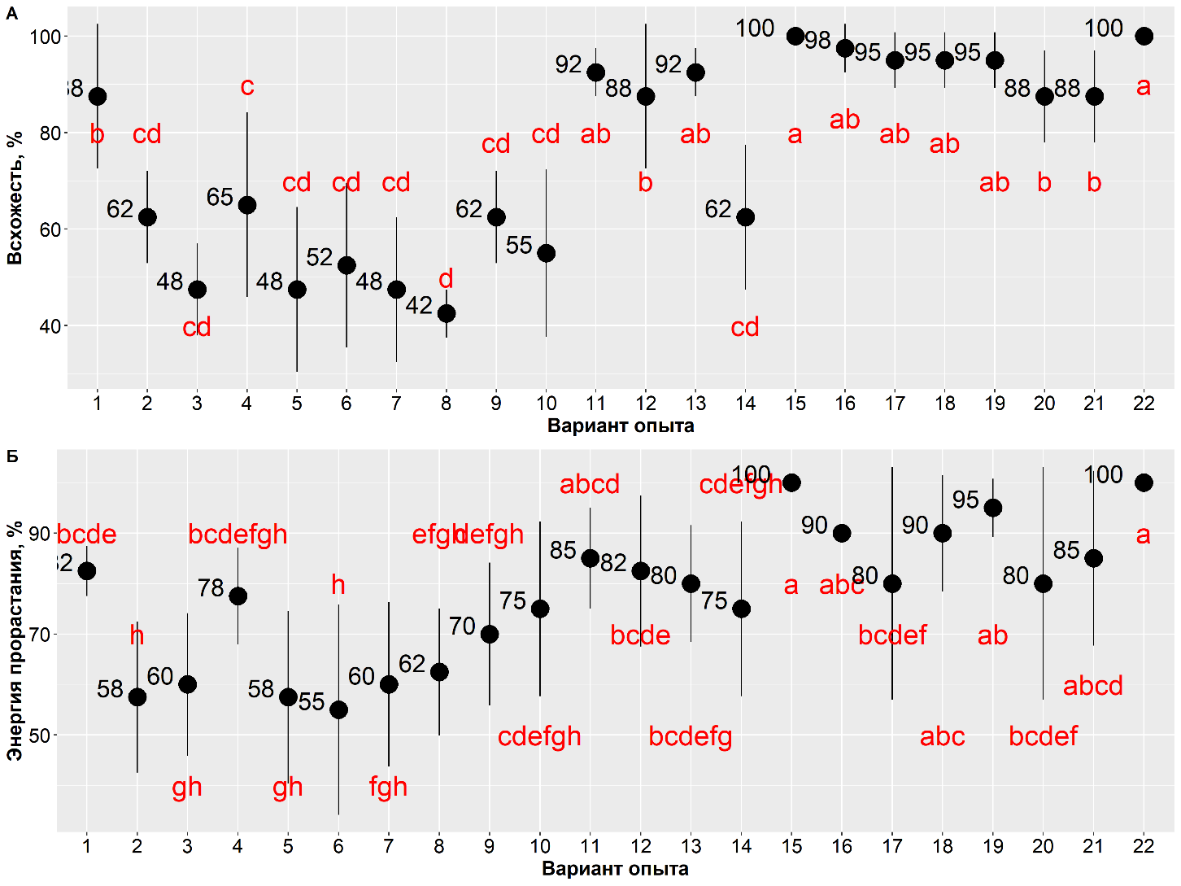
1 – контроль, 2 – криоконсервация без криопротекторов, 3 – глицерин 5%, 4 – глицерин 10%, 5 – глицерин 15%, 6 – глицерин 20%, 7 – глицерин 25%, 8 – глицерин 30%, 9 – глицерин 35%, 10 – глицерин 40%, 11 – DMSO 5%, 12 – DMSO 10%, 13 – DMSO 15%, 14 – PVS2, 15 – ЭГ 5%, 16 – ЭГ 10%, 17 – ЭГ 15%, 18 – ЭГ 20%, 19 – ПГ 5%, 20 – ПГ 10%, 21 – ПГ 15%, 22 – ПГ 20% (примечание – разные буквы указывают на статистически значимые различия по вариантам опыта)
Рисунок 44 – Влияние проникающих криопротекторов на всхожесть и энергию прорастания семян суданской травы сорта Новосибирская 84 до и после криоконсервации

Для сорта Тугай установлено, что применение глицерина также оказывает отрицательное влияние на всхожесть семян: в исследуемых вариантах отмечено достоверное снижение показателя на 13–23% по сравнению с контролем (рисунок 45). В остальных вариантах различия с контролем носили статистически незначимый характер.
Вместе с тем, по сравнению с другими сортами, Тугай характеризуется в целом более высокими показателями всхожести. Применение проникающих криопротекторов ‒ DMSO, PVS2, этиленгликоля (ЭГ) и пропиленгликоля (ПГ) ‒ обеспечивает сохранение высокой скорости прорастания и стабильных значений всхожести [182], что свидетельствует о хорошей адаптации данного сорта к условиям криоконсервации при использовании указанных веществ.
Таким образом, для сорта Тугай предпочтительно использование проникающих криопротекторов, за исключением глицерина, который снижает посевные качества семян.

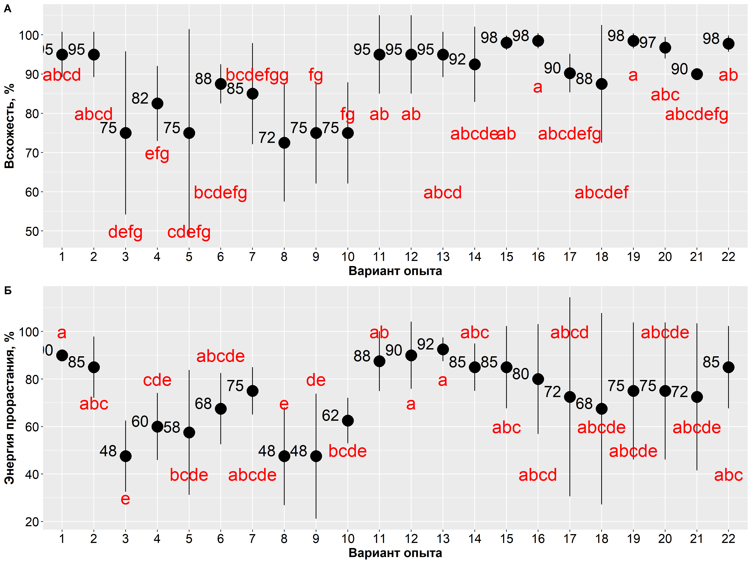
1 – контроль, 2 – криоконсервация без криопротекторов, 3 – глицерин 5%, 4 – глицерин 10%, 5 – глицерин 15%, 6 – глицерин 20%, 7 – глицерин 25%, 8 – глицерин 30%, 9 – глицерин 35%, 10 – глицерин 40%, 11 – DMSO 5%, 12 – DMSO 10%, 13 – DMSO 15%, 14 – PVS2, 15 – ЭГ 5%, 16 – ЭГ 10%, 17 – ЭГ 15%, 18 – ЭГ 20%, 19 – ПГ 5%, 20 – ПГ 10%, 21 – ПГ 15%, 22 – ПГ 20% (примечание – разные буквы указывают на статистически значимые различия по вариантам опыта)
Рисунок 45 – Влияние проникающих криопротекторов на всхожесть и энергию прорастания семян суданской травы сорта Тугай до и после криоконсервации

Таким образом, сравнительный анализ показал, что наибольшую эффективность при криоконсервации семян сортов суданской травы демонстрируют проникающие криопротекторы – DMSO, PVS2, этиленгликоль и пропиленгликоль. Их применение способствует сохранению высоких показателей всхожести и энергии прорастания, что указывает на их способность эффективно защищать клеточные структуры от повреждений при воздействии сверхнизких температур.
В то же время глицерин, сахароза и глюкоза не рекомендуются к использованию в качестве криопротектора для исследуемых сортов, поскольку их применение сопровождается снижением посевных качеств семян [180].
В результате экспериментов по криоконсервации семян 4-х сортов суданской травы был разработан алгоритм криозамораживания. Алгоритм включает подготовку семенного материала к хранению в жидком азоте, определению оптимальных условий замораживания, подбор эффективных криопротекторов, а также систему оттаивания семян после хранения.
Для всех исследуемых сортов был выявлен единый протокол криоконсервации, обеспечивающий наивысшую эффективность замораживания. Семена рекомендуется размещать в пластиковых криопробирках. Наиболее эффективными криопротекторами оказались этиленгликоль, пропиленгликоль, PVS2, DMSO. В то же время использование глицерина, сахарозы и глюкозы достоверно снижало всхожесть семян, что делает их применение в криоконсервации семян суданской травы нежелательным. Размораживание семян сортов суданской травы следует проводить методом медленного оттаивания при комнатной температуре. На основании полученных данных представлен алгоритм криоконсервации семян сортов суданской травы, (рисунок 46).
Предложенный алгоритм может быть использован в практических программах генетических банков для долговременного хранения семян суданской травы, а также служит основой для разработки протоколов криоконсервации других злаковых культур.

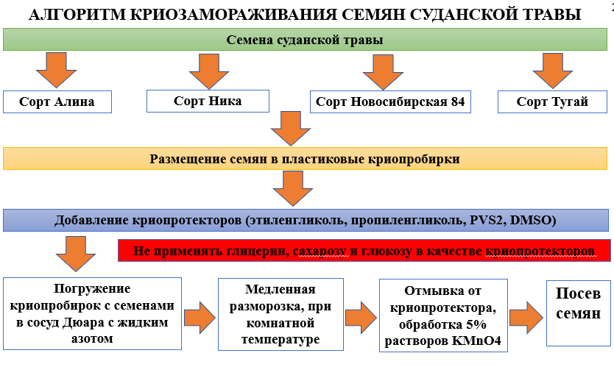
Рисунок 46 – Алгоритм криозамораживания семян суданской травы

4.6 Изучение влияния физических факторов на всхожесть и энергию прорастания семян сортов суданской травы после криоконсервации
Для активации прорастания семян широко применяются различные методы физического воздействия. В данном исследовании использовались барботирование, лазерное облучение и воздействие магнитного поля.
В ходе экспериментов по криоконсервации было установлено снижение показателей всхожести семян сортов суданской травы. В связи с этим с целью их восстановления и активации прорастания были проведены дополнительные исследования, направленные на оценку влияния лазерного излучения, магнитного поля и барботирования на посевные качества семян.

4.6.1 Изучение влияния барботирования на всхожесть и энергию прорастания семян сортов суданской травы до и после криоконсервации

Результаты исследования влияния барботирования на семена суданской травы показали, что у сорта Тугай данный метод не оказывает отрицательного воздействия на всхожесть семян в контрольных образцах. Однако применение барботирования после криоконсервации приводит к достоверному снижению как всхожести, так и энергии прорастания на 25% по сравнению с контролем (рисунок 47).
Это указывает на то, что предварительное криовоздействие повышает чувствительность семян к дополнительным физическим факторам, вследствие чего барботирование в посткриогенных условиях может оказывать стрессовое влияние и снижать их физиологическую активность.
Вероятно, снижение показателей связано с дополнительным воздействием на уже ослабленные после криоконсервации клеточные структуры, в том числе с усилением процессов переувлажнения и нарушением целостности мембран. Барботирование, сопровождающееся активной аэрацией, может усиливать окислительные процессы, что негативно сказывается на метаболической активности семян.
Таким образом, для сорта Тугай применение барботирования целесообразно только до криоконсервации или в отношении контрольных образцов, тогда как после криохранения данный метод не рекомендуется из-за его отрицательного влияния на посевные качества.

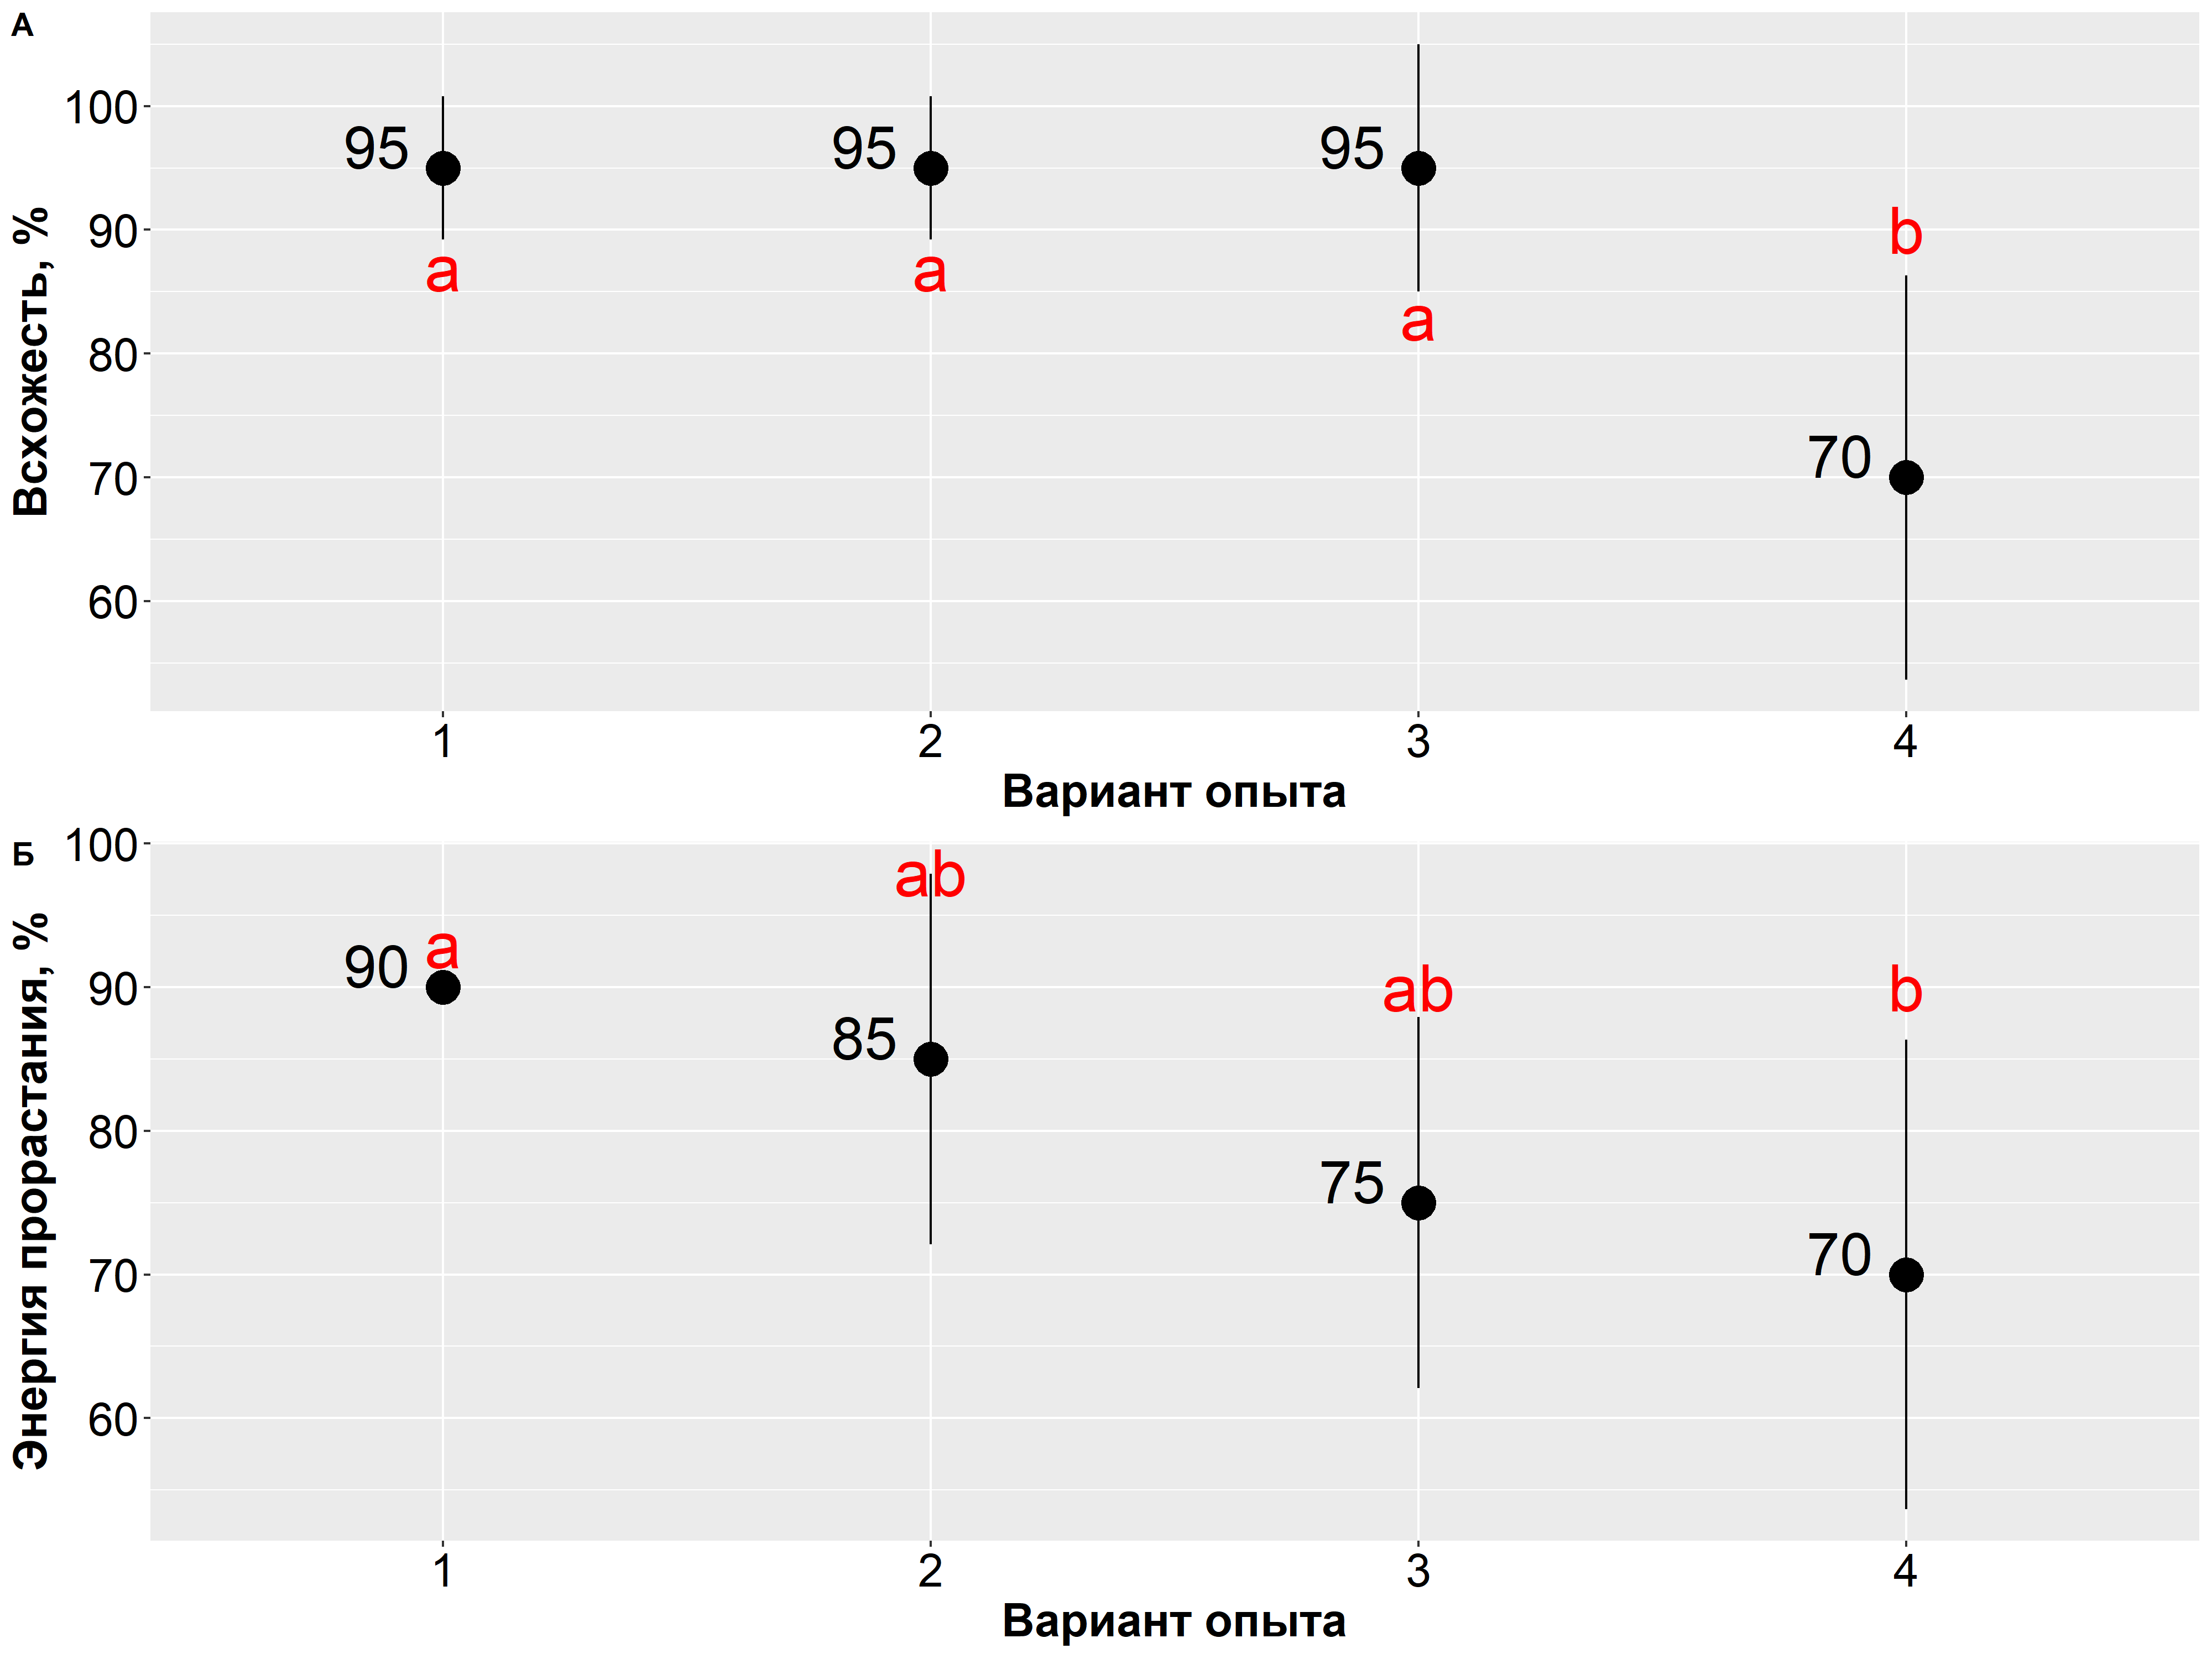
1 – контроль, 2 – криоконсервация без криопротекторов, 3 – барботирование контрольных семян, 4 – барботирование после криоконсервации (примечание – разные буквы указывают на статистически значимые различия по вариантам опыта)

Рисунок 47 – Влияние барботирования на всхожесть и энергию прорастания семян суданской травы сорта Тугай до и после криоконсервации

У семян сорта Новосибирская 84 установлено, что барботирование после криоконсервации приводит к достоверному снижению всхожести и энергии прорастания на 33% по сравнению с контролем (рисунок 48). При этом криоконсервация без применения криопротекторов также оказывает отрицательное влияние, снижая всхожесть на 26%.
Полученные данные свидетельствуют о том, что для данного сорта использование криопротекторов является обязательным условием сохранения посевных качеств семян при криохранении. В то же время применение барботирования после криоконсервации нецелесообразно, поскольку данный метод не только не оказывает стимулирующего эффекта, но и приводит к дополнительному снижению жизнеспособности семян.
Таким образом, для сорта Новосибирская 84 физическая стимуляция в виде барботирования эффективна лишь при работе с контрольными образцами, тогда как в посткриогенных условиях её использование сопровождается утратой положительного эффекта и ухудшением показателей всхожести.

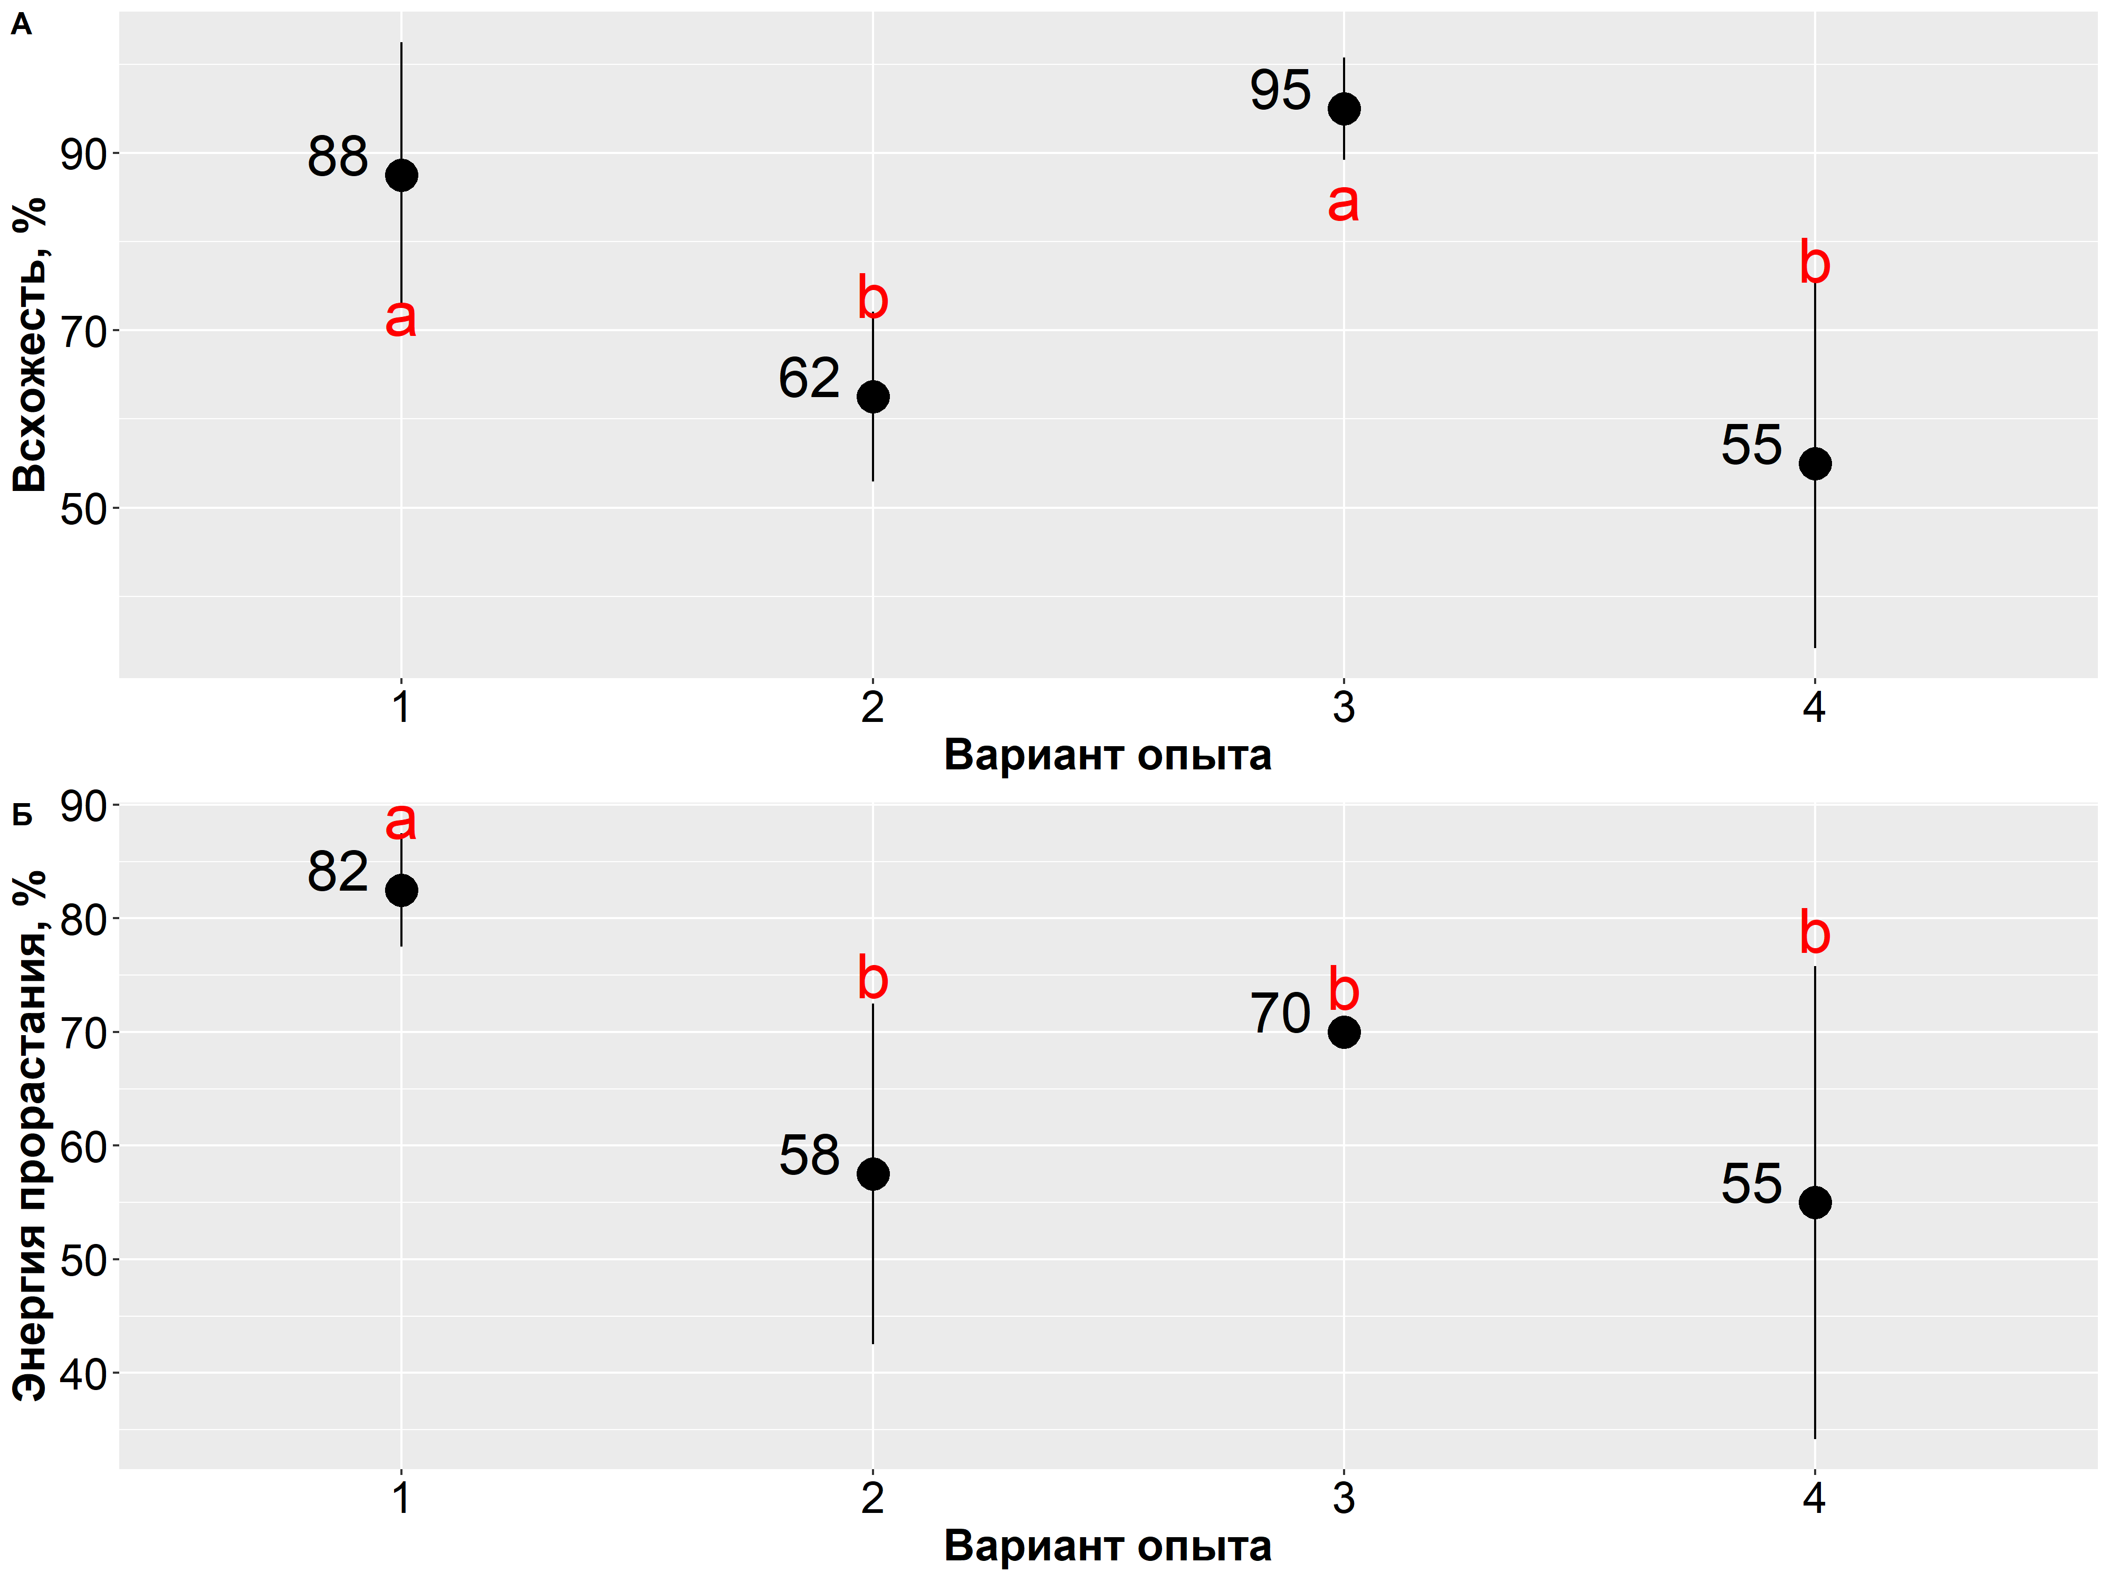
1 – контроль, 2 – криоконсервация без криопротекторов, 3 – барботирование контрольных семян, 4 – барботирование после криоконсервации (примечание – разные буквы указывают на статистически значимые различия по вариантам опыта)

Рисунок 48 – Влияние барботирования на всхожесть и энергию прорастания семян суданской травы сорта Новосибирская 84 до и после криоконсервации

У сорта Новосибирская 84 установлено, что барботирование после криоконсервации приводит к достоверному снижению как всхожести, так и энергии прорастания на 33% по сравнению с контрольными значениями (рисунок 50). Кроме того, криоконсервация без применения криопротекторов также оказывает негативное влияние, снижая всхожесть на 26%.
Полученные результаты указывают на необходимость обязательного использования криопротекторов при криохранении семян данного сорта для сохранения их посевных качеств. При этом барботирование в посткриогенных условиях не только не проявляет стимулирующего эффекта, но и дополнительно снижает жизнеспособность семян.
Следовательно, для сорта Новосибирская 84 применение барботирования целесообразно ограничить обработкой семян контрольных образцов, тогда как после криоконсервации данный метод не рекомендуется из-за его отрицательного влияния на всхожесть и энергию прорастания.
Для сорта Ника также не рекомендовано использование барботирование после криоконсервации, однако значения вариантов между собой незначительно статически отличаются. Барботирование контрольных семян повышает всхожесть семян по сравнению с контролем на 13% (рисунок 49).

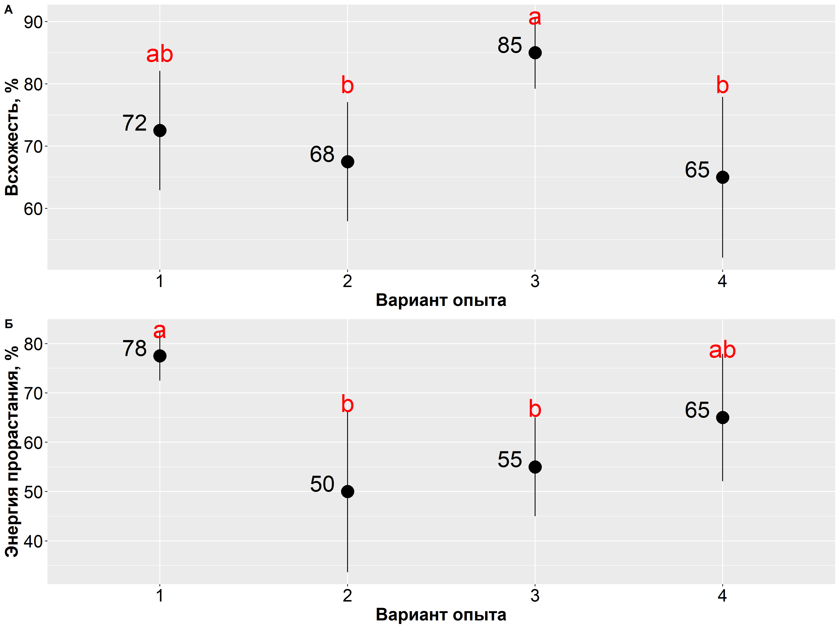
1 – контроль, 2 – криоконсервация без криопротекторов, 3 – барботирование контрольных семян, 4 – барботирование после криоконсервации (примечание – разные буквы указывают на статистически значимые различия по вариантам опыта)

Рисунок 49 – Влияние барботирования на всхожесть и энергию прорастания семян суданской травы сорта Ника до и после криоконсервации

У сорта Алина установлено, что применение барботирования после криоконсервации приводит к достоверному снижению показателей всхожести и энергии прорастания на 32% по сравнению с контролем (рисунок 49).
Данный результат свидетельствует о том, что барботирование в посткриогенных условиях оказывает негативное воздействие на физиологическое состояние семян, вероятно, усиливая стресс, вызванный предварительным воздействием сверхнизких температур. В связи с этим использование данного метода для стимуляции прорастания после криоконсервации не рекомендуется для данного сорта.

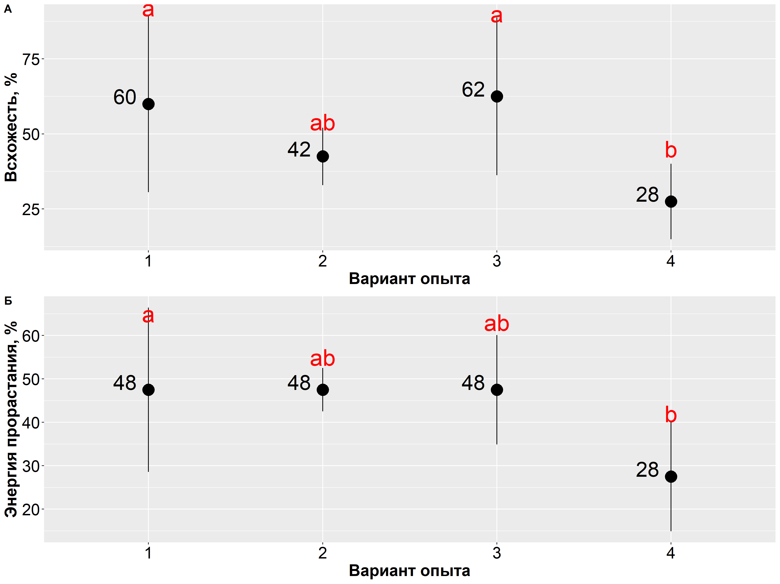
1 – контроль, 2 – криоконсервация без криопротекторов, 3 – барботирование контрольных семян, 4 – барботирование после криоконсервации (примечание – разные буквы указывают на статистически значимые различия по вариантам опыта)

Рисунок 49 – Влияние барботирования на всхожесть и энергию прорастания семян суданской травы сорта Алина до и после криоконсервации

Таким образом, в целом барботирование оказывает стимулирующее воздействие на семена суданской травы, способствуя ускорению начала прорастания: уже после суток обработки наблюдается появление всходов.
Вместе с тем установлено, что применение барботирования после криоконсервации нецелесообразно для всех исследованных сортов. В частности, у сорта Тугай данный метод приводит к достоверному снижению всхожести и энергии прорастания на 25%, у сорта Новосибирская 84 – на 33%, у сорта Алина – на 32% по сравнению с контролем [183].
Следовательно, барботирование эффективно как метод предпосевной стимуляции для семян контрольных образцов, однако в посткриогенных условиях его использование сопровождается ухудшением посевных качеств и не рекомендуется.

4.6.2 Изучение влияния магнитного поля на всхожесть и энергию прорастания семян сортов суданской травы до и после криоконсервации

Следующим видом предпосевной обработки, использованным в работе, было воздействие магнитного поля. В эксперименте оценивалось влияние одинарного и двойного магнитного поля на семена сортов суданской травы.
Для сорта Тугай установлено, что наибольший положительный эффект оказывает двойное магнитное поле при экспозиции в течение 1 и 3 суток, что способствует повышению посевных качеств семян. В то же время применение одинарного магнитного поля, а также как одинарного, так и двойного поля после криоконсервации не рекомендуется, поскольку в этих вариантах наблюдается снижение всхожести на 15% и 20% соответственно (рисунок 50).
Это указывает на то, что эффективность магнитной обработки зависит как от режима воздействия, так и от предшествующих условий хранения, и после криоконсервации данный метод может оказывать стрессовое воздействие на семена.
Вероятно, положительный эффект двойного магнитного поля связан с активацией ферментативных систем и усилением метаболических процессов, что способствует более быстрому и равномерному прорастанию семян.
В то же время после криоконсервации семена становятся более чувствительными к дополнительным физическим воздействиям, вследствие чего магнитная обработка может приводить к нарушению регуляторных механизмов и снижению их физиологической активности.
Таким образом, для сорта Тугай магнитное поле может рассматриваться как эффективный метод предпосевной стимуляции только для семян контрольных образцов при оптимально подобранных режимах воздействия.

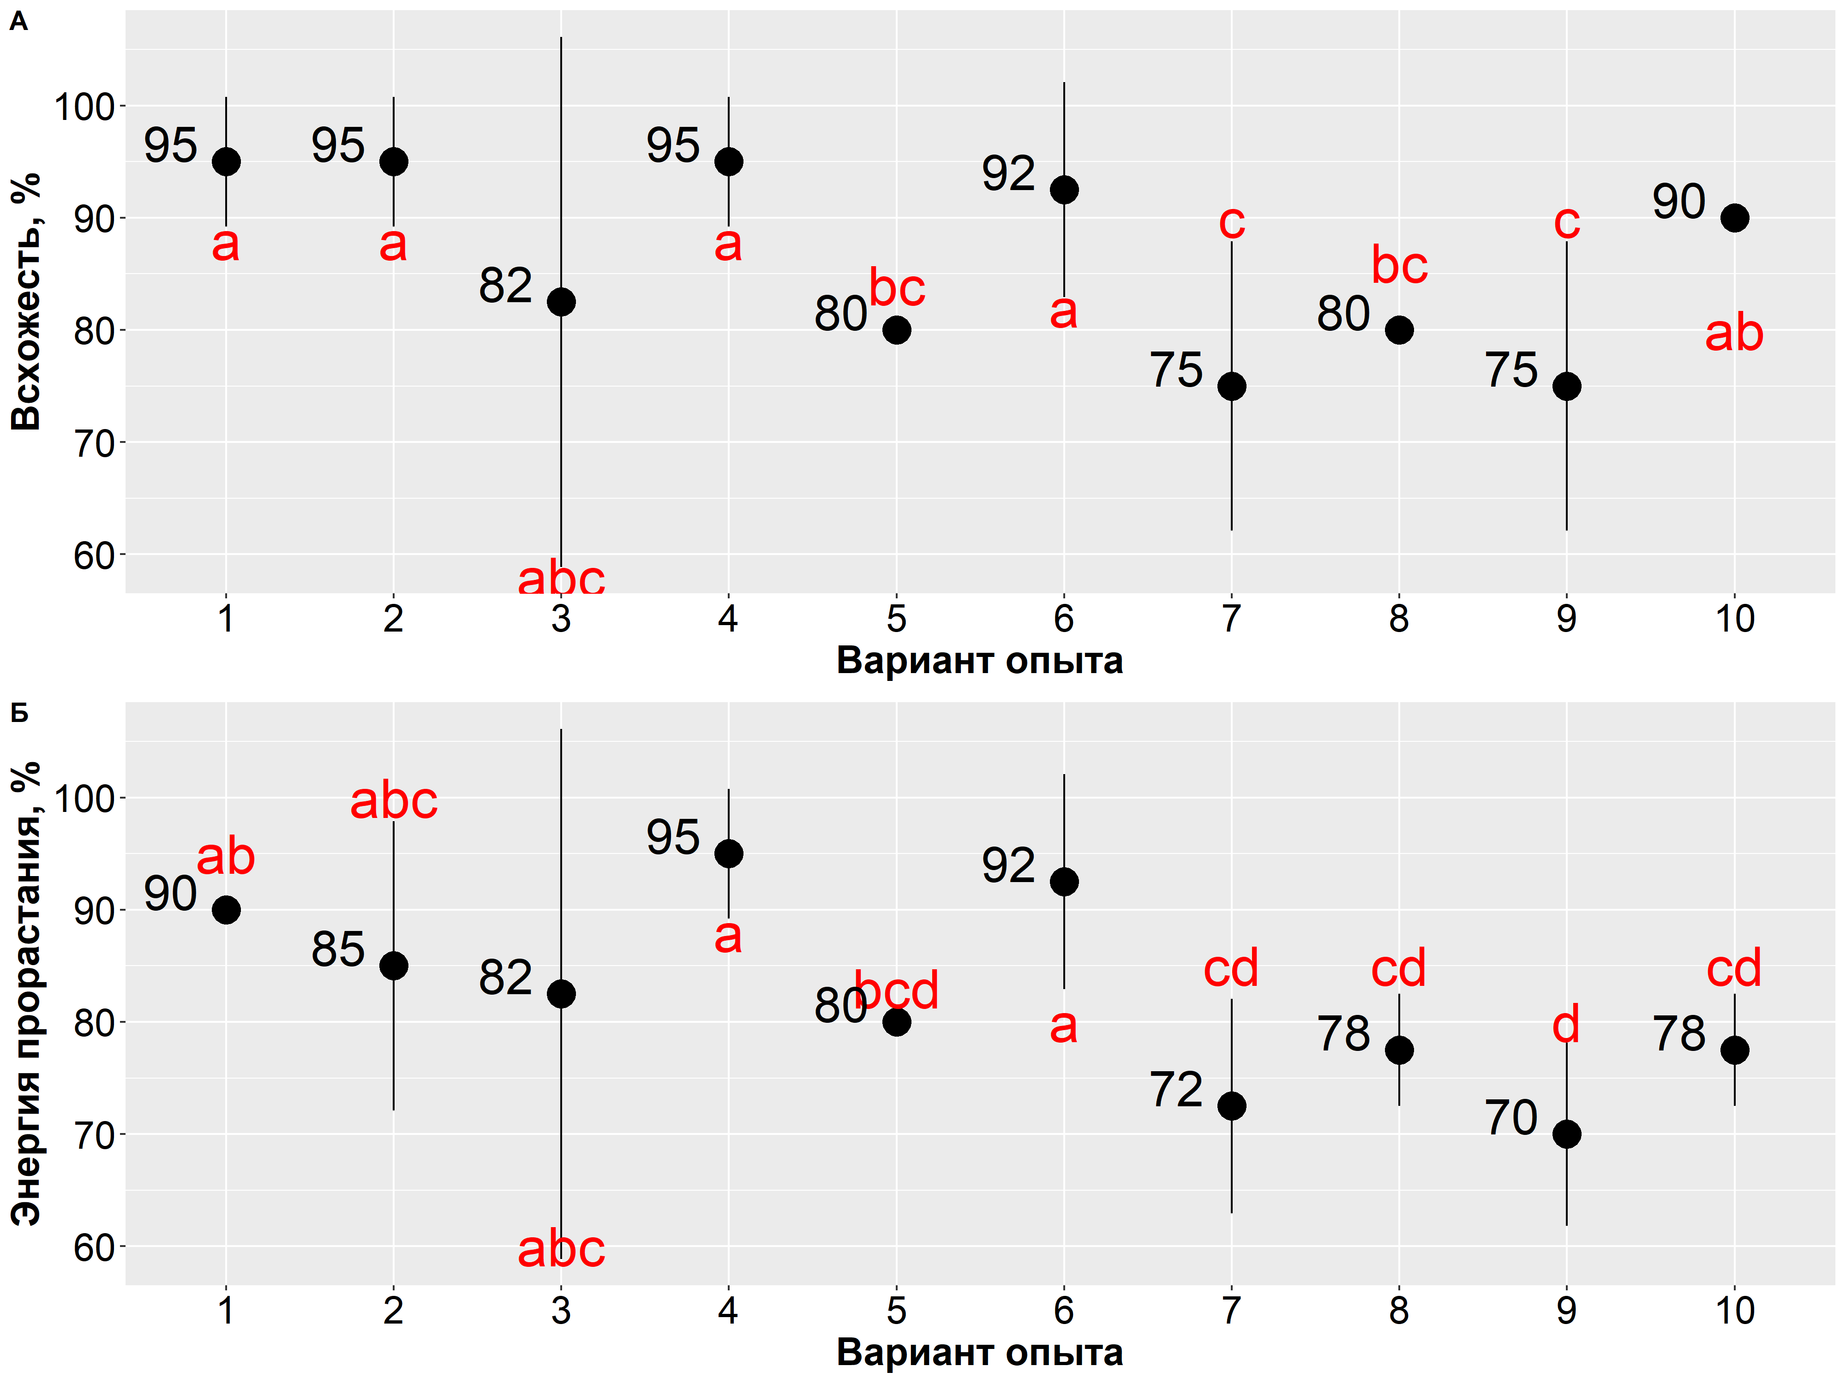
1 – контроль, 2 – криоконсервация без криопротекторов, 3 – Одинарное поле в течение суток, 4 – Двойное поле в течение суток, 5 – Одинарное поле в течение 3 суток, 6 – Двойное поле в течение 3 суток, 7 – Одинарное поле в течение суток (криоконсервация), 8 – Двойное поле в течение суток (криконсервация), 9 – Одинарное поле в течение 3 суток (криконсервация), 10 – Двойное поле в течение 3 суток (криконсервация) (примечание – разные буквы указывают на статистически значимые различия по вариантам опыта)

Рисунок 50 – Влияние магнитного поля на всхожесть и энергию прорастания семян суданской травы сорта Тугай до и после криоконсервации

Для сорта Ника установлено, что наибольший положительный эффект оказывает воздействие магнитного поля в течение 3 суток (рисунок 51). В частности, одинарное магнитное поле при такой экспозиции достоверно повышает всхожесть на 16%. После криоконсервации данный эффект сохраняется: одинарное поле увеличивает всхожесть на 10%, а двойное магнитное поле ‒ на 20%.
В то же время применение двойного магнитного поля в течение 3 суток без предварительной криоконсервации оказывает отрицательное влияние, снижая всхожесть семян на 12%.
Таким образом, для сорта Ника эффективность магнитной обработки зависит от режима воздействия и предшествующих условий хранения: оптимальным является применение магнитного поля в течение 3 суток, особенно в сочетании с криоконсервацией, тогда как избыточное воздействие (двойное поле без криоконсервации) может приводить к снижению посевных качеств семян.

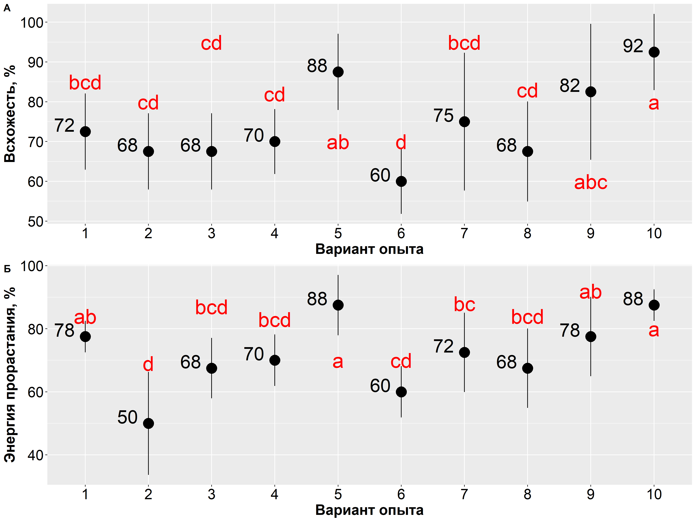
1 – контроль, 2 – криоконсервация без криопротекторов, 3 – Одинарное поле в течение суток, 4 – Двойное поле в течение суток, 5 – Одинарное поле в течение 3 суток, 6 – Двойное поле в течение 3 суток, 7 – Одинарное поле в течение суток (криоконсервация), 8 – Двойное поле в течение суток (криконсервация), 9 – Одинарное поле в течение 3 суток (криконсервация), 10 – Двойное поле в течение 3 суток (криконсервация) (примечание – разные буквы указывают на статистически значимые различия по вариантам опыта)

Рисунок 51 – Влияние магнитного поля на всхожесть и энергию прорастания семян суданской травы сорта Ника до и после криоконсервации

Для сорта Новосибирская 84 установлено, что воздействие магнитного поля не оказывает отрицательного влияния на посевные качества семян (рисунок 52). Между опытными вариантами и контролем отмечены лишь незначительные статистические различия, при этом во всех вариантах сохраняется высокий уровень всхожести.
Полученные результаты свидетельствуют о стабильности физиологического состояния семян данного сорта и их устойчивости к воздействию магнитного поля независимо от режима обработки. Это позволяет рассматривать магнитную обработку как нейтральный или потенциально безопасный метод предпосевной стимуляции для данного сорта.

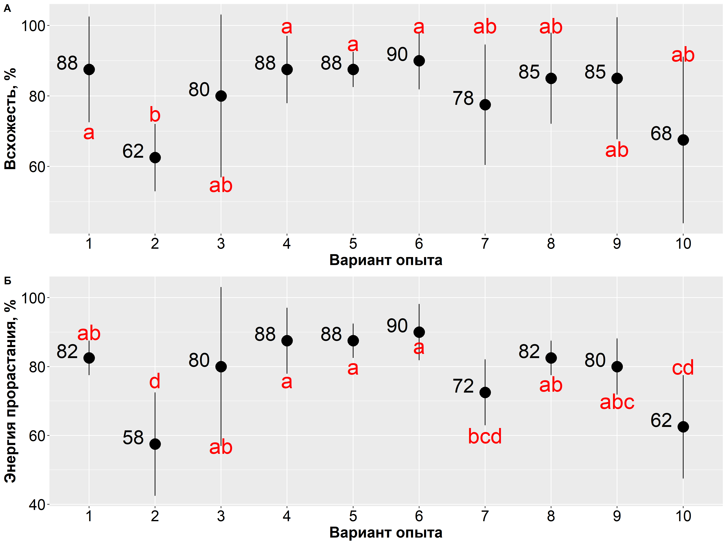
1 – контроль, 2 – криоконсервация без криопротекторов, 3 – Одинарное поле в течение суток, 4 – Двойное поле в течение суток, 5 – Одинарное поле в течение 3 суток, 6 – Двойное поле в течение 3 суток, 7 – Одинарное поле в течение суток (криоконсервация), 8 – Двойное поле в течение суток (криконсервация), 9 – Одинарное поле в течение 3 суток (криконсервация), 10 – Двойное поле в течение 3 суток (криконсервация) (примечание – разные буквы указывают на статистически значимые различия по вариантам опыта)

Рисунок 52 – Влияние магнитного поля на всхожесть и энергию прорастания семян суданской травы сорта Новосибирская 84 до и после криоконсервации

Для сорта Алина установлено, что воздействие магнитного поля в целом не оказывает отрицательного влияния на посевные качества семян (рисунок 53). Между опытными вариантами и контролем выявлены лишь незначительные статистические различия, при этом уровень всхожести в большинстве вариантов сохраняется на уровне контроля.
Вместе с тем отмечено умеренное снижение всхожести в отдельных вариантах после криоконсервации: при воздействии двойного магнитного поля в течение суток ‒ на 20%, а при одинарном поле в течение 3 суток ‒ на 15%.
Таким образом, несмотря на общую устойчивость сорта Алина к магнитному воздействию, его применение в сочетании с криоконсервацией требует осторожности, поскольку в ряде режимов может наблюдаться снижение посевных качеств семян.

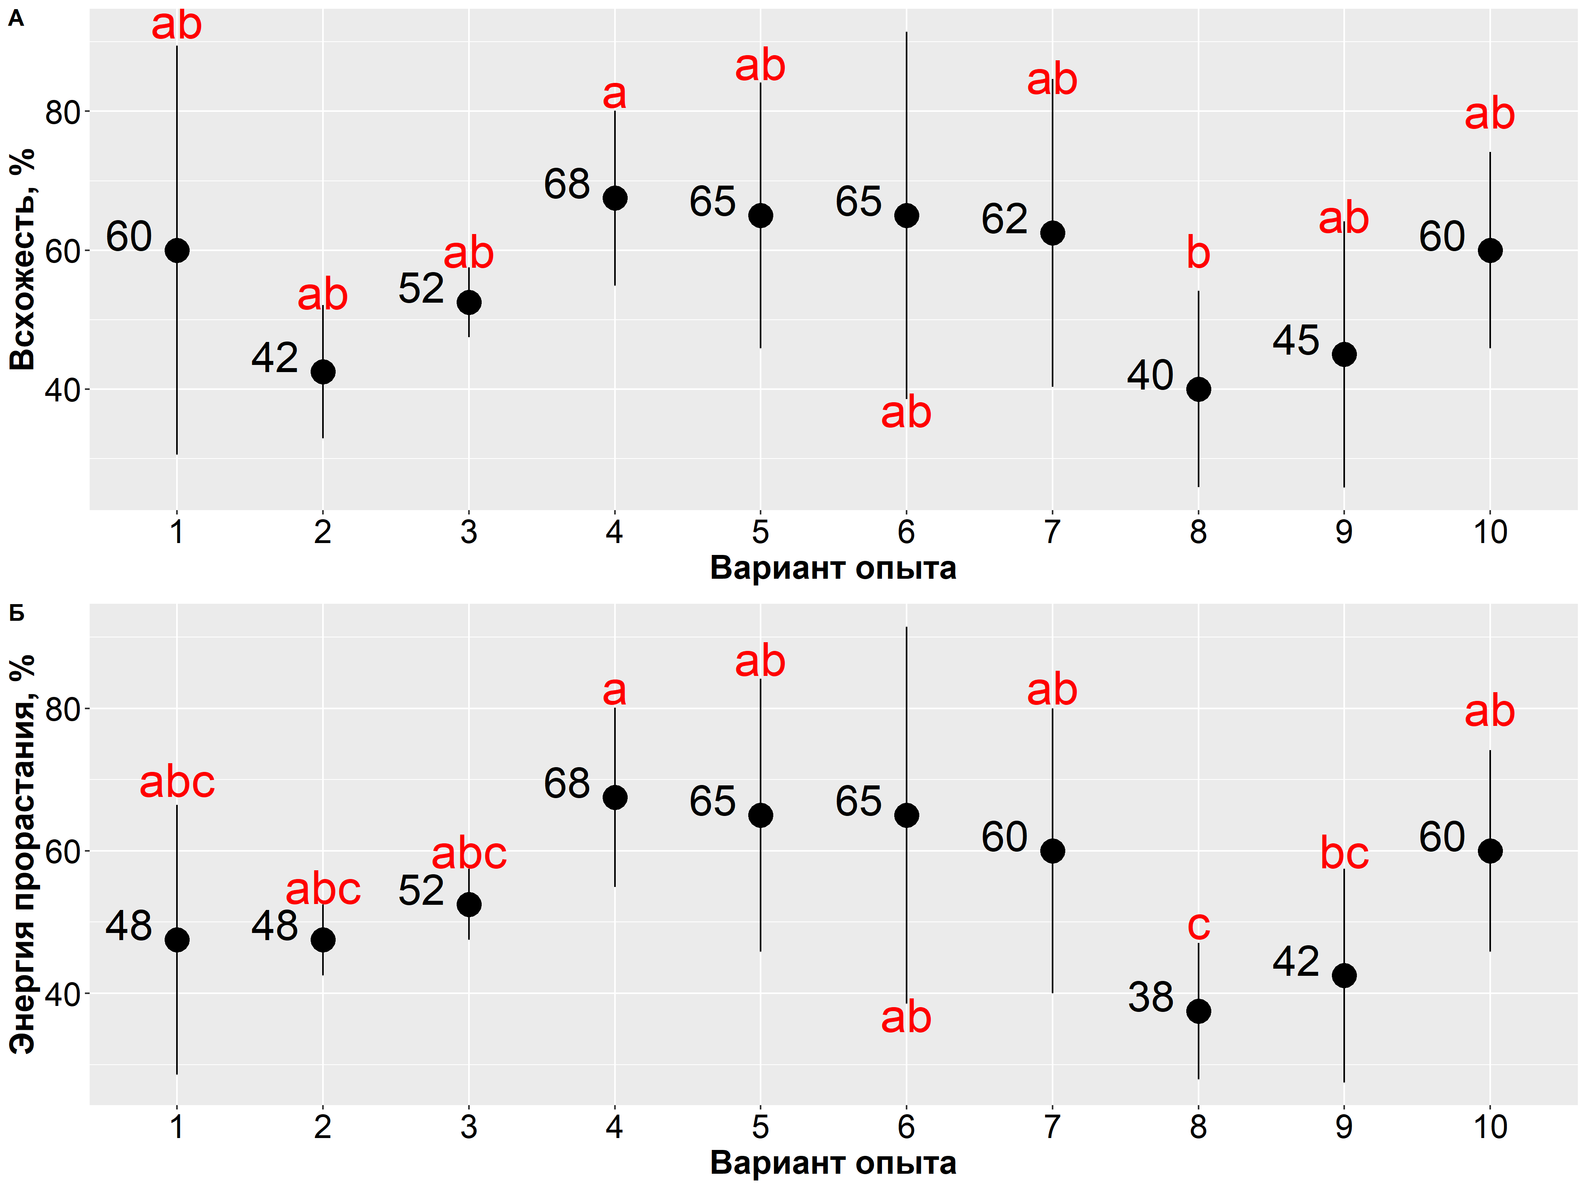
1 – контроль, 2 – криоконсервация без криопротекторов, 3 – Одинарное поле в течение суток, 4 – Двойное поле в течение суток, 5 – Одинарное поле в течение 3 суток, 6 – Двойное поле в течение 3 суток, 7 – Одинарное поле в течение суток (криоконсервация), 8 – Двойное поле в течение суток (криконсервация), 9 – Одинарное поле в течение 3 суток (криконсервация), 10 – Двойное поле в течение 3 суток (криконсервация) (примечание – разные буквы указывают на статистически значимые различия по вариантам опыта)

Рисунок 53 – Влияние магнитного поля на всхожесть и энергию прорастания семян суданской травы сорта Алина до и после криоконсервации

Таким образом, влияние магнитного поля на посевные качества семян суданской травы носит сортоспецифический характер и зависит от режима обработки и предшествующих условий.
Для сорта Тугай установлено, что положительный эффект оказывает двойное магнитное поле при экспозиции в течение 1 и 3 суток. В то же время применение одинарного поля, а также любых режимов магнитного воздействия после криоконсервации не рекомендуется, поскольку сопровождается снижением всхожести на 15–20%.
У сорта Ника наиболее эффективным является воздействие магнитного поля в течение 3 суток. Одинарное поле повышает всхожесть на 16%, а после криоконсервации ‒ на 10%; двойное поле после криоконсервации увеличивает всхожесть на 20%. Однако двойное поле без предварительной криоконсервации оказывает отрицательное влияние, снижая всхожесть на 12%.
Для сортов Новосибирская 84 и Алина магнитное поле в целом не оказывает выраженного отрицательного воздействия: во всех вариантах сохраняется высокий уровень всхожести, а различия с контролем являются статистически незначимыми. Это свидетельствует о высокой устойчивости данных сортов к магнитной обработке и допускает её использование как нейтрального или вспомогательного агроприёма.

4.6.3 Изучение влияния лазерного поля на всхожесть и энергию прорастания семян сортов суданской травы до и после криоконсервации

Третьим методом предпосевной обработки, применённым в исследовании, являлось лазерное излучение.
Для сорта Тугай установлено, что воздействие лазерного излучения в течение 2 и 4 минут приводит к достоверному снижению всхожести семян по сравнению с контролем (рисунок 54): показатель уменьшился на 13% и 15% соответственно. Кроме того, дополнительное снижение всхожести отмечено в вариантах, где лазерная обработка проводилась после криоконсервации.
Полученные данные свидетельствуют о том, что лазерное излучение в данных режимах оказывает стрессовое воздействие на семена сорта Тугай, особенно в сочетании с криоконсервацией, что приводит к ухудшению их посевных качеств.

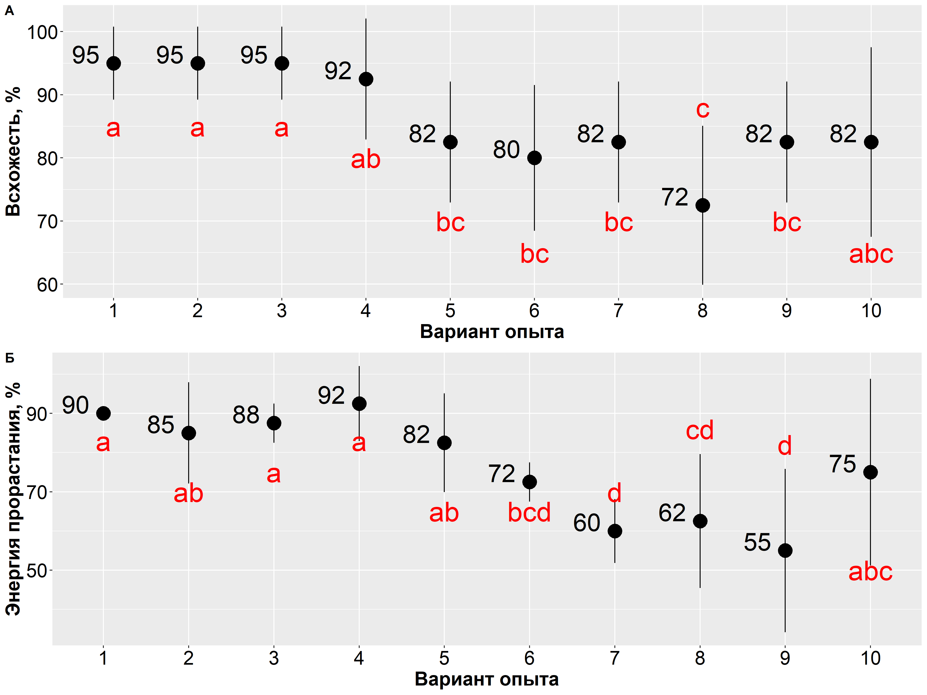
1 – контроль, 2 – криоконсервация без криопротекторов, 3 – 30 сек лазер, 4 – 1 мин лазер, 5 – 2 мин лазер, 6 – 4 мин лазер, 7 – 30 сек лазер после криоконсервации, 8 – 1 мин лазер после криоконсервации, 9 – 2 мин лазер после криоконсервации, 10 – 4 мин лазер после криоконсервации (примечание – разные буквы указывают на статистически значимые различия по вариантам опыта)

Рисунок 54 – Влияние лазерного излучения на всхожесть и энергию прорастания семян суданской травы сорта Тугай до и после криоконсервации

Для сорта Ника установлено, что лазерное облучение в целом оказывает положительное влияние на посевные качества семян (рисунок 55). Во всех вариантах по показателю всхожести различия статистически незначимы, что свидетельствует об отсутствии выраженного негативного воздействия.
Вместе с тем выявлено, что применение лазерного облучения в течение 4 минут после криоконсервации нецелесообразно, поскольку в данном варианте отмечено снижение всхожести на 17%.
Таким образом, для сорта Ника лазерная обработка может рассматриваться как допустимый метод предпосевной стимуляции, однако её применение в посткриогенных условиях требует ограничения по времени воздействия.

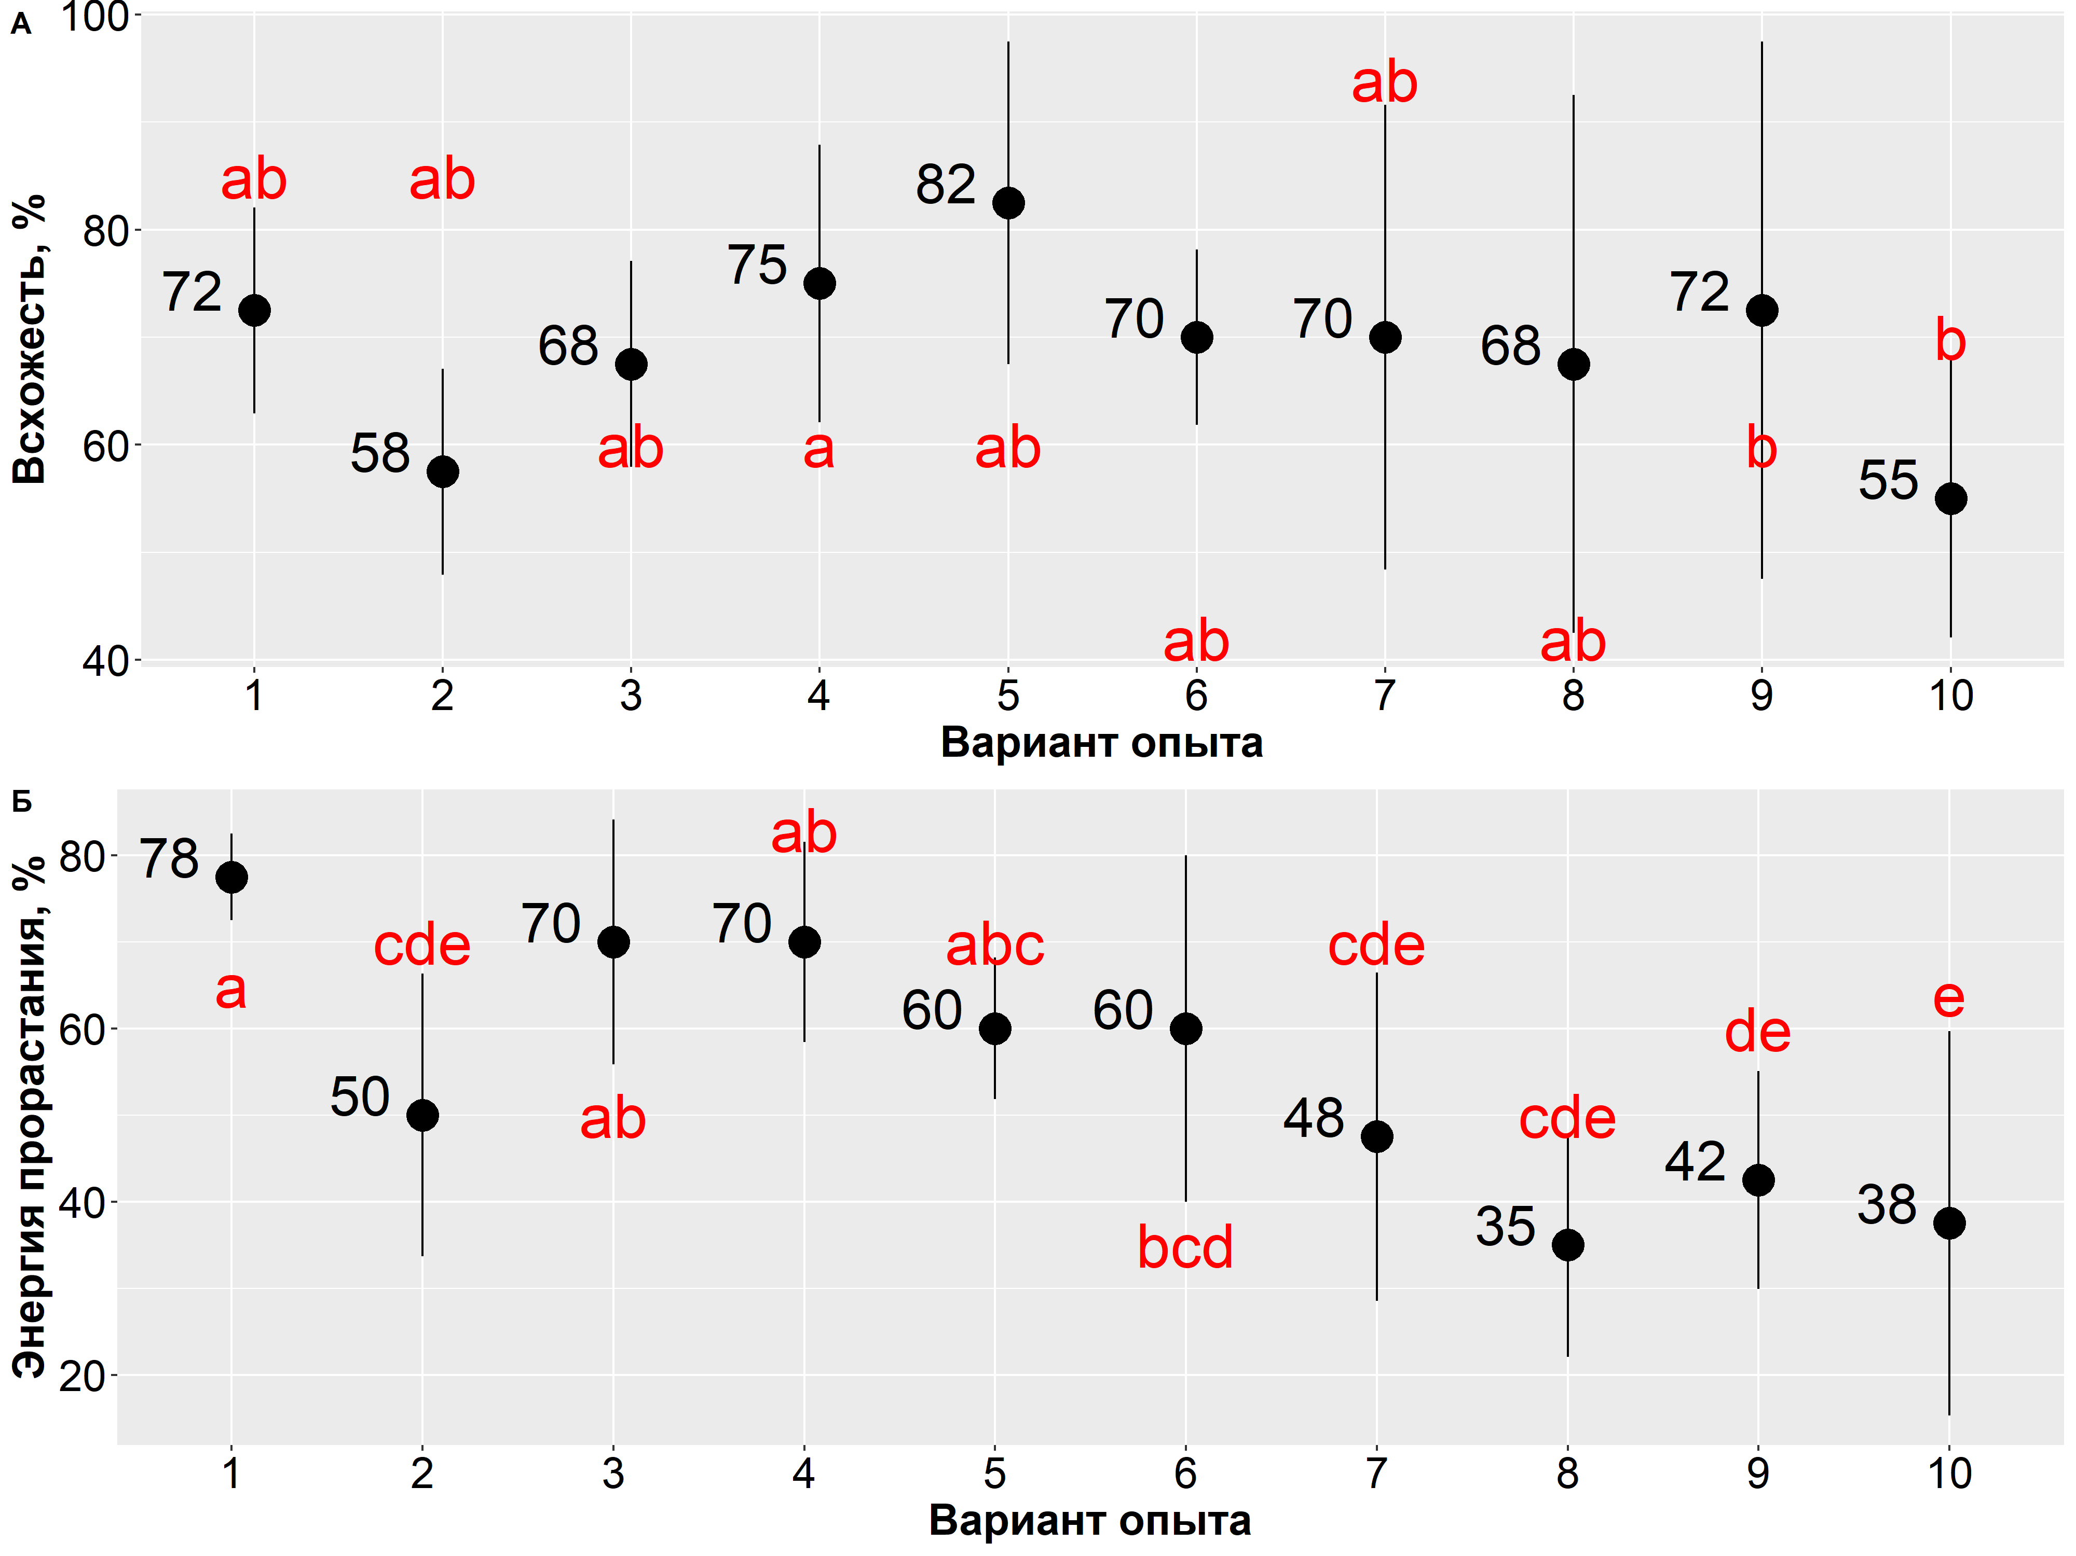
1 – контроль, 2 – криоконсервация без криопротекторов, 3 – 30 сек лазер, 4 – 1 мин лазер, 5 – 2 мин лазер, 6 – 4 мин лазер, 7 – 30 сек лазер после криоконсервации, 8 – 1 мин лазер после криоконсервации, 9 – 2 мин лазер после криоконсервации, 10 – 4 мин лазер после криоконсервации (примечание – разные буквы указывают на статистически значимые различия по вариантам опыта)

Рисунок 55 – Влияние лазерного излучения на всхожесть и энергию прорастания семян суданской травы сорта Ника до и после криоконсервации

Для сорта Новосибирская 84 установлено, что лазерное излучение оказывает положительное влияние на всхожесть семян как в контрольных вариантах, так и после криоконсервации (рисунок 56). При этом между исследуемыми вариантами не выявлено статистически значимых различий.
Полученные данные свидетельствуют о том, что лазерная обработка не оказывает негативного воздействия на посевные качества семян данного сорта и может рассматриваться как безопасный метод предпосевной стимуляции. Вместе с тем отсутствие выраженных различий указывает на умеренный характер её влияния.

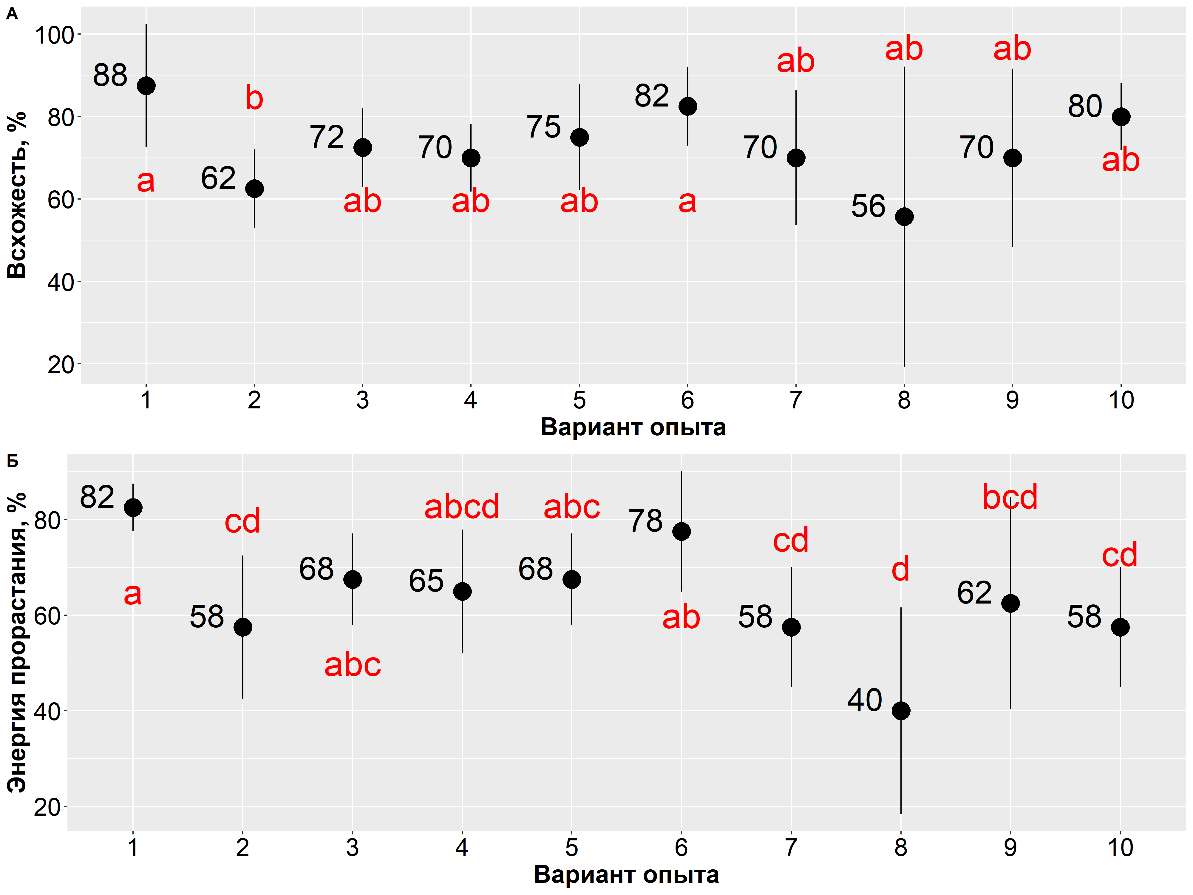
1 – контроль, 2 – криоконсервация без криопротекторов, 3 – 30 сек лазер, 4 – 1 мин лазер, 5 – 2 мин лазер, 6 – 4 мин лазер, 7 – 30 сек лазер после криоконсервации, 8 – 1 мин лазер после криоконсервации, 9 – 2 мин лазер после криоконсервации, 10 – 4 мин лазер после криоконсервации (примечание – разные буквы указывают на статистически значимые различия по вариантам опыта)

Рисунок 56 – Влияние лазерного излучения на всхожесть и энергию прорастания семян суданской травы сорта Новосибирская 84 до и после криоконсервации

Для сорта Алина установлено, что лазерное излучение оказывает положительное влияние на посевные качества семян как в контрольных условиях, так и после криоконсервации (рисунок 57).
Полученные результаты свидетельствуют о стимулирующем эффекте данного метода, выражающемся в сохранении и, в отдельных вариантах, улучшении показателей всхожести.
Таким образом, применение лазерного излучения может быть рекомендовано в качестве эффективного приёма предпосевной обработки семян сорта Алина, в том числе после криоконсервации.
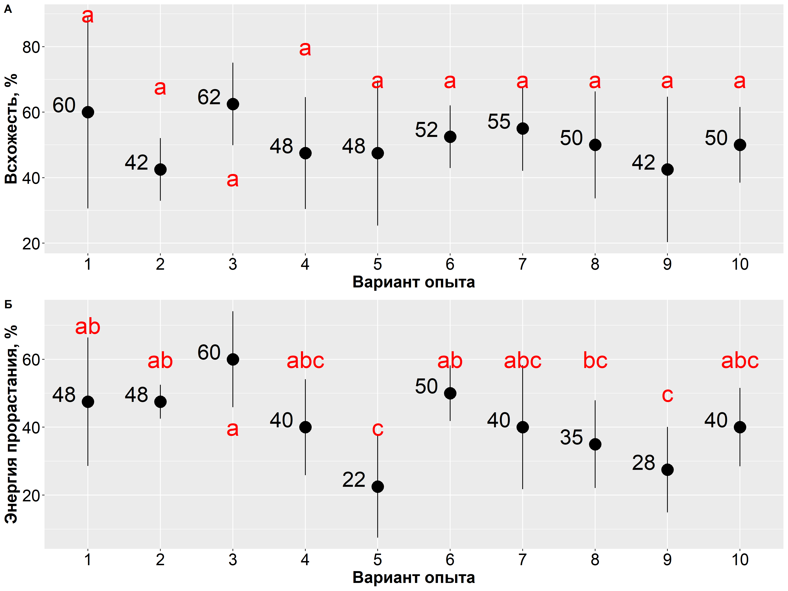
1 – контроль, 2 – криоконсервация без криопротекторов, 3 – 30 сек лазер, 4 – 1 мин лазер, 5 – 2 мин лазер, 6 – 4 мин лазер, 7 – 30 сек лазер после криоконсервации, 8 – 1 мин лазер после криоконсервации, 9 – 2 мин лазер после криоконсервации, 10 – 4 мин лазер после криоконсервации (примечание – разные буквы указывают на статистически значимые различия по вариантам опыта)

Рисунок 57 – Влияние лазерного излучения на всхожесть и энергию прорастания семян суданской травы сорта Алина до и после криоконсервации

Подводя итоги изучения влияния физических методов предпосевной обработки на жизнеспособность семян сортов суданской травы, следует отметить их в целом положительное воздействие. Однако эффективность данных методов носит выраженный сортоспецифический характер и зависит от сочетания с криоконсервацией.
Так, для сорта Тугай не рекомендуется применение лазерного облучения и магнитного поля после криоконсервации, поскольку в данных условиях наблюдается снижение посевных качеств семян. Кроме того, установлено, что использование барботирования после криоконсервации для всех четырёх исследованных сортов приводит к достоверному снижению всхожести и энергии прорастания.
Таким образом, физические методы обработки могут эффективно применяться для семян контрольных образцов, однако их использование в посткриогенных условиях требует строгой регламентации с учётом сортовых особенностей и выявленных ограничений.
- ПЕРВИЧНАЯ ИНТРОДУКЦИЯ СОРТОВ СУДАНСКОЙ ТРАВЫ В УСЛОВИЯХ Г. КАРАГАНДЫ.

5.1 Оптимизация сроков посева семян суданской травы в условиях г. Караганды
Фенологические наблюдения за суданской травой проводились в 2021–2023 гг. на коллекционном участке биолого-географического факультета Карагандинского национального исследовательского университета им. академика Е.А. Букетова.
С целью определения оптимальных сроков посева в 2021 году были заложены опыты в подзимний и весенний периоды. В подзимний срок (21 октября 2020 г.) были высеяны контрольные семена и семена после криоконсервации трёх сортов суданской травы (Ника, Новосибирская 84, Тугай) в четырёхкратной повторности по 25 семян. В течение месяца всходы не наблюдались, что подтверждает высокую чувствительность семян данной культуры к низким температурам. В связи с этим в последующие годы (2021–2023 гг.) посев проводился исключительно в весенний период.
В начале полевого опыта 2021 года были изучены сорта Тугай, Ника и Новосибирская 84 (таблица 6). Посев контрольных семян и семян после криоконсервации был осуществлён 25 мая 2021 года. Всходы появились дружно 2 июня (рисунок 58). Фаза кущения во всех вариантах наступила одновременно ₋ 17 июня. На этапах выметывания и цветения отмечены различия между вариантами: растения, полученные из криоконсервированных семян, достоверно превосходили контроль по высоте (рисунок 74).
Созревание семян в вариантах с криоконсервацией происходило быстрее ₋ в течение 97–102 дней, тогда как в контрольных вариантах этот показатель составил 102–104 дня. Незначительная разница в продолжительности вегетационного периода свидетельствует о хорошей адаптации растений к засушливым условиям региона.
Согласно данным Казгидромет по Карагандинская область, погодные условия в 2021 году были благоприятными для роста растений. Высота снежного покрова в зимний период (29–40 см) обеспечила достаточное увлажнение почвы. Несмотря на высокие максимальные температуры воздуха в вегетационный период (33–38 °C), количество осадков (18–24 мм) и среднесуточные температуры (17–21 °C) способствовали формированию хорошего урожая суданской травы.

Таблица 6 – Фенологические фазы развития растений суданской травы 2021год

Вариант | Сорт | Посев | Всходы |  | Кущение | Выход в трубку | Выметывание | Цветение | Спелость |  |  | Длительность вегетации, сутки
Вариант | Сорт | Посев | начало | полные |  |  |  |  | молочная | восковая | полная | Длительность вегетации, сутки
Контроль | Тугай | 25.05.21 | 2.06 | 4.06 | 17.06 | 27.06 | 3.07 | 10.07 | 26.07 | 17.08 | 3.09 | 102
Контроль | Ника | 25.05.21 | 2.06 | 4.06 | 18.06 | 3.07 | 10.07 | 15.07 | 30.07 | 16.08 | 5.09 | 104
Контроль | Нов.84 | 25.05.21 | 2.06 | 4.06 | 18.06 | 30.06 | 7.07 | 14.07 | 27.07 | 15.08 | 3.09 | 102
Криоконсервация семян | Тугай | 25.05.21 | 2.06 | 4.06 | 17.06 | 27.06 | 4.07 | 10.07 | 23.07 | 8.08 | 29.09 | 97
Криоконсервация семян | Ника | 25.05.21 | 2.06 | 4.06 | 17.06 | 27.06 | 4.07 | 9.07 | 29.07 | 16.08 | 3.09 | 102
Криоконсервация семян | Нов.84 | 25.05.21 | 2.06 | 4.06 | 16.06 | 27.06 | 3.07 | 9.07 | 29.07 | 17.08 | 1.09 | 100

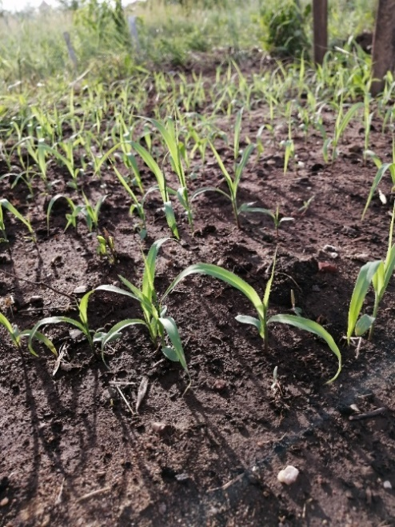
Рисунок 58 – Всходы суданской травы 8.06.2021

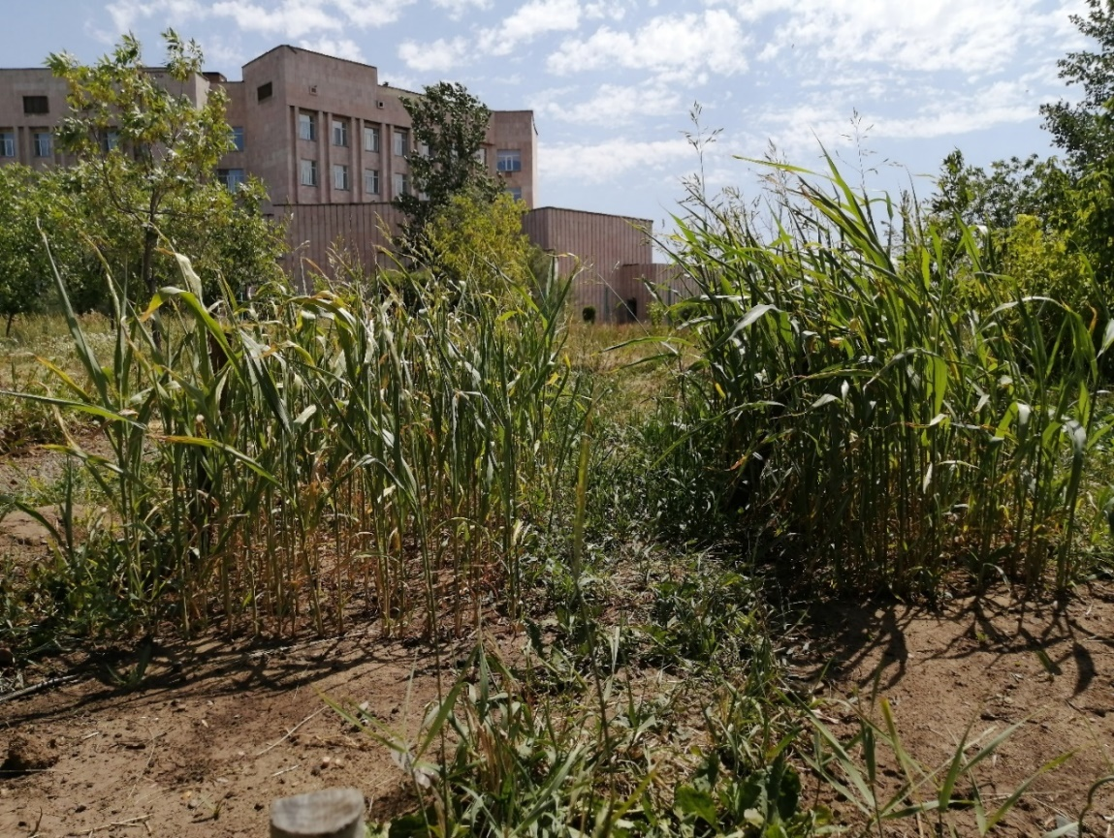
Рисунок 59 – Варианты контроль (слева), и криоконсервация (справа) в период цветения 10.07.2021г.

В 2022 году посев семян был осуществлён 19 мая в хорошо прогретый грунт. В эксперимент были включены четыре сорта суданской травы: Тугай, Ника, Новосибирская 84 и Алина (таблица 7). Появление всходов оказалось затянутым и составило 17 дней, что, вероятно, связано с повышенными температурами в весенний период. По данным Казгидромет (г. Караганда), средняя температура воздуха в мае достигала 20 °C, что превышает оптимальные условия для прорастания. Первые всходы были зафиксированы лишь 4 июня, а полные ‒ 13 июня (таблица 7).
Всходы характеризовались неравномерностью. У сорта Тугай к фазе цветения сохранилось только 4 растения в одном варианте, тогда как в остальных повторностях всходы отсутствовали. У сорта Ника также наблюдалась низкая всхожесть ‒ всего 10 растений из 40 семян. В отличие от них, сорт Новосибирская 84 показал высокую полевую всхожесть ‒ 38 растений из 40.
Одним из ключевых этапов фенологических наблюдений кормовых культур является оценка кормовой ценности в фазу цветения, когда происходит максимальное накопление питательных веществ. Однако в условиях 2022 года к 12.07.2022 полной спелости достиг только сорт Алина (вариант с криоконсервацией), что позволило провести анализ лишь по одному сорту. У сортов Тугай и Ника наблюдался дефицит растительного материала вследствие низкой всхожести, а у сорта Новосибирская 84 ‒ неравномерный переход к фазе цветения, что также ограничило возможность отбора проб.
По сравнению с 2021 годом отмечено сокращение продолжительности вегетационного периода. В контрольных вариантах сорта Тугай и Новосибирская 84 завершили вегетацию за 98 дней, сорт Ника ‒ за 104 дня, тогда как у сорта Алина этот показатель составил 120 дней. В вариантах с криоконсервацией сорт Алина созрел за 95 дней, Новосибирская 84 ‒ за 98 дней, а сорта Тугай и Ника ‒ за 108 дней.
Таким образом, погодные условия 2022 года оказали существенное влияние на динамику прорастания и развитие растений, что проявилось в снижении полевой всхожести отдельных сортов и сокращении вегетационного периода.
Полученные результаты свидетельствуют о высокой чувствительности семян суданской травы к температурным условиям в начальный период вегетации. Повышенные температуры в сочетании с, вероятно, недостаточной влажностью почвы привели к замедлению прорастания и снижению полевой всхожести у отдельных сортов, особенно Тугай и Ника.
Кроме того, неравномерность всходов и последующих фаз развития указывает на нарушение синхронности онтогенеза растений, что существенно затрудняет проведение фенологических наблюдений и оценку кормовой ценности. В отличие от них, сорт Новосибирская 84 продемонстрировал более высокую устойчивость к неблагоприятным условиям, сохранив высокий уровень всхожести, хотя и с нарушением равномерности цветения.
Таким образом, результаты 2022 года подчёркивают важность учёта агроклиматических факторов при планировании сроков посева, а также необходимость подбора сортов с высокой экологической пластичностью для обеспечения стабильной продуктивности в условиях континентального климата.

Таблица 7 – Фенологические фазы развития растений суданской травы 2022 год

Вариант | Сорт | Посев | Всходы |  | Кущение | Выход в трубку | Выметывание | Цветение | Спелость |  |  | Длительность вегетации, сутки
Вариант | Сорт | Посев | начало | полные |  |  |  |  | молочная | восковая | полная | Длительность вегетации, сутки
Контроль | Тугай | 19.05.22 | 4.06 | 6.06 | 24.06 | 29.06. | 6.07 | 15.07 | 28.07 | 10.08 | 24.08 | 98
Контроль | Ника | 19.05.22 | 4.06 | 6.06 | 27.06 | 3.07 | 12.07 | 18.07 | 1.08 | 15.08 | 29.08 | 104
Контроль | Нов 84 | 19.05.22 | 4.06 | 6.06 | 27.06 | 3.07 | 10.07 | 17.07 | 28.07 | 10.08 | 24.08 | 98
Контроль | Алина | 19.05.22 | 4.06 | 6.06 | 27.06 | 3.07 | 28.07 | 15.08 | 24.08 | 6.09 | 15.09 | 120
Криоконсервация семян | Тугай | 19.05.22 | 4.06 | 6.06 | 30.06 | 5.07 | 18.07 | 28.07 | 8.08 | 21.08 | 3.09 | 108
Криоконсервация семян | Ника | 19.05.22 | 4.06 | 6.06 | 30.06 | 5.07 | 16.07 | 28.07 | 8.08 | 21.08 | 3.09 | 108
Криоконсервация семян | Нов. 84 | 19.05.22 | 4.06 | 6.06 | 30.06 | 5.07 | 12.07 | 18.07 | 28.07 | 10.08 | 24.08 | 98
Криоконсервация семян | Алина | 19.05.22 | 4.06 | 6.06 | 27.06 | 3.07 | 8.07 | 12.07 | 25.07 | 7.08 | 21.08 | 95

Посев суданской травы в 2023 году был проведён 31 мая. В эксперимент были включены четыре сорта: Тугай, Алина, Ника и Новосибирская 84 (таблица 8).
Вегетационный период проходил в условиях нестабильной погоды, и на завершающих этапах развития существенное влияние оказали агроклиматические факторы. В частности, продолжительные и интенсивные осадки в период с конца августа по октябрь привели к избыточному увлажнению почвы и нарушению нормального хода онтогенеза растений. В результате урожай суданской травы не достиг полной спелости, а растения, вследствие повышенной влажности, повторно перешли в фазу цветения.
Данная особенность указывает на высокую зависимость процессов созревания от погодных условий, особенно в условиях избыточного увлажнения, которое может задерживать или полностью нарушать формирование генеративных органов. Это, в свою очередь, ограничивает возможность получения полноценного семенного материала и проведения дальнейших фенологических и продукционных оценок.
Дополнительно следует отметить, что избыточное увлажнение в поздний вегетационный период может приводить к нарушению процессов наливания и созревания семян, а также способствовать развитию вторичных ростовых процессов. Повторный переход растений в фазу цветения свидетельствует о сбое в регуляции онтогенеза под влиянием неблагоприятных погодных факторов.
С практической точки зрения подобные условия существенно снижают семенную продуктивность и затрудняют получение кондиционного посевного материала. Это также ограничивает возможность корректной оценки урожайности и кормовой ценности культур в рамках полевых экспериментов.

Таблица 8 – Фенологические фазы развития растений суданской травы 2023 год

Вариант | Сорт | Посев | Всходы |  | Кущение | Выход в трубку | Выметывание | Цветение | Спелость |  |  | Длительность вегетации, сутки
Вариант | Сорт | Посев | начало | полные |  |  |  |  | молочная | восковая | полная
Контроль | Тугай | 31.05.23 | 7.06 | 12.06 | 22.06 | 27.06 | 10.07 | 20.07 | - | - | - | -
Контроль | Ника | 31.05.23 | 7.06 | 12.06 | 24.06 | 28.06 | 12.07 | 20.07 | - | - | - | -
Контроль | Нов. 84 | 31.05.23 | 7.06 | 12.06 | 24.06 | 29.06 | 16.07 | 20.07 | - | - | - | -
Контроль | Алина | 31.05.23 | 7.06 | 12.06 | 24.06 | 29.06 | 16.07 | 20.07 | - | - | - | -
Криоконсервация семян | Тугай | 31.05.23 | 7.06 | 12.06 | 25.06 | 3.07 | 10.07 | 20.07 | - | - | - | -
Криоконсервация семян | Ника | 31.05.23 | 7.06 | 12.06 | 25.06 | 3.07 | 10.07 | 20.07 | - | - | - | -
Криоконсервация семян | Нов. 84 | 31.05.23 | 5.06 | 12.06 | 25.06 | 3.07 | 10.07 | 20.07 | - | - | - | -
Криоконсервация семян | Алина | 31.05.23 | 7.06 | 12.06 | 26.06 | 4.07 | 10.07 | 20.07 | - | - | - | -

Таким образом, результаты 2023 года подчёркивают необходимость учёта погодных рисков и адаптации агротехнических приёмов, включая выбор сроков посева и сортов с более устойчивым типом развития, способных формировать урожай даже в условиях избыточного увлажнения.

5.2 Структура урожая сортов суданской травы в условиях г. Караганды

В августе 2021 года, в период полной спелости урожая, был проведён анализ структуры урожая суданской травы, включающий определение высоты растений, длины корней, массы соцветий, а также сырой и сухой массы корней и надземной части.
Перед уборкой урожая была проведена оценка высоты растений в контрольном варианте и в варианте с криоконсервацией (рисунок 60). Полученные результаты показали, что в варианте с криоконсервацией растения достоверно превышали контроль по высоте. Так, у сорта Тугай увеличение составило 27,1 см, у сорта Ника ‒ 37,6 см. У сорта Новосибирская 84 статистически значимых различий между вариантами не выявлено [184].
Данные результаты свидетельствуют о возможном стимулирующем влиянии криоконсервации на ростовые процессы у отдельных сортов, что может быть связано с активацией физиологических механизмов, обеспечивающих более интенсивное развитие растений в начальные фазы онтогенеза.

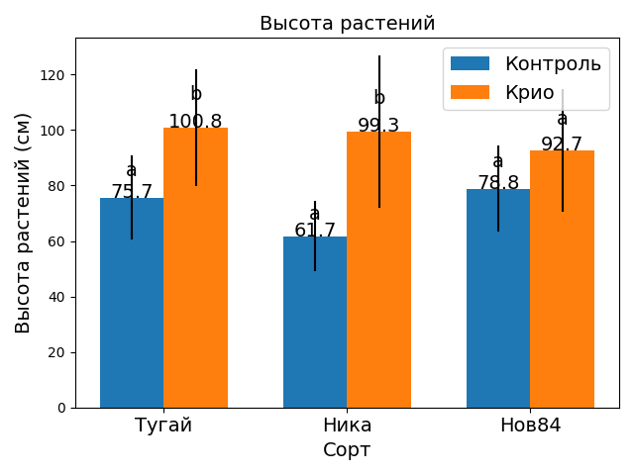
Рисунок 60 – Определение высоты растений суданской травы перед сбором урожая (примечание – разные буквы указывают на статистически значимые различия по вариантам опыта)

Далее для оценки структуры урожая была проведена регистрация массы соцветий в опытных вариантах (рисунок 61). Полученные результаты показали, что масса соцветий у растений, выращенных из криоконсервированных семян, несколько превышает контрольные значения. Однако различия между вариантами носили статистически недостоверный характер.
Это свидетельствует о том, что криоконсервация не оказывает выраженного влияния на формирование генеративной массы, несмотря на отмеченные ранее различия по высоте растений, и в целом не приводит к изменению структуры урожая по данному показателю.

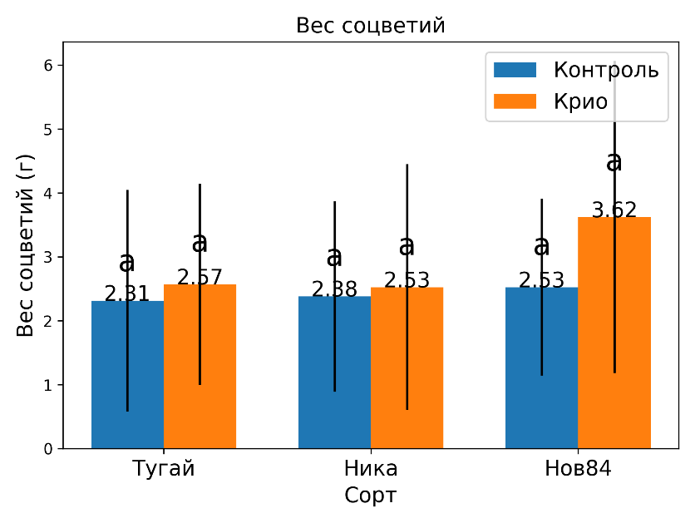
Рисунок 61 – Вес соцветий растений суданской травы в период сбора урожая (примечание – разные буквы указывают на статистически значимые различия по вариантам опыта)

Далее была проведена оценка длины корневой системы растений суданской травы (рисунок 62). Установлено, что между контрольным вариантом и вариантом с криоконсервацией статистически значимых различий не выявлено.
Это свидетельствует о том, что криоконсервация не оказывает существенного влияния на развитие корневой системы растений и не изменяет данный элемент структуры урожая.

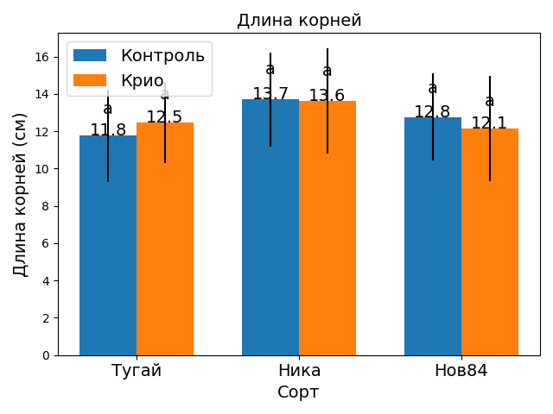
Рисунок 62 – Длина корней растений суданской травы в период уборки урожая (примечание – разные буквы указывают на статистически значимые различия по вариантам опыта)

По показателю сырой массы надземной части растений у всех трёх исследованных сортов статистически значимых различий между контрольным вариантом и вариантом с криоконсервацией не выявлено (рисунок 63).
Это свидетельствует о том, что криоконсервация не оказывает существенного влияния на накопление биомассы в надземной части растений и в целом не изменяет данный компонент структуры урожая.
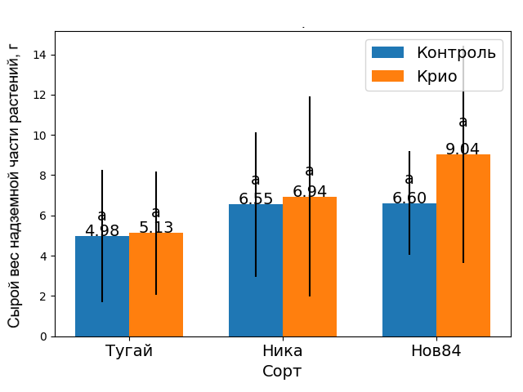
Рисунок 63 – Сырой вес надземной части растений в период сбора урожая (примечание – разные буквы указывают на статистически значимые различия по вариантам опыта)

Между показателями воздушно-сухой массы надземной части растений у сортов Тугай и Ника статистически значимых различий между контрольным вариантом и вариантом с криоконсервацией не выявлено (рисунок 64).
В то же время у сорта Новосибирская 84 в варианте с криоконсервацией отмечено достоверное увеличение воздушно-сухой массы по сравнению с контролем, что свидетельствует о более интенсивном накоплении сухого вещества у растений данного сорта при посеве криоконсервированных семян.
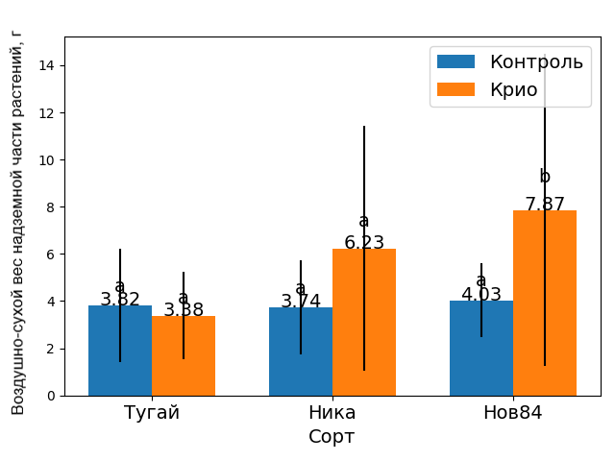
Рисунок 64 – Воздушно-сухой вес надземной части растений в период сбора урожая (примечание – разные буквы указывают на статистически значимые различия по вариантам опыта)

Анализ массы семян сортов суданской травы, полученных с опытного участка, показал положительное влияние криоконсервации на данный показатель. У сорта Новосибирская 84 в варианте с криоконсервацией масса семян превышала контроль на 24 г, что является наибольшим значением среди исследованных сортов.
У сорта Ника также отмечено увеличение массы семян в варианте с криоконсервацией ‒ на 18,22 г по сравнению с контролем. У сорта Тугай разница между контрольным и опытным вариантом составила 20,07 г.
Таким образом, криоконсервация способствует повышению массы семян у всех исследованных сортов, что может свидетельствовать об улучшении условий формирования генеративных органов и потенциальном повышении продуктивности растений.
Полученные результаты позволяют предположить, что криоконсервация может оказывать стимулирующее влияние на процессы формирования и налива семян, способствуя более эффективному накоплению запасных веществ. Это особенно важно с точки зрения повышения урожайности и качества семенного материала.
Следует отметить, что увеличение массы семян наблюдается у всех исследованных сортов, однако степень выраженности эффекта варьирует, что указывает на наличие сортовых особенностей реакции на криоконсервацию. Наиболее выраженный положительный эффект отмечен у сорта Новосибирская 84, что может свидетельствовать о его большей адаптивности к данному методу хранения.
Таким образом, криоконсервация не только обеспечивает сохранность семян, но и может способствовать улучшению их продукционных характеристик при последующем выращивании растений.

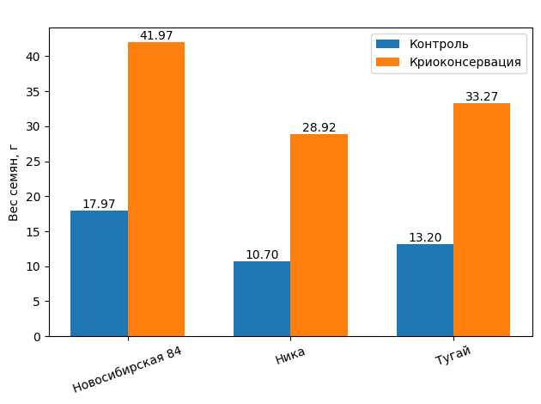
Рисунок 65 – Вес семян сортов суданской травы с опытного участка в период сбора урожая 2021г.

Таким образом, анализ структуры урожая суданской травы в период уборки показал, что в варианте с криоконсервацией растения достоверно превосходят контроль по высоте.
Проведённые исследования свидетельствуют о положительном влиянии криоконсервации на последующее развитие растений, что отразилось на продуктивности: в опытных вариантах было получено большее количество семян по сравнению с контролем.
Это позволяет рассматривать криоконсервацию не только как метод сохранения семенного материала, но и как фактор, способствующий повышению его продукционных качеств при дальнейшем выращивании.

  - Кормовая ценность сортов суданской травы за период 2021-2023 гг.
Кормовая ценность суданской травы оценивалась в течение трёх лет (2021–2023 гг.) и представлена в таблице 9. Оценка проводилась по основным биохимическим показателям, включая содержание сухого вещества, сырой золы, сырого протеина, сырого жира, сырой клетчатки, сахаров и других безазотистых экстрактивных веществ. Кроме того, определялась питательная ценность корма, выраженная через обменную энергию, энергетическую кормовую единицу и кормовую единицу в процентах от сухого вещества.
Следует отметить, что за 2022 год данные получены только для сорта Алина (вариант с криоконсервацией), что обусловлено неблагоприятными агроклиматическими условиями ‒ засушливым периодом и неравномерными всходами у остальных сортов, что ограничило возможность проведения полноценного анализа [185].
Таким образом, межгодовая вариабельность условий выращивания оказала существенное влияние на полноту и сопоставимость полученных данных по кормовой ценности, что необходимо учитывать при их интерпретации.

Таблица 9 – Кормовая ценность суданской травы за 2021-2023 гг.

Кормовая ценность | вариант | Сорт Ника 2021 г. | Сорт Тугай  2021 г. | Сорт Нов. 84  2021 г. | Сорт Алина  2022 г. | Сорт Алина  2023 г. | Сорт Ника  2023 г. | Сорт Тугай  2023 г. | Сорт  Нов. 84  2023 г.
Сухое вещество, % | контроль | 85 | 85 | 85 | - | 66,62 | 57,59 | 80,42 | 63,99
Сухое вещество, % | криоконсервация | 85 | 85 | 85 | 88,50 | 74,02 | 70,48 | 81,01 | 81,80
Органическое вещество, г | контроль | 793 | 786 | 780 | - | 619,25 | 535,93 | 750,01 | 594,74
Органическое вещество, г | криоконсервация | 784 | 794 | 773 | 809 | 688,02 | 658,79 | 751,22 | 760,27
Влажность, % | контроль | 15 | 15 | 15 | - | 33,38 | 42,41 | 19,58 | 36,01
Влажность, % | криоконсервация | 15 | 15 | 15 | 11,50 | 25,98 | 29,52 | 18,99 | 18,20
Сырая зола, % | контроль | 5,7 | 6,4 | 7 | - | 4,70 | 4 | 5,42 | 4,51
Сырая зола, % | криоконсервация | 6 | 5,6 | 7,70 | 7,60 | 5,22 | 4,60 | 5,88 | 5,77
Сырой протеин, % | контроль | 11,10 | 11,3 | 10,6 | - | 9,75 | 8,31 | 10,58 | 8,76
Сырой протеин, % | криоконсервация | 10,50 | 11,6 | 9,90 | 9,80 | 9,66 | 9,94 | 11,17 | 10,85
в т.ч. перевариваемый протеин,% | контроль | 5,80 | 5,91 | 5,54 | - | 5,93 | 5,05 | 6,43 | 5,32
в т.ч. перевариваемый протеин,% | криоконсервация | 5,49 | 6,06 | 5,18 | 5,68 | 5,87 | 6,04 | 6,79 | 6,60
Сырой жир,% | контроль | 3,30 | 3,3 | 3,30 | - | 2,59 | 2,30 | 2,96 | 2,42
Сырой жир,% | криоконсервация | 3,20 | 3,4 | 3,20 | 3 | 2,88 | 2,74 | 3,07 | 3,10
Сырая клетчатка,% | контроль | 32,80 | 32,8 | 32,50 | - | 22,65 | 19,58 | 27,43 | 21,82
Сырая клетчатка,% | криоконсервация | 32,50 | 32,9 | 33,20 | 31,60 | 25,48 | 23,89 | 27,63 | 28,15
Безазотистые экстрактивные вещества (БЭВ, г в т.ч), % | контроль | 32,1 | 31,2 | 31,60 | - | 26,93 | 23,40 | 34,03 | 26,47
Безазотистые экстрактивные вещества (БЭВ, г в т.ч), % | криоконсервация | 32,20 | 31,5 | 31 | 36,50 | 30,78 | 29,30 | 33,25 | 33,92
Крахмал, % | контроль | 2,50 | 1,50 | 1,50 | - | 2,50 | 2,20 | 2,40 | 2,60
Крахмал, % | криоконсервация | 0,90 | 0,60 | 1,20 | 0,60 | 2,20 | 2,20 | 2,10 | 2,20
Сахар, % | контроль | 6,14 | 7,55 | 5,50 | - | 10,03 | 11,95 | 10,13 | 10,03
Сахар, % | криоконсервация | 5,59 | 9,50 | 3,97 | 1,46 | 10,23 | 11,22 | 10,41 | 10,73
Каротин, мг | контроль | 21,60 | 21,50 | 21,70 | - | 21,40 | 22,60 | 20 | 18,60
Каротин, мг | криоконсервация | 21,60 | 22,60 | 22 | 23,80 | 19,70 | 19,50 | 18,80 | 17,30
Кальций, % | контроль | 1,14 | 1,14 | 1,17 | - | 1,54 | 1,64 | 1,43 | 1,21
Кальций, % | криоконсервация | 1,50 | 1,14 | 1,01 | 1,03 | 1,38 | 1,56 | 0,99 | 0,85
Фосфор, % | контроль | 0,33 | 0,32 | 0,33 | - | 0,37 | 0,40 | 0,34 | 0,39
Фосфор, % | криоконсервация | 0,27 | 0,29 | 0,32 | 0,23 | 0,36 | 0,37 | 0,35 | 0,37
Питательная ценность корма:
Обменная энергия, МДЖ | контроль | 7,40 | 7,34 | 7,27 | - | 6,23 | 5,39 | 7,51 | 5,97
Обменная энергия, МДЖ | криоконсервация | 7,30 | 7,42 | 7,19 | 7,57 | 6,90 | 6,62 | 7,54 | 7,62
Энергетическая кормовая единица (ЭКЕ) | контроль | 0,74 | 0,73 | 0,73 | - | 0,62 | 0,54 | 0,75 | 0,60
Энергетическая кормовая единица (ЭКЕ) | криоконсервация | 0,73 | 0,74 | 0,72 | 0,76 | 0,69 | 0,66 | 0,75 | 0,76
Кормовая единица | контроль | 0,48 | 0,48 | 0,47 | - | 0,41 | 0,35 | 0,49 | 0,39
Кормовая единица | криоконсервация | 0,48 | 0,49 | 0,46 | 0,50 | 0,45 | 0,44 | 0,49 | 0,49

Содержание сухого вещества по годам менялось. Так, в 2023 году на контроле данный показатель снизился почти на 30%. Это лишь свидетельствует о возможности широкого использования суданской травы в кормопроизводстве. Так, в 2021 году 85% сухого вещества – это отличный показатель для заготовки сена, а показатели сухого вещества в 2023 году ниже 85% подходят для заготовки сенажа и силоса. В варианте с криоконсервацией содержание сухого вещества было высоким 81-88%, кроме сорта Ника и Алина, где сухое вещество было 70-74%, что также является отличным показателем для заготовки сена [181].
Содержание сырой золы дает общее представление и минеральной насыщенности корма. В нашем исследовании его количество было оптимальным и составило по сортам от 4 до 7,7%. Показатели выше 10% свидетельствуют о загрязнении почвой или песком, чего не наблюдается в наших результатах.
Содержание сырого протеина в 2021 году составило по сортам 10%,11%. В 2023 году показатели снизились до 8-10%. Только у сорта Тугай содержание сырого протеина в пределах 11% в 2021 и 2023 году. У остальных сортов наблюдается снижение показателя к 2023 году.
Содержание сырого жира в пределах 3% по всем годам по сортам, тогда как содержание сырой клетчатки по сравнению с 2021 годом снижается с 32% до 19,6% в 2023 у сорта Ника. Таким образом, зеленая масса, собранная в 2021 году в составе имела большое количество клетчатки и тем самым, улучшала процесс переваривания пищи у жвачных животных [181].
Содержание сахара в 2023 году увеличилось по сравнение с 2021,2022 годом. Так, у сорта Ника содержание сахара увеличилось с 6,14% до 11,9% , с 7,55% до 10,13% у сорта Тугай, с 5,50 до 10,03% у сорта Новосибирская 84, с 1,46 в 2022 году до 10,43% у сорта Алина криоконсервация в 2023 году. Повышение сахаров на 5-6% является хорошим показателем т.к чем больше сахаров, тем лучше поедается корм, и таким образом корм 2023 года можно предлагать для изготовления силоса и сенажа, что будет ялвятеся хорошем питательной базой для сельскохозяйственных животных.
По количеству каротина, кальция, каротина, фосфора по сортам и по годам процентное содержание было стабильно.
Показатели обменной энергии в 2021 году были в пределах 7,19-7,40 МДЖ по сортам, в 2023 году у сорта Тугай 7,59 МДЖ, тогда как у сорта Ника 5,39 МДЖ, а у сорта Нов 84 5,97 [181].
Показатели кормовой ценности в вариантах с криоконсервацией по сортам не уступали вариантам с контролем.
Для сравнения полученных данных кормовой ценности с другими культурами, которые широко произрастают в Карагандинской области, были использованы литературные данные по кормовой ценности житняка гребневидного. Житняк является ценным кормовым растением. Ценным достоинством житняка, как и суданской травы, является высокая засухоустойчивость. Используется для создания культурных и сеяных сенокосов и пастбищ в зонах естественного произрастания [178, 179].
В результате сравнения показателей кормовой ценности житняка и суданской травы, было определено, что по значениям сахара, крахмала, каротина, переваримого протеина кормовая ценность житняка уступает содержанию питательных веществ в суданской траве (рисунок 81). Так, содержание сахара меньше в житняке на 5,11%, содержание каротина меньше на 7,5 мг. Содержание сахара в кормах является важной составляющей, т.к от этого зависит поедаемость корма скотом. Именно благодаря этому качеству ценится суданская трава среди фермеров.
Имеются показатели кормовой ценности, содержание которых больше в составе житняка, чем в суданской траве. Безазотистых экстрактивных веществ (БЭВ) на 15,6% больше в житняке, чем в суданской траве.
Таким образом, обе культуры обладают ценными кормовыми свойствами, однако суданская трава отличается более высоким содержанием легкоусвояемых питательных веществ, что делает её перспективной для использования в кормопроизводстве.

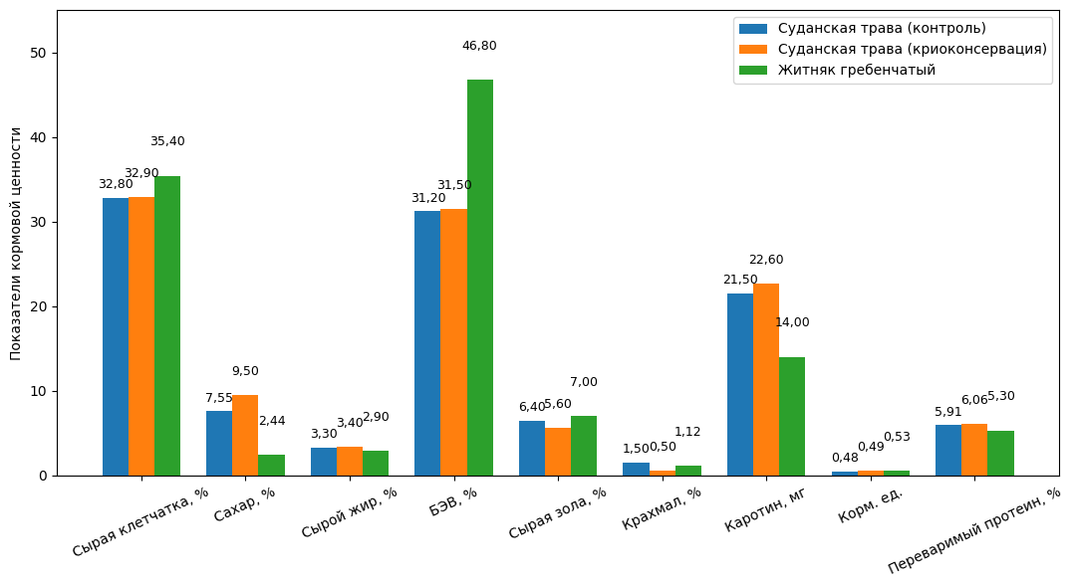
Рисунок 81 – Сравнение показателей кормовой ценности житняка и суданской травы

Таким образом, проведённый анализ кормовой ценности показал высокую питательность кормов, полученных из сортов суданской травы, выращенных в условиях Караганда. Несмотря на межгодовую вариабельность показателей, значения обменной энергии и кормовых единиц находились в пределах нормативных значений, что подтверждает высокое качество полученного корма.
Сравнительный анализ с житняком гребневидный показал, что обе культуры характеризуются высокой кормовой ценностью, однако житняк уступает суданской траве по содержанию сахаров и крахмала, что влияет на поедаемость и энергетическую ценность корма.
В связи с этим возделывание суданской травы в условиях Караганда является целесообразным, поскольку её биохимический состав и питательные характеристики в большей степени соответствуют требованиям кормопроизводства в условиях аридного климата и обеспечивают формирование высококачественной кормовой базы.

5.4 Анатомия суданской травы некоторых подземных и надземных органов растения
Хранение семян при сверхнизких температурах в жидком азоте может оказывать как положительное, так и потенциально отрицательное влияние на морфолого-анатомические особенности растений. В связи с этим было проведено исследование анатомического строения корней сортов суданской травы Ника, Алина и Новосибирская 84 в контрольных вариантах и после криоконсервации.
Установлено, что во всех вариантах корень на поперечном срезе имеет округлую форму и ограничен однослойной ризодермой (рисунок 66). Клетки ризодермы имеют прямоугольную форму и располагаются в один слой. Под ризодермой располагается хорошо развитая мезодерма, представленная рыхло расположенными клетками с прямыми стенками. Центральную часть корня занимает проводящий пучок радиального тетраархного типа, ограниченный однослойной эндодермой. В составе проводящей системы выделяются крупные сосуды ксилемы и более мелкие клетки флоэмы.
Таким образом, базовая анатомическая организация корневой системы сохраняется как в контрольных вариантах, так и после криоконсервации, что свидетельствует об отсутствии выраженных структурных нарушений на уровне тканей.

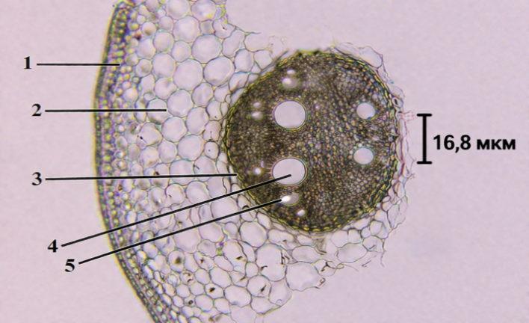  а | 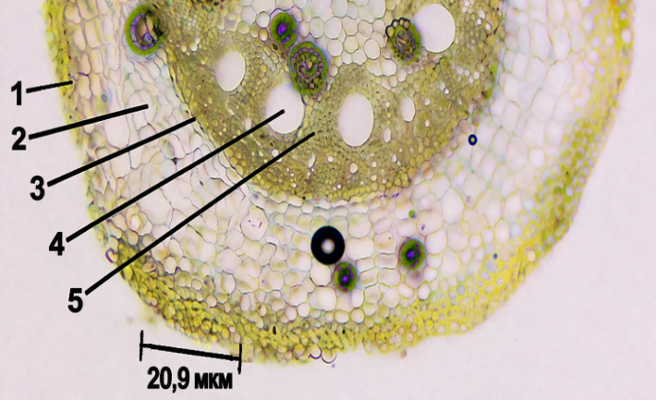  б
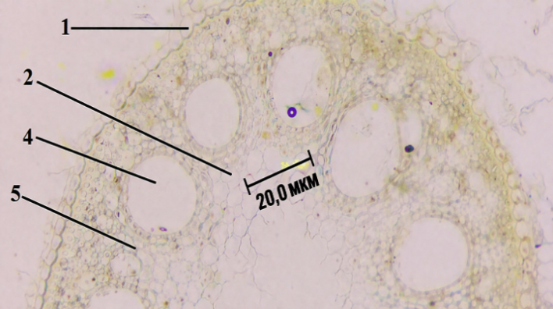  в | 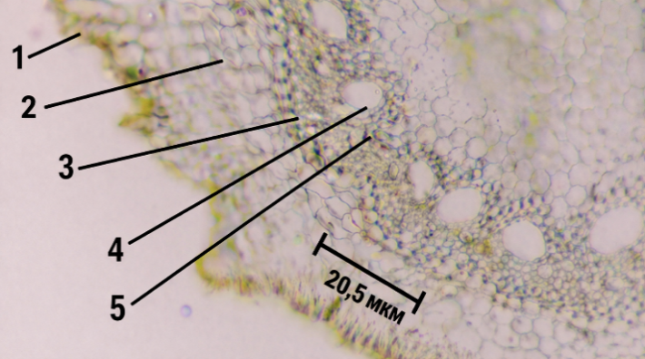  г
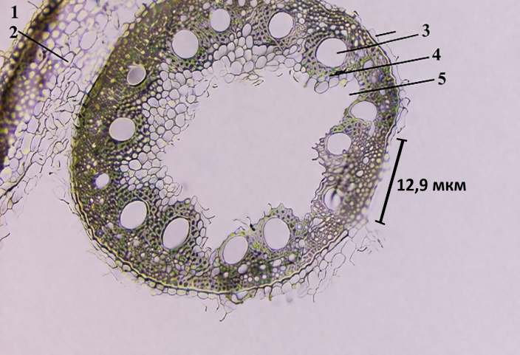  д | 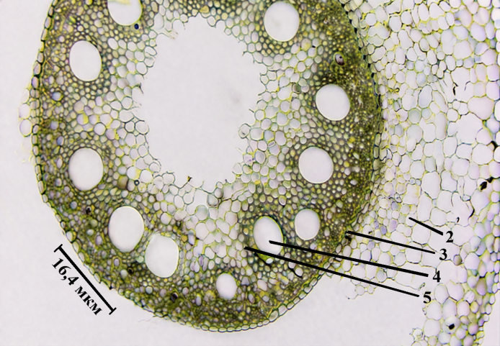  е
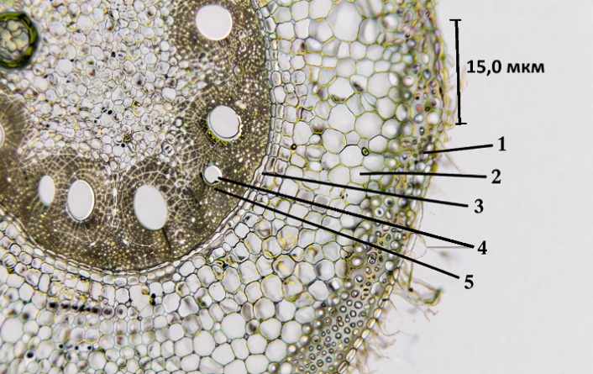  ж | 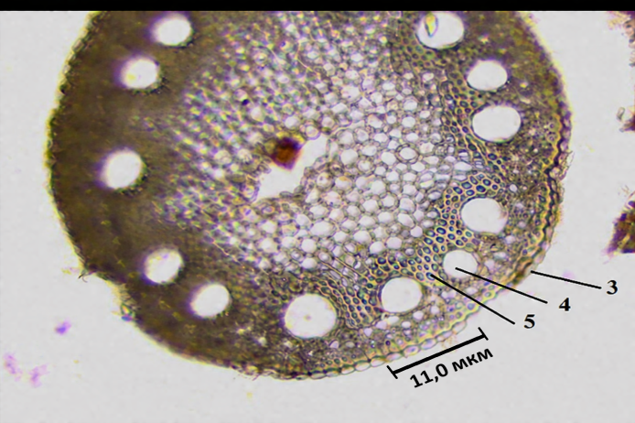  з

а – Алина контроль, б – Алина криоконсервация, в – Ника контроль, г – Ника криоконсервация, д – Нов.84 контроль, е – Нов.84 криоконсервация, ж –Тугай контроль, з – Тугай криоконсервация: 1 – ризодерма, 2 – мезодерма, 3 –эндодерма 4 –ксилема, 5 –флоэма

Рисунок 66 – Анатомическое строение корня сортов суданской травы на контроле и в варианте с криоконсервацией

Во всех вариантах у четырёх исследованных сортов стебель характеризуется округло-ребристой формой (рисунок 67). Наружный слой представлен однослойным эпидермисом, выполняющим защитную функцию. Внутренняя часть стебля заполнена паренхимной тканью с прямыми клеточными стенками.
В паренхиме располагаются многочисленные проводящие пучки концентрического (центральнофлоэмного) типа. Проводящие пучки имеют преимущественно широкояйцевидную форму. При этом отмечается их дифференциация по размерам: ближе к центральной части стебля располагаются более крупные пучки, тогда как к периферии их размеры уменьшаются, и они приобретают более округлую форму.
Таким образом, анатомическое строение стебля сохраняет типичные для злаковых культур особенности и не демонстрирует существенных изменений в зависимости от условий криоконсервации.

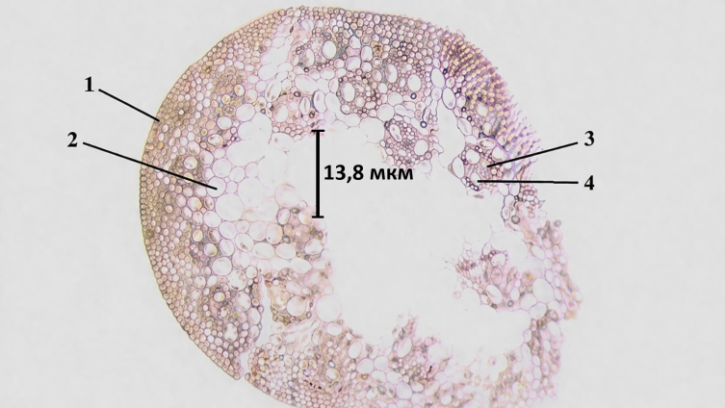  и | 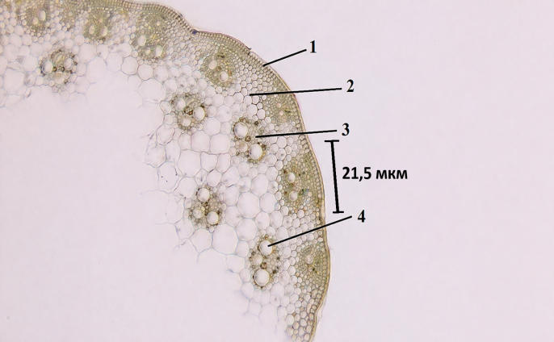  к
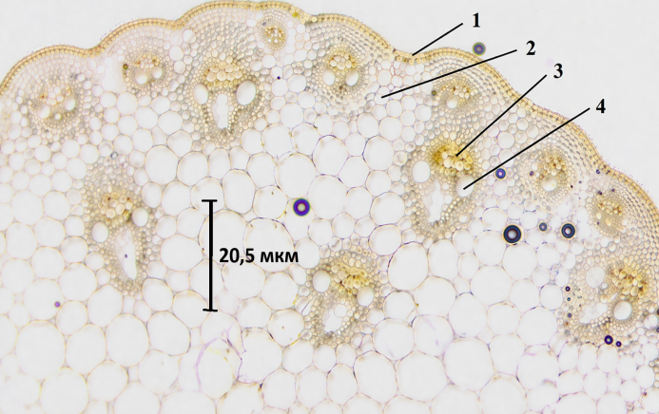  л | 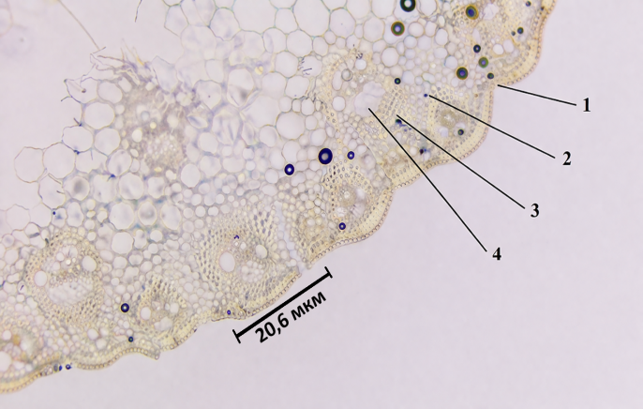  м
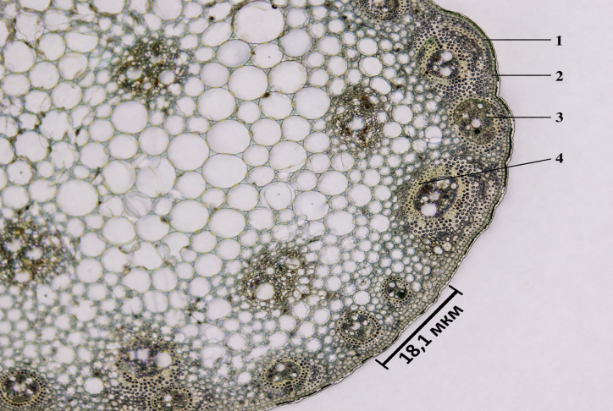  н | 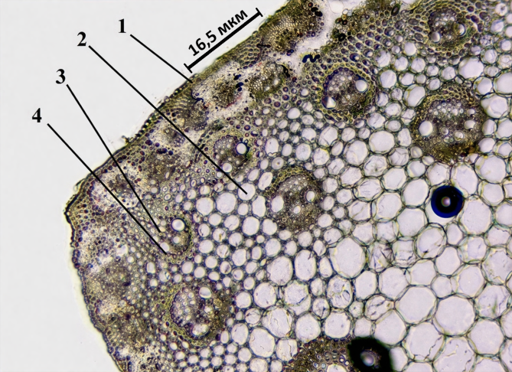  о
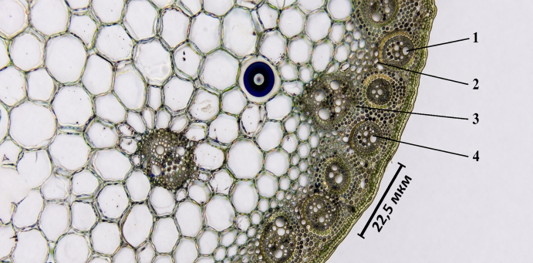  п | 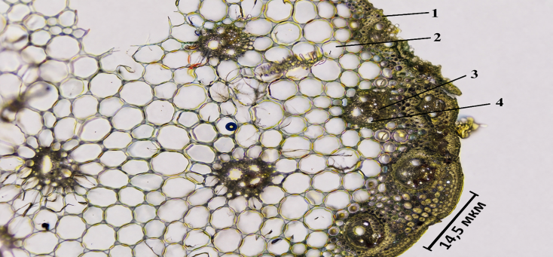  р
и – Алина контроль, к – Алина криоконсервация, л – Ника контроль, м – Ника криоконсервация, н – Нов.84 контроль, о – Нов.84 криоконсервация, п – Тугай контроль, р – Тугай криоконсервация: 1 – эпидермис, 2 – паренхима, 3 – флоэма, 4 – ксилема

Рисунок 67 – Анатомическое строение стебля сортов суданской травы на контроле и в варианте с криоконсервацией

После приготовления поперечных срезов корня и стебля были проведены морфометрические измерения клеточных структур в контрольных вариантах и после криоконсервации.
Сравнительный анализ показал, что размеры клеток эндодермы корня между вариантами статистически не различаются (таблица 10), что свидетельствует о сохранности данной ткани при воздействии сверхнизких температур. Аналогичная ситуация наблюдается и для клеток паренхимы корня ‒ достоверно значимых различий между контролем и криоконсервацией не выявлено.
В то же время по размерам клеток ксилемы отмечены статистически значимые различия. У сорта Алина в варианте с криоконсервацией клетки ксилемы превышали контроль на 5,41 мкм, у сорта Новосибирская 84 ‒ на 5,2 мкм. В противоположность этому у сорта Ника более крупные клетки ксилемы отмечены в контрольном варианте, где их размер превышал показатели криоконсервации на 15 мкм.
Таким образом, криоконсервация не оказывает существенного влияния на большинство клеточных структур корня, однако может вызывать изменения в размерах проводящих элементов ксилемы, что, вероятно, связано с особенностями адаптивной реакции отдельных сортов.
Полученные различия в размерах клеток ксилемы могут указывать на изменения в водопроводящей системе растений, что потенциально влияет на интенсивность транспорта воды и минеральных веществ. Увеличение размеров сосудов у отдельных сортов (Алина и Новосибирская 84) может свидетельствовать о повышенной проводящей способности, тогда как уменьшение у сорта Ника ‒ о более консервативной реакции на криоконсервацию.
При этом отсутствие изменений в клетках эндодермы и паренхимы указывает на сохранение общей структурной целостности корня и стабильность основных тканей, обеспечивающих защитные и запасные функции.
Таким образом, криоконсервация оказывает избирательное влияние на анатомические элементы корня, не нарушая общей организации тканей, но изменяя параметры проводящей системы в зависимости от сортовых особенностей.

Таблица 10 – Морфологические параметры размеров клеток поперечного среза корня

Вариант опыта | Размеры клеток  эндодермы  корня, мкм | Размеры клеток ксилемы корня, мкм | Размеры клеток паренхимы корня, мкм
Алина контроль | 3,76±0,29 | 6,72±0,83 | 8,34±1,38
Алина криоконсервация | 4,32±0,76 | 12,13±1,91* | 9,06±0,74
Нов. 84 контроль | 3,80±0,30 | 11,53±0,54 | 7,32±0,94
Нов.84 криоконсервация | 4,59±0,47 | 16,73±1,11* | 8,69±0,62
Тугай контроль | 5,22±0,35 | 16,67±1,24 | 13,13±1,59
Тугай криоконсервация | 4,84±0,24 | 13,82±1,06 | ‒
Ника контроль | 4,99±0,30 | 25,99±1,15* | ‒
Ника криоконсервация | 4,50±0,25 | 10,80±0,42 | 6,90±0,45
*достоверность отличий при p<0,05

Анализ морфометрических показателей клеток стебля показал наличие статистически значимых различий по ряду параметров, включая размеры клеток эпидермиса, ксилемы и паренхимы (таблица 11).
По размерам клеток эпидермиса достоверные различия выявлены у сорта Ника: в контрольном варианте клетки были крупнее на 1,13 мкм по сравнению с вариантом после криоконсервации.
Изучение проводящей ткани показало, что у сорта Алина в варианте с криоконсервацией клетки ксилемы достоверно превышали контрольные значения на 2,57 мкм, тогда как у сорта Новосибирская 84, напротив, в контроле клетки были крупнее на 1,08 мкм.
По размерам клеток паренхимы также отмечены разнонаправленные изменения. У сорта Алина в варианте с криоконсервацией клетки превышали контроль на 5,5 мкм. В то же время у сорта Новосибирская 84 и Тугай более крупные клетки наблюдались в контрольных вариантах ‒ на 2,89 мкм и 3,14 мкм соответственно.
Таким образом, криоконсервация оказывает дифференцированное влияние на анатомические структуры стебля, изменяя размеры клеток различных тканей в зависимости от сорта, при этом не нарушая общей организации тканей.
Выявленные изменения размеров клеток могут отражать адаптационные перестройки на тканевом уровне, связанные с воздействием криоконсервации. В частности, увеличение размеров клеток у отдельных сортов может быть связано с усилением процессов роста и растяжения клеточных стенок, тогда как их уменьшение ₋ с более плотной организацией тканей и снижением интенсивности метаболических процессов.
При этом разнонаправленный характер изменений указывает на генотипическую обусловленность реакции растений на криоконсервацию. Это подтверждает, что один и тот же фактор может вызывать различные морфофизиологические ответы в зависимости от сортовых особенностей.
Таким образом, несмотря на выявленные различия в морфометрических показателях, криоконсервация не приводит к критическим нарушениям анатомической структуры стебля, а её влияние проявляется преимущественно в изменении размеров клеток, что может быть связано с адаптивными механизмами растений.

Таблица 11 – Морфологические параметры размеров клеток поперечного среза стебля

Вариант опыта | Размеры клеток  эпидермиса стебля, мкм | Размеры клеток ксилемы стебля, мкм | Размеры клеток паренхимы стебля, мкм
Алина контроль | 1,39±0,14 | 4,31±0,47 | 7,74±0,98
Алина криоконсервация | 1,55±0,19 | 6,88±0,30* | 13,24±0,49*
Нов. 84 контроль | 1,64 | 5,42±0,37* | 17,42±0,34*
Нов.84 криоконсервация | 1,33±0,23 | 4,34±0,19 | 14,53±0,81
Тугай контроль | 0,83 | 5,66±0,54 | 20,99±0,54*
Тугай криоконсервация | 0,85 | 4,93±0,55 | 17,85±0,52
Ника контроль | 2,13±0,37* | 6,89±0,22 | 16,40±1,20
Ника криоконсервация | 1±0,18 | 5,27±0,80 | 13,84±1,18
*достоверность отличий при p<0,05

Выявленные изменения размеров клеток, вероятно, отражают адаптационные перестройки тканей, обусловленные воздействием криоконсервации. Увеличение размеров клеток у отдельных сортов может быть связано с активизацией процессов роста и растяжения клеточных стенок, тогда как их уменьшение ₋ с уплотнением тканевой структуры и снижением метаболической активности.
Разнонаправленный характер выявленных изменений свидетельствует о генотипической обусловленности реакции растений на криоконсервацию, что подтверждает наличие сортоспецифических механизмов адаптации к воздействию сверхнизких температур.
Таким образом, несмотря на отмеченные морфометрические различия, криоконсервация не вызывает существенных нарушений анатомической организации стебля, а её влияние проявляется преимущественно на уровне вариации размеров клеток, отражая адаптивные реакции растений.

ЗАКЛЮЧЕНИЕ
На основе проведенных исследований, направленных на изучении влияния криоконсервации на жизнеспособность семян сортов суданской травы, можно сделать следующие выводы:
- Определено, что замораживание семян суданской травы сортов Алина и Ника эффективно как в конвертах из фольги, так и в пластиковых пробирках, размораживание семян результативно как при комнатной температуре, так и на водяной бане. Для сортов Тугай и Новосибирская 84 оптимальный метод разморозки - медленная разморозка при комнатной температуре, т.к. при условиях быстрой разморозки наблюдается снижение всхожести и энергии прорастания семян. Наиболее оптимальные криопротекторы для сортов суданской травы DMSO, PVS2, этиленгликоль, пропиленгликоль. Для криохранения семян суданской травы не рекомендуем использовать глицерин, сахарозу и глюкозу.
- Магнитное поле, лазерное излучение, барботирование не оказали эффекта повышения всхожести и энергии прорастания семян, но и не снижали их жизнеспособность, результаты были на уровне контрольного образца. Однако не рекомедуется использование барботирование после криоконсервации, т.к на всех сортах отмечено достоверно значимое снижение показателей жизнеспособности семян исследуемых сортов. Для семян сорта Тугай не рекомедуем использовать лазерное излучение в качестве предпосевной обработки.
- Доказано, что семена сортов Алина и Ника могут храниться при сверхнизких температурах без потери жизнеспособности до 9 месяцев, в то время как для сорта Тугай и Новосибирская 84 рекомендовано кратковременное хранение не более 3 месяцев в связи со снижением всхожести при более длительном криохранени.
- Анализ кормовой ценности показал высокую питательность корма сортов суданской травы, выращенных в условиях г.Караганды. Несмотря на то, что показатели по годам менялись, обменная энергия и кормовая единица была в пределах нормы, что свидетельствует о высоких кормовых качествах корма. Анализ структуры урожая суданской травы в период сбора урожая показал, что данные в варианте с криоконсервацией по высоте растений достоверно выше, чем на контроле. Результаты опыта указывают, что криоконсервация положительно повлияла на семена суданской травы на опытном участке, благодаря чему было получено больше семян, чем на контроле.
- Изучение анатомического строения суданской травы показало, что между вариантами контроля и вариантом после криоконсервации наблюдаются достоверно значимые различия по размерам клеток ксилемы корня, по размерам клеток эпидермиса, паренхимы и ксилемы стебля, что объясняет факт того, почему растения после криконсервации имеют высоту достоверно выше контроля. Это обеспечивается благодаря крупным сосудам ксилемы, по которым питательные вещества быстрее и лучше транспортируются по растению тем самым обеспечивая хороший рост в высоту.

СПИСОК ИСПОЛЬЗОВАННЫХ ИСТОЧНИКОВ

1. Темирова Ж., Байтеленова А.А. Возделывание суданской травы на силос в условиях Центрального Казахстана // Материалы Республиканской научно-теоретической конференции «Сейфуллинские чтения–12: Молодежь в науке-инновационный потенциал будущего». – 2016. – Т.І, ч.1. – С. 117-119.
2. Чирко Е.М., Гончаревич Т.В. Влияние метеорологических условий на семенную продуктивность суданской травы в условиях юго-западной части Беларуси. Земледелие и растениеводство. 2020;(2): 7-10.
3. Логинов В. Ф. Прогноз изменения окружающей природной среды Беларуси на 2010–2020 гг. / под ред. В.Ф. Логинова. – Минск, 2004.– 180 с.
4. Капустин А.С., Капустин С.И., Кухарук М.Ю. Ботанические и биологические особенности суданской травы в засушливых условиях Северного Кавказа // Вестник Дальневосточного отделения Российской академии наук, №. 5 (231), 2023. С. 117-126.
5. Мельник В. И. Влияние изменения климата на агроклиматические ресурсы и продуктивность основных сельскохозяйственных культур Беларуси: автореф. дис. канд. геогр. наук. / В.И. Мельник.– Минск, 2004.– 21 с
6. Нетрадиционные кормовые культуры / А. Н. Кшникаткина. – Пенза: РИО ПГСХА, 2005.– 240 с.
7. FAO. The Second Report on the State of the World’s Plant Genetic Resources for Food and Agriculture. Rome: Commission on genetic resources for food and agriculture FAO, 2010.
8. Соловьев, Борис Филиппович. Суданская трава [Текст] / Б. Ф. Соловьев, канд. с.-х. наук. ‒ Москва : Сельхозгиз, 1960. ‒ 63 с
9. Мадиева А.Н., Ишмуратова М.Ю. Рекомендации по криоконсервации семенного материала суданской травы. Изд-во Карагандинский университет имени академика Е.А.Букетова. – Караганда, 2023. – 25стр.
10. Лаптина Ю. А., Куликова Н. А. Приемы повышения продуктивности суданской травы в сухостепной зоне Нижнего Поволжья. Известия НВ АУК. 2021. 1 (61). 211-221.
11. Андреев Н.Г. Луговое и полевое кормопроизводство. М.: Колос, 1975. 504 с.
12. Шарко Н. С. Урожайность и кормовые качества перспективных сортов суданской травы Камышинской селекции // Научно-агрономический журнал. №3 (106). 2019. С. 32-35.
13. Царицинский В. Г. История и перспективы возделывания суданской травы в Иркутской области // Вестник ИрГСХА. 2018. № 86. С. 57–63. EDN UUNYXC.
14. Plants of the World Online // https://powo.science.kew.org. 10.10.2024.
15. Турбин Н.В. Гетерозис служит человеку. М. Колос, 1968. – С.5-17.
16. Суданская трава под редакцией М.П. Елсукова, А.П. Мовсисянца. – М.: Колос, 1951. – С.184.
17. Вавилов П. П., Кузнецов В. С., Гриценко В. В. Растениеводство. Под ред. П. П. Вавилова. ‒ 2-е изд., перераб. и доп. ‒ Москва : Колос, 1981. ‒ 432 с
18. Капустин С.И., Володин А.Б., Капустин А.С., Стройный А.М. Продуктивность суданской травы в центральном Предкавказье // Таврический вестник аграрной науки. 2019. № 1 (17). С. 62–70.
19. Насиев Б. Н., Янчева Х. Г., Жанаталапов Н. Ж. Использование суданской травы в пастбищном режиме // Вестник национальной академии наук РК. 2020. С. 81-83.
20. Дронова Т.Н., Бурцева Н.И. Возделывание суданской травы на корм в условиях орошения // Орошаемое земледелие. Кормопроизводство. №3, 2019 г.
21. Шишова Е. А. Качество зеленой массы суданской травы // Известия Нижневолжского агроуниверситетского комплекса: наука и высшее профессиональное образование. 2017. № 2. С. 145-151.
22. Куколева С.С., Старчак В.И, Панкрашова Ю.В. Оценка хозяйственно-ценных признаков суданской травы // Инновационный научно-технические разработки и исследования молодых ученых для АПК: Материалы III Всероссийской научно-практической конференции, проводимой в рамках Совещания Советов молодых учѐных и специалистов аграрных вузов Центрального федерального округа. - Рязань, 2021. С. 6-9.
23. Елсуков М.П., Тютюнников А.И., Митрофанов А.С., Шишкин А.И. Однолетние кормовые культуры. М.: Колос, 1967. 251 с.
24. Шевченко П.Д., Бакай Г.Т. Кормопроизводство степной зоны России. Новочеркасск: Оникс плюс, 2007. 421 с.
25. Kapustin S., Volodin A., Kapustin A., Samokish N. Feed quality of New Sudan grass varieties // KSU Journal of Agriculture and Nature. 2022. Vol. 25 (2). P. 400–405.
26. Капустин С. И., Володин А. Б., Капустин А. С. Продуктивность суданской травы сорта спутница в степной зоне Северного Кавказа // Известия Оренбургского государственного аграрного университета. 2018. № 5. С. 102-104.
27. Анохина, Т.А. О целесообразности возделывания суданской травы в Беларуси / Т. А. Анохина, Р. М. Кадыров, В. И. Ульянчик // Земляробства i ахова раслiн. – 2007. – № 5. – С. 15–18.
28. Насиев Б.Н., Жанаталапов Н.Ж. Пастбищное использование суданской травы в Западном Казахстане // Сборник трудов международной научно-практической конференции, посвященной 70-летию Досмухамбетова Т.М. // Наука, производство, бизнес: современное состояние и пути инновационного развития аграрного сектора на примере Агрохолдинга «Байсерке-Агро». Т 3. Алматы, 2019. С.84-88.
29. Павлюк Н.Т., Булавский А.А., Каширский А.К. Совершенствование приемов возделывания суданской травы на семена// Вестник воронежского государственного аграрного университета. №2 (37). - 2013. С. 93-96.
30. Ковтунова Н.А., Шишова Е.А., Ромнюкин А.Е., Ковтунов В.В., Сухенко Н.Н. Урожайность образцов суданской травы различного эколого-географического происхождения// Зерновое хозяйство Росси. №1 (55). – 2018. С. 56-61.
31. Ковтунова Н.А. Биологические особенности роста и развития суданской травы//Достижения науки и техники АПК. №6, Т 30. - 2016. С. 48-51.
32. Суданская трава (химический состав) ₋ Корма России, эл.ресурс https://vidkormov.narod.ru/card/n626.html.
33. Антимонов А. К., Сыркина Л. Ф., Косых Л. А. [и др.] Селекционная ценность перспективных сортов су данской травы в ФГБНУ «Поволжский НИИСС» // Известия Самарского научного центра Российской академии наук. 2018. Т. 20, № 2-2 (82). С. 396–399. ISSN 1990-5378.
34. Степанов А.Ф., Туменов Р.Н. Сравнительная характеристика сортов суданской травы // Новая наука: опыт традиции, инновации Издательство: ООО «Агенство международных исследований». № 11-2. Омск, 2016. С.204-206.
35. Алманов Ж.Т. Кормовая ценность суданской травы в условиях Актюбинской области //Материалы III Международной научно-практической конференции (в рамках VI научного форума «Неделя науки в Крутах - 2021») //Аграрная наука и образование: исторический экскурс, современная парадигма, стратегия развития. – с.Круты. Украина, 2021. С. 26-37.
36. Жумадилова Ж.Ш., Токтамысов А.М., Баимбетова Г.З., Налибаева Т.А. Влияние биологических препаратов на урожайности и питательности кормовых трав. Вестник Кызылординского университета им. Коркыт Ата, 3(62) 2020. С.181-187. https://doi.org/10.52081/bkaku.2022.v62.i3.093
37. Чирко Е.М., Гончаревич Т.В. Влияние десикации на урожайность и посевные качества семян суданской травы сорта пружанская в условиях брестской области//Земледелие и селекция в БЕЛАРУСИ. №54. -2018. С. 222-228.
38. Голубев, А.В., Коюда С.П., Пронько В.В., Ишин А.Г. Сорго в засушливом Поволжье // Кукуруза и сорго. – 1987. – №6. – С. 43-46.
39. Дедова, Э.Б., Кониева Г.Н., Кравченко Е.А. Формирование продукционного процесса, урожайности и качественных показателей сена суданской травы на мелиорированных землях Калмыкии // Животноводство и кормопроизводство. – 2014. – №4 (87). – С. 43-47.
40. Магомедов, К.Г., Магомедов М.К. Минеральное питание и продуктивность суданской травы // Фундаментальные исследования. –2006. – №4. – С. 13-15.
41. Олешко, В.П., Дробышев А.П. Эффективность применения удобрений в кормовом севообороте на орошении в условиях Приобья Алтайского края // Вестник Алтайского ГАУ. – 2020. – №10 (192). – С. 45-51.
42. Абитова Б. , МаксотоваА., Нургалиева Б., «Гуминовые удобрения на орошаемой суданской траве в Западном Казахстане» // Ġylym ža̋ne bìlìm, т. 3, вып. 3 (80), 2025. C. 138-147.
43. Ахметов М.Б., Шаяхметова А.С. Влияние Биологически активных веществ на динамику развития суданской травы в условиях СКО // Сборник материалов региональной научно-практической конференции молодых ученых // Перспективы Развития АПК в работах молодых ученых. Тюмень, 2014. С.12-15.
44. Жанатқызы А., Сейлгазина С.М., Курманбаев С.К., Закиева А.А., Камзина Г.О. Food quality and food safety (FQFS) (Качество и безопасность продуктов питания) материалы международной научной конференции 20-22 сентября, 2023 - Астана: КАТИУ им. С. Сейфуллина, 2023. – С.8-10
45. Инжечик О.Г., Псарева Л.И. Суданская трава в Восточном Казахстане // Материалы Международной научно-практической конференции «Биотехнология, генетика и селекция растений», посвященной памяти академика Шегебаева О.Ш., ведущего ученого, организатора науки в области биотехнологии и селекции сельскохозяйственных культур //Алмалыбак: ТОО «Асыл кітап» (Баспа үйі), 2017. С.363-364.
46. Кальяскарова А.Е., Алимбаев Ж.М., Набиев С.К., Омаров Ж.Ж. Влияние стимуляторов роста и микроудобрений на урожайность семян суданской травы и костреца безостого в условиях Северного Казахстана // Вестник СКГУ имени М.Козыбаева. Серия Естественные и сельскохозяйственные науки – Петропавловск 2017. №2(35) С. 90-96
47. Государственный реестр селекционных достижений, допущенных к использованию. – М.: ФГБНУ Росинформагротех, 2020. – Т. 1: Сорта растений (официальное издание). – 680 с.
48. Омарова А.Ш., Ахметова Н.Е., Омарова А.А., Ермаханов Е.Е. Создание новых сортов суданской травы для получения корма // Материалы международной науно-практической конференции // Биотехнология, генетика и селекция растений. Мат.Междунар.науч.конф.//Алмалыбак: ТОО «Асыл кітап» (Баспа үйі), 2017. – С.194-197.
49. Валиев Д.А. Экологическое сортоиспытание суданской травы в условиях Северо-Востока Казахстана // Вклад молодых ученых в развитие агропромышленного комплекса Казахстана //Материалы Республиканской научной конференции молодых ученых, КазНИИКО, Алматы Кайнар, 2012 г. С.82-85.
50. Сорта сельскохозяйственных культур селекции СФНЦА РАН: Проспект / РАН, Сиб. отд-ние. СФНЦА РАН, Новосибирский ИЦ НГАУ. – Новосибирск, 2019. – 112 с.
51. Полюдина Р.И., Гришин В.М. Новый сорт суданской травы Карагандинская для возделывания в условиях Республики Казахстан // Сборник докладов XXIII Международной научно-технической конференции // Аграрная наука – Сельскохозяйственному производству Сибири, Монголии, Казахстана, Беларуси и Болгарии. Минск, 2020. С.89-91.
52. Новый сорт суданской травы Достык 15 / Р.И. Полюдина, В.М. Гришин, Б.Р. Ирмулатов // Аграрная наука – сельскохозяйственному производству Сибири, Монголии, Казахстана, Беларуси и Болгарии: сб. науч. докл. XXI междунар. науч.-практ. конф. (г. Улан-Батор, 20–21 сентября 2018 г.). – Новосибирск: СФНЦА РАН, 2018. – С. 59–60.
53. Валиев Д.А., Степанов А.Ф., Уалханов Б.Н. Результаты испытания нового сорта суданской травы Достык 15 в условиях Казахстана // Материалы Международной научно-практической конференции посвященной юбилею Заслуженного работника высшей школы Российской Федерации, доктора технических наук, профессора Гавриловой Натальи Борисовны // Современное состояние, перспективы развития АПК и производства специализированных продуктов питания/ Омск, 2020. С.35-38.
54. Воронкова Н.М., Холина А.Б. Хранение семян: популяционная изменчивость ответной реакции семян на глубокое замораживание // Вестник КрасГАУ, №3. 2008.
55. Roos E.E. Long-term seed storage / E.E. Roos // The national plat germplasm system of the United State Plant breeding reviews. – 1989. V.7. – P. 129-158.
56. Тихонова В.Л. Долговременное хранение семян / В.Л. Тихонова // Физиология растений. – 1999. – Т.4. - №3. – С. 467-476.
57. Николаева М.Г. Долговременное хранение семян дикорастущих видов растений. Биологические свойства семян // Консервация генетических ресурсов: информ.мат-л / М.Г.Николаева, В.Л. Тихонова, Т.В. Далецкая . – Пущино: Изд-во Пущинского науч. Центра РАН, 1992. – 36 с.
58. Сафина Г.Ф. Влияние низких и сверхнизких температур на жизнеспособность семян плодовых и ягодных растений // Вестник ВОГиС. – 2008, №4. - Т.12. С.541-547.
59. Ишмуратова М.Ю., Додонова А.Ш., Тлеукенова С.У., Рамазанов А.К., Тыржанова С.С. Оптимизация условий криоконсервации семян некоторых растений из семейства сложноцветные // Материалы VI Всероссийской конференции с международным участием, г. Уфа, 1-4 октября 2019 г. С. 161-165.
60. Свистунова Н. Ю. Изучение влияния продолжительности и режима хранения сортовых семян лекарственных растений на основные посевные качества и цитогенетические характеристики их проростков / Н.Ю. Свистунова // Роль ботанических садов и дендрариев в сохранении, изучении и устойчивом использовании разнообразия растительного мира: материалы Междунар. науч. конф., посвящ. 85-летию Центрального бот. сада НАН Беларуси. ₋ Минск, 2017. ₋ С. 528.
61. Reed B.M. Evaluation of critical points in technology transfer of cryopreservation protocols to international plant conservation laboratories / B.M. Reed, I. Kovalchuk, S. Kushnarenko, A. Meier-Dinkel, K. Schoenweiss, S. Pluta, K. Straczynska, E.E. Benson // CryoLetters. – 2004. – Vol. 25, No. 5. – P. 341-352.
62. Nasiyev B.N. Cultivation of sudan grass in different ways of economic use of West Kazakhstan / B.N. Nasiyev, H.G. Yancheva, N.Zh. Zhaanatalapov // News of the National Academy of Science of the Republic of Kazakhstan, series of agricultural science. - 2019. - Vol. 6, No. 6. - Р. 38–44.
63. Engelmann F. Plant cryopreservation: Progress and prospecs // In Vitro Cellular & Developmental Biology. Plant volume 40. 2004. P. 427–433.
64. Сергушкина М.И., Попыванов Д.В., Соломина О.Н., Зайцева О.О., Худяков А.Н. // Современные особенности криоконсервирования культур клеток растений// материалы XVIII Всероссийской научно-практической конференции с международным участием «Экология родного края: проблемы и пути их решения» // (ВятГУ), 2023. С. 312-316.
65. Sakai A, Noshiro M. Some factors contributing to the survival of crop seeds cooled to the temperature of liquid nitrogen. In: Frankel H, Hawkes JG, editors. Crop genetic resources for today and tomorrow. Cambridge Univ Press; 1975. p. 317–26
66. Gresshoff P., Gartner E. Cryopreservation of Arabidopsis thaliana and other seeds by storage in liquid nitrogen // Arabidopsis Inform. Serv. 1977. V. 14. P. 12.
67. Федосенко В.А. Использование сверхнизких температур для длительного хранения семян (методы и техника) // Бюл. ВИР. 1978. № 77. С. 53–57.
68. Молодкин В.Ю. Значение влажности семян некоторых зерновых и зерновых бобовых культур при криоконсервации в жидком азоте // Бюл. ВИР. 1986. № 165. С. 22–24.
69. Тихонова В.Л., Ильина Л.В., Макеева И.Ю. Яшина С.Г. Влияние низких и сверхнизких температур хранения на лабораторную всхожесть семян дикорастущих травянистых растений. 1. Семена без периода покоя // Криобиология. 1990. № 4. С. 23–28.
70. Тихонова В.П., Яшина С.Г., Шабаева Э.В. Изучение роста и развития дикорастущих травянистых растений из семян, прошедших криоконсервацию // Биофизика живой клетки. 1994. Т. 6. С. 86–90.
71. Далецкая Т.В., Полякова Е.Н. Влияние криоконсервации на прорастание семян и некоторые стороны метаболизма // Биофизика живой клетки. 1994. Т. 6. С. 81–85.
72. Нестерова С.В., Яшина С.Г. Криоконсервация семян некоторых редких и декоративных растений флоры Дальнего Востока // Биофизика живой клетки. 1994. Т. 6. С. 91–93.
73. Холина А.Б., Воронкова Н.М. Сохранение генофонда Дальневосточных растений методом криконсервации семян // Известия Российской Академии наук, серия биологическая. №3, 2008. С.304-312.
74. Iriorondo J.M., Perez C., PerezGarcia F. Effect of seed stor age in liquid nitrogen on germination of several crop and wild species // Seed Sci. Technol. 1992. V. 20. P. 165–171.
75. GonzalesBenito M.E., Iriorondo J.M., PerezGarcia F. Seed cryopreservation: an alternative method for the conser vation of Spanish endemic species // Seed Sci. Technol. 1998b. V. 26. P. 257–262.
76. Ишмуратова М.Ю. Выявление оптимальной тары при криоконсервации семян некоторых лекарственных растений / М.Ю. Ишмуратова, С.У. Тлеукенова, А.К. Рамазанов // Наследие академика Н.В. Цицина. Современное состояние и перспективы развития: Всерос. науч. конф. с междунар. участием, посвящ. 120-летию Н.В. Цицина. ‒ М., 2019. ‒ С. 189, 190.
77. Рамазанов А.К., Тлеукенова С.У., Бабешина Л.Г., Гаврилькова Е.А., Кушербаев С.А. Жизнеспособность семян сортов ромашки аптечной после криоконсервации// Фундаментальная и экспериментальная биология, 97(1), 2020. С. 61–67.
78. Сафина Г.Ф., Николаева М.А. Перспективы использования криоконсервации семян для сохранения генетических ресурсов хвойных // Биосфера, Т. 6, № 4, 2014, С. 365-372.
79. Попова Е.В., Никишина Т.В., Коломейцева Г.Л., Попов А.С. Влияние криоконсервации семян на развитие протокормов гибридной орхидеи Bratonia // Физиология растений. Т. 50, № 5, 2003. С. 750-755.
80. Ромаданова, Н., Аралбаева, М., Рымханова, Н., Байгараев, Д., Рамазанов, А., Ишмуратова, М., Кушнаренко, С. Криоконсервация как способ повышения лабораторной всхожести и энергии прорастания семян. Fundamental and Experimental Biology, 105(1), 2022. С. 86-95.
81. Воронкова Н.М., Холина А.Б. Сохранение эндемичных видов Дальнего Востока России с помощью глубокого замораживания семян // Известия РАН, Серия биологическая, № 5, 2010. С.581-586.
82. Kholina A.B., Voronkova N.M. Seed cryopreservation of some medicinal legume // Journal of Botany. 2012. Article ID 186891, 7 pages.
83. Reed B.M. The basics of in vitro storage and cryopreservation // National Clonal Germplasm Repository, Corvallis, O.R. USA. 2012. Р. 34-46.
84. Кушнаренко С. В., Ромаданова Н. В., Бекебаева М. О., Матакова Г. Н. Усовершенствование регламента криоконсервации апикальных меристем для создания криобанка сортов и гибридов картофеля // Биотехнология. Теория и практика. – 2015. – № 2. – С. 35-41.
85. Forsline P et al. Recovery and longevity of cryopreserved dormant apple buds // J. Amer. Soc. Hort. Sci. 1998. V. 123. № 3. P. 365 – 370.
86. Mazur, P. Freezing of living cells: mechanisms and applications. Am. J. Physiol. Cell Physiol. 247:C125–C142; 1984.
87. Cerna M., Valdivieso P., Cella R., Matyas B. Cryopreservation of orchid seeds through rapid and step freezing methods [version 1; referees: 2 approved with reservations] // F1000Research. 2018. Ecuador. P.1-4.
88. Meryman, H. T.; Williams, R. J.; Douglas, M. S. J. Freezing injury from solution effects and its prevention by natural or artificial cryoprotection. Cryobiology 14:287–302; 1977.
89. Satyaakam, Zinta G., Singh R.K., Kumar R. Cold adaptation strategies in plants –An emerging role of epigenetics and antifreeze proteins to engineer cold resilient plants.Frontiers in Plant Science. 2022;13: 909007.
90. Разработка эффективных способов депонирования каллусных культур ценных лекарственных растений / С. Н. Филиппова, Т. И. Дитченко, А. О. Логвина, В. М. Юрин //Труды БГУ. Физиологические, биохимические и молекулярные основы функционирования биосистем. 2015. Т. 10, № 1. С. 211–226.
91. Nausch H., Johannes F. Buyel. Cryopreservation of plant cell cultures – Diverse practices and protocols // New Biotechnology. 2021. Vol. 62. P. 86–95.
92. Elliott G. D., Wang S., Fuller B. J. Cryoprotectants: A review of the actions and applications of cryoprotective solutes that modulate cell recovery from ultra-low temperatures // Cryobiology. 2017. Vol. 76. P. 74–91.
93. Попов А.С. Криоконсервация культивируемых клеток. Методы культивирования клеток. СПб., 2008. С.236-250.
94. Максимов Н.А. О вымерзании и холодостойкости растений. Экспериментальные и клинические исследования. – СПб., 1913. – 149 с.
95. Maximov N.A. Chemische Schutzmittel der Pfanzen gegen Erfrieren // Ber. Dtsch. Ges., 1912. – Bd.30. – P. 52–65, 293–305, 504–516.
96. Цуцаева А.А., Аграненко В.А., Федорова Л.И. и др. Криоконсервирование клеточных суспензий / [под ред. А.А. Цуцаевой]. Киев: Наукова думка. -1983.- 240 с.
97. Вержук В. Г., Филипенко Г. И., Сафина Г. Ф, Павлов А. В., Жестков А. С. Криоконсервация – эффективный метод сохранения генетических ресурсов плодовых и ягодных культур // Труд по прикладной ботанике, генетике и селекции. Т. 169, СПб.; ВИР, 2012. С. 270-279.
98. Павлов А.В., Вержук В.Г. Применение криопротекторов, как нуклеаторов льда при хранении плодовых культур в парах жидкого азота Научный журнал НИУ ИТМО. Серия Процессы и аппараты пищевых производств, № 1, 2014, С. 20-26.
99. Гордиенко Е.А., Пушкарь Н.С. Физические основы низкотемпературного консервирования клеточных суспензий. – Киев, Наукова думка, 1994. – 143 с.
100. Криоконсервирование клеточных суспензий / Цуцаева А.А., Аграненко В.А., Федорова Л.И. и др.; [Под общ. ред. Цуцаевой А.А.]. – Киев: Наук.думка, 1983. – 240 с.
101. Пушкарь Н.С., Шраго М.И., Белоус А.М., Калугин Ю.В. Криопротекторы. – Киев: Наук.думка, 1978. – 204 с.
102. Криопротекторы / Белоус А.М., Шраго М.И., Пушкарь Н.С.- К.: Наук. думка, 1979. – 198 с.
103. Пушкарь Н.С., Шраго М.Н., Белоус А.М. и др. Криопротекторы. Киев: Наукова думка, 1978. – 204 с.
104. Сведенцов Е.П. Криоконсерванты для живых клеток.- Сыктывкар, 2010. – 80 с.
105. Lovelock F. The protective action of neutral solutes against haemolusis by freezing and thawing.- Biochem. J., 1954, 56, № 3. – P. 265–270.
106. Lovelock F., Bishop M.W. Prevention of freezing damage to living cells by DMSO. - Nature, 1959.- V. 183, № 4666.- P. 1394–1395.
107. Maryman H.T. Cryoprotective agents: A review // Cryobiology. – 1971. – V.3, №2. – P. 173–183.
108. Шраго М.И., Гучок В.М., Калугина Ю.И., Калинина Л.А. О некоторых путях создания криопротекторов // Пробл. Гематол. и трансфузиологии. – 1981. – Т.26; №3. – С. 8–12.
109. Andersоn K.C., Harris R.W., Chen K.K. Toxicological stadies on synthatic glycerin // J. Amer. Assoc. Sci. 1950. Vol. 39, №8. – P. 583–586.
110. Богданова В.Д., Панкина А.В. Криопротекторы в холодильных технологиях продуктов питания // Труды ВНИРО. 2023. Т191. С.142-155.
111. Кошкин Е.И. Физиология устойчивости сельскохозяйственных культур. М.: Дрофа, 2010. 638 с.
112. Бобко А. Л., Мурашев С.В., Вержук В.Г. Влияние антиоксидантов в древесной ткани плодовых растений в зимнее-весенний период на холодильное хранение собранного урожая. Сборник научных работ// Низкотемпературные и пищевые технологии в XXI веке. Санкт-Петербург, 2013. С. 381-383.
113. Кузнецов В.В., Дмитриева Г.А., Физиология растений. М.: Высшая школа, 2005. 736 с.
114. Мурашев С.В., Вержук В.Г. Современная технология получения плодово ягодной продукции с усиленными постоянно действующими защитными механизмами. // Плодоводство и ягодоводство России. – М.: 2009, Т. ХХII, Ч. 2. – С. 153-158.
115. Государственная фармакопея Российской Федерации. Издание ХII, Часть 1. Биологические методы контроля: ОФС 42–0060–07, ОФС 42–0062–07. М., 2007.
116. Костяев А.А., Мартусевич А.К., Андреев А.А. Токсичность криопротекторов и криоконсервантов на их основе для компнентов крови и костного мозна (обзорная статья)// Научное обозрение. Медицинское науки. № 6, 2016. С.54-74.
117. Воротилин А.М. Криоконсервирование эритроци тов человека под защитой криопротекторов на основе низкомолекулярных диолов: Автореф: дис. докт биол. наук. – Харьков, 1987. – 32 с.
118. Воротилин А.М., Гучок В.М., Калеко С.П. и др. Но вый препарат «Пропиленгликоль» – эффективный криокон сервант эритроцитов // Успехи современной криобиологии. II Международная конференция 20–25.IV.1992. Тезисы.- Харьков, 1992. – С.34 – 35.
119. Абезгауз Н.Н., Леонтович В.А. Замораживание белых клеток периферической крови для длительного хране ния при ультранизких температурах // Проблемы гематологии и переливания крови. – 1966. – № 9. – С. 24–30.
120. Костяев А.А. Низкотемпературное консервирование гемопоэтических стволовых клеток в режиме быстрого двухступенчатого замораживания (экспериментальное исследование). Дисс. ... докт. мед. наук. – СПб, 2003. – 228 с.
121. Пичугин Ю.И. Итоги и перспективы поиска новых эндоцеллюлярных криопротекторов // Проблемы криобиологии. – 1993, № 2. – С. 10.
122. Франкс Ф. Вода и водные растворы при температурах ниже 0°С / Пер. с англ.; под ред. Ф. Франкс. – Киев: Наукова думка. – 1985. – 387 с.
123. Makino M., Baba M. A cryopreservation method of human peripheral blood mononuclear cells for efficient production of dendritic cells // Scand. J. Immunol. 1997. Vol.45. – P.618–622.
124. Takahashi T, Hirsh A. Calorimetric studies of the state of water in deeply frozen human monocytes // Biophys. J. 1985. Vol. 47, № 3. – Р. 373–380.
125. Ashwood-Smith M.G. Preservation of mouse bone marrow at -79oC with dimethylsulphoxide. – Nature. – 1961. – V. 180, № 4778. – P. 1204–1205.
126. Feinman H.M., Ben M., Lein R. Toxicology of DMSO in primate // Pharmacologist. – 1964. – V.6, № 1. – P. 188–193.
127. Rosenbaum E.E. Klinische Erfahrungen mit der Anwendung von DMSO // DMSO-Symposium, Vienna, 1966, Berlin, 1966. – P. 47–48.
128. Belous AM, Grischenko VI. [Cryobiology]. Kyiv: Naukova dumka; 1994. 430 p.
129. Фефелова И.В., Мхеидзе Д.М., Селидовкин Р.Д. и др. Криоконсервирование тромбоцитов с диметилсульфок сидом // Гематология и трансфузиология. – 1991. – № 6. – С. 30–32.
130. Pegg D. E. Principles of Cryopreservation // Cryopreservation and Freeze-Drying Protocols / Eds. J. G. Day, G. N. Stacey. Humana Press, Totowa, NJ. 2007. P. 39–57.
131. Pegg DE. Principles of cryopreservation. Methods Mol Biol. 2015; 1257:3-19.
132. Wusterman MC, Boylan S, Pegg DE. Cryopreservation of rabbit corneas in dimethyl sulfoxide. Invest Ophthalmol Vis Sci. 1997; 38(10):1934–43.
133. Leth Peter Myging, Gregersen Markil Ethylene glycol poisoning // Forensic Science International. – V.155, Issues 2-3, 2005, P. 179-184.
134. Измайлов А.Ю., Гришин А.А., Гришин А.П., Гришин В.А. Интеллектуальные системы управления продуктивностью растений в арктических искусственных экосистемах // Ин теллектуальные машинные технологии и техника для реализации государственной про граммы развития сельского хозяйства: Сборник научных докладов Межд. научно-техн. конф. (15-16 сентября 2015 г., Москва). Часть 2. – М.: ФГБНУ ВИМ, 2015, с. 202-207.
135. Будаговский А.В. Теория и практика лазерной обработки растений. Мичуринск наукоград РФ, 2008. - 548 с.
136. Симонян Р., Пилтакян А. Влияние времени экспозиции лазерного облучения на всхожесть и рост семян пшеницы и овса // International forum on chemical, biological, agricultural, farmacy and health sciences Smashwords Inc. 2017, C. 29-39.
137. Юран С. И., Зарипов М.Р., Вершинин М.Н. Устройство лазерной предпосевной обработки семян // Известия ОГАУ. 2022. №3 (95). С.131-134.
138. Будаговский А.В., Будаговская О.Н. Лазерная техника и технологии в растениеводстве // Научно информационное издание. Тамбов, 2011. 38 с.
139. Harnandez M., Michtchenko A. Stimulation of three biological systems using low level laser radiation. RISCE Revista Internacional de Sistemas Computacionales y Elec tronicos. 2011; 83: 30-33.
140. Долговых О.Г., Красильников В.В., Газтдинов Р.Р. Влияние лазерной обработки на семена яровой пшеницы Ирень // Инженерный вестник Дона. 2012. № 5. С. 15 – 18.
141. Асварова Т.А., Гаджимусиева Н.Т., Насурлаева З.Ю. Влияние лазерного и инфракрасного излучения на рост и развитие растений пшеницы // Мониторинг: наука и технологии. 2011. № 5. С. 60 – 64.
142. Гаджимусиева, Н.Т. Эффект воздействия инфракрасного и лазерного излучения на всхо жесть семян пшеницы / Гаджимусиева Н.Т., Асварова Т.А., Абдулаева А.С. // Фундаментальные исследования. – 2014. – № 11–9. – С. 1939–1943.
143. Навроцкая Л.В., Загиайлов В.И., Навроцкая С.Р. Воздействие лазерного излучения на семена сельскохозяйственных культур // Международный технико-экономический журнал // Электротехнологии и электрооборудование в сельском хозяйстве, 2018, №1, С.74-79.
144. Гришин А.П., Гришин А.А., Гришин В.А., Левина Н.С., Кондратова Т.А., Бидей И.А., Ульянов В.А., Тифлова О.А.) Лазерное облучение семенного материала тритикале сорта «Кармен» // Инновации в сельском хозяйстве, №3(18), 2016, С. 118-125.
145. Возняк В. М., Елфимов Е. И. Магнитные спиновые эффекты в исследовании первичных процессов фотосинтеза // Преобразование световой энергии в фотосинтезирующих системах и их модулях / Сб. научн. трудов. ‒ Пущино, 1989. ₋ С. 11−12.
146. Рост ячменя в сверхслабом магнитном поле / С. И. Лебедев [и др.] // Электронная обработка материалов. ₋ 1977. ‒ № 3. ₋ С. 71-73.
147. Соколов А.А., Левин В.И., Крючков М.М., Виноградов Д.В. Эффективность предпосевной обработки семян ячменя градиентным магнитным полем и биологическим препаратом «Гуми 80» // Международный научный журнал. №5, 2015. С. 98-104.
148. Пастухова А.М., Хертек А. Влияние барботирования на всхожесть семян сосны обыкновенной // Плодоводство, семеноводство, интродукция древесных растений. Т 23, 2020. С. 85-87.
149. Максутова П.А., Дюсекеева Ш.Е., Кулмаганбетова А.О. Физическая география Карагандинской области: Учеб.пос. Караганда: Изд-во ТОО «Санат-Полиграфия», 2005. – 58 с.
150. Акпамбетова К.М. Физическая география Центрального Казахстана: Учеб.пособие. – Караганды: Изд-во КарГУ, 2005. – 76 с.
151. Акпамбетова К.М. Геоморфология аридных территорий Казахстана: Учеб.пособие. – Ч.2.– Караганда, 2002. – С.112.
152. Шугаев Н.Н., Калкенова Л. Пастбища и экологическая система сухой степной зоны Карагандинской области // Безопасность городской среды. Материалы VIII Международной научно-практической конференции. Омск, 2021. - 2021. С. 220-226.
153. Чупахин В. Страна природных контрастов. – Алма-Ата: Казахстан,1973. – С.46-104.
154. Воронкова Н.М., Холина А.Б., Верхолат В.П. Биоморфология, прорастание и криоконсервация семян некоторых декоративных кустарников Дальнего Востока России // Вестник Красноярского государственного аграрного университета, № 3, 2013. С. 28-33.
155. Павлов А.В., Поротников И.В., Вержук В.Г., Воробейков Г.А. Сохранение селекционного материала плодовых и ягодных культур при сверхнизких температурах // Научный журнал НИУ ИТМО. Серия «Процессы и аппараты пищевых производств». - 2016. - № 1. – C. 55-60
156. Нестерова С. В. Криоконсервация семян дикорастущих растений Приморского края // Дис. ... канд. биол. наук, Владивосток, 2004. - 150 c.
157. Жимулев И.Ф. Криохранение семян: итоги и перспективы. – Новосибирск. Изд-во СО РАН, 2014.- 112 с.
158. Тихонова В.Л. Жизнеспособность семян некоторых видов дикорастущих лекарственных растений при глубоком и неглубоком замораживании / В.Л.Тихонова, Е.В. Шугаева, В.М. Фирсанова // Раст.ресурсы. – 1996. -Т. 32. – Вып. 3. – С.43-50.
159. Зорина М.С., Кабанов С.П. Определение семенной продуктивности и качества семян интродуцентов // Методики интродукционных исследований в Казахстане / Сб. науч. тр. - Алма-Ата: Наука, 1986. - С. 75-85.
160. Мальцева МВ. Пособие по определению посевных качеств семян лекарственных растений. Москва: Медгиз, 1950. 56 с.
161. Зорина М.С., Кабанов С.П. Определение семенной продуктивности и качества семян интродуцентов // Методики интродукционных исследований в Казахстане / Сборник научных трудов. – Алма-Ата: Наука, 1976. - С. 75-85.
162. Методические указания по проведению полевых опытов с кормовыми культурами. – М., 1987. – 197 с.
163. Лотова Л.И. Ботаника: морфология и анатомия высших растений. – М.: КомКнига, 2007. – 512 с.
164. Доспехов Б. А. Методика полевого опыта. – М.:Агропромиздат, 1985. – 358 с.
165. Effect of cryopreservation on seed germination of different Leguminosae species / E. Gonzales-Benito [and all] // Basic and Applied Aspects of Seed Biology. – Dordrecht, 1997. – P. 797–802.
166. Panis B., Lambardi M. Status of cryopreservation technologies in plants (crops and forest trees) // The Role of Biotechnology. – Villa Gualino, Turin, Italy – March 5-7, 2005. – P. 43-54.
167. Pritchard, H.W. Liquid Nitrogen Preservation of Terrestrial and Epiphytic Orchid Seed / H.W. Pritchard // Cryo.-Lett. – 1984. – V. 5. – P. 295–300.
168. Вараксин А.Н. // Никишина Т.В., Коломейцева Г.Л., Антипина В.А., Бубнова Д.С., Высоцкая О.Н. // Материалы X международной научно-практической конференции // Охрана и культивирование орхидей// Коллекции семян орхидей и способы их сохранения, 2015. Минск (1-5 июня). С.177-181.
169. Гайсиева Е. А. Изучение смешанных агрофитоценозов с участием суданской травы // Наука и образование. 2019. № 3 (56). С. 14-19.
170. Государственный реестр селекционных достижений, рекомендованных к использованию в Республике Казахстан [Электронный ресурс]. –Астана, 2023. –С.57-58.
171. Молодкин В.Ю. Влияние сверхнизкой температурной обработки на твердосемянность бобовых трав / В.Ю. Молодкин // Бюл. ВИР. – 1985. – №152. – С.60-64.
172. Насиев Б.Н. Влияние высоты среза на урожайность и качество суданской травы // Аграрная наука на современном этапе: состояние, проблемы, перспективы: материалы IV науч.-практ. конф. с междунар. участием, посв. 100-летию СЗНИИМЛПХ, г. Вологда – Молочное, 3–4 июня 2021 г.: в 2-х частях. – Ч. II. – Вологда : ФГБУН ВолНЦ РАН, 2021. С. 96-98.
173. Насиев Б.Н., Жанаталапов Н.Ж. Сроки посева суданской травы в зоне сухих степей. Аграрная наука. 2020 (2). С. 53-55.
174. Стрибуль Т.Ф. Действие низких температур на интенсивность начального роста и продуктивные свойства семян кукурузы и овощных культур: автореф. дис. …канд. биол. Наук / Т.Ф. Стрибуль. – Харьков. 1993.
175. Тихонова В.Л. Влияние замораживания на жизнеспособность семян дикорастущих растений / В.Л. Тихонова, Н.И. Лысых, В.М. Фирсанова // Бюл. Глав. Бот. Сада. – 1997. Вып. 175. – С.83-90.
176. Тютюнников А.И. Однолетние кормовые травы. - М. Россельхозизда-т. 1973. - 199с.
177. Филиппова Н., Парсаев Е., Коберницкая Т. Изучение сортов и перспективных селекционных номеров суданской травы в конкурсном сортоиспытании в условиях Северного Казахстана. Исследования, результаты, [S. l.], n. 4 (100), p. 166–173, 2023.
178. Гамидов И.Р., Умаханов М.А., Теймуров С.А. Кормовая ценность житняка гребневидного (Agropyron pectiniforme) в условиях аридной зоны Дагестана // Бюллетень науки и практики. Т.4. №6. 2018. – С.102-106.
179. Медведев П.Ф., Смитанникова А.И. Кормовые растения европейской части СССР. М.: Колос, 1981. 336 с.
180. А.N. Madiyeva, M. Yu. Ishmuratova, M. M. Silantiyeva, D. N. Shaikina, S. M. Bazarbaeva Efficiency of PVS2 and DMSO cryoprotectants on germination of Sudan grass seeds (Sorghum sudanense (Piper) Stapf) // Research on Crops (2025). Gaurav Publications (Redg.). 26(1): 202-210. Hisar, India.
181. Мадиева А. Сравнительный анализ кормовой ценности сортов суданcкой травы в условиях Карагандинской области Вестник Карагандинского университета Серия «Биология. Медицина. География». № 2(106). 2022. - С.89-94.
182. Madiyeva A.N., Silantyeva M.M. Study the germination of seeds of Sudanese grass (Sorghum × drummondii) treated by ethylene glycol and propylene glycol cryoprotectants Bulletin of Karaganda University. Biology. Medicine. Geography series.№ 1(109). 2023. P.79-83.
183. Madiyeva A.N., Silantiyeva M.M The effect of bubbling on the germination of Sudan grass seeds Bulletin of Karaganda University. Biology. Medicine. Geography series. 29, 3(115). 2024. P. 51-57.
184. А.Н. Мадиева, М.Ю. Ишмуратова Изучение урожайности суданской травы сорта Новосибирская 84 в условиях г.Караганды в зависимости от применения криоконсервации семенного материала // Материалы Международной научно–практической конференции «Независимость Казахстана: аспекты сохранения биоразнообразия» посвященная 80-летию доктора биологических наук, профессора, Почетного члена Национальной Академии Наук Республики Казахстан, академика КазНАЕН Мухитдинова Наштая Мухитдиновича. – Алматы: Изд. Қазақ университеті, 2021. C.105-108.
185. А.Н.Мадиева, М.Ю.Ишмуратова К оценке кормовой ценности сортов суданской травы в условиях Карагандинской области // International scientific and theoretical conference: Food security: National and global drivers. – 2021, Самарканд, Узбекистан. – С.138-140.
186. Назаренко Л.В. Некоторые особенности криоповреждений и криозащиты биологических систем // Вестник МГПУ. Серия: Естественные науки. – 2008. – С. 54-56. https://cyberleninka.ru/article/n/nekotorye-osobennosti-kriosohraneniya-biologicheskih-obektov
187. Kaczmarczyk A., Funnekotter B., Menon A., Phang P., Al-Hanbali A., Bunn E., Mancera R. Current Issues in Plant Cryopreservation. - 2012. Doi: 10.5772/32860.
188. Lu J., Greene S., Cruz V.M.V., Dierig D.A., Byrne P. Phenotypic changes and DNA methylation status in cryopreserved seeds of rye (Secale cereal L.) // Cryobiology. – 2018. – Vol. 83. – P. 1-8. Doi: 10.1016/j.cryobiol.2018.04.01
189. Johnston J.W., Benson E.E., Harding K. Cryopreservation induces temporal DNA methylation epigenetic changes and differential transcriptional activity in Ribes germplasm // Plant Physiology and Biochemistry. – 2009. – Vol. 47. – P. 123-131. doi:10.1016/j.plaphy.2008.10.008

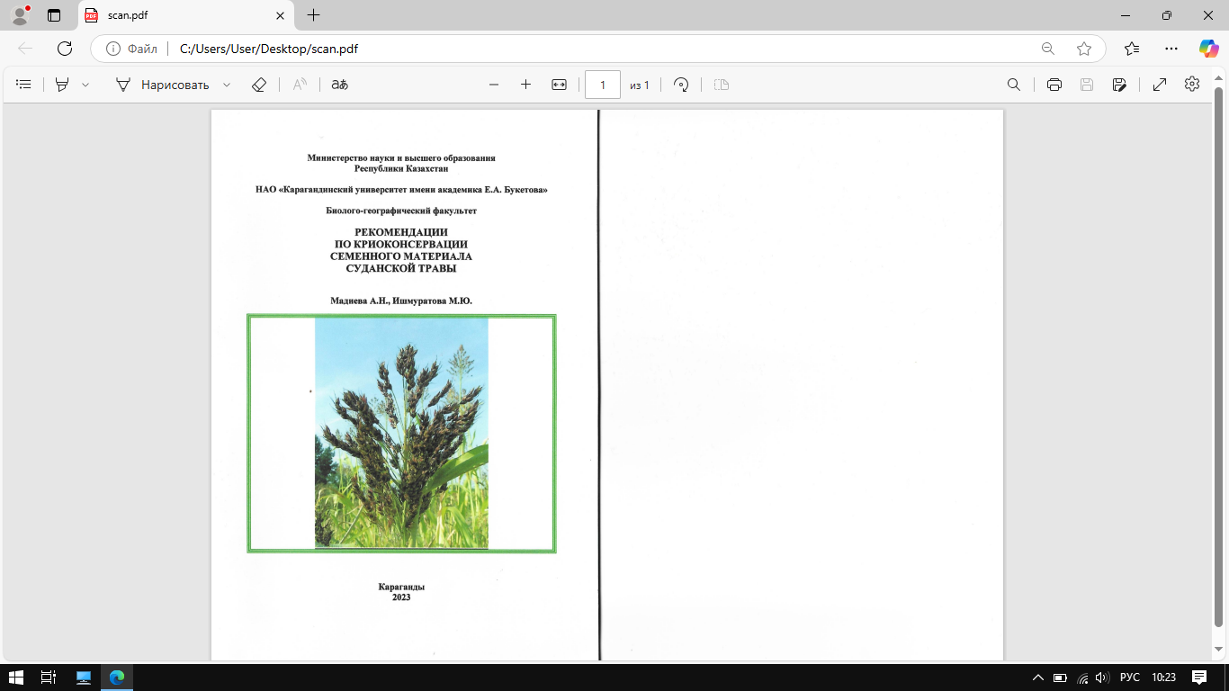
Приложение А – Рекомендации по криоконсервации семенного материала суданской травы

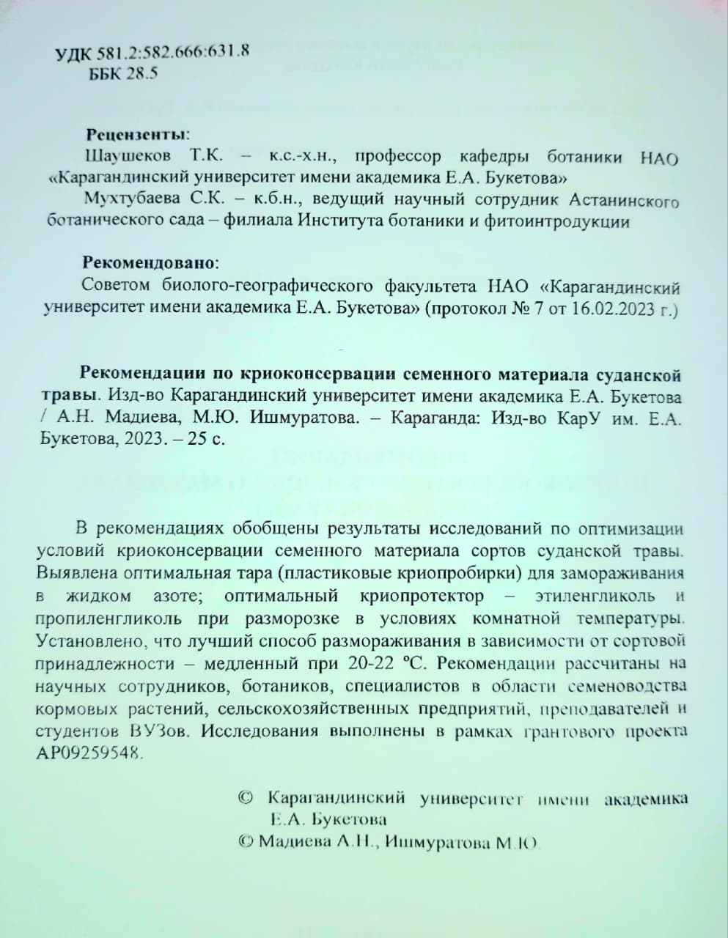

Приложение Б – Акт внедрения рекомендаций по криоконсервации семенного материала суданской травы в учебный и научный процесс Биолого-географического факультета КарНИУ им.Е.А. Букетова

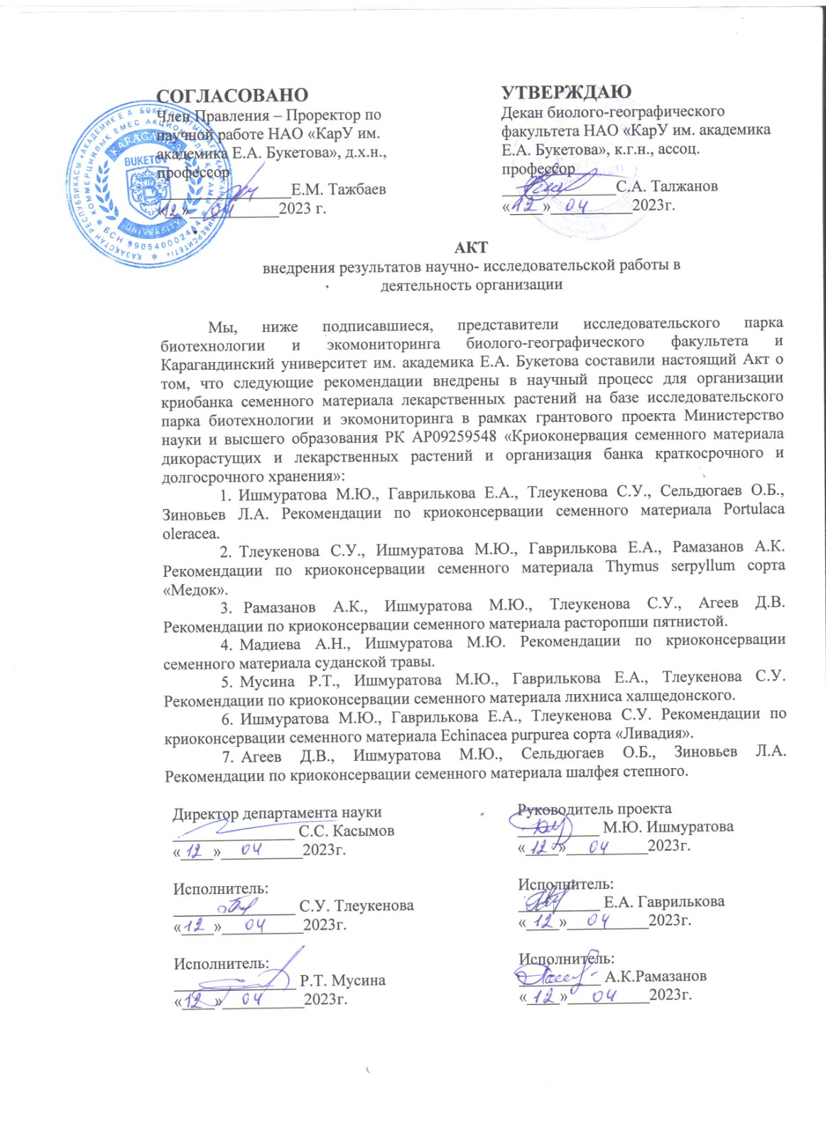

Приложение В – Акт внедрения результатов НИР в учебный процесс Института биологии и биотехнологии ФГБОУ ВО «Алтайский государственный университет

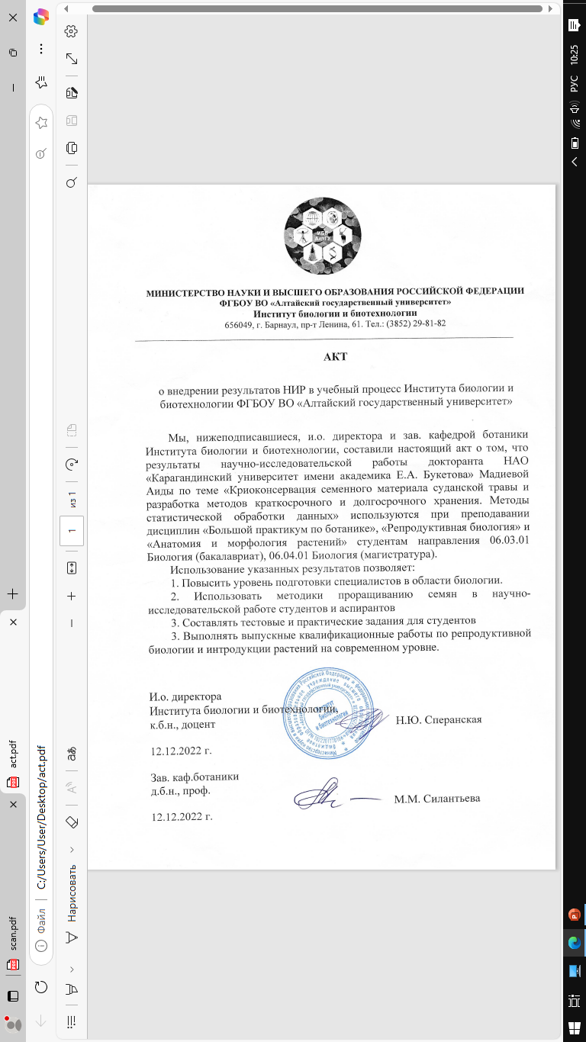

Приложение Г – Погодные данные Казгидромет г.Караганды за 2020-2023гг.

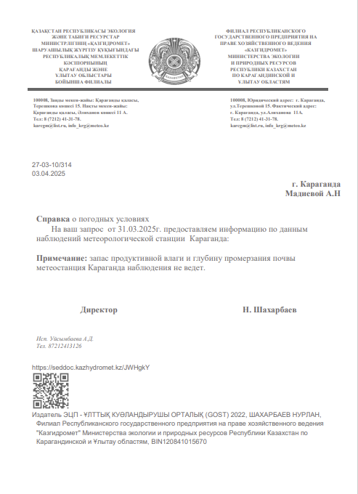

Метеостанция Караганда
дата | Температура воздуха средняя (С⁰) | Температура воздуха  максимальная (С⁰) | Температура воздуха минимальная (С⁰) | Кол-во осадков (мм) | Высота снежного покрова (см)
2020 год
Январь | -9,7 | -0,2 | -22,5 | 56,5 | 32
Февраль | -6,3 | 4,9 | -22,5 | 42,9 | 46
Март | -3,3 | 11,4 | -23,1 | 8,9 | 9
Апрель | 10,3 | 30,8 | -3,6 | 16,7
Май | 16,9 | 33,6 | -1,5 | 37,7
Июнь | 17,9 | 35,1 | 3,8 | 65,3
Июль | 20,1 | 32,2 | 10,6 | 68,8
Август | 18,2 | 31,5 | 6,0 | 77,7
Сентябрь | 10,7 | 30,0 | -0,6 | 30,6
Октябрь | 3,8 | 20,0 | -7,9 | 16,1 | 2
Ноябрь | -6,8 | 14,7 | -23,0 | 43,4 | 14
Декабрь | -14,6 | -5,5 | -26,0 | 12,2 | 28
2021 год
Январь | -15,5 | -0,2 | -32,7 | 12,1 | 29
Февраль | -10,4 | 5,0 | -29,0 | 33,9 | 31
Март | -6,8 | 4,2 | -28,3 | 51,1 | 40
Апрель | 6,7 | 27,0 | -11,0 | 5,7
Май | 17,1 | 33,5 | 1,5 | 16,1
Июнь | 17,6 | 33,5 | 1,4 | 24,5
Июль | 21,4 | 38,1 | 7,5 | 18,0
Август | 19,9 | 35,4 | 5,7 | 20,5
Сентябрь | 10,9 | 34,3 | -5,1 | 29,9
Октябрь | 2,9 | 17,0 | -8,5 | 26,1
Ноябрь | -5,4 | 7,5 | -20,8 | 55,9 | 11
Декабрь | -7,7 | 4,4 | -25,2 | 28,0 | 15
2022 год
Январь | -10,2 | 4,0 | -21,5 | 12,3 | 19
Февраль | -9,5 | 2,0 | -24,5 | 18,6 | 24
Март | -6,1 | 5,2 | -20,5 | 53,1 | 26
Апрель | 9,5 | 28,5 | -6 | 11,4
Май | 15,8 | 33 | -0,6 | 22,5
Июнь | 20,4 | 36,7 | 2,5 | 15,0
Июль | 20,3 | 34,3 | 6,4 | 32,2
Август | 17,2 | 31,0 | 3,0 | 4,4
Сентябрь | 14,0 | 35,8 | -8,4 | 5,5
Октябрь | 5,0 | 23,2 | -9,8 | 32,3 | 1
Ноябрь | -6,0 | 12,5 | -27,5 | 43,5 | 13
Декабрь | -14,1 | -2,5 | -27,2 | 15,8 | 16
2023 год
Январь | -12,8 | 1,8 | -31,3 | 34,4 | 31
Февраль | -10,7 | 4,0 | -26,0 | 20,4 | 38
Март | -2,5 | 15,2 | -18,5 | 33,0 | -
Апрель | 6,2 | 27,5 | -8,0 | 12,8
Май | 14,4 | 30,7 | -5 | 13,0
Июнь | 19,8 | 35,2 | 7,0 | 20,9
Июль | 23,9 | 38,8 | 8,8 | 2,6
Август | 19,2 | 34,1 | 6,4 | 90,0
Сентябрь | 12,0 | 24,8 | -0,5 | 90,0
Октябрь | 7,1 | 22,9 | -6,0 | 66,7
Ноябрь | 2,5 | 16,4 | -10,3 | 36,1
Декабрь | -8,6 | 8 | -31,0 | 42,1 | 7,3

Исп. Уйсымбаева А.Д.
Тел. 87212413126

Приложение Д – Протоколы кормовой ценности 2021-2023 в СевКазНИИСХ
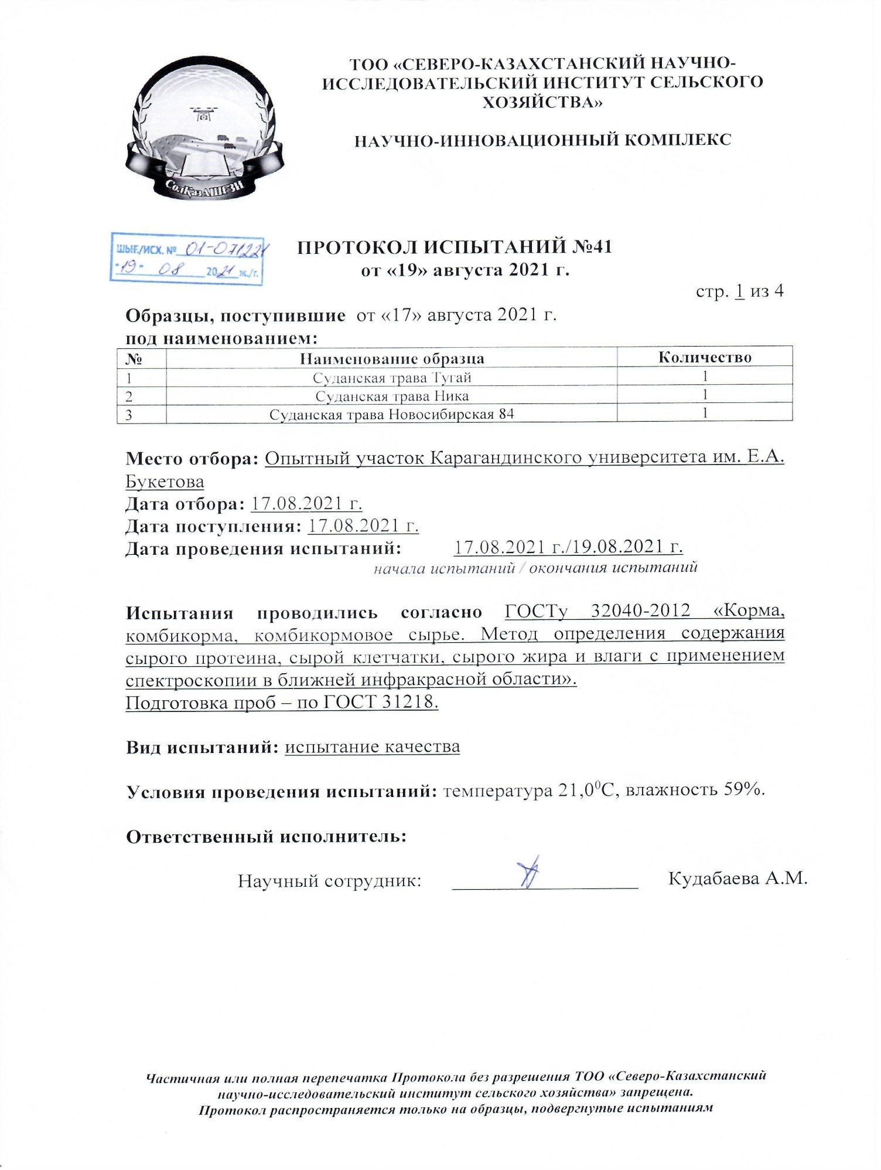

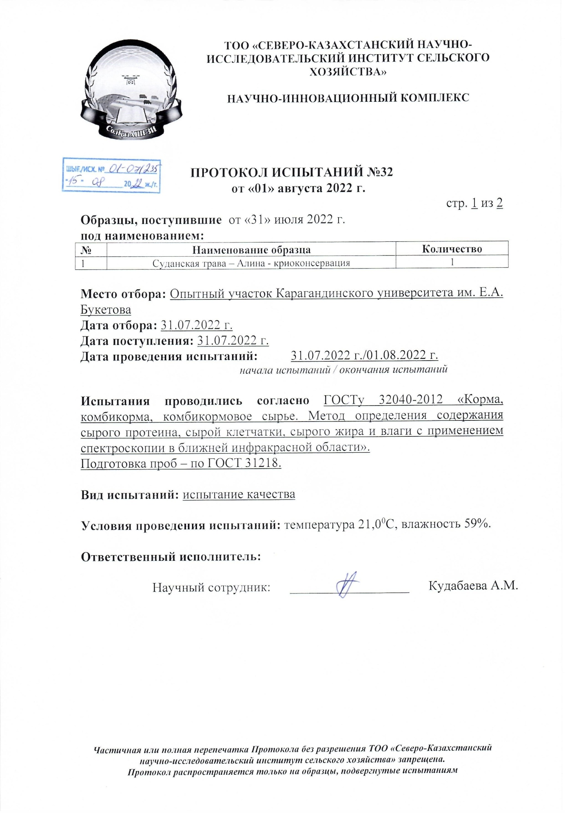

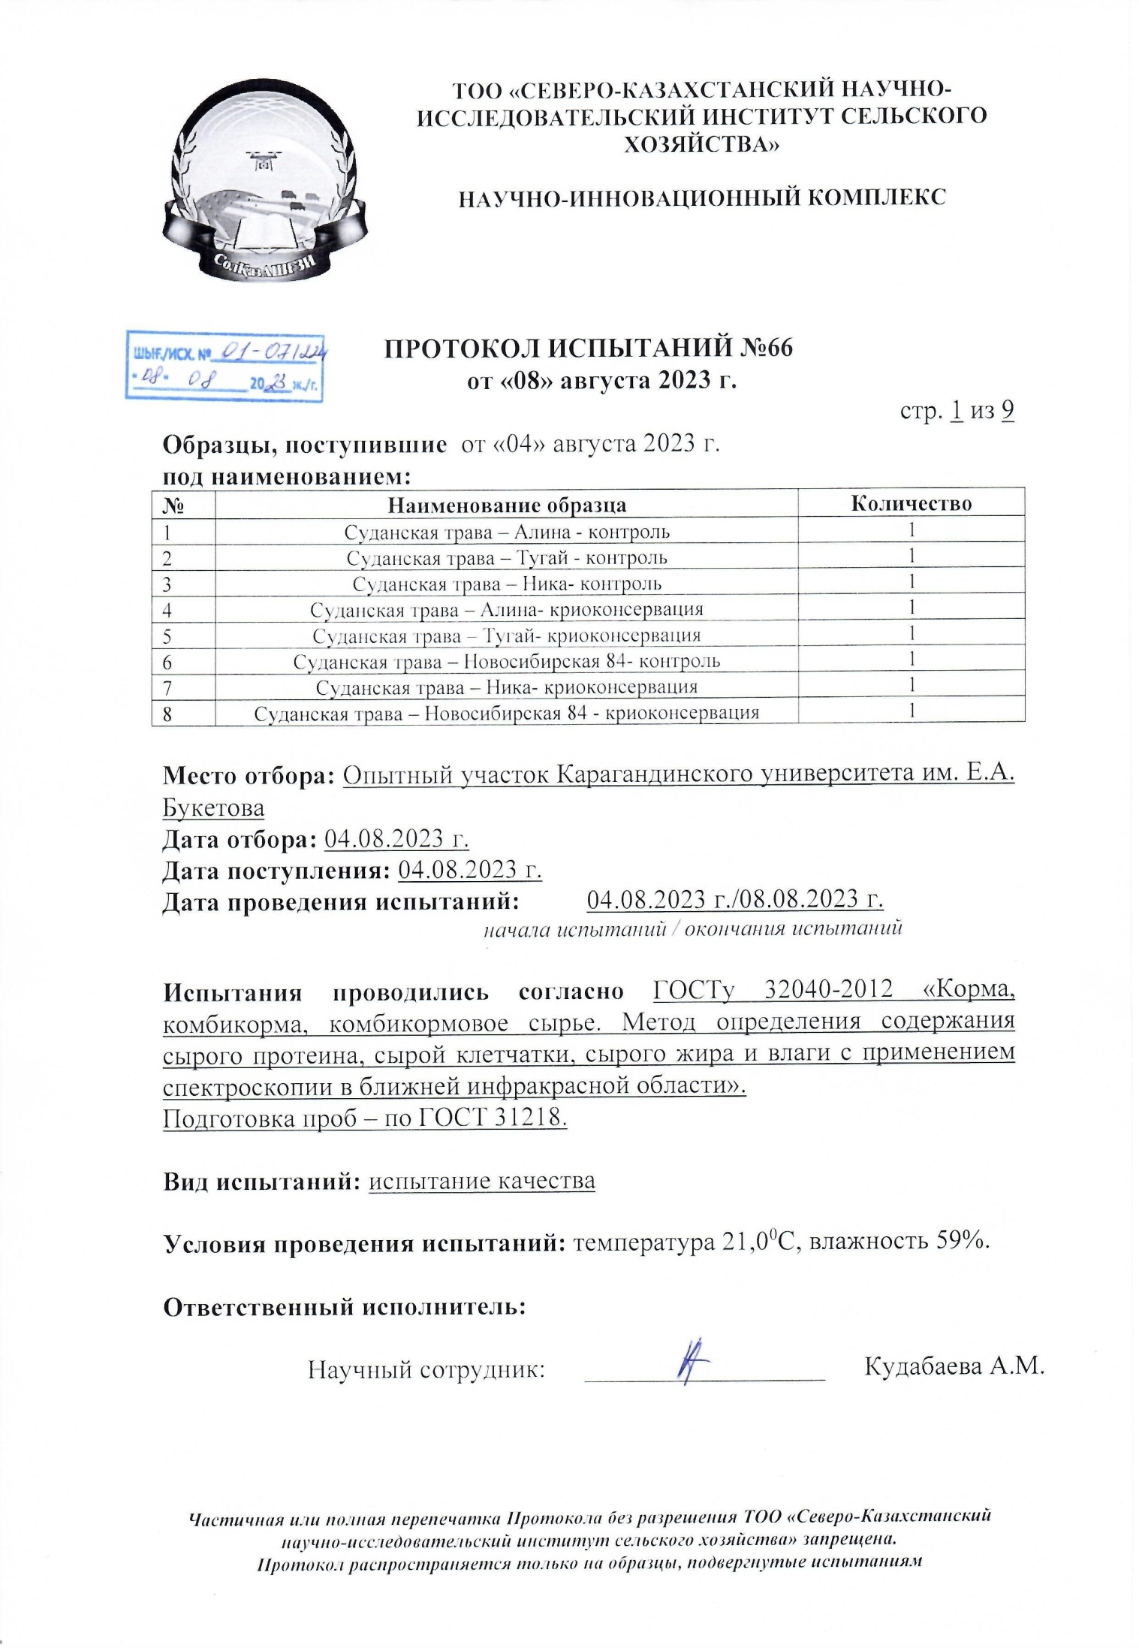

Приложение Е ‒ Изучение ритма роста и развития суданской травы в период 2021-2023гг.

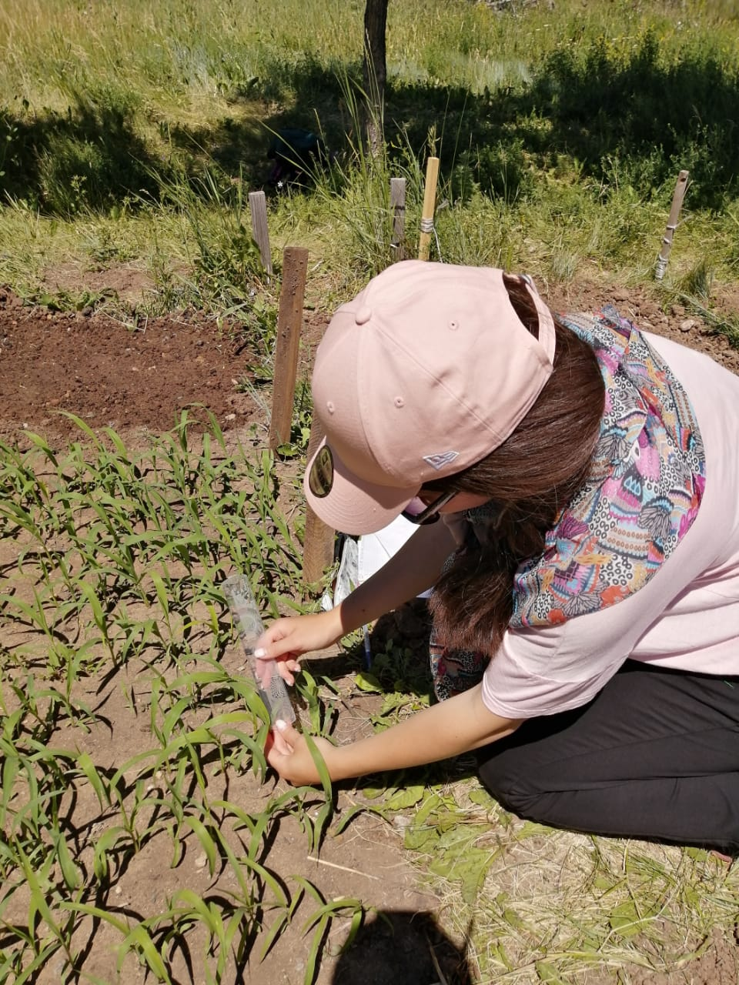

Приложение Ж ‒ Высушивание контрольных и опытных образцов суданской травы сортов суданской травы

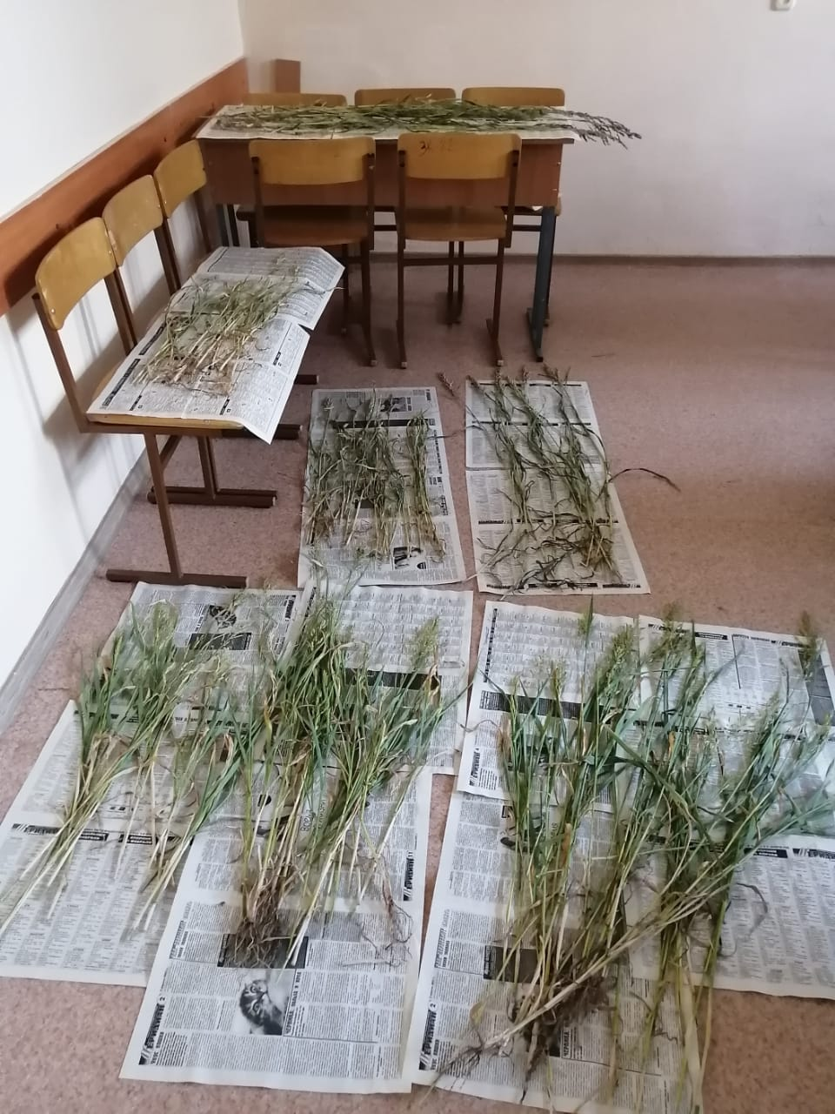

Приложение З ‒ Сбор контрольных и опытных образцов в период цветения растений суданской травы для определения кормовой ценности исследуемых сортов

